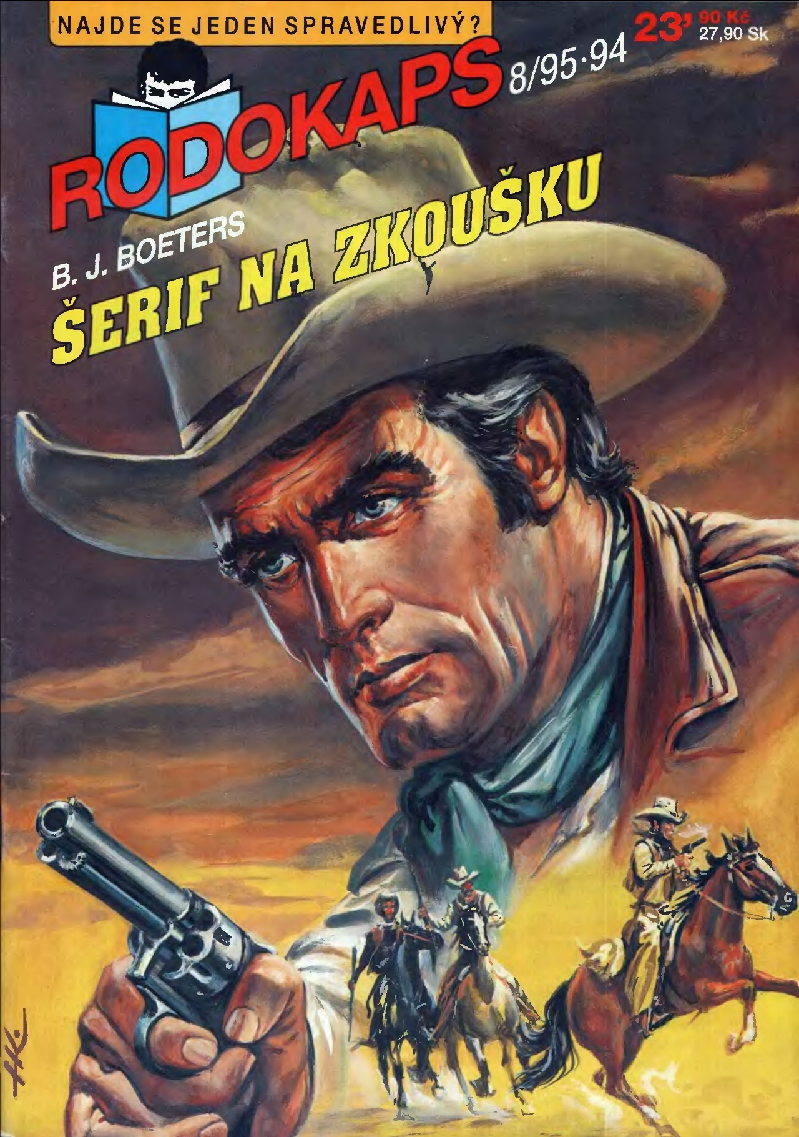
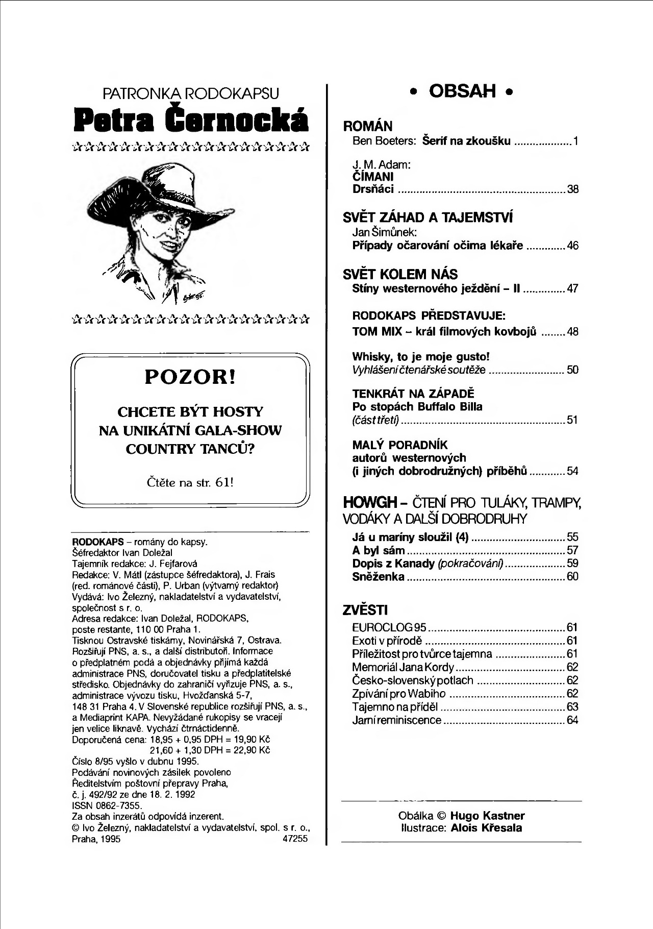

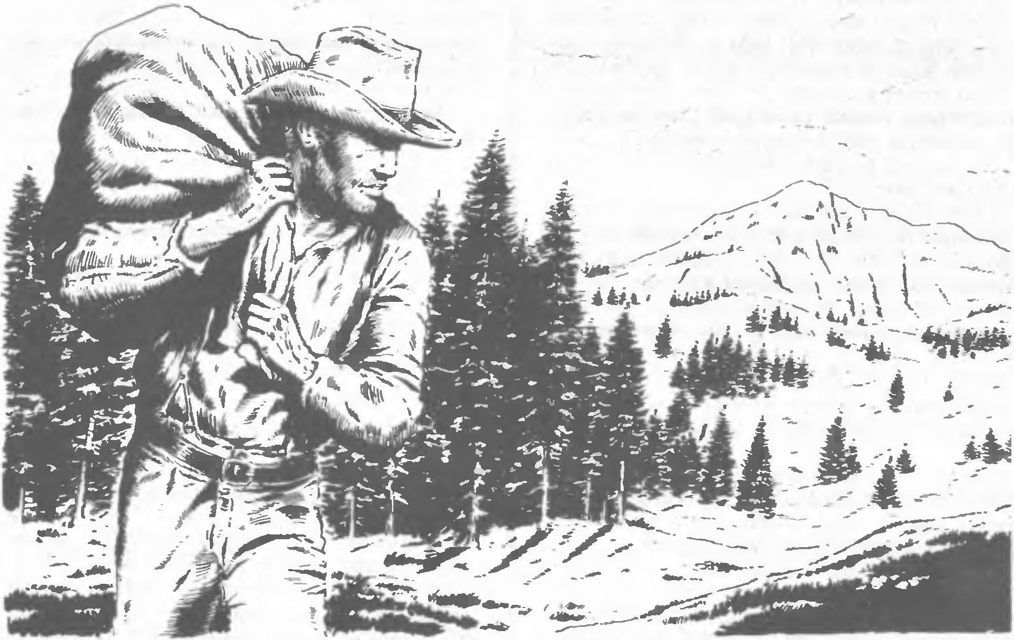

BEN BOETERS
ŠERIF NA ZKOUŠKU

Starosta Bowle Campu má prostornou pracovnu, tedy současně také soudní síň, shromaždiště rady a občas – za deště – v ní paní starostová suší i prádlo. Podlaha je z leštěného dřeva a na leštění je starosta metr. Leštění obstarávají příležitostní delikventi, které šerif přechodně zavírá do vězení. Budova vězení s bytem šerifa je hned vedle městského úřadu s bytem starosty. Starosta je místní sedlář. Dílnu mu obstarává tovaryš. Starosta je bohatý člověk, má podíly na místním obchodě, hotelu a Líném W, což je neveliký ranč blíže hranic.
Steve Murray je muž kolem šedesátky, ale jak se říká, drží se. Dokonce dbá na to, aby byl důstojným zástupcem městečka Bowle Campu. Chodí vzpřímeně, vousy má zastřižené do špiček, oblečen je do šosatého kabátu, nenosí zbraň a má vždy vyleštěné holinky, o něž pečuje také některý vězeň. Poslední byl pověšen za to, že do nich starostovi ukryl štíra. Obžaloba zněla: Nedokončená vražda.
Ke starostovi by měl patřit druhý volený úředník, šerif. Nepatří však, protože není. Spadl z koně, a i když se tvrdí, že opilí mají štěstí, tento šerif je neměl. Byl zastřelen. Zanechal uplakanou bezmocnou vdovu Zuzy, která zůstala městečku na krku.
Každé městečko má několik vedoucích, či nejváženějších občanů. Zde v Bowle Campu je to Herbert Glanville, hoteliér a barman, Doc Tizzard, odborník na spravování kostí a tahání kulek ze střelných ran, Roy Chadwick, obchodník, a Arthur Harris, učitel, kterému vyčítají, že učí příliš anglicky.
Hranice je tu hlídána celníky z Fort Americo, a místy ji netvoří tok říčky, ale spleť kaňonů, hájky a kaktusová pole. Jak říká velitel Camp America starý seržant Capucino, hranice je samá díra.
Časem se ovšem všechno v tak izolovaném kraji ví. Seržant zná pašeráky a nehoní je. Ví, že jejich šéf, řečený Rybář, zase pomůže, když hranici přechází nějaká cizí tlupa nebo i jedinec. Dá pak znamení a seržantovi lidé mohou vykázat úspěch ve střežení svého úseku. Časem se z pašování stala činnost, ze které těží celé město.
„Dnes v noci povezeme od Mexů koření. Bude to v pytlech, ale musíme být dvojnásobně opatrní. Nic nepoškodit, nikde neusypat, však víte, jak to chodí.“
„Peníze?“ zajímal se starosta.
„Dělení bude až po příští zásilce. Proto jsme se sešli. Budou dopravovány pušky. Tak pozor, to by seržant neschválil, tedy se jde v naprosté tajnosti. Mexové předvedou někde pod Američanem srážku s celníky, aby nás nikdo neobtěžoval. Lude,“ vztyčil prst Rybář, „jen spolehlivé lidi, za zbraně by byl dlouhej kriminál!“
Starosta se polekal. „Tenhle obchod nemám moc rád,“ zavrčel.
Vtom prásk! - a dveře se rozletěly. Všichni přítomní sáhli po zbraních. Nevystřelil však nikdo. Nebylo třeba. Do místnosti vstoupil mohutný chlap. Doširoka se usmíval a v ruce držel kliku s kusem dřeva, ve kterém původně vězela.
„Oh, zatraceně,“ řekl. „Tohle jsem nechtěl. Promiňte.“ Zatvářil se provinile, ale hned se zase zasmál. „Bylo to chatrný. Já jsem tesař, já vám to spravím.“
„K čertu,“ řekl starosta. „Kdo jste, vy divochu?“
„Já jsem, pane, Holovay. Bob Holovay. Říkají mi taky Smiling Bob. Právě jsem přijel a jdu se zeptat, jestli by tady pro mě nebyla nějaká práce. Já jsem tesař ale se dřevem umím všechno, i truhlařinu.“
Rybář mrkl na svou partu a muži se začali ztrácet, takže tu zbyl se starostou a Holovayem sám. Postavil se do kouta, aby nepřekážel, a pozorně si návštěvníka prohlížel.
„Chlapče,“ povídal starosta, „já tu nejsem obstaravatel práce, ale starosta. Já vám mohu jen říci, že o pořádné lidi má město vždy zájem. Máte prostředky, abyste si tu otevřel dílnu?“
Holovay se začervenal. Vytáhl z opasku svitek. „Jestli to dá padesátku, budu překvapený.“
„To tedy na dílnu nestačí.“
„Třeba na některém ranči, jestli byste nevěděl?“
Rybář se odlepil od zdi. „Co starý Mat Summers?“
Holovay se k Rybářovi s nadějí otočil. „Pane, byl bych vám vděčný…“
Rybář se zasmál. „Já jsem nějaký Enrico Stenico, říkají mi tu Rybář. Nemáte důvod, abyste mi byl vděčný. Hledáte džob s dílnou. Ten tu je. Jenže truhlář Summers tam skoro není, protože je věčně v saloonu a podpírá pípu. A i kdyby vás vzal, pochybuji, že byste z něj někdy vymámil mzdu.“
Rozesmál se i starosta. „Nic ve zlém, muži, chtěl jste radu. Máte ji. Jestli je dobrá, sami nevíme. Jděte za Matem. Až se příště uvidíme, povíte, jak jste pochodil.“
Rybář jen zamrkal. Holovay se uklonil, obrátil se ke dveřím a pak nerozhodně sebral kliku a odnesl ji na verandu. Ohmatal rám dveří, cosi zahučel a šel. O chvíli za ním vyšel Rybář a ještě cestou se smál.
Bob nerozhodně mířil k saloonu. Jmenoval se Štěstí, snad tedy nebude mít smůlu. Jak to říkali, Mat Summers? Odkašlal si a bez hluku rozevřel lítačky. „Hallo,“ pozdravil. Pak si jeho oči zvykly na pološero a kouř. Bar jako všude jinde na Západě. Pár hostů a karbaníků v rohu místnosti.
Popošel k nálevnímu pultu, kde stál barman a vlhkou utěrkou otíral mosaznou desku. „Posloužím pánovi?“
„Whisky. Neředěnou.“ Bob předvedl, proč mu říkají Smiling.
Vstal kovboj – chlapec, široká ramena, pevné pěsti, zakalený pohled. „Kterejpak ty seš? Z kterýho Balíkova jsi sem přicválal?“ Musel si všimnout, že Bob nemá ostruhy a je oblečen městsky. Asi mu to nezapálilo.
„Přijel jsem dostavníkem,“ odpověděl Bob dobromyslně. V těchto krajinách není považováno za zdvořilé ptát se, odkud cizinec přišel nebo přijel, někdy tázající dostane i do nosu.
„Jo, bez hajtry a koukám taky bez želez, co? Na tancovačku?“
„Sem jezdí cizinci na tancovačku?“ zeptal se Smiling Bob. Několik mužů se zasmálo Ale smích je přešel, když se kovboj nad Bobem nahnul a popadl ho za klopy kabátu.
„Zdejší holky jsou naše, rozumíš? Vodsud vodpálíš!“ Zatřásl Bobem a vylil mu whisky na břicho. „Vypadni, než tě vynesu!“
Bob se nepřestal usmívat, ale napřímil se, vstal a odtlačil chlápka od sebe. „Ty se chceš prát, viď?“ otázal se dobromyslně. „Já ti to vidím na očích. Tak podívej!“ Prosmýkl se kolem chlapa, šel ke kamnům, kde se netopilo, ale stál tam dlouhý pohrabáč, kterým barman prohraboval rošt. Vzal ho a otočil se ke kovbojovi. „Dívej se!“
Pak vzal pohrabáč do rukou a prsty ho začal ohýbat a točit, až vznikla spirála.
Všichni hosté vstali a šli se podívat.
„Tak co?“ křikl Holovay na kovboje Tima. „Něco jsi zapomněl!“
Všichni strnuli, protože Bob se k Timovi pomalu blížil. Chce mu napráskat?
„Co je?“ Timovi se zatřásl hlas
„Dvě věci. Jednak jsi mi chtěl napráskat, jednak jsi mi vylil pití.“ Tim prudce uhnul hlavou, protože nechtěl dostat do zubů, ale když před sebou viděl smějícího se protivníka, vstal a odebral se k nálevnímu pultu. „Tomu pánovi dvojitou na můj účet!“

2

Najít truhláře Mata Summerse bylo snadné. Šel totiž do saloonu jako obvykle, a jak se říká, narazil na Boba Holovaye čelem. „Nemůžeš uhnout, cápku?“ zašišlal ústy, honosícími se posledním špičákem nahoře vlevo. Ostatní zuby už odnesl osud a věk.
„Nevím, jak bych se omluvil,“ řekl Bob. Pobavilo ho staříkovo vzezření. „Hledám dílnu pana Summerse, nemohl byste mi poradit?“
„To bych mohl. Co v tý dílně?“
„Pana Summerse, dědečku, moc rád bych ho o něco požádal.“
„Pak nehledáš dílnu, ale pana Summerse. Našel jsi ho, synu. Pan Summers jsem já. Peníze po mně nechtěj, nedostal bys. Jdu právě pít na dluh.“ Široce se zašklebil. „Jestli ten starej škrtil Steve Glanville bude uznalej. Von někdy nectí stáří.“ Pak se podíval do tváře Smiling Boba. „Co se zubíš?“
„Jsem tesař a sháním práci. Mám radost, že jsem vás potkal.“
„Namířil sis to pitomě, synu. Starej Summers je vochlasta a lidi mu už práci nenosej. Tím pádem nemá peníze. Dávají mi na dluh a já jim za to vždycky něco spravím. Třeba tenhle Glanville. Každou chvíli se mu to ve výčepu popere, házej po sobě stoličkama a já to potom za chlast slepuju. To se ví, dolar mi nikdo nedá. To bys u mě chtěl bejt jako tovaryš?“
Bylo by pochopitelné, kdyby Bob pozdravil a odešel, ale něco se v něm vzepřelo a on kývl. „Jistě.“
Summers se uchechtl, popadl mladíka za rameno a natočil ho k saloonu. „Sepíšeme tam smlouvu.“
Vešli a všichni se potěšeně otočili. Bob se na ně mile usmál a postrčil staříka k nálevnímu pultu.
„Nenalejvám, někdo mi ukradl prachy,“ uvítal je barman.
„Steve,“ řekl Summers důležitě, „já přece nic neobjednávám, to tady můj novej zaměstnanec, že, mladej? On říká dvě dvojitý whisky, ale pravý, ne ten šmejd, co si pálíš sám.“
Celý výčep se zasmál. Byli zvědavi, co na to řekne Berty Glanville. Ten vytáhl obočí a mrskl na Boba.
Bob si byl vědom své velmi omezené platební schopnosti, ale kývl. Na to jim barman přitočil dvě naplněné sklenice,
„Tohle jsem potřeboval,“ vzdychl blaženě Summers. „Dej sem papír a pero, Berty. A sám napiš: Já. Mat Summers, přijímám pana…, zatraceně, mladej, jak se jmenuješ? - Dobře, Roberta Holovaye za tovaryše. Datum, svědek – to můžeš bejt ty sám.“
„Plat?“
Teď byl Bob zvědavý. Pod plat honáka nepůjde.
„Plat podle dohody. Vyděláme, rozdělíme se. Podepiš to!“ Bob pokrčil rameny a podepsal se. Pak se obřadně velkými písmeny podepsal Mathew Summers a nakonec i Herbert Glanville, majitel Štěstí.
„To je krásná,“ zářil stařík. „Berty, ty mi na dluh nenaleješ?“ Berty zavrtěl hlavou.
„To jsem si mohl myslet. Von tě ale pámbu potrestá. Von si to určitě někam píše. Tak poslouchej, tady mýmu tovaryšovi bys na dluh nalil?“
„Jako na uvítání ano,“ připustil Glanville
„Tak mu nalej na jeho účet dvě dvojitý!“
Berty Glanville se ušklíbl, ale nalil. Pak vzal křídu a na tabulce, která visela na boční stěně regálu, napsal Bobovo jméno a dlužnou částku. Tímto úkonem ho vlastně přijal do seznamu občanů městečka, protože všichni tu už někdy byli něco dlužni.

☆ ☆ ☆

Severně od Pik Animas, kterým končilo jižní pásmo hor Chiricahua, se vytvořila v pradávných dobách jakási proláklina, v jejichž stěnách objevili zlatokopové ložiska zlata. Jenže to nebyly zlaté náplavy jako v Kalifornii, zlato se tu nedalo hrabat v píscích a propírat v potocích. Tady byly zlaté žíly ve skalách. Bylo nutno skálu rozstřílet, rozemlít a vyčistit chemicky. Proto zlatokopové rozkopali povrchové žíly, ale hluboko do hory nemohli. Jejich claimy pak kupovaly kutací společnosti. Nakonec se i tyto podniky spojily. Proto v těchto místech vznikla společnost Zlatý kotel, slušně velký podnik s osmdesáti horníky.
Právě když truhlářskou dílnou zavoněla polévka. objevil se venku jezdec a zavolal.
„Bobe, někdo si asi zlomil nohu a chce dřevěnou, jdi se podívat,“ nařídil Summers a natáhl se po misce.
„Vy jste tu šéf, jděte vy.“ Bob toužil po polévce víc než po zákazníkovi. Summers se tedy vyšoural ven. Tam se z něj rázem stal uctivý stařík. I klobouk sňal a pozdravil.
Na koni seděl ředitel dolů, Skot Ron McTague.
„Kolik dáváte tomu svému dělníkovi?“ zavrčel na Summerse. Bob to slyšel a vystrčil hlavu ze dveří. „Deset procent z toho, co vyděláme, pane. A ještě si to ode mne hned vypůjčí.“
„Well,“ hodil hlavou ředitel. „Nasedejte a jedem. Potřebuju vás na dva dny. Dvacet dolarů, stačí?“
„Nemám chuť dělat horníka,“ mračil se Bob. „Do šachty nevlezu, všechno tam na mě padá a bojím se.“
„Do šachty nepůjdete. Budete mi dělat doprovod. Vezměte si nářadí.“
„Koně nemám.“
„Dojděte si ke Gasserovi, ať vám na náš účet jednoho půjčí. Pozítří ho vrátíte,“ dotkl se prstem klobouku a odjel k hotelu.
„Polívka!“ vydechl Summers a zmizel v dílně jako blesk.
Bob se kousal do rtu. Neměl rád, když mu někdo takto nařizoval. A pro nic za nic jezdit do hor a zpátky se mu také nechtělo. Vrátil se a sedl si proti staříkovi. „To se mi nelíbí,“ bručel. „Přijde si, nařídí…“
„Dobrá dvacka,“ zabručel Summers a vylízal misku. „Ta bodla!“

3

Před saloonem stálo přivázáno několik koní, ale ředitel nikde. Bob ho objevil na poště. Pošta byla zavřená, ale uvnitř byli lidé. Otevřeli na zaklepání. Někdo vystrčil ruku, vzal si Bobovo zavazadlo a pronesl pokyn. „Jděte do baru a dejte si jednu na můj účet. O naší úmluvě nemluvte!“
O úmluvě! Bob se zašklebil. Snad spíš o příkazech, copak se tu někdo umlouval? Ale šel. Kdo se dá do boje, musí bojovat. Vstoupil do nálevny a poručil si pivo.
„Jak je po včerejšku?“ popichoval Berty Glanville.
Bob si všiml, že tři chlapi s velkým zájmem poslouchají, ale nic mu do toho nebylo, takže jen upil. Ani mu to pivo nechutnalo.
„Dnes přijel dostavník na čas,“ pronesl jeden z těch tří. „Kočí měl doprovod s winchestrovkou, asi vezli prachy.“
„Jo,“ kývl barman. „Pozejtří je v dolech výplata. Však je tu pro ně ředitel, bude asi na poště.“
Chlapi na sebe mrkli a dopili sklenice. „Abysme táhli dál,“ zavrčel jeden, „musíme až k Auroře. Prej tam hledaj střelmistry.“
„Proč se rovnou nezeptáte ředitele Zlatýho Kotle, když je dneska ve městě?“
„Máme v Auroře kámoše.“ Popadli vaky, hodili barmanovi na pult čtvrťák a pomalu vyšli.
Vtom vešel muž oblečený jako dobytkář a kývl na Boba. „Byl jsem na poště a řekli mi, že tady narazím na nějakýho truhláře, a abych ho poslal k poštmistrové. Potřebuje něco spravit.“
„Ta by se potřebovala vdát, a ne shánět truhláře,“ bručel Glanville a bez ptaní nalil příchozímu whisky. Lačně po ní sáhl. Bob vstal a řekl, že pil na účet ředitele Zlatého Kotle. „No tak to dáme ještě skleničku,“ nabídl barman. Bob však odmítl. „Jednak nejsem Summers, a jednak jsem ztratil chuť nebo co.“ Zasmáli se a Bob šel.
Tentokrát už na poště měli otevřeno. „Tady máte svůj pytel,“ uvítal ho ředitel McTague. „Protáhnete se, přidali jsme vám tam hřebíky. Taky zatím půjdete pěšky, koně vám povedeme.“
„Proč?“
„To se dozvíte. Půjdeme za deset minut. Počkáme na vás u lesa. Nepospíchejte. Nechci, aby někdo poznal, že k nám patříte. Mějte se, Heleno, a přijeďte se na nás podívat. Dám vám vykovat zlatý prstýnek.“
„Jste ženatý, nezapomněl jste?“ řekla vesele dívka a zavřela dveře.
„Já jsem zdejší poštmistrová, zdědila jsem místo po tátovi. Jmenuji se Helena Delmerová, ale říkají mi jen Heli, vy můžete také.“
Bob zrudl a strhl klobouk. „Já jsem Robert Holovay, říkají mi Bob, a protože se pořád šklebím, taky Smiling Bob. Pro vás jsem Bob.“ A hned jí předvedl, proč mu přezdívají Smiling Bob.
Později si Bob neuměl vysvětlit, co se to s ním stalo. Když uviděl Helenu v přítmí pošty, jako by se v něm něco zastavilo. Viděl normální děvče střední postavy, jemuž svítily zlaté vlasy a blýskal silný cop. Vyznačovala se zvláštními pohyby, jakoby tanečními. Měla jasný hlas a dovedla se zasmát zvonivým smíchem, který nabádal, aby se člověk zasmál také. Později pochopil, že Helena Delmerová je koncentrací dobré nálady a energie. Pobyl pár minut a už byl její. Úplně zapomněl, proč na poště je, a že by měl jít za ředitelem. Musela mu to sama připomenout.
Povzdechl si, řekl, že brzy přijde zase, popadl zavazadlo a hodil si je přes rameno. Hned je však hodil na podlahu. „Co je to za nesmysl, tohle nemůžu nést! To by tlačilo, kdepak,“ rozvázal řemínek a chtěl obsah vysypat.
„Ne, to nesmíte,“ vykřikla zděšeně Heli. „Musí to zůstat takhle!“
„Proč? Přece se nenechám celou cestu bodat do zad. A ta pilka je taky nešikovně. Ještě bych se řízl do krku. A poříz není zabalený, víte, co je to poříz?“ Hrábl do vaku a vytahoval jednotlivé nástroje.
„Vždyť dole jsou samé peníze, přes tisíc dolarů!“
„Hrome!“ Zvedl se a zůstal překvapeně zírat. „Tak tohle, udělat ze mě osla, na kterého budou střílet!“
„Myslela jsem, že jste si to domluvili.“
„Pochopitelně, něco jsme si domluvili, ale myslel jsem, že oni povezou peníze a já budu mít práci. Slečno, jsou to rosomáci. Měl bych jim to tu rozsypat a jít jen tak.“
„Ani nápad, já tu přece nebudu skladovat tolik peněz. Aby někdo přepadl mě?“
„Takže oni vědí, že je někdo přepadne?“
Pokrčila rameny. „Vím jen, že dostali hlášku. Však víte, tady se to lotry jen hemží. Pašeráci, zloději dobytka, bandité z hranice…“
Bob pokrčil rameny. „Slečno, vy to všechno vyvážíte. I lumpy, i zlato, i rančery – a jaksi …“ Znovu zrudl. „Jaksi…, všechno.“ Sehnul se a začal přerovnávat obsah pytle. Na peníze nakladl hřebíky, na ně hoblík, vrták, rašpli, poříz v hadrech a nakonec pilu.
„Slečno Heli, dejte mi pusu!“
„Proboha!“
„Jdu vlastně na smrt. Rytířům dávaly hradní paní také před bojem políbení.“
„Pletete si historii. Dávaly jim kapesníčky. A řeknu vám, že jste jen další ze zdejších drzých mladíků.“
„Je nás víc?“ Zamrzelo ho to.
„Nelíbám zákazníky pošty. Ale budu na vás myslet.“
„Hřejivý pocit!“ Hodil na záda tlumok, poslal jí prsty políbení a šel si pro svůj příděl. Ředitel už netrpělivě pobíhal na kraji lesa. „Řekl jsem vám…“ začal zhurta, a Bob vztáhl ruku.
„Vy byste od ní jen tak utekl, pane? A teď tohle – naložili jste mi peníze, ale to jsme si neumluvili. Dáte dvojnásobek odměny?“
„Jste zatracenej, mizernej…“
„Takže si to ponesete sami, a já pojedu podle úmluvy s vámi, ano?“
Ředitel kvitoval jeho požadavky velmi květnatě. Stejně mu to ale nebylo nic platné. Ukázalo se však, že dovede prohrávat. „Dobře, půjdete za námi tak, abyste nebyl nápadný. K nám nepatříte. Jestli nás někdo přepadne a vy nás budete moci obejít, uděláte to.“
„A když ne?“
Ředitel se zazubil. „Uvidíme, kdo s koho. Chápete?“
Cesta k dolu byla vyježděná a sledovat ji bylo snadné. Bob se držel skoro čtvrt míle za jezdci, občas nadhazoval pytel na ramenou a klel, že ho měl přerovnat líp. Tak ušel asi dvě míle.
Pušku s sebou neměl. Vlastně ji neměl vůbec. Měl jen kolt a ten byl v tomto okamžiku pověšen na kolíku v dílně. Ve spěchu a po dojmu, jakým na něj zapůsobila Helena Delmerová, na nějakou střelnou zbraň ani nepomyslel.
Ta pošťačka je tedy náramná! Bob nemohl pochopit, co ho přimělo, aby ji požádal o políbení. Jeho styky se ženami byly vždy plné ostýchavosti, ba plachosti. Asi před čtyřmi lety byl zamilován do Ann Terriganové. Byl si svou láskou jist až do chvíle, kdy tuto dámu přistihl, jak se muchluje s jeho kamarádem Shortym. A bylo po lásce, přeřadil ženy do skupiny proradných a zbytečných tvory.
Cesta se obtáčela kolem vršku, bylo vidět daleko do kraje. I Bowle Camp se odtud ztrácela jako hromádka krabiček v moři polosuchých pastvin. Tam v dáli, kde se to modrá, tam už bude Mexiko. Posadit se tady s dalekohledem, a bylo by vidět i pašeráky. Jestlipak už někoho napadlo hlídat kraj odtud?
„Tohle je legrace,“ řekl si, „z ničeho nic jsem se změnil z truhláře na poslíčka. Najednou mám na zádech bůhvíkolik dolarů. Klidně bych s nimi mohl zahnout, a hoňte si mě!“
Cesta se vinula nad potokem, který bublal dole v údolí. Úplně to lákalo sednout si na skálu a dívat se.
Udělal to, a bylo mu lehko. Až do chvíle, kdy vzhlédl, a uviděl před sebou zarostlého chlapa s puškou.
Ten chlap byl určitě jedním z těch, kteří popíjeli ve Štěstí. Puška mířila Bobovi někam na žaludek.
Není to právě příjemný pocit, když vam někdo ukazuje, že by vás ochotně zastřelil. I když chlap dosud nepromluvil. Jen se mračil a oči mu blýskaly.
„Kam jdeš?“ zavrčel.
Bob hodil hlavou nahoru. „Do Zlatýho Kotle.“
„Co tam?“
„Jdu dělat dveře. Ředitel si mě najal. Já jsem tesař; a tak…“
„Ředitel!“ Chlap se zasmál, a pak se vrátil k úloze lupiče. „Kde máš zbraň?“
„Jako bouchačku?“ Bob se usmál. „Visí u nás v dílně na trámu. Zapomněl jsem ji tam.“
„Dej ruce nahoru!“
„No jo, ale to musím bacit pytlem.“ Bob pustil tlumok k nohám. Pila s rukojetí povylezla. Poslušně ukázal oběma rukama k nebi. Lupič ho obešel, přejel mu levičkou po kapsách kabátu a odhalil řemen. „Nůž?“
„Mám sekyru a poříz. Nůž nepotřebuju. Jo,“ zasmál se Bob, „peníze nemám. Však jsi viděl, pil jsem na dluh.“
„Ukaž, co máš v pytli?“
„Co bych tam měl mít? Co potřebuju, když jdu dělat.“
Lupič Boba odstrčil a sehnul se k pytli. Začal rozvazovat řemínek, aby mohl hmátnout dovnitř. Bob se k němu přiblížil. „Ty,“ řekl dobromyslně, „opatrně. Ať se nefikneš. Poříz je jako břitva!“
„Nestarej se.“ Lupič začal být neopatrný. „Hele, na dně je nějaký pytlík.“
„Jo, to budou peníze na výplatu, jak mi je ředitel nabalil. Ty tam nech, nejsou moje!“
Lupič se napřímil. „Ty tam máš peníze?“
„Jo, podívej se. Ale jak ti říkám, nejsou moje, tak opatrně!“
„To bych řek, že nejsou tvoje,“ začal se chechtat lupič. „Vod teďka určitě ne!“ Odložil pušku a oběma rukama hrábl do vaku.
A vtom ji dostal. Bobova pravička se mihla a pěst dopadla na lupičovo ucho. Chlap byl ranou doslova vyhozen do vzduchu, zamával rukama, jako by se chtěl něčeho zachytit, dopadl na nohy a pak ho to neslo stranou až tam, kde cesta přecházela ve svah, stále prudší a skalnatější. Tam ukročil do prázdna, ztratil rovnováhu a letěl dolů. Několikrát narazil na skálu a posledním obloukem přeletěl až do potoka. Voda vysoko vyšplíchla, pak se nad chlapem zavřela a bylo ticho.
„Snad jsem ho taky nemusel tolik praštit,“ rozumoval nad svahem Bob. „Když já mám takovou sílu.“
Ještě asi pět minut se díval dolů. Muž v potoce se nehýbal. Měl hlavu pod vodou. Bob obhlédl svah, kudy by bylo možné slézt dolů. Ne, nejde to, poslední úsek k potoku byla svislá hladká skála. Snad by se s dvěma navázanými lasy dalo spustit dolů. „Abych běžel za ředitelem, třeba mají u sedel lasa.“
Hodil pytel na záda a pospíchal. Pušku lupiče v rozčilení zapomněl. Že má ředitele obejít a zachraňovat jen peníze, také zapomněl. Právě přizabil nebo zabil člověka, a to se mu v životě ještě nestalo. Takže zachránit! Bylo mu chvíli slabo a motal se po cestě, než se jeho nervy uklidnily a on mohl klidněji dýchat.
Dokonce si uvědomil, že před sebou vidí ředitele a jeho zaměstnance opěšalé, protože jejich koně stáli dále na cestě a hledali, co by si zeleného utrhli. Před McTaguem a jeho člověkem stáli dva zarostlí lidé a mířili jim na prsa. Jasně, přepadení. Teď měl Bob celou skupinu nenápadně obejít a počkat někde nahoře.
Jeden z lupičů mrkl stranou a Boba spatřil. Puška namířila jinam. „Ruce vzhůru¹“
„Nemůžu, nesu ty prachy!“
„Cože?“ Oba lupiči se prudce obrátili.
„No jo, prachy. Tady panu řediteli, tak. ho nechte na pokoji, nic nemá. A radši mi pojďte pomoct. Váš pard spadl do potoka, jdu pro pomoc. Vemte lasa a mrskněte sebou. Má hlavu pod vodou!“
„A peníze, kde je máš?“
„Tady.“ Bob položil opatrně svůj vak. „Ty neutečou, ale kamarád se vám utopí!“
„Čert vem Jacka. Podíváme se po něm pozdějš. Ukaž ty prachy, ale pronto, synku, jinak je po tobě!“
„To je spěchu, jako by dolary měly nohy. Počkejte, až to rozvážu.“ Klekl si a pozorně rozvazoval vak. Pak se ohnal po jednom lupiči, který mu ho chtěl vzít z rukou. „Odpal, synku, napřed moje nářadí, ať se nefikneš.“ Opatrně vytáhl pilu, pak sekyru a poříz. „Hrom do toho, tam je hřebíků, to jste si, pane řediteli, představoval, že vám důl obiju hřebíkama? Jdi dál, ty nedočkavče!“ Do jedné ruky vzal poříz a do druhé sekyru. Pak vstal a odstoupil. „Tak si to vemte.“
Oba lupiči na chvíli zapomněli na opatrnost a nahnuli se nad pytlem, aby hrábli dovnitř.
Tím ovšem připravili Bobovi scénu. Jednoho sekla širočina do kolena a druhému přitiskl k hrdlu poříz.
„Teď ti můžu klidně uříznout palici, ty postrachu. Odhoď stříkačku a postav se k panu řediteli. Bude k tobě asi držet řeč a já si ji s chutí poslechnu. A ty,“ kývl k druhému, který si oběma rukama držel rozseknuté koleno, „máš smůlu, ale pod oprátku odkulháš.“
Pak pytel zase doplnil, upravil, zavázal a podíval se na ředitele. „Tak co, pane řediteli, ponesete si to sám, že bych se vrátil?“
Ron McTague chtěl odpovědět, ale ztratil řeč. Musel několikrát polknout.
„Zatracenej chlape!“ Znělo to jako nadávka, ale byla to pochvala.

4

„Nejprve musíme mít jasno, jak se postavíme k náměstkovi, tedy k Billu Astellovi,“ zahájil starosta Murray diskusi k volbě šerifa. „Sám mohu potvrdil, že si zatím vedl dobře.“ Všichni zavrtěli hlavami. Astell se šerifem stát nemohl.
„Můj předák by se hodil,“ ozval se Sepp Raatroy z Líného W. „Dave Purpee. Je u mě sedm let, je energický a obratný s koltem.“
„Taky dobrej podloudník,“ zašeptal kdosi a několik mužů se zasmálo. Starosta se podíval na učitele. Ten pašeráky, jak známo, v lásce neměl.
Vylétl, jako by ho píchlo. „Kozla zahradníkem, ne? Na okrese by se nám posmívali.“
„Doufám, učiteli, že nechcete urážet. Dave je horkokrevný.“ Raatroy uznal za vhodné se zaměstnance zastat. Vědělo se ovšem, že na ranči Líné W pašeráci jsou.
„Klid, prosím. Další návrh.“
Pak se přihlásil Tom Jaffe, farmář zdola od hranic. „Co Slim Michels? Chytil už několik pašeráků. Je to spravedlivý chlap.“
„Jakýpak chytil,“ ozval se kdosi. „Je jedním z nich a zachránil se tak před hlídkou.“
„Vy byste neměli nikoho?“ obrátil se Murray na Glanvilla a doktora Tizzarda, kteří seděli vedle sebe. Hostinský ze Štěstí jen pokrčil nosem a lékař si odkašlal. „Co takhle toho Hollyho? Šerifský plat mu může pomoct. Zlato se mu prý ve skále ztrácí.“
„Další, co pašuje?“ vyprskl učitel Harris. „Další kozel zahradníkem.“
„Podívejte,“ zasáhl smířlivě povozník Gasser, muž velmi vážený a také bohatý, „volíme šerifa jen na jedno období. Když se neosvědčí, půjde.“
„Vám se to snadno řekne, Lude,“ vmísil se do diskuse Roy Chadwick, místní obchodník, jeden z nejváženějších občanů. „Řekněte ale sám, opustil byste svůj podnik a šel dělat šerifa? Převzít jeho povinnosti?“
„Já přece nejsem šerif, já rozumím potahům, koním, já přece…“
„Každý má rád své povolání a váží si toho, čeho v něm dosáhl.“ Gasser stál na svém. „Zvolme šerifa z lidí, kteří mají dobré osobní vlastnosti, ale…, jaksi…, ještě ničím nejsou.“
„Měl bych takového,“ přihlásil se Percy Winterbottom, ředitel Aurory, dolu na severním konci Chihuahua Mountains. Těžilo se tam hlavně stříbro, ale také olovo, zlato a cín. Důl patřil těžařské společnosti v Denveru. „Je u nás jako správce. Energický chlap, a ostrý.“
„Jeho jméno?“ chtěl vědět starosta.
„Edy Gibson. Je odněkud z Texasu.“
„To je ten rváč, řediteli.“ Starosta se ušklíbl. „Pokud vím, šerif ho měl několikrát za mřížemi pro rvačku v saloonu.“
Ředitel Winterbottom pokrčil rameny. „Opilost,“ řekl na omluvu. „Chlap je celé dny odříznut od světa, pak si vyjede a…, znáte to. U nás se nerve, tam to netrpím.“
„Ale nosy jsem tam spravoval asi pětkrát,“ ozval se doktor Tizzard. „Je horkokrevný, ten váš Gibson.“
„Další návrh?“
„Já bych také…, snad…,“ přihlásil se Ron McTague. Všichni se začali tvářit vesele. Bylo známo, že se páni ředitelé nemají v lásce a veřejně to dávají najevo. Aby je pak někdo krotil. Dva největší boháče v kraji!
„No prosím.“
„Navrhuji truhlářského pomocníka Smiling Boba.“
Shromáždění zašumělo. Dokonce se ozval výkřik: „No ne!“ Několik občanů se zasmálo.
Starosta by se také rád ušklíbl, ale Ron McTague byl někdo. „Myslíte to vážně?“ tázal se nedůvěřivě.
„Smiling Bob zneškodnil před mýma očima tři lupiče. Přepadli nás, když jsme převáželi zlato a bankovky na výplaty. Ti lupiči měli winchestrovky, Smiling Bob neměl bouchačku ani nůž. Byl jako blesk.“

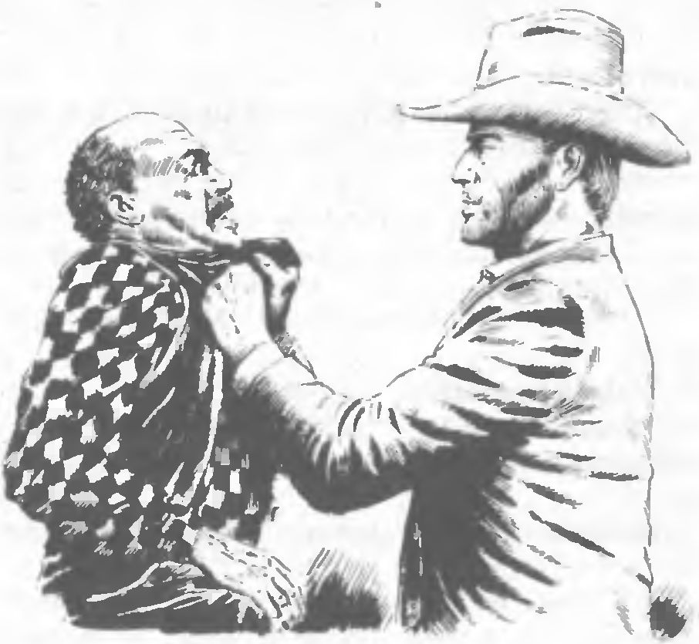
„Proč ho nevyzkoušet?“ ozvalo se z kouta. Tam seděl Rybář. „Dát mu místo na půl roku, jestli se osvědčí.“
„Ten člověk není odsud,“ upozornil Berty Glanville. „Nemá s pašeráky nic společného. Ten je čistý.“
Starosta ťukal tužkou na papír. Pak udělal kolem Bobova jména kroužek a u Gibsonova jména háček. Podíval se na Rybáře, který si hladil čelo a zamrkal. Pak mírně pokývl.
„Dám hlasovat,“ rozhodl starosta. „Kdo je pro kterého z kandidátů, kromě Smiling Boba?“
Zdvihlo se devět rukou. „Kdo je pro Roberta Holovaye, zvaného Smiling Bob?“ Zdvihlo se sedmnáct rukou. „Kdo se zdržel hlasování?“ Ruku zdvihl jen učitel Harris.
„Kupujeme zajíce v pytli,“ varoval.
Starosta pak pro toho zajíce poslal. Bob právě vyřezával tabuli poštovní stanice. Dárek pro Helenu. Prkénko samá kudrlinka – až se natře, bude to dřevěný skvost.
Summers klímal na zápraží a zamžoural na Stella, který cvalem sjížděl od města. Na jednom koni seděl, druhého vedl. Zastavil v oblaku prachu a seskočil jako krasojezdec. „Kde máte Boba?“
„Blbne si v dílně. Vydělávat, to ne.“
Náměstek vběhl do dílny. „Všeho nechte a pojďte se mnou. Byl jste zvolenej!“ volal zadýchaně.
„Guvernérem! To si dám líbit. Já bych s tímhle státem zahejbal! Že je to hezký?“ Ukázal tabuli.
„Vemte si čistou košili a kalhoty. Právě jste byl zvolenej šerifem.“
„Cože?“ Bob i Summers to vykřikli současně. Bill se jejich překvapení zasmál.
„Jo, teď jste můj představenej. Tak padám, padám, šéfe. Starosta se už nemůže dočkat.“
„Horko je jako jindy, vypadá normálně,“ rozumoval Summers. „Možná, že mluví pravdu. Čistá košile visí na šňůře, kalhoty jiný nemáš, tak abys šel.“
„Pojede, osedlal jsem mu šerifova koně, tedy jeho koně. Aspoň se učešte, šéfe, máte vlasy samou pilinu.“
Tak se stalo, že Smiling Bob stanul před starostou a shromážděním nejváženějších občanů města a pozdravil. Dokonce se zakoktal.
„Roberte Holovayi,“ starosta dokonce povstal; „jsem zmocněn vám oznámit, že se rada rozhodla přijmout vás jako šerifa Bowle Campu. Budete se starat o bezpečí ve městě a okolí. Úředně budete podléhat distriktnímu komisaři v Bensonu. A mně jako starostovi, pochopitelně. Pod vaši pravomoc nepatří pruh jedné míle podél hranic. Tam smíte zasáhnout jen se souhlasem seržanta Capucina, pokud vás o to požádá.“ Starosta se majestátně napřímil a podíval se jako Abraham Lincoln na obrazcích.
„Nyní složte přísahu. Budete po mně opakovat její slova. Zdvihněte pravou ruku dlani kupředu a říkejte: Já, Robert Holovay, bydlící v Bowle Campu…“
Bob tichým hlasem opakoval slova přísahy. Vůbec se přitom neusmíval, naopak mu na čele vyrazil pot.
Pak mu všichni potřásli rukou. Dával pozor, aby jim pravice moc nepomačkal. Neustále říkal jen „děkuji“ a vzrušeně polykal. Když bylo po všem, obrátil se na starostu. „A teď mi povězte, jestli je to pravda,“ vyhrkl. Když pak všichni se smíchem přisvědčili, začervenal se, rozpřáhl ruce a řekl jim, že se pro úřad nehodí.
Mnozí si myslili totéž. Jenže usnesení je usnesení. Smiling Bob se stal šerifem Bowle Campu na zkoušku.
Starosta kývl na zástupce Astella.
„Tady máte šerifskou hvězdu, služební kolt s opaskem, pět služebních pušek, bedničku nábojů a želízka pro zločince. Klíče od vězení a cel má váš zástupce, už se znáte. Ještě plášť do deště. Koně máte od Astella, ten se stará o úřadovnu a věznici. Jste po mně nejvyšší pán ve městě.“ Pak se krátce zasmál. „Ale sám se přesvědčíte, že tu jsou ještě vyšší páni.“ Starosta Bobovi připjal hvězdu, potřepal mu po rameni a všechny přítomné poslal z místnosti. „Schůze pokračuje ve Štěstí.“
„Jenže já nemám na pohoštění,“ lekl se Bob.
Starosta ho rýpl do boku. „Šerif nehostí. Pohoštění může přijmout, je-li dobře myšleno.“

5

„Ach, slečno Delmerová, být šerifem je strašné!“
„Jděte, já bych byla šerifkou hned. Chodila bych si, poklepávala na hvězdu, všichni by mě zdravili, na lotříky bych se mračila…“
„Jak byste je poznala?“
Rozesmála se. „Snadno, šerife. Vždyť tu každého znám. Vyhoďte Astella a vezměte si mě za pomocnici, to by byl párek! Vy máte sílu, já ženskou obratnost. Za pár měsíců bychom měli Bowle Camp u nohou.“
„A řečičky kolem, kdy si vás vezmu.“
„Edyho Gibsona znáte? Toho z Aurory?“
Zbystřil pozornost. „To je ten, co tu měl být šerifem, a oni pak zvolili mě. Ten mě má asi v žaludku.“
Sešpulila pusu. „Kdyby vás tady viděl!“ Olízla si rty. „On si myslí, že se za něj provdám.“
Ale kampak na Smiling Boba! Zasmál se, až se zajíkl. „Chudák, ten Edy. Chudák se smutnou budoucností osamělého muže.“

☆ ☆ ☆
„Takhle si pro tebe šáhnu!“ Bob svá slova doprovodil činem a vytáhl z vrátek menšího člověka, snad farmáře nebo řemeslníka. Klobouk mu spadl a odkryl věneček vlasů kolem pleše, které se říká bleskovka. „A hned mi povíš, co proti mně máš. A honem, bez pobízení!“
Chlapík se zapotácel, když šerif pustil jeho límec z prstů. „Nic, šerife, to…, to byla jen legrace. Nic jsem tím nemyslel!“
„Ale myslel. Tys dobře věděl, co povídáš. Ale mně se nelíbil tvůj proslov. Kdo že mě podplatí, pověz!“
„Nikdo, to já jen…, z blbosti.“ Muž upřel na Boba psí oči. „Vopravdu, šerife, ať do mě hrom bací.“
„Hrom ne,“ Bob se začal usmívat, jak se na něj slušelo. „Bacím tě já, a to bude horší, věř mi. Tak kdo mě podplatí?“ Popadl muže za krk. „Pověz, nebo tě přiškrtím.“
„Ouvej, šerife, ne, já to povím. Tady se pašuje, to přece víte. Šerif pašeráky honil, ale…, no, nikdy nedohonil. Proto mu platili. To je, co vím, jinak jsem vás chtěl jen varovat, vopravdu.“
„Koukejme. Tohle tedy víš. Nebo sis to vymyslel a zasluhuješ, abych tě na pár dní zabásl. Půjdeš přede mnou a nepokoušej se o žádný podraz, chytil bych tě!“
„Kam mě chcete odvést?“
„Do basy přece.“ Bob se natáhl, plácl muže do zad a udělil mu základní rychlost. Pak za ním šel až k vězení a tam zavolal pomocníka.
„Co je?“ Astell vystrčil hlavu z okna úřadovny.
„Strč ho do chládku. Pak si ho vyslechnu.“
Otočil se a odešel ke Glanvillovi. Ten se díval oknem, odkud bylo vidět ke dveřím vězení. „Copak Ted provedl?“
Bob se usmál. „Uděláme spolu kšeft.“ Pak požádal o kvartovou láhev whisky. Mrkl na hostinského a šel obchodovat s Tedem.
Čilý šerif, řekl si hostinský. Je tu pár dní a už dělá obchůdky.
„Jdi si po svých,“ řekl Bob Billovi. „Chci tu s ním být sám.“
Astell vytáhl obočí, ale neřekl nic. Ztratil se z úřadovny jako pára, než si to šerif rozmyslí a dá mu nějaký úkol. Od šéfů raději dál.
Bob vytáhl ze skříňky sklenky, položil je na stolek, pak vzal klíče a odemkl celu, kde stál polekaný vězeň. Pustil ho ven a nařídil mu, aby si sedl. Pak pomalu nalil whisky do skleniček, jednu přistrčil k vězni a s druhou si sedl na druhou stranu stolu.
„Tak,“ řekl spokojeně, „jsme tu sami, tak povídej! Pašuješ⁹“
Muž položil ruku na prsa. „Nepašuju, přísahám!“
„Křivě přísahat je nepředloženost. Bude tě to do konce života mrzet. Co pašuješ?“
„Vždyť říkám, že nepašuju!“ Muž rozčilením zrudl.
„Jak se jmenuješ?“
„Tedy Darwin.“
Nějaké známé jméno, uvědomil si Bob „Napij se!“
Darwin upil. „Prosím vás,“ řekl zaškrceným hlasem. „Nebijte mě, já opravdu…“
„Pašovat nemusíš, ale pašeráky znáš. Pašeráky znáš!“ řval a bouchl pěstí do stolu, až ze skleniček vyšplíchl alkohol. „Které pašeráky znáš, povídej!“
Muž polkl. „To nemůžu.“
Bob otřel palcem loužičku whisky. Nahnul se přes stůl k Darwinovi. „Víš, že dovedu zabít chlapa jednou ranou?“
„Nemůžu, zabili by mě!“
„Já na tebe nic neprozradím. Zatraceně, tak mluv!“
„Starosta, Gasser, Chadwick, Raastroy a… jejich lidi. Jsou organizovaní. Na severu mají překladiště, ale já to neznám.“
„Kdo je vede?“
„Takovej pobuda, vlastně to pobuda není, prej je milionář. Ten určuje, koho mají zabít a koho nechat. Říkají mu Rybář.“
Obrazně řečeno, Bob šel do kolen. Zejména, když byl za pašeráka označen i starosta. Odtáhl se od stolu a přimhouřenýma očima chvíli Darwina pozoroval. „Poslouchej, jestli si děláš legraci a já na to přijdu, špatně to s tebou dopadne!“
Darwin najednou padl na kolena. „Proboha, šerife, neprozraďte mě. To nesmíte. Mám ženu a tři děti, já chci žít, šerife!“
Já taky, hochu, řekl si pro sebe Bob, to jsme dva. Znovu nalil a kývl. „Pij, a pak běž domů. Jak někde něco kecneš, lítáme v tom oba.“
„Spolehněte se, šerife. On je tu takovej život. Pašuje každý druhý, a každý se bojí. Pohraničníci střílejí, pašeráci střílejí na sebe i na pohraničníky, jeden podezírá druhého a každý chce něco mít, něco trhnout.“
A já sem vlezu jako hloupý tele, doplnil si Bob. Nalil znovu a vypil do dna. Už začínám být jako ten Summers. „Kdo převádí přes hranice?“
„Ti, co chodí sami, jdou obvykle na náhodu a štěstí. Tlupa, kterou vede Rybář, má svého převaděče z druhé strany, říkají mu Padre. U těch graeserů je Padre každej druhej.“

☆ ☆ ☆

Smiling Bob se rozhodl, že se podívá k hranicím, aby poznal úsek, o který se má starat.
„Šerif sem raději nejezdil,“ informoval ho Billy. „Tady si nikdo není jist, že po něm nešvihne winchestrovka. Tady je jeden druhýmu nebezpečnej.“
Krajina tu byla příjemná, i když hodně vyprahlá. Někde byla hnědožlutá s trsy kaktusů, takže to vypadalo jako chrám ze svící, jinde byla celá pole kamenitého písku a nízké křoví s trnitými větvemi. Boj o přežití mezi rostlinstvem a sluncem.
Smiling Bob jel v sedle po kovbojském způsobu. Honáci takto dovedou při únavných nočních objížďkách podle stád spát. Jenže Bob nespal. Díval se a hodnotil. Musel dát za pravdu zdejším lidem. Každý si tu přilepšuje pašováním. Všechno se dá pašovat, protože k tomu poměr měn obou zemí přímo svádí. Koupíš bedničku černých kubánských doutníků – vůbec nejsou z Kuby, ale říká se jim tak – a máš na měsíc vystaráno. Proneseš pytel mouky a dvakrát tak draho ho prodáš. To je pašování.
Když tě chytí pohraničník, musíš klidně stát. Zboží ti vezmou a putuješ na pár dní do vězení. Když dáš celníkovi dobrovolně pokutu – máš ji připravenou v kapse – dovolí ti utéct. Když se bráníš, zastřelí tě. Někdy se mezi celníky objeví nováček, bojí se a střílí první. Když se trefí, je zle. Když se netrefí, utečeš, nebo ho zastřelíš. Politika těchto končin je jednoduchá.
Toto všechno Bob po večerech probíral se Summersem. Neprozradil ovšem, co se dozvěděl o pašerácké tlupě. Ke svému údivu zjistil, že lidé z této skupiny ho zvolili za šerifa. Sedlář se dokonce ptal, jestli ho už podplatili. Pěkná lumpárna.
Proč ho volili? Člověka, kterého nikdo neznal. Prý na návrh ředitele ze Zlatého Kotle. Pravda, zachránil mu peníze. Ale ostatním nic. Museli vidět, že nenosí kolt a nemá pušku, že tedy není žádný gunman. Šerifem by měl být někdo, kdo se dovede ohánět bouchačkou. „Kolt máš, pušku máš, náboje erární tak cvič,“ radil mu děda. „Nemusíš zabíjet, stačí postrašit. Bum, a pak jednu po hubě.“
Nakonec Summers řekl myšlenku, která nebyla k zahození. „Volili tě, protože si mysleli, že když se pořád tlemíš, musíš být pitomej.“ Tento důvod se mu zalíbil.
Mat Summers vytáhl dýmku a uplivl si do pilin. „Voni ti někde dají vosumdesát babek za nic! Za prachama je dycky lumpárna, tak to na světě chodí. A ty to nepředěláš. Dělej šerifa, vobčas někoho ztluč, aby z tebe měli strach, zbytečně nestřílej, aby nestříleli po tobě, ber svý dolárky a buď rád na světě.“
Když nic jiného, stařík svými řečičkami způsobil, že Bob zapomněl na špatnou náladu a začal mít ze svého postavení vlastně legraci.
Proto jel klidně a díval se. Byl spíš zvědavý než pozorný. Také se nemělo nic dít, kromě plánované návštěvy u Rybáře.
Rybář je viděl už zdálky. Že má výtečný námořní dalekohled, to před každým pečlivě skrýval. Rychle se vrátil do svého obydlí a tam ukryl dalekonosnou kulovnici do schránky pod lůžkem. Kolt pověsil na kolík a vyšel jezdce přivítat jen v kalhotách a v košili, jak se na venkovana sluší.
„Koho jedete zatknout, šerife?“ ptal se vesele.
„Vás,“ řekl Bob se stejným úsměvem. Billy se trochu zarazil. V této krajině není vhodné mluvit o zatýkání.
„Tak jo.“ Rybář nastavil ruce. „Na chudýho člověka je každej šerif metr. Slezte, mám tu pravou mexickou tequilu. Nefalšovanou, neředěnou. Nosí mi ji jeden pašerák a prodává za ryby.“
„Takže pašujete?“
„To už je zboží z druhé ruky, šerife. Já se k hranici nepřibližuju. Oni po mně pátrají, pořád je jim divný, že tu žiju. Jenže já jsem rybář, to je můj kontraband, ryby. Však bych se vsadil, že některý přejdou odtud do Mexika. I greaser si pochutná. Ale já nepašuju, a vy tu tequilu můžete bez ostýchání ochutnat.“
Kdo nezná tequilu, jako třeba Bob, má při napití pocit spáleného hrdla. Rybář hned nabídl kus slaniny a cibuli. Druhou sklenici ovšem Bob odmítl.
„Kam jedete?“ chtěl vědět Rybář.
„Chci navštívit Fort American. Kde chytáte ty svoje ryby?“
Rybář pokynul. Když došli za skupinu skal, objevilo se jezírko s modrou vodou. Nebylo ani hektar velké. Okolo byla živá, zelená – opravdu zelená – tráva.
„Je to nějaký kráter, který tam zůstal po dávno proběhlém zemětřesení. Má vodu, není závislý na deštích. Také ho není možné vypustit. Voda je naprosto čistá, žádné stádo sem nepustím. Slunce ji asi čistí, nebo v ní jsou nějaké minerály, že se tam nechytá žádný sliz nebo tak. Můžete se klidně napít, já odtud taky beru.“
Bob se s chutí napil. „Na vaši tequilu je to lék.“
„Už dvacet let tu bydlím a říkám to taky,“ smál se Rybař. Pak se vrátili na verandu chaty a spokojeně se položili do lehátek.
„Co vy, šerife, jak se vám úřaduje?“ začal Rybář zeširoka.
Bob se zasmál. „Všechno okay, Rybáři. Vidíte spokojeného šerifa. Je to asi náhoda.“
„Nebo se vás zatím bojí, oťukávají vás.“
„Z toho mám strach. Nejsem rvavý, Rybáři. Zabil jsem jen jednoho člověka, toho lupiče, když jsem nesl peníze do Zlatého Kotle. Co až sem přijde nějaký gunman a začne se předvádět? Koltem bych raději hodil, než střílel.“
Rybář se napil, Bob další sklenku odmítl.
„S šerifem se nikdo nestřílí. Šerifové se odstřelují zezadu, a tam vám kolt nebo puška nepomohou. Dobrého šerifa si lidé váží.“
„Co když budu muset lidi honit?“
Rybář ho pleskl po rameni. „Příležitost, můj milej, nedostane člověk za život několikrát. Držte se jí.“
Mluví jako přítel, uvědomil si Bob, a přece je prý hlavou pašeráků. Přetvařuje se? Bob myslel vždy rovně, přímo. Jestli je pravda, že Rybář je hlavou pašerácké bandy, pak se přetvařuje. Hraje to tedy perfektně. Jak na něj?
„Vy už jste tady dlouho, vy pašeráky neznáte?“ zeptal se nevinně. Rybáře tím rozesmál.
„Ovšem, že je znám. Vy je za čas budete znát taky.“
„Tak proč… Je to snad moje starost je honit? Proč lidé neudají jeden druhého…“
„Právě proto, že by museli jeden druhého udat. To přece neudělají. Někdo snad, určitě k vám, nějaká udání chodit budou, jenže vcelku budou lidé mlčet. Žijí z pašování.“
„A ten seržant, jak ten se k tomu staví?“
„Hlídá svou hranici. Nehlídá okres. Koho chytí, toho potrestá. Kdybyste vy někoho chytil, taky byste ho potrestal. Jenže, šerife, vy tu hranici nehlídáte, a pašeráci jsou chudí lidé, tady…“ Znovu ho popleskal po rameni. „Ponechte pašeráky stranou, ti nejsou vaše starost. To za čas poznáte. Něco se semele v saloonu, dojde ke střílení pro krádež dobytka, k nějaké vraždě pro krásnou slečnu, nebo propukne nějaká zášť – co vy víte, jak dlouho trvá tajná válka mezi rodinami. Pak do takové divočiny vletíte, ani si to neuvědomíte.“
Mluví jako farář, uvědomil si Bob. Málem to řekl nahlas. Posunul si klobouk a narovnal se, že pojede.
„Jsem na toho seržanta zvědav.“
Cesta k Fort Americo byla vyježděná a vyšlapaná. Nemohl se zmýlit.
V bráně stanice ho kontrolovali. Za dvě minuty Bob stál před seržantem Capucinem, velitelem tohoto úseku hranic.
Capucino byl ztělesněný velitel. Malý, s bříškem, s vlasy na ježka, vousy bojovně nakroucenými, po ruce vždy bičík. Mluvil břitce, vysokým hlasem, nepřipouštějícím odmluvy.
„Slyšel jsem, že v Bowle Camp zapíjeli nového šerifa,“ uvítal Boba a bez ostychu si ho prohlédl od hlavy k patě. „Mladej, co? Vůbec jako šerif nevypadáte, co?“
„Jestli to není tím, že si jako šerif vůbec nepřipadám,“ řekl Bob vesele a podal mu ruku. Trochu přimáčkl a seržant se bolestivě zašklebil. Zatřepal prsty, aby je rozcvičil. Pak kývl, aby se Bob posadil.
„Máte nějaké přání, honíte někoho?“
Bob vyložil, že přijel jen na návštěvu. Chtěl by si prohlédnout hranici; nedal by mu seržant doprovod? „Aby po mně vaši lidé nestříleli.“
„Pojedu s vámi sám.“ Chvíli se hrabal ve skříni, pak vytáhl skleničky a láhev tequily. „Kontraband,“ vysvětlil. „Občas něco šikovného zabavíme.“
„Jen ne tequilu! Napil jsem se u Rybáře, a ještě teď uvnitř hořím. Já totiž moc nepiju.“
„U Rybáře?“ Seržant se zarazil a prohlédl si Boba s podezřením. „On vás sem poslal?“
„Ne, jen mi ukázal cestu. Ochotný člověk.“
„Ochotný, hodný, chleba by si s vámi rozdělil.
Ale podezříváme ho, že má svůj soukromý hřbitov.“
„Myslíte tím, že zabíjí?“
„Vy jste ho dřív neznal. Jak dlouho jste v Bowle Campu? Jak to, že vás neznám, a najednou jste šerifem?“
„Divné, viďte! Já tomu taky nerozumím. Jsem normálně vyučený truhlář. Tady se mi povedlo zneškodnit tři lupiče, kteří chtěli ukrást výplatu Zlatého Kotle, a najednou jsem se starostovi a jeho radě hodil za šerifa. Nikdy jsem nikoho nehonil, nikoho nezabíjel, s každým jsem byl zadobře. Asi mně stejně vylejou perka. Vždyť se za šerifa nehodím. Oni mě brzy prokouknou.“
Zdálo se, že čím déle Bob vykládá, tím méně mu seržant Capucino věří. Nakonec spolu vyjeli. Pohraniční linie na americké straně byla vedena asi sto padesát yardů od hranice. Pohraničníci tu měli vybudováno několik stanovišť, opevněných kamennými obrubníky a stříškami proti slunci.
„Ve dne to vypadá neprodyšně. V noci bez měsíce je tu černá tma. Pašerák kolem vás projde a nevíte nic.“
„Psy nemáte?“
„Naše psy nám vystříleli do dvou měsíců. Někdo se nechal psem honit, pak ho klidně zastřelil a utekl do tmy. My jsme se seběhli a zatím nám pašeráci prošli jinudy. Bandy chytráků!“
„Po vás taky střílejí?“
Udiveně se po Bobovi podíval. „Ovšemže. My po nich, oni po nás, tohle je hranice, brachu.“
„Do čeho jsem se to dostal!“ Bob jen obrátil oči vzhůru.
„Spravedlnost je složitý pojem, šerife.“

6

Nad Bowle Campem se v serpentinách silničky objevil oblak prachu. „Dostavník,“ prozradil Bill Astell. Příjezd dostavníku vždy rozvířil klid osady. „Šerif stál vždycky před saloonem, když přijížděl dostavník. Alespoň hned uviděl osoby, které nám sem přijely dělat radost, nebo nesnáze.“
Bob si přičísl vlasy, a že tedy také půjde.
„Beze zbraně, šerife?“
Pravda, šerifa dělá hvězda a pětačtyřicítka, starého typu, ale dobře ošetřovaná.
Poslední zatáčka, a skřípání a rachocení dostavníku utichlo. Ze Štěstí vyběhl Berty Glanville, další reprezentant města. Hned lovil zákazníky.
Z dostavníku vystoupil cizinec a dáma. Velmi krásná dáma, takže se hostinský hned přelomil v pase.
Dáma vyhupla z vozu a začala pérovat vozku, které zavazadlo má snést první, kam ho dát a kam dát ostatní. Tom Corrigan obvykle shazoval zavazadla ze střechy do prachu jako brambory, ale dáma to asi věděla nebo tušila.
Smiling Bob opustil důstojnou roli šerifa a běžel pomáhat. „Oh, šerife, jak jste pozorný,“ komentovala jeho ochotu dáma. „Sem s tím vakem, bych prosila, ano, díky. Oh, šerife, nevíte, jak jsem ráda, že jsem z toho vrzajícího nástroje venku. To byla ale cesta!“
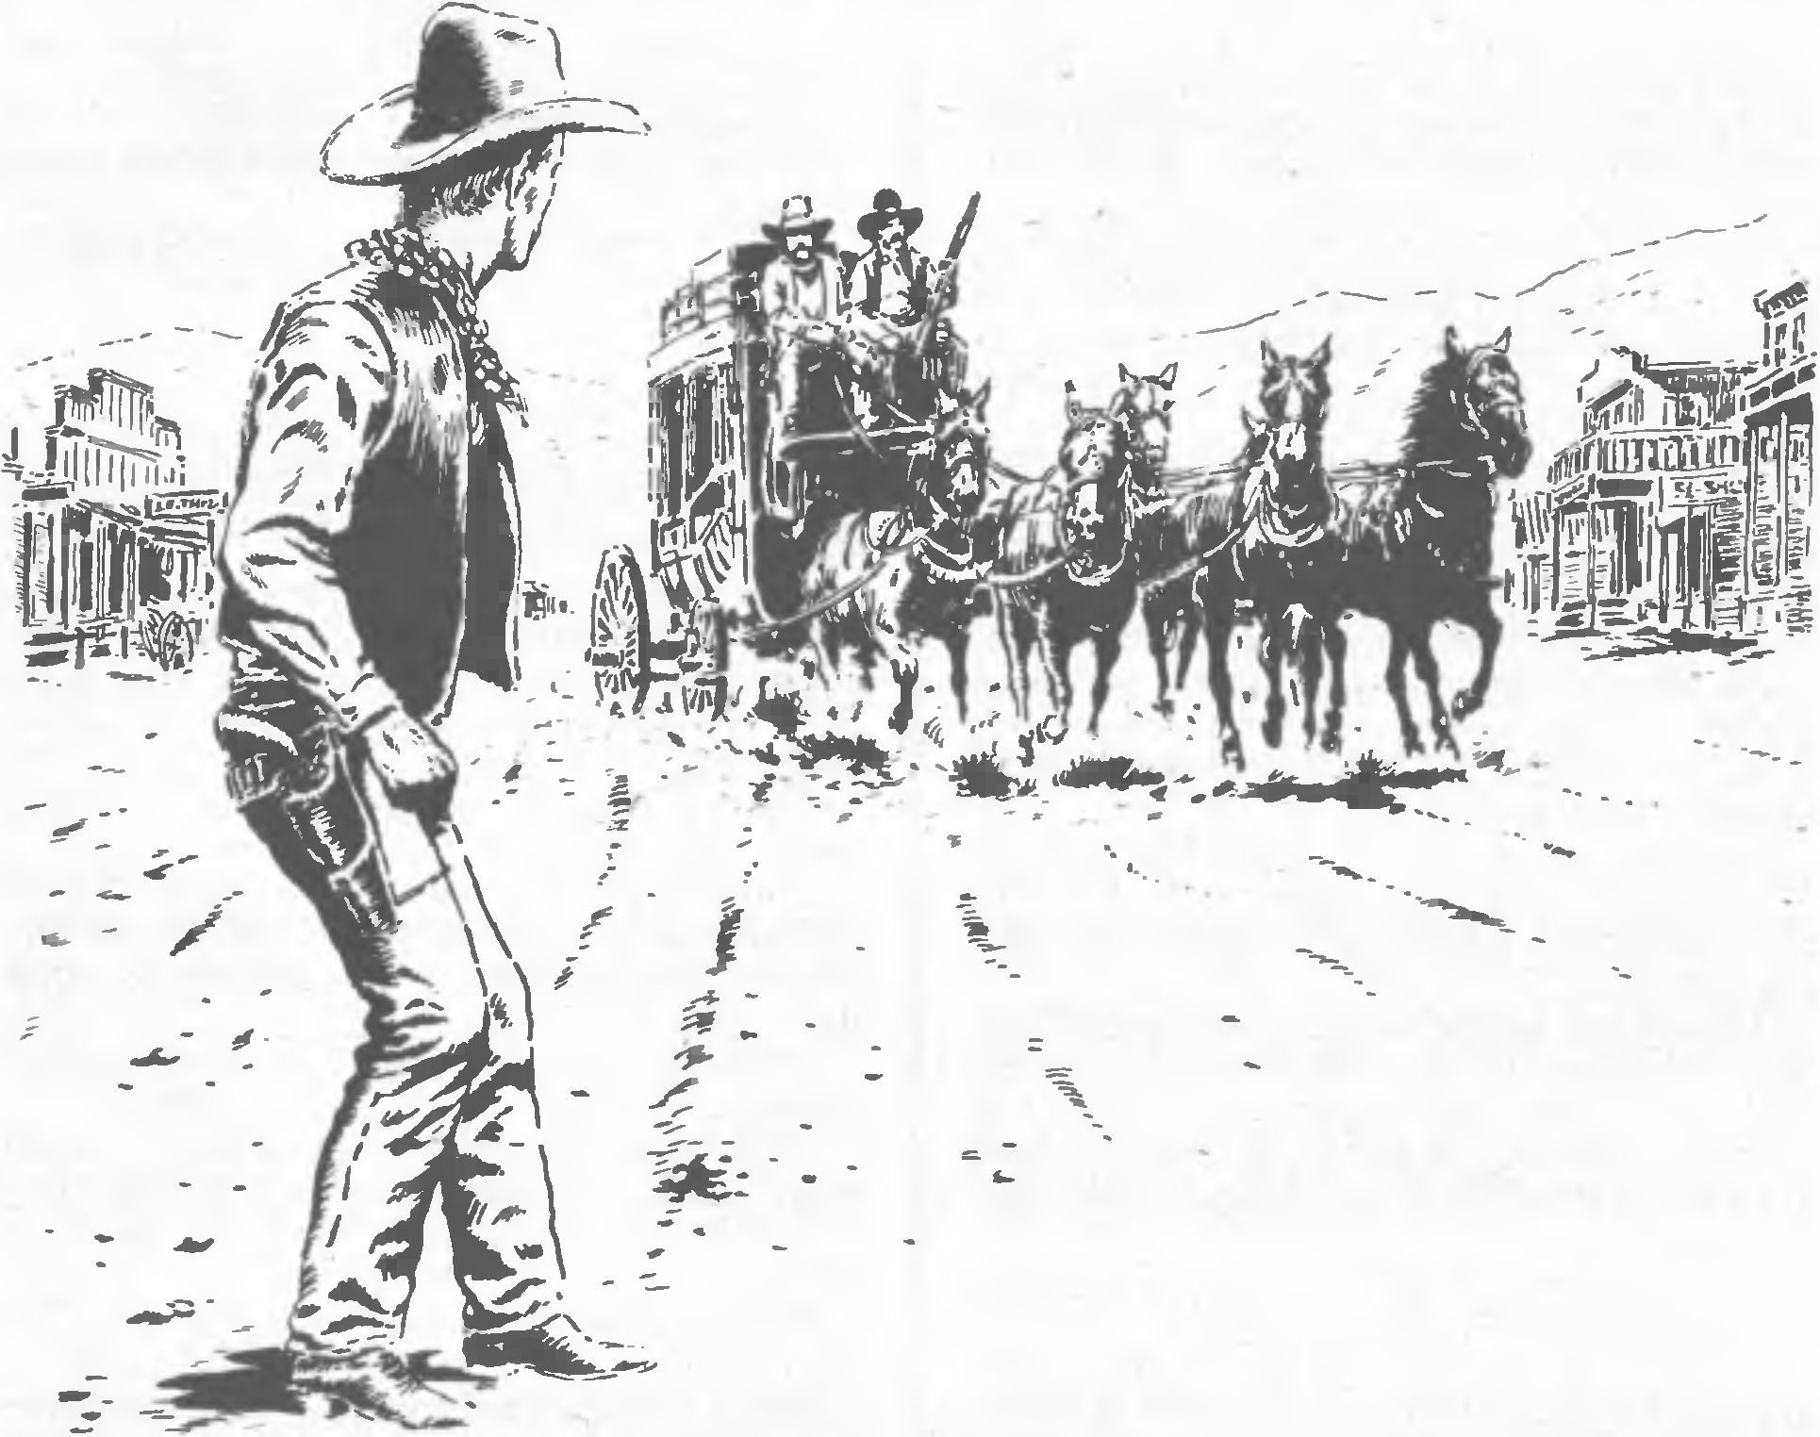
Oh, myslel si šerif, domnívala se snad, že poletí na obláčku? Nahlas však jen říkal: „Jistěže, ovšem, madam,“ a něžně snášel její vaky a kufry. Pane, ta snad stěhuje pětipokojový byt!
Tom dostal odměnu a mrkl na Bertyho, aby mu natočil jednu na posilnění. Ale dáma ho jen tak nepustila. „Zdá se mi,“ řekla přísně, „že na mne nikdo nečeká. Kde je tu pošta?“
Za chvíli stála před Helenou Delmerovou. „Poslala jsem správci Aurory dopis, co o něm víte?“
Heli se zamračila. Nebylo tu zvykem mluvit takto pánovitě. „Žádný telegram nepřišel.“
„K čertu, telegram,“ sykla dáma „Dopis, slečno nebo paní! Dopis Winterbottomovi do Aurory.“
„Hleďme,“ vzpomněla si Heli. „Dopis přišel včera ráno. Jenže si sem nikdo nepřišel.“
„Zatraceně,“ projevila se dáma. „Teď abych tu ztvrdla. Jsem majitelkou Aurory a asi tam zůstanu, abych dohlédla na hospodaření. A teď tohle! To není pošta, ale banda slimáků, takto dopravovat dopis!“
Heli ohrnula rty. „Byla bych nerada, kdybyste mě řadila do nějaké bandy slimáků. Telegram bych musela odeslat, dopis ne. Asi jste svůj příjezd nepovažovala za důležitý. Jinak byste zaplatila za telegram a adresát by zaplatil posla. Takže abyste se snad omluvila, ne?“
Majitelka Aurory vyletěla z pošty, jako by ji byl vytáhl průvan. Smiling Bob na ženy hleděl s otevřenými ústy. Pak zavrtěl hlavou a vyšel z pošty, aby zjistil, co bude dělat neznámá dáma.
Neznámá stála na chodníku a dupala do ztrouchnivělého dřeva. „Slyšel jste ji, šerife? Já že se mám omluvit za zdejší nepořádky! To je ale dovolená holka!“ Pak si Boba prohlédla a zamrkala, jako by ji něco zábavného napadlo. „Šerife, prosím vás, nedělal byste mi průvodce na Auroru? S vámi bych se nebála.“ A kouzelně se usmála.
Ta to tedy umí, vyděsil se Bob. Div že mi nedá pusu, nevezme mě za ruku a nevytáhne na Auroru, kde jsem nikdy nebyl! Ani nevím, kde to přesně je.
„Milerád, ovšem…“ začal breptat. Není přece možné, aby šerif opustil své působiště na pokyn nějaké ženské. „Jenže já jsem zdejší šerif, já snad ani…“
„Maličkost, šerife, moje slovo teď bude v kraji nějak platit! Co nějak? Hodně. Kde je obecní úřad?“ Bob jí ho ukázal. „Jdeme!“
Když to potom Bob vyprávěl Heleně, znělo to jako groteska. Vrazili do úřadovny jako velká voda. Steve Murray se oddával svému nejoblíbenějšímu zaměstnání, četl s nohama na stole. Návštěvnice se nezdržovala klepáním a vrazila do úřadovny jako ztělesněná důležitost. Murray se vymrštil jako mladík, zaklonil židli ještě nebezpečněji a díky své oblibě, ba vášni pro naleštěné podlahy, si přivodil náramný skluz a pád.
„Jsem Evelyn Grundströmová, majitelka Aurory,“ řekla dáma a nedbala, že starosta vidí samé hvězdičky. Dokonce mu podala ruku a trhnutím ho vyzdvihla do stoje.
„To je překvapení,“ zakoktal, postavil židli, ukázal dámě na druhou a zase si sedl. Tentokrát způsobně. „Dlouho jsme si po úmrtí vašeho strýce říkali, co s vámi je, že ponecháváte majetek řediteli Winterbottomovi.“
„Tady mě máte,“ řekla krátce. „Dík lajdáctví vaší poštmistrové nemám doprovod k dolu. Žádám vás, abyste na pár dní uvolnil šerifa jako můj doprovod.“
„Už jste tam někdy byl?“ Starosta pohlédl na Boba, který se rozhodně netvářil šťastně. Nechápal, proč by měl dámu doprovázet někam, kde si může za kdejakou skalou splést cestu. „Neměl by jet raději Billy? To je šerifův pomocník, slečno. Vyzná se tu.“
„Dávám přednost šerifovi.“ Dáma se pousmála. „S ním bych byla bezpečná, ne?“
Starosta si o tom všem myslel své. Ale Evelyn byla na jeho vkus příliš útočná, a proto se snažil, aby mu dala pokoj a odešla. „Jste nová, vlivná občanka naše okresu, uděláme pro vás všechno.“
„Okej,“ odpověděla, klepla Boba do ramene a nasměrovala ho ke dveřím. „Slibuji, že vám šerifa v naprostém pořádku vrátím.“
Jen abys ho někde nekousla, myslel si starosta, ale vypoklonkoval ji, aby se mohl zase co nejpohodlněji rozvalit v křesle. „Chuděra Smiling Bob.“ Venku začaly létat příkazy. „Napřed otázka přepravy. Chci kočár a koně. Svého nemusíte brát, vrátíte se zpátky kočárem. Mé věci ať vezmou nákladním vozem. Účty pošlou na Auroru. Nemám ve zvyku s sebou tahat peníze. Až to opatříte, jděte a připravte se na cestu. Jak dlouho to bude trvat, kde budeme spát? Nemohu s vámi nocovat jen tak.“
„Samozřejmě. Spát můžeme na Suchém ranči. Je tam také ubytovna. Říká se jí U Žlabu.“
„Jak lákavé,“ řekla a zamířila k saloonu. „Sežeňte ten kočár a pak se vraťte, najíme se na cestu. Mám hlad jako vlk.“ Prudce se k němu otočila. „Nejsou po cestě vlci? Nemám pušku.“
„Vlci tu nejsou a na ty lidské s sebou vezmu zbraně i střelivo.“
„Pravda, jste přece šerif.“
Bob zašel ke Gasserovi, kde vyřídil objednávku slečny Grundströmové. „Ta je ale kurážná,“ ušklíbl se povozník. „Sama s chlapem dva dny na cestě?“
„Kurážná, to tedy je.“ Bob jen zamrkal. „Ostrá taky, to ještě poznáte, jestli se nemýlím.“
„Já už takových viděl!“
Gasser šel do stájí vybrat koně a nařídil vyčistit kočár. „Má zavazadla?“
„Kopec. Chce na ně zvláštní vůz. My pojedeme napřed.“

☆ ☆ ☆

„Jdeme se najíst. Už jsem uvědomila hostinského, že chci zvláštní stůl. Také nám nabalí jídlo na dva dny. Pojďte!“
Bob vykulil oči. Stůl u okna byl volný, měl ubrus – páni, ubrus – a stála tam jen jedna židle. „Šerif bude jíst se mnou,“ řekla suše. Pak se na Boba usmála. „Musíme se přece seznámit, že ano, šerife!“
Herbert Glanville se přišel zeptat, co bude panstvo pít.
Dáma byla zvyklá velet. „Jako aperitiv italské Cinzano, ale opravdu italské. K jídlu trochu červeného francouzského a ke kávě koňak. Máte to?“
Glanville Cinzano neměl, ale nabídl pravou skotskou, nebo pivo až z Denveru, ležák.
„Pch, ležák,“ protáhla Evelyn obličej. „Leda, že tu dlouho leží. Kalifornské šumivé by bylo?“
Bylo. Lidé to tu neradi pili, dávali přednost žitné.
Bob seděl jako sešněrovaný panák. Bál se, aby neprozradil, že je jen venkovský balík. Jenže po aperitivu slečna Grundströmová rozvázala. Teprve teď se vlastně Bobovi představila. Opustila svůj obvyklý styl jednání s lidmi, dokonce se usmívala a poočku po Bobovi pomrkávala. „Jsem vnučka bankéře Harolda Pessina z Denveru. Strejček měl nějaké pastvinářské velkopodniky, ale o ty jsem se nikdy nestarala. O nějaké Auroře jsem nikdy neslyšela. Rodiče mi brzy zemřeli, takže jsem žila ve strýčkově domácnosti. Před rokem zemřela i teta a já se stala paní domu, protože strýček Harold se věčně potuloval za obchody. On byl strašný dobrák. Co jsem chtěla, to mi dal. Jen mě vždy varoval před mužskými. Devadesát devět ze sta chlapů, kteří tě budou obletovat, říkal, půjde po tvých penězích. Připrav si na ně síto, prosívej je a odhazuj. Měl pravdu, chtěla jsem si nechat jen jednoho a vybírala jsem. A teď jsem sama.“
Glanville přinesl polévku a Evelyn se odmlčela. Bob dával pozor, aby nejedl hltavě, ale dalo mu to práci – hostinský se vytáhl a polévka byla božská.
„Tady bude celý důl váš,“ zalichotil jí Bob. Myslel tím muže. Evelyn myslela na majetek.
„Ten můj je. Strýček před dvěma měsíci zemřel a všechno mi zanechal. Já bych si teď jako nejbohatší žena v Denveru mohla žít jako princezna. Mohla bych chodit z párty na párty, jezdit do lázní, toulat se po New Yorku, po Chicagu; i do Evropy bych si mohla zajet; ale to mne nebaví. Já ráda všechno řídím.“
Bob s přesvědčením přikývl.
„Ranče jsem prodala, v bance mám dobrého ředitele a sem jedu, abych poznala život.“
Po obědě vyjeli. Chtěla řídit koně. Byli však odpočatí a bujní, takže po pár mílích předala otěže Bobovi. „Potvory, cítí, že na ně nestačím. Mám v Denveru jezdeckého koně, ale jezdím málokdy.“ Podívala se, jak klidně drží spřežení na uzdě. „Vy to s koňmi umíte?“
„Doma jsme měli jednoho k tahání vozu,“ přiznal. „Tady mám koně přiděleného.“
Kočár, který jim Gasser připravil, byl lehký, a jeho pérování spočívalo na pásech z bizoní kůže. Každý hrbol znamenal nadskočení. Žádná paráda. Čalounění bylo sice dobré, ale sedadlo vytlačené. Dva dny jízdy, to bude potěšení! Po dvou hodinách nařídila Evelyn zastavit a s blahým povzdechem se natáhla na záda do trávy. Pak zavřela oči a byla z toho hodina podřimování.
Tak jeli podle hor dobře vyjetou cestou dvacet nebo pětadvacet mil až k Suchému ranči.
Rune, zavalitý finský chlapík, pihovatý, světlovlasý, neurčitého stáří, bledý a modrooký, se pohyboval pomalu, až moc klidně. Anglicky se učil ztěžka, takže raději mlčel.
„Chci místnost na přespání,“ prohlásila Evelyn. Nechápala, že toto je ranč o jedné velké místnosti s palandami, kde spala rodina, příchozí i honáci, když nebyli s dobytkem na stráních. Dále tu byly jen ohrady, seník a sklep na potraviny.
Rančer obrátil oči k šerifovi. Bob, který tu ještě nikdy nebyl, uvázal koně k břevnu a šel se podívat do domu. Rančer se šoural za ním. Pokrčil rameny a zůstal stát s otázkou na rtech. „No jo,“ zabručel Bob, „to je tedy problém.“
„Do téhle špeluňky nevlezu!“ Evelyn nahlédla dovnitř a hned ustoupila. „Radši pojedeme celou noc dál.“
Bob ukázal na koně. Už toho měli dost. „Nikdy jsem tu nebyl, kam bych vás asi ve tmě dovezl?“ Pak se obrátil na Runa. „Plachtu máš?“
Rune zašel k seníku a přinesl starou plachtu. Takovou byly překrývány „koráby pouště“ starých pionýrů, když dobývali pláně.
„Výborně. Tři tyče, a je stan. Dovnitř naházej seno, slečna se vyspí na dece.“
„Nikdy!“ prohlásila zuřivě Evelyn.
Bob se jen usmál. Sestavil kostru, natáhl plachtu, a ještě mu jí kus zbylo na podlahu. Rune naházel seno. „Vezměte si můj kabát, v noci se ochladí.“
Podívala se na něj přimhouřenýma očima a mírně škubla koutky úst. Zdálo se, že souhlasí.
Rune rozdělal velký oheň venku. Pojedli u něj a napili se ze svého. Zábava vázla. Evelyn začínala být unavená. Zívala, zůstávala u ohně jen proto, že se stanu štítila. Dáma z Denveru. Bob nechápal, co by ještě chtěla. Runova manželka přinesla kotlík se svařeným vínem a skořicí. Evelyn si napřed prohlédla hrnky, pak si teprve jeden nalila a druhý podala Bobovi.
Víno je uvedlo trochu do nálady a Evelyn si začala s paní povídat. Jak tu žijí, kolik mají dobytka, kolik kovbojů, a proč se to tu jmenuje Suchý ranč.
Seděli, povídali, a najednou povyk, juchání a u ohně chlapi na koních. Runova manželka se vypařila, tak nenápadně a rychle zmizela. Rune jen kývl a šel pro láhev svého zázraku.
Bob bystře obhlédl situaci a řekl si, že by se tu neměl ukazovat jako bezbranný šerif. Rychle vstal a šel si pro svou hrozivou pětačtyřicítku a winchestrovku. Opásal se a hned vypadal hrozivěji.
Mezitím Evelyn obsypalo pět chlapů. „Tebe jsme tu nečekali! Taková pěkná holka, co, hoši? Takovou si dám líbit! To bude noc!“
Evelyn ztuhla. Zatím se ale zdálo, že nemá strach. Dívala se klidně a mlčela. Snad byla přesvědčena, že šerif přijde a zkrotí je. Byli to zarostlí, zaprášení chlapi surového zevnějšku, a opravdu z nich šel strach.
Jeden z nich chytil dívku kolem pasu a přitiskl ji k sobě. Druhý ji plácl přes zadek. Ani teď neřekla slovo a nijak se nesnažila odtáhnout.
Ten, který ji k sobě přitiskl, ji políbil, vzal za ruku a najednou vykřikl. „Hele, ta má prsten, hoši! Ukaž!“ Velmi nešetrně jí prsten serval. „Holka, to bude nějaký drahý, co?“
Vtom se za nimi objevil Bob. Usmál se a napřáhl ruku. „Hallo, máte se?“
Popadl ruku i s prstenem, který měl muž v dlani, stiskl ruku v upřímném pozdravu. Překvapil chlapa dokonale. Jak mu drtil prsty, vrýval mu také prsten do dlaně. Až to začalo šíleně bolet. Muž chtěl udeřit levou rukou, ale Bob ji zachytil v předloktí a začal ji ohýbat, jako když tenkrát ohýbal železo. Bylo otázkou několika vteřin, kdy kosti prasknou.
Všichni zůstali překvapeně stát a dívali se. Pak Bob pustil mužovo zápěstí, narovnal mu prsty a vyňal z dlaně prsten. Volným pohybem ho podal Evelyn.
Vykulila na něj oči. Obroučka prstenu se pokřivila, Evelyn nemohla prsten navléknout.
Muž byl dokonale zneškodněný. Pravou rukou mával, aby utlumil bolest, levou pak svěsil dolů.
Pak se vzpamatoval další chlap. Popadl pušku a zabořil hlaveň Bobovi do břicha. „Ty šerifskej luňáku, ty…!“
Víc neřekl, protože mu puška vylétla z ruky a pak ho udeřila do žaludečního důlku. Hekl, překlopil se v pase a padl na bok. Tam ztěžka lapal po dechu.
Bob se zasmál a hodil pušku do ohně.
„A teď si chmátnu pro tebe,“ procedil mezi zuby a skutečně sáhl pro třetího darebu. Popadl ho za vestu, přitáhl k sobě a dal mu pěstí do nosu. Muž rozpřáhl ruce, udělal dva kroky zpátky, a když ho Bob pustil, padl v bezvědomí na záda a z nosu mu začala téci krev. Už se nepohnul. Vypadal jako mrtvý.
Vtom promluvila puška, hozená do ohně. Vyšla rána a náboj zřejmě trefil stehno muže, který stál naproti. Bob skočil na Evelyn a padl s ní k zemi. Poslední nezraněný cizinec se skulil za hromadu dřeva.
Potom puška vybuchla a rozmetala oheň dokola. Kabátek Evelynina kostýmku chytil Bob na něj hodil svůj a začal plamen utloukat.
„Takhle mi ještě nikdo nenabil,“ mumlala vztekle Evelyn a prohlížela škody na oděvu. Mezitím přiběhl Rune s kořalkou a jeho žena s džbánem vody.
Polila chlapa, který ležel nejblíž ohně a stále ještě nemohl chytit dech. Rune položil láhev a odtáhl stranou toho s krvavým obličejem, pak toho se zničenou rukou a nakonec se sklonil u muže s prostřeleným stehnem.
Pátý, schovaný za dřívím, se narovnal a zmateně přehlížel bojiště. Pak se rozběhl k postřelenému a začal mu stahovat kalhoty. „Vodu a nějakej ručník nebo hadr!“
„Vás by si měli pozvat, až budou někde chtít udělat revoluci.“ Byla to od Evelyn pochvala, nebo kyselost? „Myslím, že už vím, proč vás zvolili za šerifa.“
Bob se uklidnil, jen zrychleně dýchal. Pak si uvědomil, že jako zástupce zákona nemůže jen tak nechat tuto příhodu. Tito lidé Evelyn přepadli, vzali jí prsten a vyhrožovali jí. Kdyby se to stalo ve městě, byli by nemilosrdně lynčováni.
Nadechl se a vešel do domu. Odstoupil od dveří, aby nebyl na ráně, a díval se, dokud se jeho oči nepřizpůsobily šeru uvnitř. „Za přepadení dámy je v tomto státě provaz,“ řekl potom. „Takže byste měli všichni viset.“
„Snad byste nemusel tak…,“ ujala se slova rančerka. „Oni to tak nemysleli…“
„A zpracoval jste je důkladně,“ orodoval Rune.
„Zatracenej všivej bastarde!“ zařval chlap, který se skrýval za dřívím a vyšel z potyčky celý. „Von by nás věšel!“
Vztyčil se a pomalu kráčel proti Bobovi. Ukázalo se, že je to silný muž širokých ramen s pěstmi jako balvany. Natáhl je před sebe a připravoval se na útok.
„Nech toho, Rawleyi,“ řekl tiše Rune. „Je to šerif!“
„Šerif nešerif, teď ňákou slízne, to si piš!“
„Povídám ti, klid, dopadneš špatně,“ nedal se Rune a otočil se k Bobovi. „Von není špatnej, má jen vztek, že jste tak pocuchal jeho partu. Jděte spát, slečna čeká. Já to srovnám.“
„Vy je znáte?“
„Jak by ne. Je to předák z Aurory. Občas se sem jezděj napít. To celé byl omyl, se slečnou laškovali.“
„Oni jsou z Aurory?“ ozvalo se ode dveří. Stála tam Evelyn.
„Právě. Nejsou to žádní zabijáci, oni…“ Dál se Rune nedostal.
„Oni jsou z Aurory?“ řekla dívka studeně. „Ne, oni byli z Aurory. Jsou propuštěni.“
„Co říkáš teď?“ obrátil se na Runa Rawley. Rančer pohlédl na šerifa. Bob se ušklíbl.
„Slečna je Evelyn Grundströmová, nová majitelka Aurory, dědička bankéře Pessina. Já jsem šerif z Bowle Campu a doprovázím ji, aby podnik převzala.“
„Takže jak jsem řekla, ano?“
Dívali se jeden na druhého, až to začalo být směšné. Bob si najednou uvědomil ironii celé záležitosti. Postupoval splašeně. Žádné vyjednávání, ale hned násilí. Jako vyplašený divočák. Měl počkat, zmlátit je mohl kdykoliv. „Vy jste horníci?“
„Jsou,“ kývl Rune.
„Nezasluhují vězení, šerife,“ vzala si zase slovo rančerka. „Nemohli vědět, že slečna… Jsou trochu divocí, ale tady v pustých horách jsou hoši takoví.“
„Tak tedy…,“ protahoval šerif po texasku, „zatraceně… Berme to jako nedorozumění. Jednali jste dobře? Nejednali. Co jste slízli, to nikdo zpátky nevezme. Brát vás do Bowle Campu se mi nezdá fér. Opusťte do pěti minut ranč. Snad i slečna změní názor.“
„Přijdete do kanceláře a tam se omluvíte,“ dokončila za něj Evelyn. Pak hrdě odešla ke stanu.
Bob šel za ní. Než vlezla pod plachtu, podívala se mu do očí. „Rváč tedy jste,“ řekla a teple se usmála. „Ale ostrý nejste.“ Pak se k němu natáhla a políbila ho.
„Oh…, totiž…“ Bob raději zmlkl a zvedl klobouk. Než se vzdálil, ozvalo se ještě: „Ten kabát, jak jste slíbil!“
Bob se šel podívat, co dělají jeho oběti. Jistota je jistota. Čtyři nasedali a odjížděli. Nasedali ztěžka a odjížděli pomalu. Jejich předák po šerifovi vrhal pohledy plné záští, ale od poznámek upustil. Bob se za ním dlouho díval.
Pak přiložil na oheň, skopal zbylé větve do středu a chystal se, že tu přečká noc. Rune mu – snad z vděčnosti – přinesl džbánek svého dryáku. „Jsem rád, že jste je pustil. Báli by se sem chodit a já bych měl po výdělku. Když je na dole vejplata, bejvá tady veselo.“
„Bylo jich na mě moc, musel jsem přitlačit.“
Bob se chvíli usmíval, pak však zvážněl. Dala mu pusu, to je pravda, ale pak si zase klidně rozkazovala. Rozená bohatá slečna. Bude to na dole asi mela, až tam na ně vletí. Možná, že rozumí i účtům. Jen aby nechtěla šerifskou ochranu nadále.
Zavřel oči, chvíli seděl nehnutě, pak se svalil na stranu, klobouk dal pod hlavu a spal.
Probudil se náhle a s leknutím. Někdo ho vzal za vlasy a zatřepal mu hlavou. Stála nad ním, jeho kabát přes ramena a krčila se. „Je mi zima, nemohu spát,“ oznámila. „Strhněte ten pitomý stan, dám si ho pod sebe.“
Vyskočil jako na pérách. „My… myslel jsem… že se ho štítíte.“
„Taky že štítím. Ale je mi zima. Přiložte na oheň!“
Několikrát zamrkal, aby se zorientoval, kde vlastně je. Pak šel, strhl stan a přitáhl plachtu k ohni. Evelyn se postavila stranou, aby mohl plachtu prostřít. Oči měla napolo zavřené a nastavovala se ohni, který sice skomíral, ale uhlíky stále dávaly teplo.
Vzal ji jako loutku a jemně ji uložil na pravý bok, aby k ní mohlo teplo. Sám zůstal stát. Hned přilétlo pár ostrých slov. „Proč si, k čertu, nelehnete ke mně? Kdo mě ma hřát zezadu?“ Jak se opatrně skládal, aby se jí moc nedotýkal, ozvalo se: „Zatraceně, blíž, takhle na mě táhne. A plachtu přehoďte.“
Pokrčil rameny, popadl plachtu a svalil se skoro na její záda. Plachtu pak přetáhl přes oba. Evelyn se přitulila těsněji, něco řekla a spala.
Ani si neuvědomil, že zapomněl přiložit.
Spali až do rozbřesku. Evelyn asi dvakrát zakňourala, ale on ji k sobě přitáhl a zabalil plachtou. Ráno otevřela oči, řekla. „Oh, Bože,“ a prudce se posadila. Pak se pootočila a bouchla ho pěstí do prsou. „Oheň!“
Vyděsil se. „Hoří?“
„Přiložit!“ Oběma rukama ho vykulila z plachty. Bobovi obvykle trvalo, než se mu podařilo rozkoukat se, ale teď přímo vyletěl. Postavil se, zapotácel a málem na dívku šlápl. „Oh, promiňte, já…“
„Přiložit!“ Schoulila se s předloktími na prsou. Zavřela oči. Bob foukal do popele a přikládal pár větévek. Jakmile oheň vzplál, sebral náruč větví a přiložil pořádně. Znovu ulehli.
Pak zavanul větřík, a chuchvalec dýmu jí foukl přímo do obličeje. Až se rozkašlala. Tím bylo po spaní.
„Panenanebi,“ vyrazila ze sebe. „Co to…, takovej hnus a já…, jak jste mohl…!“ Rázem si všechno uvědomila. To už Bob vylétl zpod plachty a prudce se postavil.
„Oh, promiňte, slečno…,“ začal se omlouvat.
Postavila se proti němu, vycenila zoubky, pak se jí v očích zablýsklo a napřáhla ruku. Bob užuž čekal, že dostane do nosu, když mu ovinula ruku kolem krku a obličej si schovala pod jeho bradou.
„Až tohle budu jednou někomu vyprávět!“
Potom Boba odstrčila a ukázala palcem na budovu ranče. „Vyhnat z pelechu. Za čtvrt hodiny chci snídani. Kde je tu něco na mytí?“
Ukázal jí za ohrady, kde stála koryta k napájení. „Nedívat se,“ nařídila a šla se mýt. Vzala si z kočáru svou brašnu. A stále se usmívala. Přestala ovšem brzy, neboť voda v korytě byla studená.

7

Bylo zřejmé, že potlučení horníci rozhlásili novinu o příjezdu nové paní dolu. Percy Winterbottom stál v bezvadném černém obleku s kloboukem v ruce, vítal ji a hluboce se ukláněl. Za ním stáli úředníci a kolem ostatní zaměstnanci. Bylo tu jen pět žen. Čtyři postarší a jedna mladá.
Ředitel pronesl uvítací proslov, který Evelyn vyslechla téměř v pozoru. Bob stál za ní a obdivoval se jí. Pane, ta umí dělat paní! Na ředitele se dívala tak upřeně, až nakonec ztratil nit.
„Kde budu bydlet?“
Ukázal na jeden domek vzadu. Měl jen dvě místnosti, žádné sály. „Budete-li chtít, dám vám postavit vilku,“ řekl Percy hned, jakmile viděl, že dáma ohrnuje nos.
„To bych řekla, že budu,“ nenechala ho na pochybách. „Má zavazadla ještě nepřišla?“
Pochopitelně, že nepřišla.
„Šerifovi dejte najíst. Kočár vezme s sebou domů. Bude asi chtít hned odjet. Má před sebou dlouhou cestu.“
No, ta mi to nakreslila! Koneckonců má pravdu, přece tu nebudu loudit o nugget. Kde tu mají jídelnu? myslel si Bob.
Jídelnu měli v dlouhém baráku. Ve dveřích stál nějaký ouřezek a prohlížel si Boba, jako by si ho chtěl udělat k večeři. „Hele,“ řekl, když stál před ním, „já jsem Edy Gibson. Nosíš mou hvězdu, hombre.“ Když Bob nechápavě vytáhl obočí, uplivl si pan Gibson pohrdavě ke špičce své boty.

☆ ☆ ☆

Bob spokojeně mlaskl na koně a vydal se na cestu. Nikdo ho nezastavil, nikdo se za ním nepodíval.
Pozdě večer dojel na Suchý ranč. Tam seděli dva muži a upíjeli ze džbánku kořalku. Trhli sebou, když na vestě vstupujícího zástupce zákona spatřili hvězdu. Prudce se otočili k rančerovi.
„Doprovodil jste slečnu?“
„Jinak bych tu nebyl,“ zabručel Bob a sedl si ke stolu. Kývl na oba chlápky. „Máte se? Já jsem Bob Holovay, šerif z Bowle Campu.“
„Novej?“ zavrčel chlap, který seděl blíž. „Já jsem ňákej Edy.“
„No, novej,“ usmál se Bob.
„Já jsem Rusty,“ řekl druhý hlubokým hlasem. „Za kýmpak tu jste?“
„Za každým, kdo pašuje.“ Bob myslel, že žertuje, ale byl překvapen jejich reakcí. Edy sáhl k opasku a Rusty skoro uskočil. Takže pašeráci.
Opatrní pašeráci, nikde v místnosti nebylo nic podezřelého. Tlumoky měli velké, ale prázdné. Zboží už asi odevzdali a jedou domů.
„Pašování přece není nic špatnýho,“ snažil se rančer přejít na bezpečnější kolej.
„Starosta by asi byl jinýho názoru,“ ušklíbl se Bob a čekal, co to s podloudníky udělá
„Nojo, starosta,“ řekl pohrdlivě Růsty. „Ten odsoudí jen malýho. Ty velký nechá.“
„Vynechte starostu,“ varoval Rune. „Tady šerif je úřední osoba, tak pozor na hubu.“
„Přece jsme nic neřekli, jen pravdu. Chytil starý šerif nějakou velkou bandu? Ten se, pane, těch mocnejch bál.“ Rusty se zasmál. „Bál se mocnejch a narazil na kulku, ani nevěděl, odkud přiletěla. Tady si, šerife, dávejte pozor na záda. Zepředu na vás nikdo nepude.“
Bob zaťal zuby. Každý tu mluví stejně a každý ví víc, než řekne. Tyhle dva nechám být. Jsou to jen malé ryby a nic jim nedokážu. Honit pašeráky v kraji by bylo ztrácením času. Na ně se musí v pohraničním pásmu, než se jim podaří zboží předat, nebo prodat.
„Budete honit pašeráky?“ otázal se Rusty. „Nebo budete jako starý šerif Krásnoočko?“
„Nevím, co a jak budu dělat, ale budu se snažit, aby byl ve městě a okresu pořádek. Proto mě přece zvolili, ne?“ Bob se podíval Rustymu přímo do očí. „Vy jste mě přece taky volil, že?“
Rusty se ošil, jako by měl něco za límcem. „Já teda ne, protože jsem tu nebyl.“
„Ale určitě byste pro mne zdvihl ruku, ne?“
Růsty jen horlivě kývl. „Já jsem pro pořádek, to ano,“ řekl nepříliš přesvědčivě a raději vyšel na chvíli z místnosti.
Škodolibý šerif si vzal do prádla Eda. „Čím se živíte, Edy?“ Přelétl ho pohledem. „Kovboj nejste.“
Edy zrudl a rychle se podíval stranou. Takže je to jasné, pašuje. „Tak, to máte…,“ zakoktal se, „jezdím a beru práci, jak přijde. Umím od všeho něco.“ Zazubil se. „Obživu to dá.“
Šerif s pochopením pokýval. „Člověk se má něčemu naučit. Já jsem například tesař a truhlář. Kdybych se neosvědčil jako šerif, šel bych zpátky k Summersovi.“
„To kdybych nic nesehnal…,“ Edy se najednou rozesmál, „musel bych se asi dát na pašování, co jinýho?“
„A já bych vás zavřel,“ přidal se šerif. „A měl byste alespoň dvakrát denně něco na zub.“
„Fuj, takové vtipy, šerife!“ zachraňoval situaci Rune. „Za to by vám někdo moh vrazit kudlu pod pás.“

☆ ☆ ☆

„Kde jsou ti dva pašeráci?“ tázal se Bob, když procitl a viděl, že vedlejší pryčna je prázdná.
„Brýtro,“ řekla rančerka. „Měli nějak naspěch.“ Přiložila do kamen a uchechtla se. „Abyste si je nevzal s sebou.“
„Kdopak by rád cestoval s šerifem,“ zabručel z druhé palandy Rune a hrozně zazíval. „Sem se snídaní, stará.“
„Počkej,“ zarachotila pohrabáčem. „Jen votevře voko, už by se cpal. Jdi dát prasatům.“
Bob slezl, natáhl kalhoty a boty a šel se umýt. Vzduch byl studený, nebe jako obvykle bez mráčku. Voda ho osvěžila.
„Kolik máte dobytka?“
„Takovejch sto padesát, dvě stě. Je to rozlezlý po roklinách. Při round upu je to fuška je vyšťárat a sečíst.“
„Zloději?“
Rune mávl rukou. „Zloději jsou všude,“ zabručel. „Lidi jsou vůbec zloději, že jo?“
„Taky přechovávači.“ Bob byl přesvědčen, že tím rančera pošťouchne. „Pašeráci musí mít někde překladiště. Místní lidé přes hory nepůjdou. To by pak byl zatraceně vydřený výdělek.“
„To by byl,“ připustil Rune a zašel do chléva. Bob se přiloudal za ním. Chlév byl náramný, jenže poloprázdný, jen dva koně a tři kravky na mléko.
Podlaha byla z trámků. „Teplý chlév,“ pochválil Bob a zadupal na dřevo. Zaznělo dutě.
„V zimě tu bývá i sníh,“ zahučel Rune a hodil pod kravky slámu. „Nate, princezny,“ řekl kravičkám. „Máte se jako mexická císařovna.“ Obrátil se k Bobovi. „Mlíka dávaj dost, ale potřebujou krmení. Vyhánět je jen tak do ohrad by nestačilo.“
„Půjdu,“ kývl Bob a hledal po kapsách peníze. „Kolik platím?“
„Stará by mě přerazila, kdybych od vás něco vzal.“ Rune rozhořčeně zavrtěl hlavou. „Naopak, měl bych vám ještě něco vrátit. Ta ještěrka z Aurory platila i za vás. Teda neplatila, mám to vyúčtovat Winterbottomovi. Deset dolarů.“ Pak plácl Boba po rameni. „Jídlo na cestu a kapku na propláchnutí hrdla jsem vám už včera přibalil k sedlu.“
Šerif v rozpacích zrudl. Protože však nevěděl, jak se má v takových situacích chovat, neudělal nic. Odjížděl s pocitem, že právě přijal úplatek.
Jakmile se dostal asi míli za Suchý ranč, napadlo ho podívat se, kudy asi pašeráci dopravují do Suchého ranče zboží. Jestli se to děje léta, musí tu být vyšlapaná nebo vyjetá stezka.
Odbočil k horám a snažil se jet kruhem, aby našel stopy. Přitom si pískal a byl spokojen se světem. Když si vzpomněl na dvoje políbení, které dostal, přestal pískat a zajuchal jako kovboj na stádo.
Potom stopu našel. Táhla se klikatě a využívala terén, kde stopy brzy zavane písek. Pozoruhodné je, že tudy nejel vůz. Jen stopy kopyt.
Bob si hvízdl. Nesmí se tu prohánět s kočárem. Prudce zahnul zpátky, slezl a vrátil se. Smrkovou větví zametl své stopy. Nebylo to dokonalé, Indiána by nezmýlil, ale snad to větřík trochu zasype pískem.
Trasa pašeráků vedla tudy. Uvidí, jestli se táhne také dále od Bowle Campu, a jestli se přibližuje k chatrči Rybáře. Bob se vrátil na cestu a pak hnal spokojeně koně, až pozdě odpoledne spatřil kouř nad Bowle Campem.
„No, šerife,“ zavolal na něj starosta Murray ze zahrádky, „jaká na vás byla?“
„Je ostrá, starosto,“ křikl Bob. „Ta by ochránila před přepadením deset šerifů!“
„Zaplatila vám?“
„Máte poslat účet.“
Starosta se jen šklebil. „Tihle milionáři jsou stejně do jednoho Skoti.“ Pak si na něco vzpomněl. „Jdi se najíst, hochu. Zaúčtuju jí i tohle jídlo, dej si. Patří to k cestě. Ale ne, abys hostil celou hospodu!“
Helena Boba od rána vyhlížela, ale spatřila ho až pozdě odpoledne, jak sjíždí svahem k městečku. Oči jí zasvítily, otočila se a zmizela ve dveřích pošty.
Najednou stála opět přede dveřmi ve vyžehlených šatech, usmívala se a trochu strnule držela hlavu, kolem níž měla obtočené zlaté vlasy jako korunu.
To už jel Bob po ulici, aby odevzdal kočár Lude Gasserovi. Zastavil.
„Hallo, slečno Delmerová!“
„Jak se máte, šerife? Z výletu?“
„Jistě, jak se to vezme. Byl jsem na Auroře služebně, ale výlet to byl.“
„To bych se vsadila. Hezká slečna a šerif! Kde jste spali?“
„U Runeho v Suchém ranči.“
„Je otrlá, ta vaše slečna. Hu, tam bych nevlezla. Jeďte a vytřepte si blechy.“ Musela se tomu zasmát. Museli se tomu zasmát oba.
„Dám kočár na místo a přijdu na kus řeči,“ slíbil Bob.
„To přijďte, a brzy,“ zatvářila se smutně. „Jsem tu pořád sama.“
Šerif se však hned nevrátil. U Gassera měl ještě jakési řízení. Musel potvrdit účet. „Auroráci jsou škrobi,“ prohlásil hned Lude. „Jako každej, kdo má co dělat se zlatem. Budu se s nima muset hádat.“ Pak ztišil hlas. „Jaká byla? Na pohled tedy kus, že jo. “
„Vypadá náramně.“ připustil Bob. „Ale je jako ženská udělaná z ocele. Z ocele na pilu.“
„Jo, já bych si na ni taky nedovolil.“
„Jestli myslíte, že já si dovolil,“ ušklíbl se Bob, „tak ne, ta by mi dala!“ Přitom si vzpomněl na dvojí políbení. Takový poháněč mul ale nemusí vědět všechno. „Však ji teď asi uvidíte častěji, když budete na Auroru dodávat. Slečna tam zůstane, a jak už jsem slyšel, udělá tam chlapům hotové peklo. Takový Winterbottom přijede co nevidět, aby mu v dragstoru dali něco proti šedivění vlasů!“
Povozník se chytil na vějičku. „Já přece na Auroru nejezdím. Mají vlastní vozy.“
„Kam jezdíte nejčastěji?“ Na přímou otázku Lude musel přímo odpovědět. Moc se mu do toho ale nechtělo.
„Nejsem dostavník, nemám pravidelnou linku. Vozím tam, kam lidi chtějí. Po rančích a tak.“
„Taky musíte vozit přes hory?“
„Dejte pokoj, přes hory, tam bych svý muly oddělal. Nejblíž tak na Suchej ranč. Lidi si tam pro své balíky dojdou nebo dojedou. Jezdím raději k Tombstonu.“
Bob se rozhodl, že nebude nikoho šetřit. „Vozíte taky něco z Mexika?“ ptal se s nevinnou tváří.
„Dejte pokoj, s tím si nehraju!“ Gasser trochu zčervenal, mluvil však opravdově. „Já se přece pro nějakejch pár babek nespálím. Moje živnost znamená vozit zboží jednou sem, jednou tam.
Vsadím se, že mnoho lidí věří, že pašuju. Jo, kdybych táhl jen tak něco na zádech nebo na koni a chytili mě, to bych vyfasoval jen pár dní u vás za katrem. Ale kdyby chytli karavanu, spočítejte si to. Celý mý životní dílo by mi sebrali. Nespadl jsem z višně, šerife.“
Bob pokyvoval, ale myslel si své, přesněji řečeno věděl své. „Nemyslel jsem svou otázkou pašování,“ vysvětlil. „Vy nevozíte proclené zboží?“
„Jistěže vozím.“
Bob se zasmál. „Že jste se tedy tak bránil, vždyť jsem vás z ničeho neobvinil? Nebo jste to tak chápal? Jsem tu nový, pořád se někoho na něco vyptávám.“
Rozešli se přátelsky. „Pošlu účet přímo Winterbottomovi. Mějte se, šerife!“
Bob zapospíchal k Heleně. Až se zadýchal.
„Honil vás někdo?“ přivítala ho.
„Touha, slečno, touha.“
„No no, sotva se známe!“ Ale začervenala se. Pak se rozesmála. „Co taky s chudou pošťačkou, ne? Když jsou tady ženy takřka celé ze zlata.“
„Víte, jak se říká zlatu?“ Teď zase zamrkal Bob. „Smrtící prach, slečno. Evelyn Grundströmová na něm sedí. Ne, sedí, ta se na něm přímo rozvaluje.“
„Když přijde takový svižný šerif…“
„Tak ho taková zlatá faraonka vidí jako hloupého chudého, bezvýznamného hocha. Přepadli nás nějací chlapi, já je spořádal a víte, co ona? Že prý jsem rváč, že to byli její zaměstnanci, a já že jsem jí udělal škodu. Tak se chová taková zlatá káča.“
Helena div nenadskočila vzrušením. „Přepadli vás? To mi musíte vyprávět, takové povídačky mám ráda.“
Vyprávěl, a ona poslouchala jako malá.

9

„Tak ještě pár minut, a pak jdu,“ bručela Helena, která seděla na plédu na břehu říčky. Čekala už dobře hodinu, a šerif nikde. Byla by už odešla, ale měla tolik novinek, které chtěla Bobovi povyprávět, že se raději zlobila, ale seděla dál.
Přišel a moc se omlouval.
Stál pak nad ní jako sloup, až ho sama pozvala, aby přisedl na kousek plédu.
„Lidé nás budou pomlouvat,“ upozornil ji.
„Jsem svobodná,“ ohrnula rty. „Mě tu pomlouvá kdekdo. Jen si sedněte. Já budu vyprávět vám.“
„Dejte se do toho!“
„Často na vás myslím,“ přiznala se. „Ne proto, že jste dovolený a děláte hloupé vtipy. Vrtá mi hlavou, jak je možné, že vás neznámého člověka, vypadajícího prostoduše; promiňte, dobrácky; zrovna vás zvolili šerifem. Ne takového energického rváče, jako je Edy Gibson…“
„Co si vás chce vzít,“ doplnil a přimhouřil od.
Zpřísněla. „Necháme vtipů, ano?“
Rozmrzela se, ne pro Gibsona, ale proto, že ji přerušoval a nemohla mu souvisle vyložit, co má na srdci.
Odkašlala si. „Znovu. Proč vás zvolili? Vyzvídala jsem a udělala si seznam osob, které vás volily. Ukážu vám ho.“
„Nic vám to neřekne. Vždyť mě tu tehdy neznal nikdo, jen ředitel McTague. Když mi někdo dal hlas, pak jistě ne pro mou ctěnou osobu.“
Podívala se mu zpříma do očí. „Proč vás asi volil Rybář?“
Pokrčil rameny. „Neměl jiného.“
„Proč vás volil Lude Gasser?“
„Totéž, neměl jiného.“
„Proč vás volil Roy Chadwick?“ Klepla ho do ramene. „Proč? Nemohli mít nějaký důvod? Třeba pašeráctví?“
„Nemohli vědět, jestli se budu hodit.“
„Nebo naopak, mysleli si, že se hodit nebudete. Z toho vycházím. Je to zajímavé, ne?“
Jistě, jenže Bob se se svým podezřením nechtěl nikomu svěřovat. Ani Heli Delmerové, o níž byl přesvědčen, že žádné tajemství neudrží. Takže jen poslouchal.
„Chadwick dnes ráno posílal telegram. Dřív jsem si toho nevšímala, až jednou posílal telegram právě, když se na hranici něco semlelo a seržant Capucino pochytal několik našich občanů. Sebral jim kontraband a na týden je zavřel.“
„Telegramy posílá na jedno místo?“
„Má dvě adresy, mám je v knize. Obsah mě nikdy nezajímal, stejně to je služební tajemství. Ale bylo to něco, jako že zboží došlo, nebo tak. Obchodník musí vést korespondenci.“
„Posílá i psaní?“
„Ovšemže. Do Států i do Mexika.“
„Zajímá mě ten pan Chadwick.“
Spokojeně se zasmála a šťouchla ho do boku. „Konečně jste zabral. Co řeknete na tohle? Gasserová má nový náramek. Prý od sestry, ale cinkala s ním dnes ráno u řezníka. U řezníka, šerife, tam si vezme zlatý náramek s nějakými mexickými klikyháky! Přišla se pochlubit. Kdypak to mohla dostat od sestry, když její sestra bydlí v Bensonu, a žádný balíček odtamtud nedošel. Od čeho jsem poštmistrová, ne?“
„A zvědavá ženská,“ doplnil Bob a tentokrát šťouch, on ji.
„Vy jste mi hrubián,“ pokárala ho. Rozhodně se však nerozzlobila. Naopak, podala mu ruku a on ji zvedl jako pírko a postavil na nohy. Chtěl ji políbit, ale nedala se.
„Už musím jít,“ vyhrkla a zmizela.
„Utekla vám, utekla,“ ozval se za šerifem hlas. Bob sebou trhl. Za ním stála Zuzi Blackettová, vdova po šerifu Krásnoočkovi. Nesla v loktuši vyžehlené prádlo. Po smrti manžela si takto vydělávala. Prala, šila, uklízela. Vyžít se z toho dalo.
„Přemejšlím, Zuzi, přemejšlím, a jestli se nemejlím, vy byste mi mohla poradit.“
„Já vám?“ Zasmála se. „Ani svýmu starýmu jsem neuměla poradit. A jak by to potřeboval! Chudák, hloupě se zamotal mezi tu pašeráckou bandu, a než stačil uhnout, střelili ho zezadu. Přitom mi říkal – Zuzko, všechny bych je mohl dát zavřít, ale bojím se jich.“
Zrovna jako já, vzdychl si Bob. „Hlásil něco nahoru na distrikt?“
„Říkal mi: Copak já vím, kterej tam táhne s nima?“ Nadhodila si prádlo, aby se nepomačkalo. „Vždyť oni ani tu vraždu pořádně nevyšetřovali. Prej výstřel ze zálohy. To víme každej. Ale kdo střelil, to už je nezajímalo.“
Narovnala prádlo a šla.
Bob také vstal a pomalu se loudal do města. U svého domku se díval přes plot Darwin. „Šerife, vy abyste ty ženské odháněl bičem. Já budu musit hlídat svou starou.“
„Hlídejte,“ zavrčel Bob. „Budete spokojenější.“
„Tak co?“ začal se posmívat sedlář. „Prej jste honil bejky po stráních. Dělali z vás pitomce, šerife.“
„Neměli to dělat, můžete jim to říct.“ Bob se na něj ušklíbl. „Jsem zase o něco chytřejší.“
Darwin pokrčil rameny a zatvářil se vážně. „Pozor, šerife! Dokud budou myslet, že jste trouba, nechají vás žít.“ Otočil se a zmizel v dílně. Bob se chtěl pustit za ním, ale pak zavrtěl hlavou a šel dál. Od tohoto strejce by se nic nového nedozvěděl.
A přece, Darwin se vrátil. „Povedl se prej velkej přechod,“ řekl tiše. „Povídalo se v saloonu.“

☆ ☆ ☆

Večer se v saloonu rvali. Nikdo nevěděl proč, ale proslýchalo se, že několik občanů přišlo k penězům, napili se a někoho urazili, ten někdo měl kamarády a už to jelo.
Šerifa přivolali, až když se rval každý s každým. Bob rozvážně zavolal náměstka a oba se zásobami želízek, ale bez pušek, vtrhli do saloonu právě, když Berty Glanville dostal nohou od židle do ramene a sesul se za barový pult. Vstup šerifa nikoho nezarazil.
„Tady šerif, uklidněte se hoši, jinak si vás odvedu!“
Možná ho slyšeli, možná že ne, v boji jim to rozhodně nevadilo. Bili vytáhl kolt a chtěl vystřelit do stropu. Bob mu však sevřel rameno a zavrtěl hlavou. Rváči mají také zbraně a dál by se to mohlo odehrávat v kouři. Bylo tu patnáct nebo šestnáct lidí. Žena žádná. „Postav se ke dveřím, tam jim naklepávej palice a nasazuj želízka. Dej pozor, ať nějakou neslízneš!“
„Halo, tady je šerif! Nechte toho rvaní!“
Zase ho nikdo neposlechl, ale jeden bijec právě dostal do nosu a vletěl Billovi do náručí. Ten ho odstrčil a plácl dlaní do šíje. Chlap znehybněl a byl předán Astellovi k dalšímu úkonu. První muž venku.
Druhý následoval, jen co si pro něj Bob sáhl.
Bum pěstí za ucho a Astell chytil bezvládného, nasadil mu pouta a kopancem ho poslal do prachu ulice.
Třetího nechytil, protože Bob ho roztočil a vyrazil z hostince. Chlap klopýtal, klopýtal, pak přišly dva schody a už letěl. Než se však stačil zdvihnout, dostavil se další a na oba pak skočil náměstek s pouty.
Další dva vyřídil Bill sám. Chytil je pod hrdly a srazil jim hlavy o sebe. Pak je uspané pustil a chytil dalšího. Ten se však bránil židlí, teď už jen dvounohou. Brzy měl opěradlo naražené jako chomout a byl odevzdán dál.
Jeden chtěl v zápalu vášně na šerifa ještě skočit, ale byl ranou do prsou hozen do kouta místnosti, kde padl do plivátka.
Ta výstavní rána způsobila, že padly tři stoly, zbytek židlí a nastalo ticho. Muži jakoby procitali z ošklivého snu.
„Po jednom ven a domů! Interval tři minuty. Venku je Bill Astell a má náramky. Muži s náramky jsou zatčeni!“
Barman opatrně vylézal za pultem a zkušeným okem odhadoval škody. Dědek Summers si namaže kapsu a bude mít zase co pít.
Vítězný šerif dostal skleničku na zásah, a Bill Astell odvedl zástup do vězení. Po několika hodinách byli zase všichni venku, ale šerif byl spokojen. Měl tři, kteří odkudsi dostali pár babek a šli je propít. Ani jeden nemohl říci, za co ty peníze dostal. „Víte, my jsme kamarádi. Půjčil jsem mu a on to vrátil.“
Kraj kamarádů!
Druhý den Boba každý zdálky a uctivě zdravil. Někdo ovšem raději přešel na protější chodník, než by šerifa potkal.

10

Přijel kočár a několik vážených občanů Bowle Campu si uvědomilo, že jim mohou nastat nesnáze. V kočáru seděla dáma, na kozlíku sám Percy Winterbottom. Zastavili před poštou. Helena byla zaměstnána sešíváním pytle, který vozka dostavníku nešetrně hodil ze střechy na chodník, a tkanina se natrhla.
„Jo, hned to bude,“ zamumlala, protože měla v puse jehlu na sešívání slamníku.
„Pospěšte si!“
Helena se narovnala a podívala se, kdo to tu poroučí. No ano, milostivá z Aurory. Ale Helena je společenská. „Vítáme vás,“ řekla a vyplivla jehlu. „Pokud vím, žádný zapomenutý dopis pro Auroru.“
„Podám telegramy, pospěšte si.“ Evelyn Grundströmová vysypala na stůl několik papírů.
Helena rozložila na stole jeden papír vedle druhého. Celkem třináct telegramů. „Dobrý, já to odešlu a vy pak přijdete zaplatit, nebo pošlete Winterbottoma. “
„Ne,“ řekla dáma stroze, „já budu u odesílání. Kdoví, jaká jste popleta. Už u mne máte vroubek.“
Nikdo nemohl o slečně Delmerové tvrdit, že je zakřiknutá putička. Vzpřímila se a položila dlaň na papíry. „Já jsem tu úřední osoba. Předložila jste požadavek a ostatní je na mně. Takže na shledanou.“ Nato se sladce usmála.
Evelyn se ovšem tvářila dál jako božstvo z Aurory. „Počkám si.“
Sladký úsměv zmizel. „Prosím.“
Helena vzala papíry, jeden po druhém přečetla a pak se posadila k telegrafu. Evelyn si nadsedla. Telegraf se dal do pohybu. Helenin ukazovák se na klepátku jen míhal. Telegrafování netrvalo ani deset minut. Pak poštmistrová sebrala papíry, že je založí do přihrádky pro odeslané telegramy. Připsala ještě datum a hodinu odeslání. „To jste toho viděla, co?“ neodpustila si popíchnutí.
Evelyn natáhla ruku. „Dejte mi to!“
„Úřední doklad, slečno Grundströmová. Zůstane tady.“
„Potřebuji to pro kontrolu.“
„Přijďte za chvíli, nebo si pošlete. Udělám vám opis.“
„Řekla jsem, že to potřebuji.“
„Tak udělám opis pro poštu a vy mi ho podepíšete. Vy kontrolu chcete, a já ji mít musím.“
„Vy jedna dovolená, drzá…,“ Evelyn nabrala dech k pořádnému proslovu, ale zkazila jí to obrovská postava, která téměř vyplnila úzké dveře poštovního úřadu. Smiling Bob. Hned halasně projevil radost, že vidí vládkyni Aurory.
„Výborně, šerif.“ řekla Evelyn přímo ledově. Žádná známka radosti, že šerifa vidí. „Nařiďte téhle… hm… aby mi vydala můj majetek!“
Bob jen vytáhl obočí. Měl už s touhle panovačnou dámou své zkušenosti. Copak asi zkouší? „Řekl bych, že se o něco přete,“ řekl a zahákl palce za opasek. „Dámy, všechno se dá vyřešit.“
„Nic se tu řešit nebude. Podala telegramy, já je odeslala a texty jsem jako doklad založila. Teď na mě štěká a myslí si, že se leknu. Už jsem na ni chtěla vzít koště!“
Evelyn se pyšně ušklíbla. „Slyšel jste to, šerife?“
Tak se Bob dostal proti své vůli mezi dvě rozkurážené dívky. Chtěl to řešit po dobrém, ačkoliv by mu každý zkušený muž poradil, aby raději opustil bojiště, než taky nějakou slízne.
„Slečno Evelyn, vy potřebujete doklady pro nějaké své knihy, jestli dobře rozumím,“ začal smiřovací proslov. „Poštmistrová má zase doklady pro potřeby pošty. Proč byste nemohly udělat kopie?“ Jeho pokus o úsměv se od chladné královny Aurory odrazil jako míč.
„Šerife, vaší starostí je pořádek a klid ve městě. Nechápu, proč té dovolené holce nedomluvíte. Ona mi dá doklady a já jdu. Je mi v téhle špeluňce dusno.“
„Já ti dám špeluňku,“ vyjela Helena. „Vypadni, nebo ti to koště opravdu omlátím o hřbet!“
„Taková urážka,“ vydechovala Evelyn. „To se mi ještě nestalo! A šerif se na to dívá. Zavřete ji, člověče šerifská, a nestůjte tu jako sloup, nač vás volili?“
„Hallo, Heli, jak se máš, drahoušku?“ zavolal kdosi na chodníku a za šerifem se objevil muž. Edy Gibson z Aurory, stálý nápadník slečny Delmerové. Přijel sem za svou velitelkou a ředitelem s vozem, aby naložil nějaké zásoby. Teď se šel podívat za svou, jak říkal, snoubenkou. A hned u dveří vrazil do šerifa. Ze přišel z ostrého slunce do stinné místnosti, poznal Evelyn, až když se rozkoukal. „Hallo, slečno. Už jsem naložil.“
„Hallo, Edy, jak se máte?“ řekla Heli neochotně.
„Hallo, Edy,“ ušklíbl se šerif. „Jdete taky poslat telegram?“
„Co, jakej telegram?“
Bylo by se to rozvinulo jako komedie plná omylů, ale nic takového Evelyn nepřipustila. Chtěla to tu dohrát až do finále „Edy Gibsone, ukažte, že jste chlap. Mám tady s touto, ehm, pošťačkou, neshody. Má mé papíry a nechce mi je dát. Vezměte je a dejte řediteli. Já se jdu nadýchat na čerstvý vzduch.“
Gibson se rozhlédl po přítomných, až zastavil pohled na šerifovi. „Tenhle tu taky posílá dopisy?“
„Abych se přiznal,“ řekl Bob přemýšlivě, „zatím tu jen stojím a divím se. Slyšel jste, co vám velitelka nařídila. Já tu zůstanu a budu se dívat.“
„Ne,“ zarazila ho Evelyn. „Vy se mnou půjdete ke starostovi, protože si na vás budu stěžovat.“ A ukázala na ulici.
Bob se zatvářil, jako když ho bolí stolička. „Víte, slečno, snad byste si to měla rozmyslet. Ono je někdy lepší nedělat z komára velblouda. Zatím vás tu lidé mají v úctě.“ Rychle se uklonil. „Já pochopitelně také. A budu šťastný, když vám budu dělat doprovod.“
Pak ukázal na ulici a slečnu Evelyn postrčil ven. Gibson se na to díval a nechápal. „Panejo,“ vyhrkl, když šerif s jeho představenou vyšli. „Von tu naší saň vystrnadil, ani nepípla.“
„Vystrnadil, pch, utekla, aby nějakou neslízla. Já bych jí tu její krásu pocuchala!“
„Pěkně jste se mě zastal, šerife,“ rýpla Evelyn, sotva udělali pár kroků. Bob na ni pohlédl úkosem.
„Byla by to docela dobrá zábava pro město. Nejbohatší žena v okolí bita násadou koštěte.“
„A šerif, který dovede vymlátit celý lokál, se na to dívá.“
Pak se tomu oba dali do smíchu. „Takže jste vlastně diplomat.“ Teď si zase prohlédla ona jeho. „Vás asi zajímá tahle holka víc než pašeráci, co?“
Zastavil se. Zamračil se. „Tak počkat, co víte o pašerácích?“
„To, co všichni. Co se v dole povídá. Máme tam sice jiné starosti, jenže pašeráci chodí někudy kolem, a tak se staráme. Jinak nám horníci seknou s prací a půjdu si tu skálu lámat sama. Už jsme přišli nejméně o deset lidí. Zběhli.“
Nový problém, o kterém Bob ani netušil. Lidé táhnou za pohodlnějším výdělkem.
„Vy se jen díváte,“ řekla kysele.
„A co byste dělala vy?“
„Nerozčilujte mě nebo to vezmu do ruky. Vsadím se s vámi, že bych do měsíce s pašeráky zatočila.“
„Myslíte s horníky?“
„Horníky mám na rubání zlata. Na pašeráky zavolám státní policii.“
Podívala se na něj téměř s politováním. „Vám zkrátka chybí někdo, kdo by za vás myslel. Vy jste jen na to někam vletět, zboulovat to tam a zavřít pár lidí, zatímco ostatní se vám smějí.“
Urazila ho. Nečekaně a nespravedlivě.

11

„Tak prý zase pašovali nějaký koření.“ Heli zalepila obálku a sama napsala adresu. Dopis odesílala Wallisová, manželka Bobova klienta, blázna Wallise. Občas posílal psaní do Mexika.
„No jo, voni pořád něco přenášej.“
„Váš starej taky chodí?“
„Jen tak pomoct, když je to těžké. Starej na hranici nemůže, kdyby dostal záchvat, ještě by ho zastřelili.“
„Každej dolar je dobrej,“ sondovala dál Heli.
„Aby nebyl,“ zachechtala se Walliska. „Sama bych… Jenže pro ženskou to není. Voni maj někdy zadek v kalupu.“
„Zase to nese.“
„Ani byste neřekla, kolik. Ani hospodářství byste nemusela mít.“ Ztišila hlas. „Ono se o tom nemá mluvit, ale vy jste stejně zdejší, no ne? Však víte, jak si chodí taková řeznice. Ten její starej je silnej jako bejk. Ten unese tolik jako dva jiní. Jo, pak se dolárky sypou. Nebo Blake, ten se nezdá, ale má lehkej dvoukoláček schovanej někde na hranici. Jde třeba dvakrát, šup do vozejčku a pak jako pán.“
„Že ho šerif…?“
„Jeden se dá chytit s deseti krabicemi doutníků, a čtyři projdou. Tak se to dělá se šerifem.“
„Krásnoočka zastřelili!“
„Koukejte, poštmistrová, Krásnoočko byl trouba. Aby tady šerif vyžil, musí vidět jen ty malý. Co bysme si vykládaly. Krásnoočko sáhl vedle. Nebo chtěl, aby ho podmázli víc. Člověk nemá bejt chamtivej. Kolik platím?“
„Jako jindy. Poštu nikdo nepodmazává.“ Heli ukázala zoubky. „Bohužel, Wallisová.“

☆ ☆ ☆

„Přišlo laciný uzený,“ šeptala řeznice Hackettová „Přijďte si. Až se setmí, nechám vám tam dvě libry.“
„Výborně,“ potěšila se Heli. „Mám hrách, u Chadwicka ho tuhle dostali, to víte, přes hranice se sypal hrách!“ Obě se srdečně zasmály.
Právě začal klepat telegraf a Heli musela obsluhovat. Takže se víc nedozvěděla.
Večer si však šla koupit uzené. Zaklepala na okno a vstoupila do kuchyně. Zatímco řeznice balila maso do tašky, Heli pootevřenými dveřmi viděla, že v komoře leží Hackett na dvou peřinách a tváří se jako mrtvý.
„Hallo, Hackette, jak se máte, nějak odpočíváte?“
„Sakra, zatraceně, zavři, copak mě každý musí vočumovat?“ Řeznice pokorně přiběhla a tiše zavřela. Hackett se pak už neozval.
„Copak, nachlazený?“
„Čerta nachlazenej, strhl se v kříži.“
„Jojo, člověk chytne housera, ani neví jak.“ Heli se dala do rozumování a z kapsy lovila peníze. „Takovej řezník hodí kejtu na hřbet a pak se nehne.“
„Dám mu křenovou placku a ten kaktusovej volej, jak prodává doktor. Je prej moc dobrej. Pašovanej!“
Heli pozdravila a šla. - Tak doktor, hleďme! Na toho jsem zapomněla. Ke komu přijde pašerák, když ho střelí nějaký pohraničník? Takže doktor přijde do seznamu sledovaných.
Šerifovi o tomto svém zájmu nepověděla. Zatím. Nakonec mu to stejně vyloží, aby se pochlubila. Ukáže mu, jakou cenu má prostá žena z pošty, jak je užitečnější než nějaká nafoukaná zlatá královna z Aurory.

☆ ☆ ☆

Smiling Bob vyrábí pro Heli Delmerovou křeslo. Ona o tom pochopitelně neví, ale Bob se už teď těší, jak ji překvapí. Pěkně ji popadne, vyzdvihne a lehounce spustí do péřového sedadla. Bába Soemesová, která šije po domech, nechtěla sedadlo nacpávat, ale když jí šerif vyhrožoval, že zavře jejího manžela pro pašování, byla ochotna ke každé práci.
Vtom do dílny vběhl pomocník. „Šerife, honem nasedat a jedem na to!“ hlásil udýchaně.
„Člověče, ty bys předběh i průvan,“ prskal Bob, kterému zaprášily piliny oči. „Kdo tě honí, když je tvůj nadřízený tady?“
„Na hranici byla přestřelka. Říkali v hospodě.“
Bob odložil hoblík a odvázal zástěru. „Tak nečum a jdi sedlat.“
„Už jsem to udělal. Koně máme před domem.“
Za minutu se hnali směrem k hranicím. Tam narazili na hlídku pohraničníků a málem koupili jednu do kožichu, jak byli celníci ještě rozkurážení. „Nechte toho, zatracenci, tady šerif,“ křikl Bob a byl by dostal ještě jednu, jen mu hvízdla kolem ucha. Někdo však zavolal, aby nestříleli, že je to opravdu šerif.
Pak vysvětlovaly obě strany. Pohraničníci mluvili asi o patnácti lidech, kteří cosi přenášeli. Byli rozdělení na dvě skupiny, první měla asi posloužit jako vějička. Jenže se to nepovedlo. Nakonec stříleli všichni.
Seržant Capucino právě ošetřoval jednoho svého střelce. „Mají minimálně tři raněné. Zbylo po nich několik pytlů s běžným kontrabandem. Raději s tím bouchnou do písku a oželí peníze, jen abychom je nezabásli.“
„Procházelo jich tolik najednou?“
Seržant zrudl vztekem. „Finta. Greaserové dělali, že se u nich shromažďuje zboží. Nalítli jsme a začali střežit pašeráckou cestu, tedy obvyklou cestu kaktusovým polem. Na mě si ovšem nepřijdou. Poslal jsem na hranice všechny chlapy a obsadili jsme i přechody. Na jednom jsme je obklíčili a tam se bouchalo. Finta jim nevyšla.“ Pyšně se rozhlédl. „Mně dát lidi, já bych to tu vyčistil, ani pytlík by nepronesli.“
„Proč o lidi nepožádáte?“ zeptal se Bob naivně.
Seržant jen přimhouřil oči. „Až tu budete pár let, přestanete se ptát jako malý chlapec. Někdo má zájem na tom, aby se pašovalo. Od nich k nám i od nás k nim, šup sem, šup tam, šerife. Aby to nekřičelo, nasadili nás. My je honíme, střílíme, zavíráme, vlk se nažere a koza zůstane celá. Tak je to, šerife!“
„To Krásnoočko nevěděl?“
„Věděl. Ale měl nevidět a nebyli by ho odpráskli.“
„Nezabili jste nikoho?“
„Nemáme zvyk zabíjet. Jinak by nás za pár dní postříleli všechny. Vona v tom není žádná matematika. Spíš cit. Naučíte se to, šerife.“ Capucino utáhl obvaz a vstal, aby se věnoval dalšímu raněnému. Bob se díval, kde má zajatce. Nebyli tu žádní. To asi také patřilo ke hře.
„Narazil jste na nějakou mocnou organizaci,“ vypustil další sondu.
„To se jen sčuchlo pár amatérů, když jim greaseři nabídli větší obchod.“ Capucino si odplivl a ukousl nový žvanec tabáku. „Čas od času dostanou lidi kuráž.“ Zasmál se. „Napřed kuráž, pak na zadek. Teď si například budou lízat rány, a my máme dovolenou. Placenou!“
„Znáte některého z těch pašeráků?“
„Nenamáhám se znát je. To je vaše starost, hochu. Moje práce je chránit čáru a přerazit každýho, kdo přes ni leze.“
Bob se kousl do rtu. Znamená to, že je seržant zná.
„Tady nemůžeme a víc se nedozvíme,“ řekl Billymu. „Jede se k Rybářovi.“
„Buď bude doma a pak v ničem nejede, nebo bude poletovat po kraji a zařizovat rychlý odvoz.“
„Nebo ho už zařídil.“ Billy byl skeptický. „Má za ušima.“
„Bude doma, dá ti tequilu, ty ji rád.“

Byl doma. Ležel za skalkou a mířil na ně. Když je poznal, vstal a zavolal.
„Opatrný, co?“ ukázal Bob na winchestrovku.
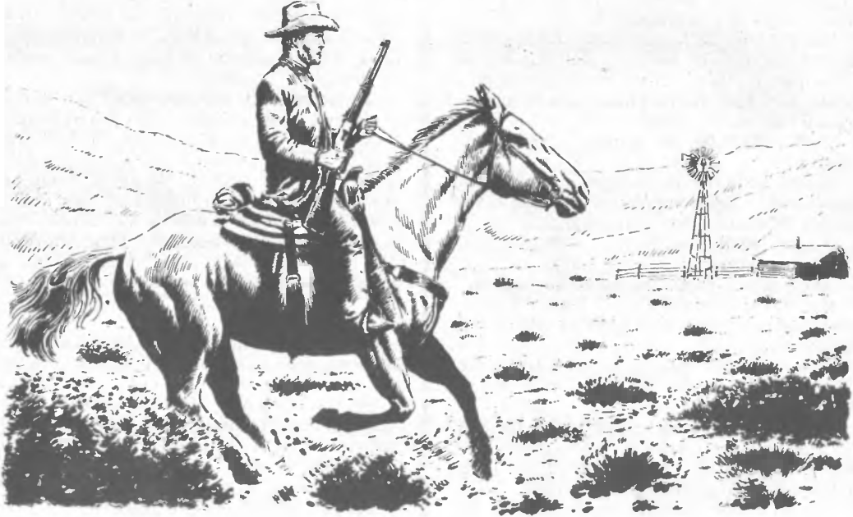
Rybář ji pohladil. „Ti neopatrní, co jsem znal, už nežijí, šerife. Bydlím osaměle, bránit se můžu jen sám.“ Hodil pušku přes rameno a šel před koňmi k domu.
„Tak co, tequilu?“ zkoušel Boba.
„Tady Billymu, já bych tu vaši vodu.“
„Pamatujete si.“ Rybář vylovil láhev a skleničku a podal je náměstkovi. „Pravá pašovaná, jestli to přežijete.“ Pak sáhl po kameninovém džbánu s vodou. „Pravá moje.“ Tu nalil do hrnku. „Co hledáte, gentlemani?“ zaútočil.
„Střílenda na hranici. Nic nevíte?“
„Nikdo se tu ještě nezastavoval.“ Rybář zůstal klidný, překvapený však nebyl. „Málokdo tu projde.“ Pak zpozoroval slzy v očích náměstka. „Ta bere, co, Billy! Protože je neředěná. Když ji donesou do Bowle Campu, říznou ji vodou.“
„Zajímám se o ty chlapce, které pohraničníci rozprášili,“ prohodil Bob. „Nikdo tudy nepelášil k horám?“
„Nejsem kamarád těch, co pelášej do hor, šerife,“ řekl Rybář vážně. „Lidi to o mně vědí.“
Vědí o tobě víc, myslel si Bob. Možná by ses divil, kolik toho vědí. Nahlas prohlásil, že pojedou. „Je mou povinností, abych se podíval po kraji. Může přijet někdo z distriktu, aby mi zvedl mandle.“
„Tady se to Krásnoočkovi stalo,“ kývl Rybář. „Prej pořád, že tu má organizaci a kdesi cosi. Starou belu. Tady je každej pro sebe.“
Bob si zahrál na prostoduchého policajta. „Však já bych takovou organizaci brzy vyčuchal, a bylo by po ní. Organizace, to není přehnat pár koz nebo ovcí přes hranici. Nebo odnést balík na zádech.“ Zasmál se. „Sám znám jednoho, který se strhl v kříži!“
„Hleďme!“ zpozorněl Rybář, ale i Astell. „Kdo?“
Bob zdvihl ruku. „Tajný zdroj informací. Chlápka si chytím, až půjde znovu, a sázím se, že půjde. - Billy, napij se, když Rybář nabízí, a jedem.“
Billy si rychle nalil a polkl. „Díky, Rybáři, máte to u mě!“

☆ ☆ ☆

Boba si zavolal starosta Murray. Tvářil se, jako by mu na hlavu spadl plný košík starostí. Hned u dveří na Boba vztekle vybafl. „Chytil jste už někoho z těch pašeráků?“
Bob se zašklebil, ale nic neřekl. Však starosta ví, že ještě nikoho nechytil. Protože je v pašování sám až po uši, ať se projeví, ať dá nějaké pokyny.
„Sám je nechytím,“ řekl po chvíli, když si starosta ulevoval mlácením pěstí do stolu a pestrým rejstříkem nadávek. „Pašuje se v noci. Kdo by hlídal město, kdybych pojížděl kolem čáry? Za chvíli by se sem natáhli lotříci a slušný člověk by se neodvážil jít na drink.“
„Mám snad pašeráky honit sám?“
Možná že by stačilo, kdyby sis jen dupl. Bob si uvědomil, že si musí dát pozor na jazyk. Kdoví, proč zastřelili Krásnoočka? „Dejte mi ještě jednoho pomocníka a já…“
„Hloupost, město nemá peníze. Vybírejte víc pokut, naplňte městskou pokladnu a bude pomocník.“ Starosta se kysele zasmál. „Jsou to jen řeči, že ano. Tak vážně, šerife. Chci nějakého pašeráka do vězení. Pro vaše dobro. Přijde čas, kdy budete skládat účty, a ukáže se, jestli zůstanete, nebo poletíte. Jasný?“
Bob mu sehrál divadlo. Celý se zhroutil a málem sepjal ruce. „Dejte mi čas.“
„Nemáte čas.“
Málem řekl, že už ví alespoň o patnácti lidech, které by mohl přivést do vězení, včetně pana starosty. ale že to prozatím nejde. Po včerejším frmolu na čáře přibyli nejméně čtyři. Tak snad někoho z nich? „Dám si pozor, starosto,“ řekl s příslibem, pozdravil a odešel rovnou na poštu.
Heleně právě ťukal telegraf, takže se Bob usadil na jejím stole a se zalíbením pozoroval, jak se jí pěkně rozevírá blůzička na hrdle. Až si toho Heli všimla a se zamračením přitáhla límeček.
Telegram došel, Heli zapsala obsah a natočila se k šerifovi. „Doufám,“ řekla jízlivě, „že jste se dosyta vynadíval a řeknete, s jakou záležitostí jste přišel “
„Chtějí mě vyhodit,“ řekl bez obalu.
Slečna poštmistrová vyletěla od stolu, jako by sedla na napínáček. „Co jste to řekl?“
„Byl jsem u starosty na koberci.“ Bob pověděl, jaké dostal kapky a jaké má z toho problémy Nato Heli sáhla do zásuvky a vytáhla svůj seznam. „Tyhle všechny,“ ukázala prstem, „můžete klidně šoupnout do basy. Stoprocentní pašeráci.“
Bob pečlivě studoval jména. „Něco ale nevíte, má drahá. Z které skupiny jsou, jestli jsou místní, nebo patří k Rybářově organizaci?“
„Co kdybyste zatkl Evelyn?“
Prudce se nadýchl. „Nebo vás!“
Vycenila zoubky. „Na pokutu ještě mám.“
Vztáhl po ní ruku, ale uhnula. Zamračil se. „Zdá se mi, že toho Gibsona budu muset s hanbou vyhnat.“
„Co sem pletete Gibsona?“
„Já ho sem nepletu, ale mám dojem, že on se plete mezi nás. Vy pak na něj myslíte a… odstrkujete mě.“
Zaťukala na seznam. „Jsem zvyklá pracovat rychle a pořádně. Zapomeňte na Gibsona a přidržte se skutečnosti. Koho dáme do basy? Rodericka?“
„Proč právě Rodericka? Farmář, tuším. Někde na jihu blíž k hranici. Čím vyniká?“
„Přistihla jsem ho u kůlny. Když mě viděl, rychle zavřel a začal s takovými řečičkami, jaké rád vedete vy, jen o Gibsonovi ne.“ Povyplázla jazyk. „On, který sotva hubu otevře, když člověka potká. Neměl čisté svědomí. A co byste řekl, že bylo dál? Vyšla Suzy Blackettová, a tak jsme se dali do řeči. Odvedla Roderickové nějakou práci, snad prádlo, a dostala jehněčí. Vsadila bych se, že kdybyste teď nechal básnění o Edy Gibsonovi, šel k Roderickům a vrazil jim tam do kůlny, že najdete kontraband, a ten vám pomůže obsadit vězení jedním pašerákem.“
„Budu se pak moct vrátit?“
„Jděte raději spát. Když zkrachovala akce soukromníků, rozjedou to profesionálové. Přestaňte myslet na Gibsona a myslete na práci.“
Ožil. „Opravdu nemám myslet na Gibsona?“
„Jděte už!“ Chytil ji a dlouze políbil. Ne, že by se bránila. Ale zlobila se.

12

Bob navalil všechnu práci na Astella a sám hnal koně ke Stackletonovi na Žlutý ranč. Musel se přesvědčit, zda zůstal kontraband po bitce na čáře ve městě, nebo byl odnesen na překladiště. Také by se rád podíval na Auroru, tedy přesněji na Evelyn. Jestlipak už vychladla?
Před Žlutým rančem schoval koně do křoví a jako Indián se připlížil za kůlnu. Na ranči byl klid, ohrady prázdné, jen pověstná krasavice Stackletonová si zpívala v kuchyni. Opatrně pootevřel vrata kůlny a nahlédl dovnitř. Podívejme, div nevykřikl. O stěnu vzadu byly opřeny tři krosny. Pašeráčkové tu tedy byli – nebo jsou!
Prosmýkl se dovnitř a bral jednu krosnu po druhé. Všechny prázdné. Kontraband byl pryč. Tiše zaklel, vyšel ven a vrátil se pro koně. Pak vjel do dvora. Vytáhl kolt a vystřelil do vzduchu.
Reakce byla silnější, než čekal. Z budovy vyběhli dva chlapi, každý v ruce pušku. Za nimi Stackletonová beze zbraně, ale polekaná. Když spatřila šerifa, začala se tvářit zlostně, sevřela rty a zaťala pěsti.
„Šerif! Co tu chcete? Stackleton není doma.“
I v tom rozhořčení byla hezká. Bob uznale pokývl. „Já vím,“ řekl s milým úsměvem. „Roznáší kontraband. A co tu děláte vy, hoši?“
„Jsou na návštěvě.“ Stackletonová zřejmě pohotová. „Vařím jim jídlo.“
„Mohla byste přidat pro jednoho hladového,“ ušklíbl se. „Odkud a kam, gentlemani? Položte artilerii ke kůlu verandy a pojďte ke mně. Koukám jak jste pohotoví ke střelbě.“
„Člověk nikdy neví,“ zabručel jeden z nich, černý chlap s pleší. „První jste vystřelil vy.“
„Myslili jsme, že ranč je přepadenej,“ řekl druhý pisklavým hlasem člověka který měl kdysi poraněné hlasivky.
„Odkud, kam a proč,“ zhušťoval Bob dotazy. „A pronto, ať jsme včas u jídla.“ Zastrčil kolt a natáhl ruku pro doklady. Vytáhli za záňadří usmolené papíry.
„Hm, zlatokopové,“ bručel si Bob a pak prudce vzhlédl. „Chci vidět vaše zlato!“
Lekli se, ale byli pohotoví. „Jo, šerife, kdepak je naše zlato! Už jsme toho nechali.“
„Tak tak,“ vracel jim Bob papíry. „Teď pašujete.“
Podívali se po sobě, zašklebili se a sáhli k opasku pro nože. „Nejsme zdejší, šerife. Pašování by nám bodlo, ale neumíme v tom chodit Vopravdu!“
„Ono se pašovalo, střílelo se, doktor spravoval. O tom nemáte žádné znalosti? Nejste ještě udejchaný, jak jste sem mastili od čáry? Vy nevinný zlatokope,“ ukázal na plešatého, „já vás vezmu s sebou a u nás zazpíváte!“
Asi by se něco semlelo, protože prsty už měli na nožích, ale zasáhla rančerka.
„Copak, šerife, snad byste jiní nechtěl dát želízka? Vy děláte samý vylomeniny, to můžu potvrdit.“
„Podívejte, rančerko,“ chtěl ji zarazit Bob, „dejte radši na stůl. Máme hlad.“ Protože se zasmál, ztratila se bojovná nálada. Po pravdě řečeno, hoši z toho vyklouzli lacino, bez poškození. Ostatně jídlo bylo dobré, panička hezká a nakonec i milá, zkrátka, vše v pořádku. I nějakou doma vyrobenou kořalku jim dala.
„Co s vámi?“ rozumoval šerif nahlas, když se chystal k odchodu. „Kontraband jsem nenašel. Nosit krosnu není trestné, rančer asi všechno zachránil. Tak vypalte a uvědomte si, že obličeje nezapomínám. Při příštím setkání bych už asi měkký nebyl!“
Nechal je vzít si pušky a díval se, jak odcházejí k horám. Pak se obrátil ke Stackletonové. „Paní, vy dovedete zdvihnout náladu!“
Zasmála se a opřela se o veřej dveří. „Snad abyste taky jel, šerife,“ řekla svádivě. „Muž nevidí rád, když se s někým bavím.“
Zachechtal se. „Vůbec se mu nedivím, paní. Díky za jídlo.“
„Osle,“ řekla, aby to neslyšel.

☆ ☆ ☆

Slunce ještě hřálo a Evelyn ležela na verandě svého domu. Ačkoliv tu nebyla na návštěvě, ale pilně vedla agendu dolu, přece se tu jak náleží nudila. Od podřízených udržovala odstup. Ti se jí zase raději vyhýbali. Těch pár žen, které jí byly k dispozici, proháněla jak se patří.
Evelyn se původně chtěla zastavit jen na kontrolu. Její příjmy plynuly z vyšší sféry bankovnictví. Tu studovala a té rozumí. Tady zůstává jen pro to zvláštní prostředí a možná i pro jednoho chlapa, který ji dráždí. Někdy má pocit, že by mu měla ublížit, jako by na něj měla zlost. A není proč. Choval se jako čestný, správný chlap. Hřál ji celou noc, vlastně ji držel v náručí – a nic, vůbec nic.
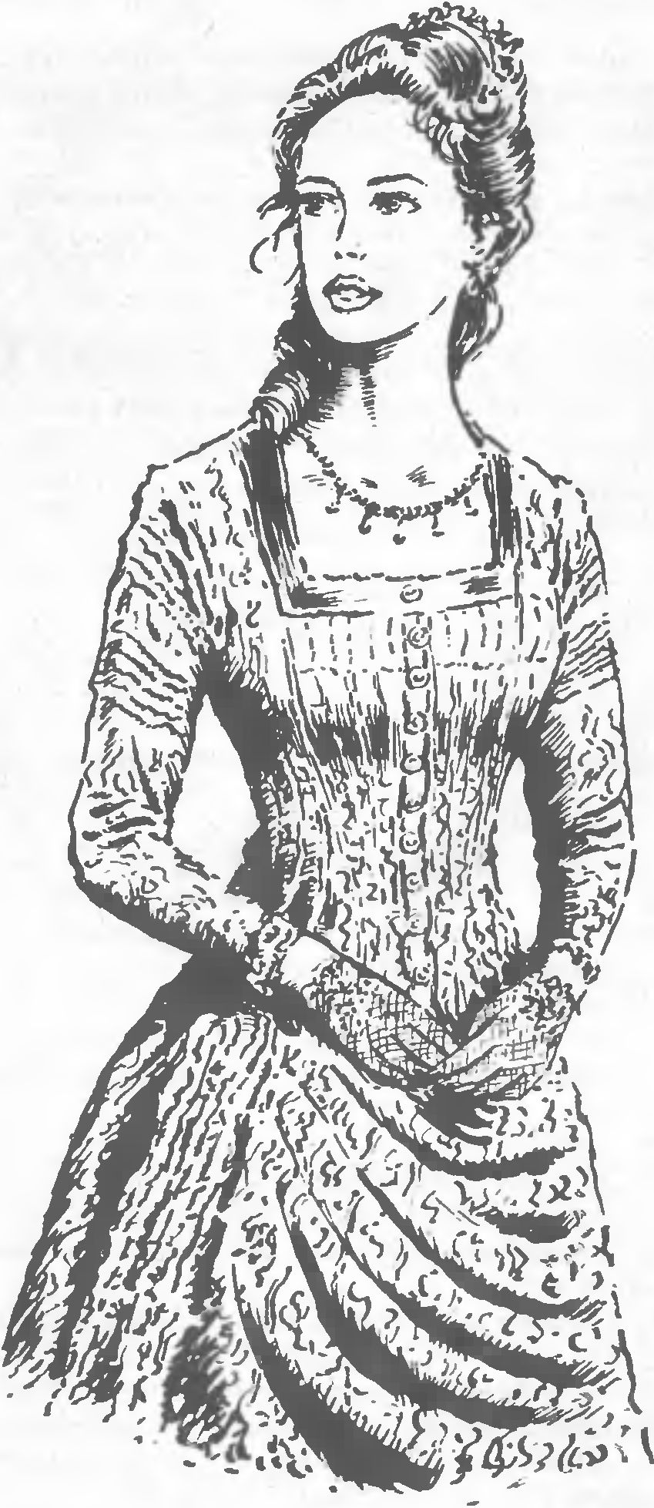

Pitomý vesnický balík, i když je šerif! To byly okamžiky, kdy si zlostně kousala ret a byla bezdůvodně zlá.
Ta jeho nanynka! Kráska z pošty. Té se jistě mohutný rvavý chlap líbil. Jak by ne, ostatní tu jsou přízemní strejci, nebo pitomečkové.
Dala si ruce za hlavu a zavřela oči.
Zatím si Smiling Bob, zákonitý zastánce pořádku v Bowle Campu říkal, že objede hory, když už je tady. Zastaví se na Suchém ranči a podívá se na pašeráckou stezku. Potom složí poklonu krásné Evelyn.
Na Suchém ranči mu dali znát, že ho nevidí rádi. Rune se dokonce lekl. „Copak, pašeráci?“
„O nich byste měl vědět víc vy, ne?“ popíchl ho Bob „Kolem mého domku nechodí.“
„Co vy víte. Prej tam byla přestřelka a zabásl jste nějakýho troubu, co se dal chytit. Říká se to tady.“
Bob vzdychl. „O mě se pořád někdo otírá. Dělají si legraci. Asi jsem pitomý, že?“ Podíval se vážně rančerovi do očí. „Vy si to taky myslíte?“
Rune zatřepal rukou. „Já jsem rančer a tak trochu hospodskej. Rozhodně tady nejsem kvůli myšlení, šerife. Nic ve zlým, šerife. Nechme pašeráky. Dáte si trochu jídla. Chytil jsem do oka laňku, tak jsem ji musel dát do kuchyně.“

☆ ☆ ☆

Byli po dobrém jídle a dobrém napití Rune si hleděl šerifa udobřit, a tak mu nabídl jakési mexické víno, samozřejmě že pašované. Bob se však naučil mlčet a dělat prostoduchého. Tohle vínečko nemůže pašovat jen tak samostatný pašeráček. To sem muselo přijít v sudech. Rune neudělal dobře, že se takto vytáhl.
Když Bob spatřil první domy a komín nad údolím, přestal si zpívat a něco ho napadlo. „Já ti dám,“ řekl nahlas a olízl rty. „Já ti dám dělat nafoukanou milostslečnu!“
Sám se tomu nápadu pochechtával. Žádné okolky, provede to naráz a bude čekat, co ona.
Fakticky, udělal to naráz. Když proti sobě stanuli v pokoji, kde Evelyn odpočívala po nicnedělání, popadl ji a dal jí pěknou pusu.
Co udělala Evelyn? Šťastně vykřikla, objala ho kolem krku a políbení mu vrátila. Jednou, dvakrát, třikrát. Teprve pak si uvědomila, co dělá, a prudce odskočila. „O,“ vyhrkla, „co to děláte?“
„Tak se přece vítají přátelé,“ řekl Bob vesele, znovu ji chytil a políbil. Tentokrát se v přítulnou slečnu neproměnila. „Celé odpoledne jsem se těšil, až vás uvidím.“
Napřáhla ruce a odstrčila ho. „Konec těšení,“ řekla mu klidně. „Nejsem vaše milá, pane!“
„Ano, ovšem,“ zajíkal se. „Omlouvám se. Já vím, jsem jen šerif a vy královna kraje.“ Pomalu však dostával zlost. „Vy potřebujete jiné rytíře.“
„Žádný rytíř v dohledu,“ řekla vesele. „Doufám, že tu jste na návštěvě a ne úředně. Ráda vás vidím a dejme tomu, že jsem vás líbala také z čistého přátelství.“
Přešli na verandu a Evelyn zašla do kuchyně. Bob si s ulehčením položil nohy na zábradlí. Díval se a jako posledně nemohl na Auroře najít nic hezkého. Je tu jen Evelyn a na tu pozor. Než odjedu, stejně ji pár políbení nemine!
Jídelní stůl s ubrusem, porcelánové talíře, uprostřed stolu broušená skleněná váza, popelník ze zlata, příbor ze zlata – Bob ani nevěděl, co jí, a to byla škoda, protože jídlo bylo výtečné. Pila se nějaká vzácná whisky a po jídle přišla na stůl bowle. Ukázalo se, že je to bílé víno a v něm několik druhů nakládaného ovoce.
„Opatrně, šerife,“ usmívala se Evelyn. „Pije se to jako limonáda, ale stoupá to do hlavy.“
Bob vyprávěl o přestřelce na hranici a o tom, jak už jednoho přenašeče chytil.
Málem prozradil i svou teorii o tajné bandě přechovávačů, ke které patří také starosta Murray. Včas se zarazil a důkladně se napil limonády. Evelyn si jen srkla.
„Však Heli to říká. Měli mě za pitomce.“
„Takže i pošťačka,“ řekla a v očích jí zablýskalo. Pak se jí zkřivila ústa. „Kdy se budete ženit?“
Zarazil se. „Proč se ptáte?“
„Já že jezdíte po kraji a líbáte ženy.“
Zrudl. Pak se však zasmál. „Budete mi vyčítat pusy, které jste dostala, nebo taky ty, které jste mi dala?“ Sklonil hlavu a poočku se podíval. Tím ji porazil. Začervenala se. Pak si dupla.
„Víckrát už žádnou nedostanete! Ať si vás líbá ta vaše Helena. A nemluvte mi o ní!“ Potom seděli chvíli tiše a nehnutě. Až Evelyn vztáhla ruku, popadla sklenici a naráz ji celou dopila. „Už je to zteplalé,“ ušklíbla se. „Asi bych měla přestat.“
Bob znovu nalil. Když nic, aspoň tu královnu opije. A znovu o Heleně. „Víte, Heli je chytrá holka. Je pořád mezi lidmi a dovede poslouchat. Vím už o mnoha, kteří pašují.“
„Proč je nezavřete?“
Rozhodil ruce. „Bojím se, že to jsou malé ryby.
Ti samostatní, kteří přilepšuji rodinám. Takový typ, co vydělá pár dolarů a nasazuje přitom život, protože pohraničníci nestřílejí do vzduchu. Ty velké ryby jsou jinde. Jednu jejich stezku už znám, vede dokonce někudy nad Aurorou v té spleti kaňonů. Kus jsem jí prošel.“
Pohrdlivě prskla. „Pch, tak proč tam nevletíte a nezavřete je?“
„Protože to nejde.“ Stále se snažil, aby jí nic neprozradil. „Protože jsou organizovaní a já nevím, kam až ta organizace dosahuje.“
„Máte přece nadřízeného?“
Vycenil zuby „Ještě ho ani neznám. Nepřijel za mnou. Buď mu za to Bowle Camp nestojí, nebo se spoléhá na mé hlášení.“
„Tam jste psal, o té organizaci?“
Sklopil hlavu. „Nepsal. To je přece totéž, jako kdybych tam jel a pověděl, co vím.“
„Co víte?“
Podíval se ji do očí. „Vy jste jako soudce, slečno Evelyn. Něco taky nemůžu prozradit. Znala jste Krásnoočka?“ Pochopitelně ho neznala „To byl můj předchůdce, zastřelili ho. Asi něco věděl a povídal si o tom s člověkem, před kterým měl mlčet. Proto já mlčím.“ vzal do ruky skleničku, „a nepovím nic ani vám. Je to pro vaše dobro. Mohla byste mluvit na nevhodných místech, a brzy bychom byli na hřbitově oba. Vy byste měla hrobku, já prostý hrobeček, ale já bych za to asi mohl, protože jste ze mě vše vytáhla.“ Usmál se, nastavil skleničku k přiťuknutí a dal najevo, že je konec diskuse. Omyl. Probudil jen Evelyninu zvědavost.
„Heli nic neroznese?“
Zavrtěl hlavou. „Heli to neví. Nebo to neví ode mne, a taky se každý bojí o pašerácích mluvit. Mohl by to být ten a ten, ale udat někoho? Buď by musel z kraje, nebo by tu byl pochován. Však se říká, že Rybář…“ Lekl se. Tak už je to venku! Hrom do té bowle, snad si Evelyn nevšimla…
Jenže Evelyn si všimla. Natáhla ruku a popadla Boba za paži „Tak Rybář, kdo je to?“
Ještě se pokusil vzepřít. „Ale nic, to je jen podezřelý chlap.“
„Šerife…, Bobe, jaké strachy? Rybář. Kdo to je?“ zatřásla mu paží.
Nakonec se Bob vzdal. Pověděl o Rybářovi vše, co věděl.
Kroutila hlavou. „Tomu nevěřím. Celé městečko si o Rybářovi povídá. Nikdo ho dosud nechytil.“
Mávla rukou. „Bože můj, s vámi je řeč. Kdybych byla šerifem, šla bych, chlapa zatkla a strčila do vězení. Kdyby nechtěl mluvit, přitlačila bych. Nebo bych mu pohrozila, že ho převezu do státního vězení a tam by …“
„Nebuďte naivní, Evelyn. Vždyť nemám nic v ruce. Žádný kontraband, žádné důkazy, nic. A potom, kam bych ho dovedl? Před starostu a ten by se mnou vyběhl. Jsem jen malý šerífek.“
Vstala a prošla se po verandě. „Že bych to vzala do ruky já? Já mám jiné prostředky.“
„Vzpamatujte se,“ vyhrkl. „Jste dáma, pořád to dokazujete. Dáma chytá pašeráka, kdo to jakživ viděl! Heli mi taky chtěla dělat pomocníka.“
Div nevyskočila. „Nemluvte mi o té poštmistrové!“ křikla. „Mám už jí plné zuby. Heli, pořád Heli a zase Heli. Copak někdy nemyslíte na někoho jiného?“
Usmál se. „Teď právě myslím jen na vás, královno Aurory. A dávám vám slovo, že vás přehnu přes koleno a naplácám vám, když nějak s pašeráky zamícháte!“
Postavila se proti němu. „Jen to zkuste!“
Neřekla ani hlásku a měl ji v náručí. Objal ji a dal jí dlouhou pusu.
„Tyyyy,“ zamumlala a polibek opětovala. Pak ho kousla do rtu. „A máš to,“ řekla pomstychtivě. „Můžeš jí to ukazovat!“

13

Evelyn přijela do Bowle Campu se třemi jezdci jako doprovodem. Provázela ji mexická služba, která čekala před poštou, až paní odjede dostavníkem.
Heli Delmerová viděla příjezd paní z Aurory a přetékala zvědavostí. Alespoň kdyby pro Auroru přišel dopis, aby mohla vyjít a poptat se, co se děje.
Evelyn ji zahlédla oknem a nelenila, aby nenahlédla do úřadu. „Jak se máte, slečno?“ zavolala. Jen ať to slyší, kdo chce. „Co dělá šerif? Už chytil ty pašeráky?“ Samo sebou, že se lidé kolem ohlíželi a někteří se i jízlivě usmáli. Ostatně to přece Evelyn chtěla.
„Má víc povinností, než jen chytat pašeráky, slečno,“ řekla Heli vesele. „Třeba klid v okrese, abyste mohla rubat stále víc a víc zlata. Tady se pořád něco děje. Kdyby se tu jen pašovalo!“
„Možná, že Smiling Bob na pašeráky nestačí.“
„Město je chudý, slečno, a vy rančeři a majitelé dolů sedíte na penězích. Bob nemůže mít ani pomocníka navíc.“
„Říkal mi, že byste se mu ráda pletla do řemesla.“
„Ať nepovídá, kde by byl beze mne!“
„Až se vrátím, musíme si o tom spolu promluvit. Ne ale, abyste se zatím vdala!“
„Chudá nevěsta a ještě chudší ženich, slečno. To není, jako kdybyste ho lovila vy!“
Potvoro, myslela si Evelyn.
Pak přihrčel dostavník a začalo nakládání. Heli s poštou byla připravena na chodníku a stála tam ještě, když se vůz rozjížděl. Obvyklý ruch a zmatek.
„Mějte se!“ zavolala Evelyn z okénka vozu. „Jo, už se Bobovi zahojilo to kousnutí do rtu?“
„Co… do rtu?“ Heli začala rudnout. „Co to má znamenat?“
Od starosty se blížil nic netušící Bob. Zamával na Helenu. Patrně ho neviděla, protože rychle zašla do úřadovny.

☆ ☆ ☆

„Velká čest pro nás! Už jsme se báli, co je s vámi. Prý jste se pohřbila někde v Chiricahua.“
Pan Zak Jehudy, představitel Municipal Gold Bank, hbitě vstal, aby své návštěvnici stiskl ruku a udělal to tak, že to vypadalo jako políbení prstíků.
Evelyn Grundströmová se společensky uklonila a elegantním pohybem odstrčila cíp sukně, aby si sedla proti bankéři do druhého koženého křesla. Pak se dali do obvyklého přátelského povídání, dokud se bankéř, starý přítel Evelynina strýce a finanční spoluúčastník na jeho obchodech, přímo neotázal, co má na srdci.
Málem mu přivodila šok. „Potřebuji propašovat zlato z Mexika.“
Několikrát zamrkal, pak si očistil brýle. Teprve potom požádal, aby větu zopakovala.
„Skutečně, potřebuji propašovat z Mexika asi za půl milionu zlata.“ Usmála se jeho překvapení.
„Vy chcete pašovat? Proč, proboha?“
„Chci zničit pašeráckou tlupu. “
Nechápal. „Evelyn, co to vyvádíte?“
Zvážněla. „Ještě nic, pane. Jen sonduji, co je možné a co ne. Já ještě to zlato v Mexiku nemám.“
Zapálil si doutník a rázem se z dobromyslného staříka stal obchodník. „Černé zlato?“
„Oh ne, žádný černý obchod. Normální nákup, normální vyúčtování a clo. Já to zlato jen propašuji.“
„Výdělek bude nulový. Záleží na pohybu kurzu. Snad to jde, ale můžete také prodělat.“
„Chápu. Přišla jsem jen poprosit o adresu nějaké vhodné firmy v Mexiku. To je krajina, kde strýc neobchodoval, a neznám nikoho, kdo by tam měl styky.“

☆ ☆ ☆

Dva jezdci klusali k hranicím. Vzali to přímo k domku Rybáře, který celou noc probděl a teď si dával dvacet. Spal tvrdě, neslyšel přijíždět koně, ani neotevřel oči, když se kovboj, který Evelyn doprovázel, protáhl otevřenými dveřmi a hlasitě pozdravil.
Honákovi se málem nevyplatilo, že vstoupil až do domku, protože Rybářova reakce byla bleskurychlá. Hodil sebou na lůžku a vystřelil. Nebylo vidět, odkud vylovil zbraň, a kovboje zachránilo jen to, že ho Rybář poznal a ve zlomku vteřiny strhl hlaveň. Takto jen prostřelil doškovou střechu.
„Zatracenej moulo,“ zařval. „Vždyť jsem tě málem provrtal! Co tu slídíš?“
„Neslídím, Rybáři. Doprovázím jen slečnu. Spal jste jako zabitej.“
„Jakou slečnu, ty zatracenče?“
„Tu z Aurory, tu hezkou. Oblíkni se, čeká venku na koni.“
„Co mi chce slečinka z Aurory?“ bručel si Rybář a rychle natahoval kalhoty. Tím byl oblečen. Boty nepotřeboval, byl zvyklý chodit doma bos. Pak si prohrábl prsty účes a odloudal se na slunce.
„Hallo, děvče,“ broukl. Ruku nepodával.
Neřekla ani slovo, jen kývla a sesedla. Uzdu hodila svému průvodci. „Někde ho uvažte a můžete jet do města. Tam počkáte. Dejte si nalít na můj účet. Zpátky odsud trefím.“
Honák vytáhl udiveně obočí. „Myslel jsem, že chcete k seržantovi do Fort America.“
„Nemyslete tolik, škodí to. Na hranici trefím, nebo mě odvede pan Rybář.“
Evelyn se na Rybáře zkoumavě dívala. Toto má být hlava pašeráků? Stojí tu rozespalý a mžourá. Žádná inteligence v něm není. Rozespalí ovšem málokdy srší energií.
„Vy jste Rybář?“
Přikývl a protřel si oči. „Jo, říkají mi tak. Co vás sem přivádí, slečno? Chcete do Mexika?“
Obhlížela si dům. Jak tu ten chlap může žít? „Máte tu trošku sucho, ne?“ Krajkovým šátečkem si otřela zpocené čelo. Na hlavě měla bílý slaměný klobouk. Vypadala v něm rozkošně. Vybírala ho dlouho, ale kdyby věděla, jak sešle bude oblečen Rybář, vzala by si své červené sombrero. Žádné oslňování takového obejdy.
„Jsem Evelyn Grundströmová z Aurory.“
Pokývl hlavou. „Vím, už jsem vás viděl.“ A čekal.
„Něco k pití byste neměl?“ Musela se pozvat, když byl takový ňouma. „Tahle krajina člověka vysuší.“
Ožil, ale prostomyslný výraz nezměnil. „Vodu, tequilu, nebo mexický dezertní víno?“
„Voda bude teplá, tequilu nepiju, tak snad to víno jestli vás neobtěžuji.“
Ušklíbl se a v očích mu zajiskřilo. „Já se obtěžovat nenechám, dámo, ale ženské, jako jste vy, rád vyhovím.“ Zmizel ve své chýši a za chvíli se objevil s láhví a dvěma hrnky. Byly cítit tequilou. Asi je nevyplachuje.
Nalil a připili si. „A teď mi řekněte, kde jste našla odvahu zůstat v téhle pustině se samotným mužským?“
Sešpulila rty a vypadala náramně hezky. „Přijela jsem k vám obchodně. Nikdo o tom neví než náš Charles, a to je trouba. Věřím svému odhadu lidí.“
„Vopravdu se mnou chcete mluvit?“
„Došlo vám to?“ Evelyn dovedla kousnout. „Nebo ještě spíte?“
Náhle se rozesmál. „To teda jo. Dyť je to jako ze sna. Princezna jako z pohádky uprostřed písku, skal a kaktusů. Nedivte se, že jsem jako praštěnej.“ Nalil znovu do hrnků a vypil do dna. „Dejte si.“
„Nepřišla jsem se sem opít.“ Lízla si a odložila hrnek. Víno bylo prvotřídní, jistě pašované. Zeptala se.
„Jó, je pašovaný. Já když chytím pašeráka, hned se podívám, co nese. Když se mi to hodí, kopnu ho do zadku a von maže pryč. Když se mi to nelíbí, taky ho kopnu do zadku a vystřelím. To je znamení pro pohraničníky, aby si ho šli chytit. Pak to mám u nich dobrý.“ Zasmál se a nalil si potřetí. „Jako tohle.“
„Sám pašujete?“
Zarazil se, odložil pití, zatvářil se nevlídně. „Takhle ke mně, dámo, už nemluvte. Moh bych vám jednu vrazit a pošramotit vás. Stejně mi začíná bejt divný, co tu pohledáváte. Tak to vyklopte. Jsem moc zvědavej. Jsem tak zvědavej, až to se mnou cloumá.“
V očích mu zajiskřilo a ona poznala, že si na prosťáčka jen hraje. Potěšila se, protože už chtěla od rozmluvy upustit. Bála se, že se spolehla na špatnou informaci.
„Vím o vás, že jste hlavou organizace pašeráků.“
Nejdřív vytáhl obočí vzhůru jako v údivu, ale když se mu podívala do očí a neuhnula, přestal hrát a začal se mračit.
„Promiňte, ale od koho tuhle pitomost máte?“
„Tak. Poslouchám a uvažuji. Lidé to o vás povídají.“
„Nesmysl.“
„Proč se zlobíte?“
Rozpřáhl ruce. „Jak bych se nezlobil? Víte, že by po mně hned šli. Dámo, někdo vám namluvil pitomosti a vy jim věříte.“
Pak se otočil, odložil láhev a pokynul Evelyn ke svému jezírku. Šla za ním a s překvapením vykřikla nad lagunkou modré vody. „Oh, teď vás chápu. Už vím, co vás tady drží.“
Usadil ji na lavičce a sám dřepl před ní. „Do toho!“ Utvrdil ji, že by rád slyšel něco víc. Proto se jen ušklíbla a čekala.
Byli jako dva šachisté čekající na tah soupeře. Nakonec to byl Rybář, kdo nevydržel s nervy. „Podívejte se, moc od lesa na mě nejdete. Co byste chtěla? Najednou jste opatrná. Já nemám být opatrný?“
Sepjala ruce na hrudi. „Když nejste náčelník pašeráků, tak vás přece moje starosti nezajímají. “
Přestal hrát zlého a dobrácky se ušklíbl. „To bylo jen tak. Co chcete dostat přes hranice? Lidi, milého? Něco vyvedl a maže do Mexika? Co lidí už tady přešlo!“
„Žádný člověk přes čáru. Zboží.“ Bystře se na něj podívala, aby jí neunikla jeho reakce. Byl překvapen, byla by se vsadila, že si představoval něco jiného.
„S čím vy můžete obchodovat, slečno?“
Našpulila rty. „Se vším, když se mi zachce.“
„Ještě jsme od vás nic…,“ podřekl se. „O vás jsme nikdy neslyšeli.“
„Zajisté, náčelníku.“
Najednou zaklel a podíval se vztekle. „Tak dost, slečinko, tohle není žádný hraní se slovíčky. Co chcete provést? Přesně a rovně. Nebo budu zlej. Odsud vás nepustím.“
Cítila, že vyhrála. Zabral a zpátky nemůže. Proto řekla ono kouzelné slovo, které dovedlo zamávat s každým. „Zlato.“
„Není to nějaký podtrh, slečinko? Kdo vás poslal?“
„Můj obchod. Máte půl hodiny na rozmyšlenou, pak odjedu.“
„Takže je to kradený. Nebo černý zlato.“
„Nevím, že by vám do toho něco bylo. Zlato je moje, já zaplatím a vy mi je přenesete.“
„Já musím bejt opatrnej, slečinko.“
Poznávala, proč je Rybář vedoucím zdejší skupiny. I ve zločinu je zřejmě uvážlivý.
„Zavázala byste se dopravit zlato na místo, které určím. Já se pak zavážu, že pruty dopravím tam, kde si je odeberete. Platit budete šekem.“
Evelyn se kousala do rtu. Nakonec je celá záležitost vlastně domluvená. Dodáte, propašujeme, předáme. Do ničeho nebudete mluvit. Tenhle Rybař musí mít svou partu pevně v hrsti, že dovede jednat tak klidně.
„Abych jela,“ zamumlala. „Nemá cenu, aby mě tu někdo s vámi viděl. Jak bych to vysvětlila?“
„Dám vám na cestu rybičku. Řekněte, že jste jela do Fort Americana a zabloudila jste.“ Odešel za domek, kde měl jakousi jímku, a vylovil dvoukilového cejna. Zabalil ho do mokrého hadru a podal. „Ať vám ho udělají v hotelu. Než byste ho dovezla na Auroru, zkazil by se.“
Pomohl jí do sedla. „Další schůzka za tři dny. U vás. Objevím se sám.“
Popohnala koně a odjela bez ohlédnutí. Díval se za ní a v rozpacích si mnul nos. Kdyby Rybáře znala, mrazilo by ji v zádech. Rybář si totiž nebyl jistý, jak se ma k jejímu návrhu postavit. Jen nenaletět, ani půl tuny zlata by za to nestálo.
Opatrně! Napřed se svolá porada.

☆ ☆ ☆

„To bysme měli!“ řekla si vesele Evelyn, když jí Rybářova chýše zmizela z dohledu. „Nevypadalo to snadně, ale šlo to. Kouzelné slovo zlato. To je ten úspěch.“
Šla k saloonu kolem pošty.
„Hallo, slečno Heli!“ zavolala do dveří. Opatrně nahlédla. Smiling Bob tam nebyl. Škoda.
„Hallo, slečno Grundströmová! Už jste to v těch svých zlatých skalách nemohla vydržet? Nedivím se vám. Je to asi daň za bohatství, trčet tam jako poustevnice. Žádnej pěknej mužskej. Když se nějaký objeví, ženská zdivočí, co?“
Že to padlo tak přesně, ztratila Evelyn vtip i dech. Musela zakašlat, aby nějak reagovala.
„Odjíždíte?“
„Ovšem, tohle není můj domov. Ještě si hrajete na detektiva, slečno Delmerová? Šerif pořád honí pašeráky tam, kde nejsou?“
„Víme už hodně, ale zatím držíme všechno pod pokličkou. Kdyby se Bob rozhodl udělat čistku. to byste koukala, kolik lidí by zavřel.“
„Proč to neudělá?“
„Ještě k tomu neuzrál čas. Bob by sám nestačil. Musíme vytipovat lidi, kteří s pašeráky nespolupracují, ani se z jejich činnosti nemají dobře. Čistých bude poskrovnu. Patrolu by z nich Bob sotva sestavil.“
Evelyn ohrnula ret. „Vím, on se bojí. Přiznal se mi. Bojí se, že by ho odstřelili jako jeho předchůdce.“
„Já vám něco povím,“ začala Heli nahněvaně. „Vy máte Auroru a kdovíco ještě. Co je vám do pašeráků? Nic. Zlato vám neukradnou a kamení taky ne. Ale co chudák Bob? Za to, co ví, nebo co jsem zjistila já, by mohl zavřít polovinu občanů. Až by je pustili, mohl by tu zůstat dál? Pověsili by ho na nejbližším stromě, chápejte. Jeďte se starat o své zlato a ostatní nechte nám. Jeďte! Bowle Campu nerozumíte. Tady se bude pašovat pořád. Vy můžete jen kritizovat a nic víc. Bob je rozumnej. A je to dobrej šerif.“ Náhle zčervenala „A kousejte si ho, jak chcete. Jestli se dá!“ Nato si dupla a zašla do úřadovny.

14

Temná díra je jako nenasytná. Už šestý muž zmizel uvnitř, a žádný nejde ven.
Scéna jako z loupežnické pohádky. Uprostřed jeskyně plochý kámen, na něm lodnická lampa, pečlivě vyblýskaná. Kolem ploché balvany jako sedátka. Šest matných postav pokuřovalo. Nemluvili.
Čekalo se zřejmě na sedmého. Rybář už několikrát netrpělivě otočil hlavu k ústí jeskyně. Ale nepromluvil.
Nakonec sem vklouzl starosta a zadýchaně se omlouval.
„Čmuchal tam Smiling Bob. Pořád mě měl na očích. Pak zašel k té své pošťačce, a teprve pak jsem se mohl ztratit.“
„Já myslím, že za tím bude Heli Delmerová. Chce šerifa uhnat a myslí si, že to půjde tak, že mu bude donášet klepy. Má stará je přesvědčená. že Delmerka slídí.“
Gasser se zasmál. „Tak mu přidáme a bude se moct oženit. Pořád ji hltá očima. I u potoka s ní ležel.“
Rybář si odkašlal. „Klid, hoši. Mám něco důležitějšího. Právě jsem byl požádán, abysme přepravili zlato za půl milionu. V prutech.“
Jako kdyby hodil bombu.
„Kdo to na vás chce?“
„Od nás ke greaserům?“
„Ne,“ usmál se Rybář. „Od greaserů sem.“
„To by bylo bezpečnější,“ řekl Gasser.
Pak přišla nejdůležitější otázka: kolik za to?
Starosta se jen uškliboval. Čekal, co řekne Rybář.
Rybář shromážděné uklidnil. „Poslouchejte a nedivočte. Vy když slyšíte zlato, už se cejtíte bejt milionáři. Zatraceně, vždyť jde jen o pašování jako jindy. Za prvé, požádala mě o to majitelka Aurory.“
Všichni sebou trhli. „Ta ledová krasavice?“

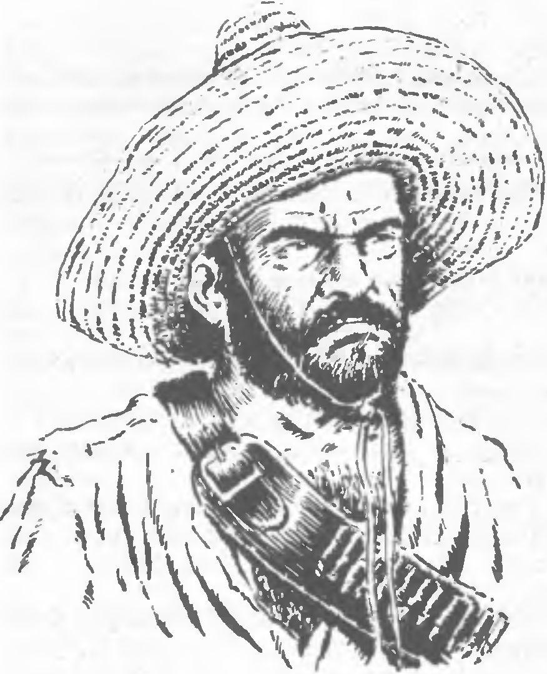
„Krasavice nekrasavice, sedí na pěkných milionech. Zlato je zajímavej kontraband. Neseš ho a ani si neuvědomíš, že ti na hřbetě pracuje. Přeneseš ho a budeš si myslet, že na zem skládáš tolik, kolik sis naložil na hřbet. Ale to ne. Zlato má kurzy na mezinárodním trhu. Mění se, a někdy bleskem, za noc nebo přes den. Proto s ním boháči spekulují, chápete. Ona ho třeba koupí v Mexiku za sto, a u nás už bude mít cenu sto dvacet. Tak se dělá jmění.“
„Nebo se taky prodělá.“
„Do toho nám nic není, my jsme přepravci. Zásilku od greaserů, zlato přes čáru do skladiště a pak ať si ho slečna dopravuje, jak umí. Dá si ho asi v Auroře do sklepů, smíchá se svým, a kdo co pozná? Její věc.“
„Od koho máme zásilku převzít?“
„Nic jsem s ní ještě nevyjednával.“
„Nosit zbraně je ještě nebezpečnější než nosit zlato,“ řekl Gasser.
Glanville si chvíli masíroval nos. „Buďme rozumní,“ řekl. „Je to vybudování nového kanálu? Ne, je to jednorázová akce. Tak žádné přípravy. Zboží přeberem a přenesem až někam k Runemu, jak jsme zvyklí. Naši stezku nikdo nezná. Někdy dopoledne jsme zpátky.“
„Má pravdu, chyťme příležitost za pačesy. Kolik by z toho bylo na osobu?“
„Tři tisíce jistě.“ Starosta se ostře podíval, ale Rybář zachovával tvář hráče pokeru. Ostatně tři tisíce za jeden přechod, tomu se říká peníze.
„Jen dotaz,“ hlásil se opatrný Chadwick „Kdy?“
„Dám vám vědět,“ kývl Rybář. „Padejte, a dejte pozor na šerifa!“
Všichni až na starostu odešli. Rybář chvíli kouřil „Starosto, co s tou krasotinkou z Aurory?“
„Ono s ní něco není jistého?“
„Přemýšlejte. Ve městě prožívá jen pár hodin, a to ještě málokdy. A najednou si přijede jako amazonka, sedne a přinutí mě, abych s ní vyjednával.“
„Asi byste to neudělal, kdyby nebyla hezká.“
„Jo, ona hezká je, ale moc chladná. Takový vypočítavý typ.“
„Finančníci asi musí být takoví. Neperou se, ale mrtvoly za sebou nechávají. Proto uvažuju. Až zlato přeneseme, budeme v jejích rukou, a to bych nerad. Snad…“
„Starosto, nebuďte osel. Copak se taková chytrá ženská nepojistí? Nechá u nějakého advokáta zprávu, kdo jsme a co jsme zač. Sáhnem na ni a pak nám to u soudu spočítají. Nechte si to projít hlavou.“
„A zatím?“
„Budeme dámě k dispozici.“

15

Heli teď žila jen pro pozorování svých spoluobčanů. Pozorovala, poslouchala a zapisovala. Vůbec ji nenapadlo, že by její zápisky mohly být nebezpečné. Bob, kterému je denně ukazovala, je ani nevnímal. Pro něj byly důvodem, že může přijít, posedět, slyšet ji, vidět ji.
Svou silou a vystupováním všechno zvládl a pomalu se stával oblíben, takže někdy řešil spory a problémy, které by spíš patřily do pravomoci starosty.
Jen ženské se divily, proč se neožení.

☆ ☆ ☆

Heli přímo přetékala agilností. Měla zachycen rozhovor – ona tomu říkala tajný rozhovor – dvou chlapíků, které vedla jako podezřelé. Zaznamenala, že doktor Tizzard chodí dvakrát denně masírovat řezníka Hacketta. Pak si všimla, že pozdě večer přešel ulicí starý Mexikán. Měl asi chromou nohu a opíral se o berlu. Šuškalo se o něm, že je hlavou pašeráků na mexické straně, a že je velký boháč.
Co sem tenhle greaser přišel vyjednávat? Poslala za ním Boba, ale ten odmítl chlapa zastavit. „Vždyť nic neudělal!“
„Ale je to třeba ten Padre.“
„Nemám zatykač na žádného Padreho.“
„Ať vysvětlí, co tu dělá, když tu nebydlí.“
„On mi řekne, že se vrací z Tombstone, že tam má babičku a že ji nenašel. Chtěl ji vzít k sobě. Ty si taky myslíš, že ho můžu chytit pod krkem a zmáčknout. Starosta by mi dal kapky!“
Sám šerif potkal sedláře Darwina, který nikdy neopomněl povědět něco jízlivého na téma šerif a pašeráci. Ten už z dálky napřáhl ruku a vztyčil ukazováček. „Klidný život, šerife, klidný život! Máte vy to snadné! Z vězení na poštu, z pošty do vězení, hranice hlídá seržant Capucino se svými lidmi, občas Rybář někoho lapí, aby si polepšil. Že jsem se nedal na šerifa!“
„Dávno byste seděl na pryčně a přemýšlel, proč jste nezůstal u sedlařiny. Copak se děje?“
Darwin jen zamžikal. „Že by se něco dělo, to se neděje. Ale ve vzduchu je znát nějaké vzrušení.“
„Jaké vzrušení? Povídejte!“
„Klid, šerife, vzrušení ještě není divočina. Bejt váma, tak je cítím. Já svýmu městu rozumím. Vy možná ještě ne. So long!“ Darwin vytrhl ruku z Bobových prstů a rychle odcházel.
16

Byla sobota večer. Pošta byla zavřená. Bowle Camp je odříznut od světa a Heli Delmerová zahajuje Velký Domácí Úklid. Teď jí přijít do cesty nějaká milionářka, to by se koště pomělo!
Nepřišla milionářka, ale Bob. Když viděl, co se děje, rychle vyklidil pole a vymluvil se, že se ve městě něco chystá a že se mu to nelíbí. Byla to dobrá taktika a povedla se. Narazil na Summerse a dovedl ho domů.
„Málo vyděláváš,“ breptal starý truhlář. „Není na pořádný napití. Často si říkám, že pořádnýho šerifa by každej podmazával. Tebe si lidi ani nevšimnou. Celej Bowle Camp se chystá na nějakou ránu, a šerif koulí očima na holku.“
„Nechtěl byste přestat?“
Bob tyhle řeči poslouchal ráno i večer, když se se Summersem doma sešli. Ani už neposlouchal. Jen jedno ho zarazilo. „Dědo, co jste to říkal? Že se něco chystá?“
„Co já vím, mně se nic neřekne. Jo, chystají se. Byl tu prej Padre a nabízel zboží. Tak pudou.“
Tak něco se chystá. Bob zamířil do saloonu. Tam se snad něco dozví. Vstoupil, klepl prstem do klobouku, opřel se o nálevní pult a požádal o drink.
V lokále byl normální hluk, jaký v takových místnostech bývá. Jakmile šerif vstoupil, hovor utichl. Ne na dlouho, za chvíli se zase rozproudil, ale ne už tak hlasitě. O něčem se bavili, a on to neměl slyšet.
Dejme tomu, že se tu cosi chystá. Jaké cosi, tady se přece neděje nic, než že se tu pašuje. Tady se může chystat jen velká pašerácká rána.
Vydal se k Helenině domu. Helena po chvíli vyšla ven a sedli si spolu na lavičku. „Máte něco nového?“
Vypověděl jí o chování lidí v nálevně. Ona přikyvovala a nakonec ho bez ostychu plácla do kolena. „Je to tady, Bobe, začínají se rojit. Teď jen hlídkovat a uvidíte, že půjdou kolem nás. Vemte si s sebou želízka. Vy budete chlapy chytat a já navlékat pouta. Ráno bude vězení přeplněné. Není to dobrý pocit? Nejsem dobrá parťačka pro šerifa?“ Málem zatleskala jako malá.
„Heli, drahoušku, klid. Já přece nemůžu pochytat partu pašeráků. Za prvé mají pušky a neváhali by střílet, za druhé je musím chytit úředně, chápejte. Patrola, svědci, náměstek.“
Začala se durdit. „Jste vy to hlava zabedněná, Bobe! Copak nemůžete v důležitých případech jmenovat náměstky? Vezmeme ještě dva, všem nám dáte hvězdy a máte šerifské vojsko.“
„K čertu,“ ocenil její nabídku a hned se omluvil. „Jak to odůvodním starostovi?“
„Proč starostovi? To se ho musíte ptát na dovolení?“
„Co když je třeba u nich?“
„Nebuďte směšnej!“ Zasmála se. „Náš starosta a pašeráci!“
Pověděl jí tedy o svém podezření. Musel také říci něco o Rybářovi. Heli valila oči. „Vy jste ale zrádce! Nic neřeknete a já zatím honím malé ryby.“
„Honila jste malé ryby, ale honila jste je prvotřídně. Jenže já nemám volné ruce, jak vidíte.“
Chvíli se ušklibovala a smutně krabatila čelo, až jí vyrovnal vrásky prstem. „Klid, nemusíme chytat celou tlupu. Však oni do městečka nenapochodují v houfu. V naší situaci budou stačit dva nebo tři. Proti tomu by nemohl ani starosta nic mít. Naopak.“
„Dobře,“ najednou zase ožila. „Já si vytipuju dva a budu je hlídat. Můžu klidně chodit k jejich ženským na návštěvu.“
„Nemůžete všechno nechat na mně?“
„A co bych dělala já?“ Vzala ho za paži a přitiskla se. „Dostanu tu hvězdu?“
„Poradím se ještě s Billym. Musíme se napřed poohlédnout po mužích pro patrolu.“ Uchechtl se. „Aby pak nebyla sestavená z pašeráků a oni mě nevodili za nos.“
„Pomůžu. Půjdu s vámi a podíváme se do seznamu.“
„Ani nápad, má milá. O vašem seznamu smím vědět jen já. To už jsme si snad domluvili. Najednou byste se mohla ztratit v písku, a víckrát bysme vás nespatřili. Ne, Heli!“
„Jste zlý.“
„A vy zase umíněná.“
Pohodila rameny. „Jdu spát.“ Zvedla se a otočila se ke dveřím.
„Ani políbení, ani pohlazení?“ žadonil.
„Až dáte hvězdu.“ Vešla a zastrčila petlici.

17

Jezdec ze Zlatého Kotle vrazil do Bobovy úřadovny. „Starej pro vás posílá.“
„Copak, někdo vás okradl?“ Bob sáhl po zbrani a po klobouku. „Nebo odesíláte zlato?“
„Nic nevím. Něco mu přelítlo přes nos.“
„Dobře, tak jedem.“
„Kdepak, já s váma nejedu. Mám tady něco k obstarání.“ Protože významně zamrkal a olízl rty, byl si Bob jist, že nálevna v saloonu bude mít žíznivého návštěvníka. Lidé z dolu jsou dobře placení.
Ve Zlatém Kotli zavedli Boba do kanceláře ředitele. Ron McTague přijal návštěvníka jedním ze svých vzácných úsměvů. „Jsem rád, že jste přijel. Prosím vás, abyste doprovázel zásilku zlata odtud až do Bowle Campu, kde ho naložíme do dostavníku. Odtud už ručí pošta. Odměna padesát dolarů. A teď se posaďte.“
Bob pověsil klobouk a posadil se. Překvapilo ho, že ředitel najednou vypadá starostlivě.
„Šerife, považuji vás za rozumného člověka, opravdu uvážlivého. Co vám sdělím, pokládám za nesmírně důležité, skoro bych řekl za státní tajemství.“
Nono, lekl se Bob, snad mě nechceš do něčeho uvrtat? Pak se na ředitele klidně zadíval.
„Jak je všeobecně známo, náš důl těží hlavně zlato, ovšem současně dostaneme ze skal i něco stříbra a jiných vzácných kovů. Jsme podnik, který prodává vytěžený kov, ale zasahuje i do státního hospodářství. Příliv zlata musí být stále regulován a podle té regulace se stanoví kurz. To je běžně známo. Chápete?“
Bob by byl rád řekl, že nechápe, ale jen kývl. Ředitel na sobě nedal nic znát.
„Tento systém občas uveřejňuje informace, zejména poplašné. Naše poslední zprávy říkají, že v Mexiku došlo k přesunu zlata asi za půl milionu. Zlato bylo řádně koupeno a zmizelo.“
„Ukradeno?“ Bob cítil, že mu jde mráz po zádech.
„Přišla zpráva, že zlato v Mexiku koupila jedna banka ze Spojených států. Nejvíc akcií této banky má jistá slečna Evelyn Grundströmová.“
Bob s leknutím vstal. Ředitel ho pohybem ruky uklidnil. „Není proti zájmu naší země, když naše občanka koupí zlato v Mexiku. Já vás upozorňuji na jinou věc. Milá Evelyn by mohla zkoušet. zaretušovat ztráty svého dolu, to jest zabránit tomu, aby přišel na buben. Pak by se s Aurorou mohl svézt i Zlatý Kotel, akcionáři by rychle prodávali. Já bych přišel o místo, současně taky Winterbottom a další. Proto se starám.“
Bobovi svitlo. To utajené zlato by sem mohlo tajně přejít přes hranice. V rozpacích se začal hladit po bradě.
„Pašování?“ vystrčil na ředitele bradu. „Co o něm víte?“
„O pašování se nestarám. Vím z doslechu asi tak vše, co vědí lidé ve městě. Zdá se mi, že propašovat přes hranice je možné všechno. Proto jsem vás zavolal a proto jsem vás informoval. Předpokládám vaši diskrétnost. Vím, že máte, hm, určité styky se slečnou Grundströmovou, a věřím, že jste nejen šerif, ale i diplomat. Mou osobu snad všude vynecháte.“
„Já mám ale všechno hlásit!“
„Hlášení se podávají včas, nebo i opožděně,“ usmál se ředitel „Dovolím si vás pozvat na občerstvení. Pak se stavte u pokladny pro padesát dolarů.“
Podali si ruce a Bob odešel. Usmíval se a žertoval, dolary přijal jako nečekaný, ale vítaný příspěvek k platu. Pak doprovodil zlatý náklad do města.
V hlavě se mu všechno točilo. Evelyn že by se spojila s pašeráky? Proč? Má ředitel McTague pravdu, že se Aurora přestává vyplácet a Evelyn chce situaci zachránit? Nebo chce Evelyn jemu, šerifovi, dokázat, že je pitomý a povodit ho za nos?
Nakonec usoudil, že se tím nebude vzrušovat. Až se bude Evelyn zase vytahovat, uzemní ji dotazem, kam zašantročila koupené zlato. Ta úplně ztuhne.

18

Na Auroru přijel zvláštní cizinec. Vysoký chlap, upravený, na krásném hnědáku. Vyzbrojen byl jen koltem, ani pušku u sedla neměl. Moc řečí nenadělal, jen že je ze sdružení nějakých bank a že by chtěl hovořit s majitelkou. Winterbottom ho tedy dovedl k Evelyn. Ta muže uvítala tak srdečně, až ředitel vytáhl v údivu obočí. Málokdy totiž viděl paní podniku tak společenskou. „Mám dát připravit pohoštění?“
„Že se ptáte,“ švitořila a přímo strčila muže do křesla. „Po cestě malé napití!“ Sama nalila do sklenice na tři prsty a nabídla k tomu chladnou vodu. Muž poděkoval chraptivým hlasem, vypil na jeden doušek pak si nalil ještě sám a strnule se posadil. Pánovitě se podíval na ředitele. Evelyn to pochopila a pohozením hlavy Winterbottoma propustila.
I když jí ředitel leccos odpustil, tohle naprosto nesnášel. Odešel a nechal za sebou zapadnout dveře tak prudce, až to vypadalo jako prásknutí.
„Neomalenec,“ kvitovala to Evelyn s ušklíbnutím.
„Správcuje s nosem nahoru,“ komentoval to cizinec.
Potom se Evelyn sesula hlouběji do opěradla a zvědavě se zadívala. „Věci se hnuly?“ ukázala k láhvi. „Nalijte si podle libosti, kapitáne. Na mě nedejte, já mám raději… Jak bych řekla …“
„Víno,“ pomohl jí. Bez úsměvu. „Jsme tu sami?“
„Pochopitelně. Sem by se nikdo neodvážil, kapitáne.“
„Nespoléhejte se,“ ušklíbl se. „Znám několik lidí, kteří by byli schopni zalézt i pod postel a šmírovat. Teď mě poslouchejte. Vaše zlato v Mexiku už bylo převezeno k hranici a je uloženo v překladišti. Tomu šéfuje nějaký Domenco, zvaný Padre. Ten řídí přepravu z mexické strany. Tady ji přebere jakýsi Rybář a zařídí transport. Už jsme upozornili seržanta Capucina, aby otevřel hraniční úsek a poslal své lidi na běžné přechody. Chystá se tam půl Bowle Campu. Pohraničníci je rozpráší.“
„Obsadíte konec pašerácké stezky pod Suchým rančem?“
„Slečno Grundströmová, ještě se nenarodil člověk, který by ze mě vyloudil služební tajemství. Moje skupina rangerů pašeráky obklíčí, pochytá, mrtvé pohřbí, raněné ošetří a předá soudu. To vám mohu prozradit.“ Mluvil přátelsky, ale tvářil se stále stejně přísně.
Evelyn to přijala jako pokárání. Zasmušila se a v očích jí zablýskalo. Ještě slovo, a už by kapitánovi pověděla něco ostrého.
Ranger však mlčel a ona si uvědomila, že na tomto muži záleží, aby se její trik povedl. Polkla zlost. „Prosím jen, aby se zásilka nepoškodila. Mám v tom mnoho peněz.“
„Pošlete pro zdejšího šerifa, ať zlato ohlídá. Podle mých informací je to správný a chytrý muž.“
Myslela si své, jenže nechtěla o Bobovi mluvil špatně. Způsobil snad její útlocitnost ten prokousnutý ret? Pak si řekla, že tohle bude její triumf nad jeho nemohoucností. „Pošlu pro něj třeba hned.“
„Dáme znamení, až se transport pohne.“

☆ ☆ ☆

Winterbottom se díval za odjíždějícím mužem. „Copak to ta naše lady vyvádí?“ bručel si. „Chlap odkudsi přijede, odjede, zavazadla nemá, pušku nemá, vypadá jako generál. Naše dáma ho vítá jako svýho brášku. Něco tu smrdí.“ Pak se zamyslil, olízl si rty a šel dopít láhev, kterou cizinec nechal. Winterbottom dovede šetřit i v maličkostech. „Nějaká politika pracháčů,“ uzavřel své úvahy.
Mezitím bylo v hlavním stanu u Rybáře živo, ačkoliv z dálky by náhodný zvědavec nic nezpozoroval.
Byli nesmírně opatrní a asi by se na smrt polekali, kdyby jim někdo prozradil, že obvyklá pozorovatelna pohraničníků je dnes prázdná. Ani Rybář nic netušil. Když jel ráno s rybami do Fort Americana, bylo ještě vše, jak má být. Pozorovatelna obsazena střelci, Rybáře prohledali velmi pozorně, dokonce mu chtěli vzít i nůž.
Ale teď, v pět hodin odpoledne, tam nebylo človíčka. Dvě čety pohraničníků odpochodovaly asi před hodinou posílit hlídky. Muži se tomu velmi divili a začalo jim být úzko. Tohle bude zátah, a zátah znamená střílení. Nikdy nevíš, která kulka byla odlita právě pro tebe.
V tu dobu nebyl ve městě ani šerif. Ten se loudal asi míli odtud bez koně. Pozorovatel by soudil, že Smiling Bob na někoho čeká, a ten někdo mohla být jen Heli Delmerová.
Jak by se člověk mýlil! Šerif tu čekal na své oběti. Už včera si udělali s Heli zvláštní seznam, oddělili dvě skupinky osob, nad nimiž budou večer bdít. Heli jich měla pět, Bob sedm. Byli oba připraveni své pašeráky propustit, pak sebrat patrolu a chytat je na zpáteční cestě, kdy povlečou kontraband. Těsně u městečka budou již unavení a zmenší obezřetnost.
Ve městě byl nepokoj. Lidé se zavírali doma, výčep byl poloprázdný, barman nemluvný. Jen učitel seděl před školou a něco si četl a doktor ošetřoval koně. Že by se i on připravoval?
Slunce zapadlo za pásmo hor, na kraj se snesly stíny, na obloze bliklo pár hvězdiček. Měsíc nevyjde. Leda malý srpeček. Mají-li pašeráci naplánovanou nějakou akci, vyhlédli si správný čas.
Najednou šerif jako by zakopl a padl na břicho. Zmizel za hrbkem písku. Hned však měl dalekohled u očí a upřeně pozoroval. Aha, jeho ovečky se už začínají ukazovat. Napočítal jich sedm. Každý něco na zádech, asi těžké věci, podle toho, jak šli shrbení. Mizeli ve tmě směrem k hranici. Bob si zamnul ruce. Chvíli ještě ležel, protože teď nebyl spěch. Zpět se dostanou za tři, čtyři hodiny. Klidně vstal a šel se podívat k Heli, jak ta je daleko se stopováním. Nenašel ji však doma.
Loudal se proto západním směrem. Tam měl stáje, ohrady, vozy i starý dostavník Lude Gasser.
„Hleďme, ve stájích je světlo.“
Bob byl vzrušený, přeskočil ohrady a potichu se blížil ke stájím Rozštěkal se pes a někdo ho nevybíravě klidnil. To bylo zlé. Pes by tam nikoho nepustil.
Nečekal ani deset minut a z koníren vyvedli muly. Všechny s nákladními sedly. Bylo jich asi deset. Pane, to bude náklad! A Bob si hned vzpomněl na zlato.
Vyplazil se zpátky, prošel hlavní ulicí a nahlédl ke starostovi. Tam se svítilo jen v jednom okně uvnitř seděla starostová a pletla. Starosta byl pryč.
Šel do saloonu ke Glanvillovi. Nahlédl okny. U pípy nebyl Glanville, ale jeho náhradník Harry. „Starej spí, chytl ho žlučník, nebo co,“ řekl Harry a bez pobídky šerifovi načepoval jednu sklenici. Ten zaplatil, nezdržoval se a vyšel. Dál k Chadwickovi.
Bob cítil, že se mu rozbušilo srdce. Tohle začíná být nápadné. Nápadné a složité. Kam nejdříve?
Nejdříve bude nutné zajistit si pomoc. Patrolu. Běžel do úřadovny, tam křikl na Billa a šli sehnat další chlapy. Sehnali jen dva.
Vyjeli, až se za nimi rozevlál oblak prachu. Bob by ještě rád upozornil Heli, ale nebyl čas. Ostatně se u ní nesvítilo. Ještě někde vyzvídá.
Jeli ostře, pokud bylo ještě trochu vidět. Pak Boba něco napadlo. Pašeráci mohou překládat na Suchém ranči, ale také na Žlutém ranči u Stackletona.
Rozhodl, že na Suchý ranč pojede sám. - „Vy pojedete pozorovat ke Stackletonovi. Kryjte se jako Indiáni. Vůbec mi nezáleží na tom pašeráka chytit, ale poznat. Pak se stáhneme a zbytek bude mít dohru u soudu. Já se k vám vrátím a vy zatím pozorujte, kam ukládají kontraband. Můžete jet. Opatrně, hoši, jde o krk!“
Sám se rozjel cestou, která vedla k Auroře a byla dobře znát i při skomírajícím měsíčku. Zahnul na odbočku k Suchému ranči.
Jel asi hodinu, když se před jeho koněm objevil muž a ostře zavolal: „Stát a ruce vzhůru!“ Bob poslechl a díval se. Za mužem se jich objevilo několik.
„To je přepadení?“ otázal se beze strachu. „Hoši, já nic nemám.“
„Kdo jste?“ otázal se kdosi pánovitě.
„Šerif Holovay z Bowle Campu.“
„Slezte z koně, ruce nedávejte dolů. Jsem kapitán Drechsler, velitel 21. skupiny státní policie.“ Pak rozžali sirku a posvítili Bobovi na hvězdu.
„Je to šerif, kapitáne. Co tu děláte, šerife?“
„Mohl bych se otázat stejně,“ řekl Bob. Nemohli vidět, že se usmívá. „Být přepaden uprostřed noci rangery blízko Suchého ranče! Že vím proč? Čekáte pašeráky.“
„Co o nich víte? Stručně!“
„Vím, že se dnes celé město hemží na čáře. Jednu skupinu zadrží můj náměstek, druhou jdu chytit sám. Ta je důležitější, má organizaci. Těším se, že ji tady dnes chytím.“
„Co víte?“ Bylo znát, že kapitán je překvapen.
„Vím? Spíš tuším, kapitáne. Já ty lidi totiž znám. Jsou to mocní pánové a udělat něco proti nim by znamenalo, že bych to odnesl já, ne oni. Čekám na příležitost. Kdybych dnes chytil Rybáře, Gassera, starostu nebo Chadwicka a dovedl je až do Tombstonu, zakroutil bych pašování krkem. Ty malé pozavírám, za těmi nikdo stát nebude.“
„Proč je nechcete odvést na distrikt?“
„Mají tam svého člověka.“
„Proč to nehlásíte Capucinovi do Fort Americana?“
„Protože si nejsem jist, jestli s tou skupinou nespolupracuje. Pašují mu pod nosem, a on nic.“
„Proč to není ve vašich hlášeních?“
„Protože by je asi jako první četl ten spojenec Rybářovy tlupy.“
Nastala pauza. Kapitán uvažoval. „Dobře, zůstanete tady. Přijel jste sám?“
„Sem jsem přijel sám. Tři muže jsem poslal na Stackletonův ranč, protože tam mají pašeráci také překladiště.“
„Jak jsem rozhodl. Zůstanete tady a vaše lidi necháme, kde jsou. Ať hlídají. Jsem přesvědčen, že pašované zlato bude přivezeno sem.“
„V pořádku, kapitáne. Jen mi dovolte se na hodinu vzdálit na Auroru. To zlato se mi nezdá. Znám slečnu Grundströmovou a rád bych se jí na něco zeptal.“
„Povoluji. Zakazuji vám něco podnikat na vlastní pěst. Nebo vás dám zavřít!“ Kapitán asi nedělal ciráty, aby si upevnil autoritu. Bob to vycítil a hned popohnal koně k dolu.
Nevedli tu noční směny, hlídal je pes. Když Bob vjel do dvora, ani ten se neozval. Neuvěřitelně idylické, uvážíme-li, že se zde těžilo zlato.
Bob nasedl a zaváhal. Je slušné zabouchat přímo na okno Evelyn? Neměl by napřed probudit nějakého muže? Ještě by nějaký strašpytel mohl spustit poplach a vyvolat přestřelku.
Šel ke dveřím ředitele a zabouchal. Nic. Zabušil tedy, že by to bylo slyšet až dole v Bowle Campu. Nic.
Najednou se otevřelo okno vedle a nějaký nevlídně znějící hlas oznámil, že nemá rád povyk, a jestli bude muset vstát a vylézt ven, pak někomu vyrazí zuby.
Bob k tomu oknu přeběhl, představil se a řekl, co potřebuje. Ukázalo se, že mluví se svým odpůrcem a sokem Edym Gibsonem.
„Kopněte do dveří, ředitel se probudí. Asi se večer zakoukal do láhve. O co jde, šerife?“
„O zlato.“ řekl Bob podle pravdy a vrátil se k Winterbottomovým dveřím. Gibson se v podvlékačkách a bos přišoural za ním. Bouchali, naslouchali, pak Gibson rozbil tabulku v okně a vlezli dovnitř.
Ředitel Aurory pan Percy Winterbottom byl svázán provazem jako balík, v ústech měl šálu, koulel očima a vyrážel huhlání.
„Vůbec jsem nepil,“ bránil se nařčení. „Ukládal jsem se ke spaní, když jsem oknem viděl nějakého chlapa. Tak jsem si natáhl kalhoty, vzal kolt a šel ven. Jen jsem vystrčil hlavu, dostal jsem přes ni a víc nevím. Probudil jsem se až na posteli takhle svázaný. Jak jsem se chtěl dostat z provazů, spadl jsem na zem, a tak jste mě našli.“
„Bude třeba probudit slečnu.“
Neprobudili ji, protože Evelyn ve své ložnici nebyla. Nebyla nikde. Do deseti minut nebylo na dole člověka, který by ji nehledal. Vešli i do štol. Marně.
„Co dál, šerife?“
Bob si pochopitelně spojil Evelynino zmizení s pašeráky. Proto se nevzrušil jako ostatní zaměstnanci. „Stopaře tu nemáte?“ Měli starého Indiána jménem Černý Orel. Rozsvítili petrolejovou lampu a dali mu ji a pak na jeho přání odstoupili.
Černý Orel se zastavil na cestě z Aurory dolů a dlouho tam obcházel v kruzích sehnutý jako kočka. Nakonec zavolal ředitele. „Paní unesena dvěma velkými lidmi v jezdeckých botách s ostruhami. Tady posazena na koně a dva koně pryč. Cesta na Stackletonův ranč.“
Winterbottom se otočil k Bobovi. „Proč by ji unášeli na Stackletonův ranč? Nikdy tam nejezdila.“
Bob si však myslel, že pochopil. Změna překladiště? Asi. Proč však Evelyn unášejí? Proč s nimi nejede dobrovolně? Snad se dozvěděli o léčce rangerů. Třeba vůbec něco při transportu vybouchlo.
Potom by tu byli rangeři zbyteční a Bobova „patrola“ by se zamotala do pěkně nebezpečné situace.
„Winterbottome, slečnu najdu. Tuším, kam ji vezou. Ale může jich být přesila. Jeďte nebo pošlete svého muže, aby jel dolů k Suchému ranči. Chytnou ho tam rangeři. Ať jim všechno poví. Že prosím, aby se přesvědčili, nepřijdou-li pašeráci ke Stackletonovi.“
„A vy?“
„Já tam jedu hned. Třeba ty únosce dohoním.“
„Pošlu za vámi deset chlapů. Vyberu střelce.“
To už Bob neslyšel, protože hnal koně z Aurory na Žlutý ranč. Cestou přemýšlel, má-li se pokusit Evelyn vysvobodit, nebo únosce jen sledovat. Asi to druhé. Kdyby jí chtěli ublížit, zabili by ji přece hned a netahali by se s ní až na ranč.
Jestli ji tam vezou, pak už jsou třeba na ranči a vykládají zboží. A to je přece chvíle pro šerifa a jeho patrolu!
Sklonil se koni nad hřívu a jel. Riskoval pád, ale to mu bylo jedno. Jel, dokud se před ním neobjevila překážka a někdo mu poručil, aby zastavil.
Pochopil, že je chycen a že ho nečeká nic dobrého. V tomto okamžiku nemohl pomýšlet na obranu. Nechat se odstřelit není žádné hrdinství. Poslušně sesedl a dal ruce nad uši. Pak ho strkali tmou dál, až vpadl do slabě osvětlené místnosti.
Rovnou před Rybáře, který byl tak překvapen, až vykřikl. „Matičko skákavá, šerif! Vy se tu teda pěkně scházíte! Starosto, podívejte se, mám dojem, že Bowle Camp bude brzy bez šerifa. Vražte ho k nim!“

19

„Dost,“ prohlásila Heli, když obešla pět prověřovaných. V každé domácnosti cítila, jak není vítaná a jak by jí nejraději ukázali dveře. Zejména muži. Ženské jen neměly náladu a snad byly i ustrašené. Mohla si tedy udělat ve svém seznamu křížek. Má je, lotry pašerácké. Hned seznam ukáže Bobovi. Kde je Bob?
Hackettová ukázala k horám. „Je pryč, jeli tudy. Jako divoši.“
Heli protáhla obličej. Odjel. Všechno vlastně zkazil. Teď, když mají seznamy kompletní a kdy by mohl ke každému pašerákovi postavit před dveře Billyho a prostě jen kontraband zabavit. A on si odjede. Bůhvíkam do tmy.
Až se rozbrečela. Ještě k tomu měla v deset hodin přijmout zvláštní telegram pro Stackletonův ranč. Telegramy roznášel starý Santoro, musí ho ještě najít. Během vyšetřování na to úplně zapomněla. Když se něco nedaří, je nejlíp toho nechat.
Jenže ona toho nechat nemohla. Telegramy musí být dodány. Hledala Santora, a jak se dalo čekat, zbytečně.
Všechno nalevačku. Nakonec telegram přijala, a co jí zbylo? Vypůjčila si od doktora kočár, sedla a práskla bičem. Beze strachu, ale s vražedným vztekem. Na všechno se zlobila. Jen na sebe ne, připadala si jako podvedená. Právě když byla u cíle, kdy s ní Bob musel počítat, právě teď se všechno zbortí.
Jela rychleji, než bylo bezpečné, ale přece ke Stackletonům dojela.
Vůbec ji nezarazilo, že se na dvoře svítí velkou lucernou a hemží se to tam lidmi, shrbenými pod těžkým nákladem. Nic ji nenapadlo, když prudce zarazila před verandou, kde stála Stackletonová, mávala petrolejkou a napínala oči do tmy, kdo to přijel.
„Kdo je?“ křikl odněkud rančer. Jako kdyby měl hlavu ve sklepě.
„Telegram, pane Stackletone!“ Mávala blanketem.
„Po tmě jezdíš, holka, ty nemáš rozum,“ zabručela rančerka a vzala si telegram. „Pojď sem, Georgi, je to pro tebe.“
„Zatím to vem sama. Dej jí peníze, ať jede.“
Vtom blesklo ještě další světlo a Heli spatřila Rybáře, jak leze ze sklepa. „Hallo, pane Rybáři,“ zajásala. „To je ohromné, svezu se s vámi, až pojedete. Já jsem se v té tmě bála.“
Stála před Rybářem a usmívala se. Rybář se však neusmíval. Naopak, tvářil se velmi nespokojeně. „Kdo tě sem poslal?“
„Telegram, Rybáři. Povinnost. Telegram musím dodat v den, kdy došel, kdybych měla lézt po uších.“
„Kde máš šerifa?“ Rybář se zadíval do tmy.
„Je někde s patrolou. Asi se něco stalo, jeli jako čerti.“
Rybář kývl rančerovi. „Dej ji do komory. Později uvidíme. Asi ji dám Mexům. Tady nemůže zůstat.“
Pak Heli cítila, jak ji popadla silná ruka za krk, někdo do ní strčil a přímo vletěla do místnosti. „Buď tam klidná, jinak nějakou koupíš.“ Dveře se zavřely a byla ve tmě.
Ze začátku začala nadávat, ale pak se uklidnila. Uklidnila se a začala mít strach. Zmlkla a asi po pěti minutách zhodnotila svou situaci a možnosti. „Já jsem ale husa!“
Stackleton, Rybář, plno lidí, noc. Co jiného? Teď ale, jak z toho ven. Bylo to marné přemýšlení a končilo docela divoce. Dveře se otevřely a někdo vnesl dovnitř velký balík. Nešetrně ho pustil na podlahu, zachechtal se a zase vyšel. Heli se vrhla ke dveřím. Marně, už byly zase zavřené. Zvenčí na petlici.
Chvilku potichu klela, pak ji začal zajímat balík. Ouha, není to balík. Ohmatala to, žena svázaná jako povijanem. Tak k ní přiklekla a začala rozvazovat uzly hrubé šňůry. Div si na ní nehty neulámala. Nakonec ovšem povolil jeden uzel, pak druhý a třetí, šňůra se rozvinula, balík se s pliváním zbavil roubíku a žena se narovnala.
V první chvíli se Heli musela smát. Poznala dámu z Aurory. „To jste vy, kdepak mám to koště?“
Byl to, pravda, šibeničně laděný humor, ale Heli už byla taková. Právě tak Evelyn byla jako sopka před výbuchem. Takže se chvíli překřikovaly, každá vedla svou.
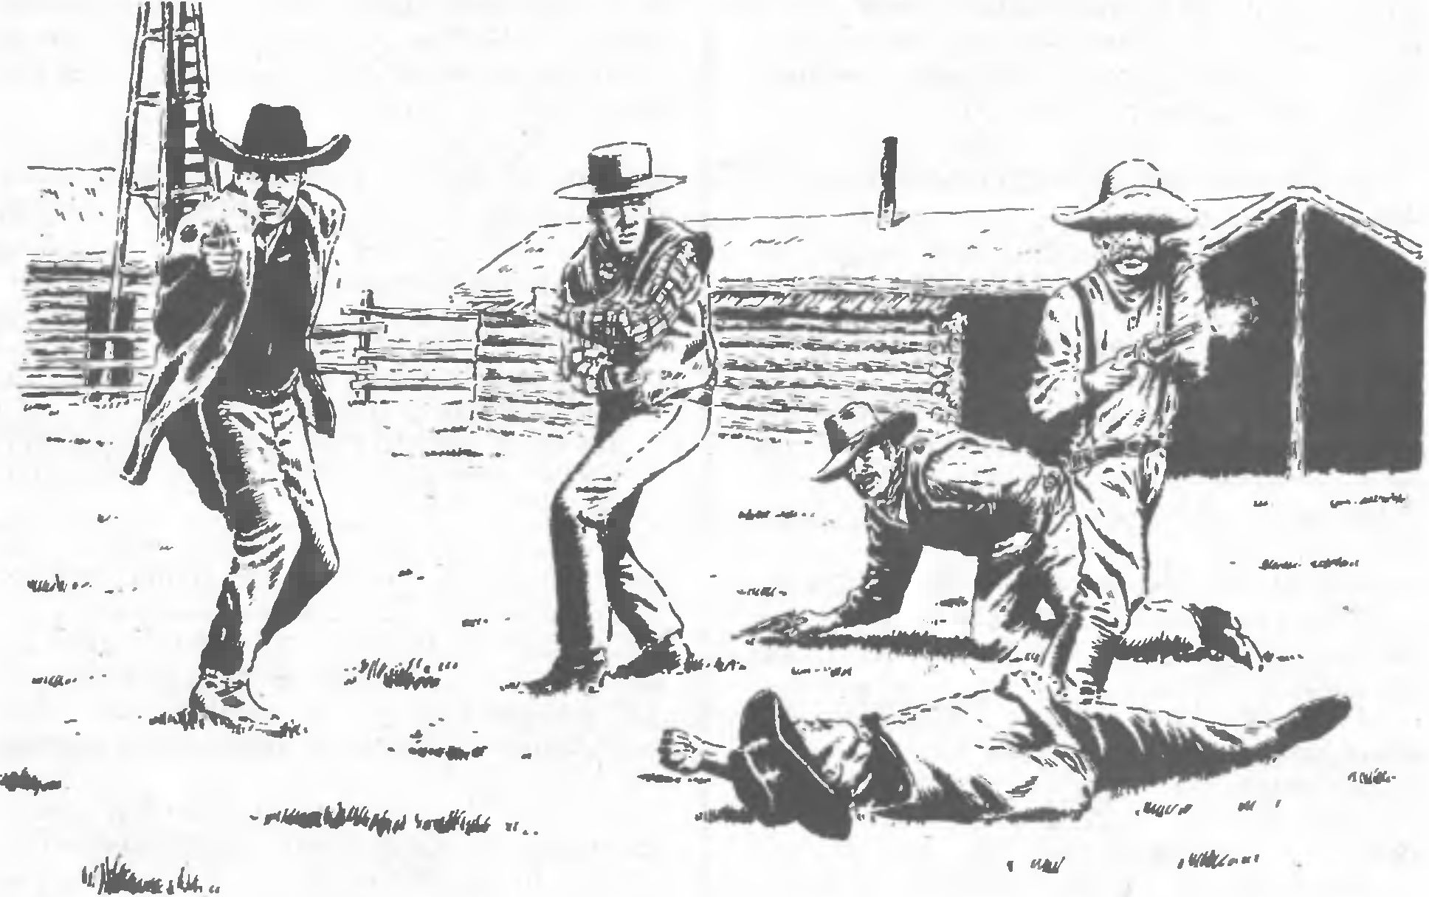
„Poslouchejte,“ Heli toho začala mít dost. „Vezmem to od začátku. Já tu jsem náhodou. Vezla jsem telegram. Z toho vidíte, že naše pošta pracuje přesně a obětavě. Tady se ukládá kontraband. Vletěla jsem jim do toho a budou se mnou chtít tvrdě zatočit. Takže musím utéct, kdybych měla někoho zabít. Co vy?“
„Nebuďte zvědavá, vy slídilko. Tohle je můj problém a řešit si ho budu sama. Jistě budou chtít peníze. Kde to jsem?“
„Na Žlutém ranči.“
Evelyn byla viditelně zaskočena. „Proč ne na Suchém?“
„Je to váš problém,“ pomstila se Heli. „Tak uvažujte. Jste nafoukaná, že bych vás nejradši praštila. Copak si neuvědomujete, že se dostaneme ven, jen když se spojíme?“
„Mně to není třeba.“ řekla Evelyn pyšně. „A už o tom nemluvme.“
Heli se nadechla k nadávce, ale dveře se rozevřely a do komory prudce vletěl nějaký člověk. Přistál na kolenou před Evelyn.
„Zatracenej život, narazil jsem si koleno,“ zaprotestoval.
Obě dvě dámy poznaly milého Smiling Boba. Obě to daly stejně najevo, vrhly se k němu. Na jeho prsou se ovšem srazily. Dva výkřiky, a Bob natáhl ruce, aby ho mohly rozvázat.
„Ať mě hrom bací, Heli, Evelyn, co tu děláte?“
Heli mu to vysvětlila jednoduše. Evelyn jen řekla, že ji někdo unesl z postele.
„O tom bych něco věděl, slečno, vždyť jsem byl na Auroře.“
„Cože?“ vylétla okamžitě Heli. „Vy jste tam jel? A v noci?“
Za šerifem se do komory dostavil chlap s lucernou, křikl, aby bylo ticho, a postavil se jako stráž. Vstoupil Rybář. Napřed pokročil k Heli a vyťal jí políček. „Za tu lež, že šerif odjel s patrolou.“ Až se zamotala a padla na rameno Evelyn.
Evelyn si Rybář klidně prohlížel, odstoupil od ní, pak se zase přiblížil. „Tak co, krásko? Jsme dobrá organizace, nebo ne? Zlato máš tady.“ Nato Bob prudce vzhlédl. Ušklíbl se – přece měl tedy pravdu. Královna Aurory a pašování! Současně si však uvědomil, že ji sem přivezli násilím. „Teď nám něco podepíšeš. Ty to zlato od nás totiž koupíš. Teď je moje.“
„To by byla lumpárna!“ vzplála Evelyn.
Přikývl. „Však jsem taky lump. Prodám ti zlato za dvě stě tisíc. Podepíšeš mi směnku a budeš zavřená, dokud nedostaneme peníze v bance. Jednoduché, co?“
„Ale šerif?“ vykřikla. Chytala se záchrany.
„Ten je přece už mrtvej, co bys od něj chtěla?“
Heli vyrazila výkřik. Bob se jen díval do země. Neřekl ani slovo. Čekal. Heli vyskočila jako na pérech a oběma rukama hrábla Rybáři do obličeje. Udeřil ji pěstí do prsou a pak ještě kopl. Strefil se jí do kolena. Odklopýtala až ke zdi a tam se sesula.
Vtom okamžiku skočil Bob ke strážci ve dveřích, popadl ho za rameno a smýkl jím přes celou místnost. Jak muž letěl, dostal pěstí za ucho a tím byl vyřazen z boje. Pustil zbraň a Bob by ji klidně zdvihl ze země, ale nebylo třeba. Rybář dostal pěstí do žaludečního důlku a sklopil se jako zavírací nůž. Od té chvíle nebyl schopen myšlenky ani činu. Bob stál se zlým pohledem nad ním. „Nějak se to pašování zdrhlo, co?“
„Ten darebák,“ začala se nahlas zlobit Evelyn. „Já mu dám směnku, já mu dám zlato! Zavřít ho dám!“
„A půjdete tam s ním, že?“
Heli překvapením pootevřela pusu. „Pravda, vždyť ona to měla s Rybářem smluveno! To je tedy paráda! Bobe, nevím, kde ses tu vzal, ale vyhrál jsi na celé čáře.“
„Nechtěla bys chvilku mlčet a nevyzrazovat tajemství?“ řekl vyčítavě. „Taky je mi divné, jak ses tu tak nevhod objevila. Mohla jsi přijít o krk. Rybář by se s tebou nemazlil. Zrovna tak,“ obrátil se na Evelyn, „s touhle pyšnou pašeračkou. Odvedli by vás k Mexům a tam byste se ztratily.“
„Mám s nimi úmluvu…,“ začala se bránit královna z Aurory, ve tváři úsměšek. „Ještě uvidíte, vy zabedněné hlavy.“
„Proto vás unesli z pelíšku, aby mohli vaše úmluvy zrušit. Teď by chtěli užít násilí.“
„Vždyť jste ještě nevyhrál,“ zasmála se mu do obličeje. „Mám u překladiště celou četu rangerů.“
„Máte, mluvil jsem s nimi. Jenže oni jsou tam a my tady. Tenhle chytrý chlapec změnil plán a rangerům by vyklouzl, kdybych tu nebyl já.“ Vyplázl na Evelyn jazyk a zacvakl Rybářovi želízka. „Tak, a náčelníka máme.“
Heli sebrala provaz, kterým byl svázán Bob, a radostně jím zamávala. „Já svážu tuhle náfuku.“ Povalila Evelyn a hned se jí sápala po zápěstích. Bob ji zadržel. „Heleno Delmerová,“ řekl slavnostně, „jmenuji vás svým náměstkem a hned vydávám první rozkaz.“ Zařval: „Jděte od tý ženský, zatraceně!“
Jen to dořekl, někdo na dvoře začal křičet, že za křovím se schovávají lidé. Pak se začalo střílet. „Hrome,“ zavrčel Bob, popadl za límec nehybného chlapa ve dveřích, vytáhl ho ven a zavřel uvnitř obě ženy s Rybářem. Všiml si, že Heli má Rybářův kolt.
Sám se postavil tak, aby na něj šlo světlo z domu. „Jsem šerif z Bowle Campu. Zatýkám vás všechny pro pašování. Mám s sebou patrolu, tak klid. Nikdo se odsud nedostane. Odhoďte zbraně a procházejte pomalu do sklepa.“ Zasmál se. „Polaskejte se naposledy se zlatem. Já…“ Vtom padl výstřel a Bobovi hvízdla kulka kolem ucha. Zachránil se jen skokem do tmy.
Chvíli to vypadalo jako u Gettisburgu. Bobovi lidé se stahovali víc do tmy a Bob byl zalezlý mezi metrovými poleny z rozházené hranice. Někdo volal Rybáře.
Chce to nějakou strategii. Jenže tři střelci proti přesile pašeráků? Hemžilo se to tam jako v úle. „Tak se zdá, že jsem něco zamotal,“ říkal si Bob. „Ženu se jako blbec za ženskou. A ona je ještě k tomu ve spojení s Rybářem. Kdybych býval…“
Dorazila pomoc z Aurory. Edy Gibson slyšel střelbu a své lidi zastavil. „Pomalu, hoši, abysme ňákou nekoupili. Roztáhněte se každý asi dvacet stop od druhého, do polokruhu, a až křiknu, vystřelíte, ale jen jednou a do vzduchu. Pak počkáme, co udělá šerif.“
Provedli to jako vojsko a čekali. Opět se ozvala výzva. „Tady šerif. Jste obklíčeni mými lidmi. Odhoďte zbraně a jděte do sklepa. Je zbytečné, abyste se dali zastřelit!“
Skutečně, několik pašeráků už lezlo do sklepa. Další zarazil zuřivý hlas: „Střílejte, je to jen šerifův trik. Má tu pár lidí.“
Opět padly výstřely. Bob znovu vyzýval k zastavení boje a opět marně.
„Do nich!“ vyzýval stále pašerák „Mají namále, copak to necejtíte? Až dám povel vyrazíme do útoku!“
Jestli to udělají, je konec. Bob se uchýlil k poslední možnosti. „Vaše jména známe. Budete všichni pověšeni, pokud se nevzdáte!“
Opět několik pašeráků odhodilo zbraně a zalezlo do sklepa. „Ustupte k domu a seřadíme se!“
Neseřadili. „Tady četa státní policie, velitel četař Samuhel. Vzdejte se, jinak budete postříleni!“
Andělský hlas, zaradoval se Bob. Ten kapitán má rozum. Rozdělil své lidi a četu poslal sem.
„Jsou tu rangeři, utíkejte!“ zaječel jeden z pašeráků a utíkal do tmy. Později se ukázalo, že je to obchodník Chadwick. Stihly ho tři kulky naráz, vyskočil do vzduchu a padl mrtev k zemi.
Jeho unáhlený čin však pomohl. Sbor rangerů měl stále v myslích lidí zakořeněný respekt.
Ozvalo se několik výstřelů, ale pašeráci se už vzdávali.

20

Stackletonův ranč vstoupil noční bitkou do dějin kraje. Kupodivu víc než Bowle Camp, který tu událost málem zaplatil bytím, protože odevzdal spravedlnosti přes padesát občanů, a to těch vážených i nevážených.
Nikdo se nedozvěděl, kolik bylo postiženo strážců hranic. Seržant Capucino byl odvelen a už se nevrátil. Proběhla i čistka v policejním distriktu, a to nemalá.
Za delší dobu přišla vyhláška o výsledcích jednání soudu. Tresty byly vysoké. Řadoví pašeráci dostali vězení od jednoho do tří let, Rybář, starosta a Gasser byli oběšeni, Glanville dostal deset let.
Na Bowle Camp padl velký smutek. Několik lidí se odstěhovalo.
Loučila se i Evelyn. Nejdřív získala pochvalu za to, že zničila pašeráctví, pak byla vyšetřována federálními úřady, že prováděla machinace se zlatem. Jak byla vzteklá a pánovitá, dupla si a Auroru prodala.
Teď se loučila. Mnoho lidí bylo rádo, že nastupuje do dostavníku. Heli k tomu přitáhla Boba. Od jisté doby byl mrzutý a všem se vyhýbal. Heli do něj strkala ramenem. Postavil se před Evelyn, matně se usmál a začal tiše. „Nevím, kdo z nás zvítězil, jestli vaše chytrost, nebo moje vytrvalost. Přeju vám štěstí.“ Udělal k ní krůček.
„No tak,“ zašeptala Heli, „do toho!“
Bob se zasmál, popadl Evelyn, políbil ji a pak ji maličko kousl do krku „Tak,“ řekl, „to bude památka!“
Heli se přitočila a podala Evelyně hedvábnou šálu. „Je to jen kousnutí. Šála je na to, abyste se mohla zakrýt. Mnoho štěstí slečno!“
Slovo „zmije“ nikdo neslyšel. Evelyna ho jen zamumlala.

☆ ☆ ☆

Bob velice hlučně otevřel dveře pošty Mračil se. „Jak to, že jste ráno nepřišla podat hlášení?“ zahřměl. „U svých náměstků netrpím lajdáctví.“
Roztáhla pusu v širokém úsměvu. „Nemohla… bych se funkce vzdát?“
„Až splníte můj poslední rozkaz. Půjdete a ušijete si svatební šaty!“
Odtáhla se od něj. „Šerife, ty šaty mám už ušité čtrnáct dní. Visí támhle ve skříni… Ne… nekousej!“
Příště vyjde:
OSCAR COLLINS
Generálův poklad
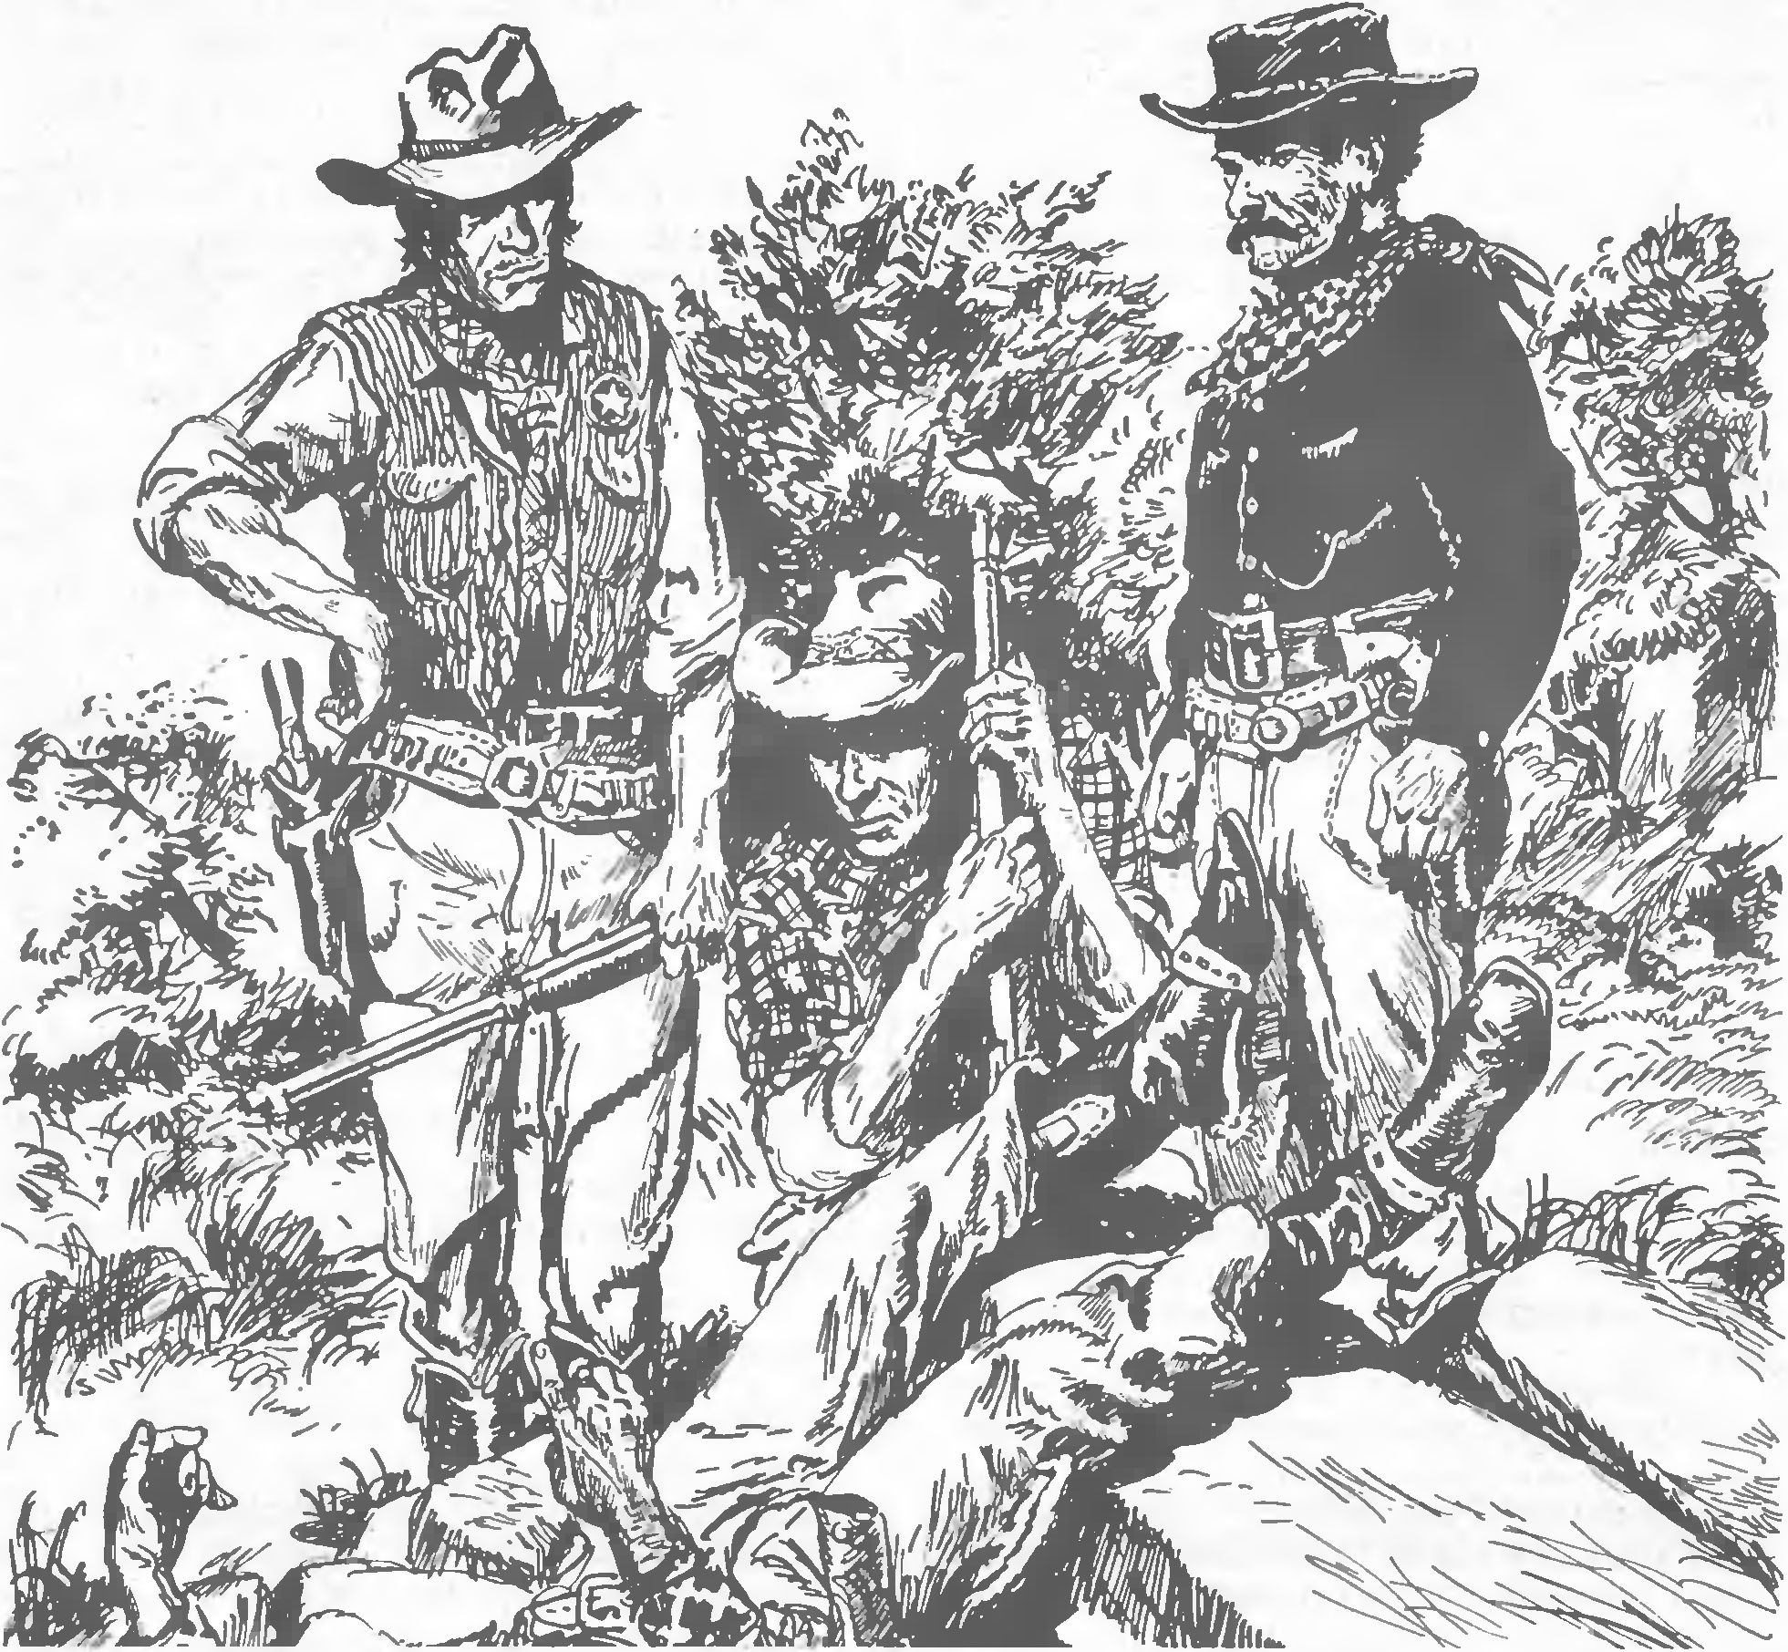
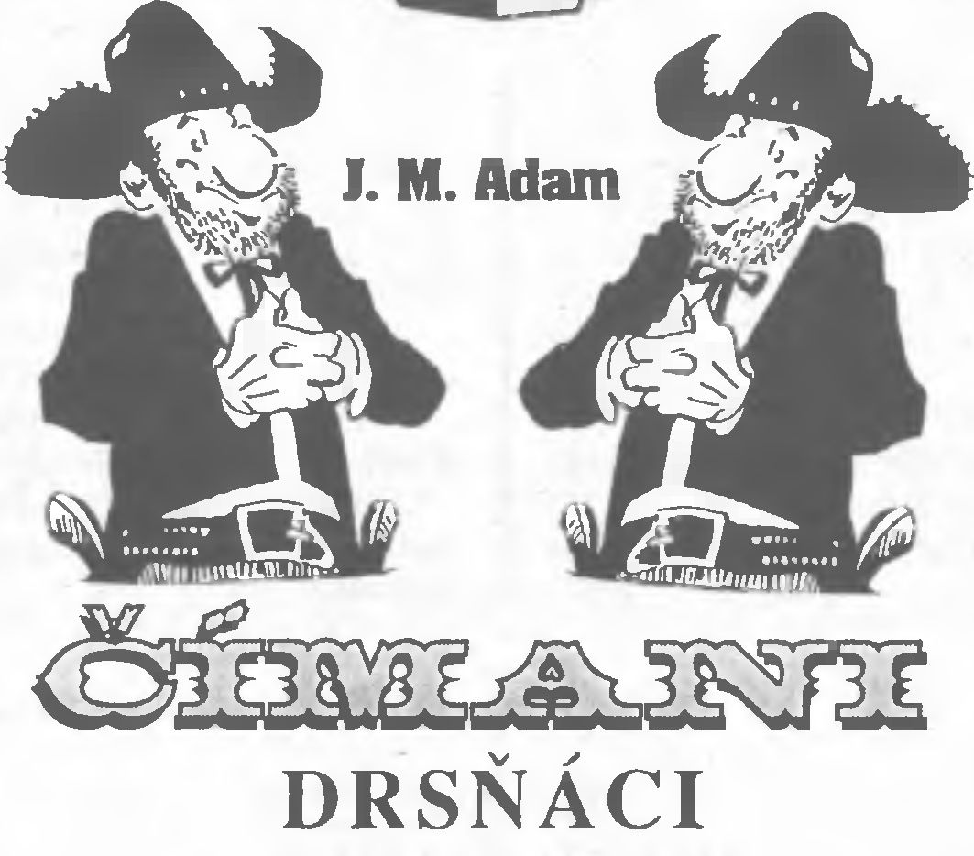

„Kdo si myslí, že budu trpět doma nějaký arsenál,“ pravila tetička Betty a bylo znát, že to mysli vážně, „ten se mejlí!“ Velitelsky ukázala Pablovi do kouta velkého pokoje, kde se povalovaly bouchačky typu Colt Ranger, pásy na náboje a o stěnu stály opřeny dvě nejmodernější winchestrovky. Dále tu ještě byly bedničky s náboji. Výbava pro menší válečný konflikt.
„To je přece zajištění nás všech, kdyby nás někdo přepadnul,“ snažil se sklad odůvodnit Pablo, ačkoliv věděl že se namahá zbytečně. Když tetička nasadila svůj žulově tvrdý pohled a semkla své vrásčité rty, muselo být po jejím a basta.
Pablo toužebně pohlédl oknem ven. Kdyby tam zahlédl Čímany. snad by zasáhli. Jenže. Jak je zná, jestli teď tetičku zaslechli, mastí si to plnou parou někam za rybníček.
„Dvakrát to říkat nebudu! Nebo rozdělám na dvoře oheň a naházím to do něj.“
O tom by se pak dlouho mohlo vypravovat, uvědomil si Pablo a raději se chopil zbraní a zanesl je k seníku. Čímani byli právě naloženi po krk ve svých sudech s vodou a lebedili si.
„Chystáš se do války?“ chtěl vědět Mike.
„Nezapomeň si proviant, války bývají dlouhé a vojín vyhládne,“ zavtipkoval jeho pan bratr, ponořil se, zabublal a pak se mrštně vytáhl ze sudu ven. Natáhl si spodky a šel se podívat blíž, co to Pablo kutí. Nekutil už nic, jen tázavě hleděl.
„Tetička poručila vynést. Kam s tím?“
Pat si pomnul nos a odhodil mokrou kštici, aby mu na něj nekapalo. „Ani v komoře to nesnese?“
„Řekla, že je to u nás jako u pistolníků. Bouchačka prej kazí charakter člověka. Ona že nechce čekat, až zvlčíme úplně. Že prej to jinak hodí do ohně.“
„Nedivoč,“ zavrčel Pat a šel s tetičkou vyjednávat. Právě na stole něco vystřihovala z puntíkaté látky – tetička puntíčkářka – a synovce obdařila pohledem přes brýle.
„Tetičko předrahá,“ začal jí domlouvat jako guvernér svým voličům, „bezpečnost nade vše. Co, k čertu, honíte našeho věrného správce…“
Dál se nedostal. Namířila na něj špice nůžek. „Žádnej usmrkanec mi nebude říkat k čertu a nebude mi tu mluvit o bezpečnosti. Na bezpečnost máme šerifa. Jestli někdo myslí na střílení nebo se na něj dokonce chystá, pak je to sprostý vrah, lupič a svůdce nevinných panen, protože on si střílením konejší svědomí. My to nejsme. Jdi něco dělat!“
Protože tetička je na vymýšlení a vyžadovaní práce kadet, nechal Pat spěšně přemlouvání a klidil se urychleně zpátky na dvůr.
Pablo na něj čekal s nadějí, ale když viděl, že se rančer tváří jako generál, který právě prohrál bitvu, vzal starou plachtu, zabalil artilerii i s náboji a pečlivě to zahrabal do sena. Běda poraženým!
„Jen abyste věděli, vy dva,“ řekl jim Mike, „kam jste to zahrabali! Až bude potřeba někoho bouchnout.“
„Hlouposti, takovou věc člověk přece nezapomene.“ Pat si zlobně odfrkl. „Pravej přední roh.“
„Volovina. Levej,“ opravil ho hned Pablo.
„Jsem snad idiot? Pravej!“
„Podle toho, odkud se díváš, moudrej rosomáku!“
Spolehlivost a paměť nejsou všem lidem daný, ovšem skoro všichni se domnívají, že je mají. Mike se bavil.

Slunce už bylo vysoko. Pro obyvatele ranče Okovy bylo jedno pravidlo: Slunce je vysoko, zalez do chládku, dokud vůbec ještě nějaký chládek je. V této době dokonce Čímani „hýbali kostrou“ podle taktovky tetičky Betty a jen díky pohotovosti této dámy byl ranč uchováván „jako klícka“. „Ten zatracenej ranč“ podle Čímanů, když museli napínat svaly. Jinak to byl jejich domov. Domov s velkým pohodlím.
Tetička Betty si tu vedla jako spokojená kvočna Když správce Pablo občas podlehl vnitřnímu nutkání a učinil náznak, že by se to či ono mělo opravit, zbořit, vystavět, nač ty peníze tady jsou… Když tedy Pablo chtěl rozvinout velkou ŘEČ, tetička se rozkohoutila.
„Já nechci, aby se tu něco měnilo, Pablo. Já nechci, aby hoši vyzvedli peníze a nahnali sem řemeslníky. Já nechci změnit ten náš klid a mír. Zvykla jsem si. Nechci, aby se honili po větších a větších hromadách peněz, aby vymýšleli, jak ještě víc zbohatnout.“
„Ale to se děje všude,“ nechce Pablo složit zbraně.
„Právě. Ale u nás ne.“
„Třeba je okrádá někdo v bance.“
Zasmála se.
„To víš, že je okrádá, lidi pořád někoho okrádají, jsou už takoví. Ale pořád zbývá dost. Jen se nestarej, zhluboka dejchej a žij si. Až budeš chtít víc, jdi si užít do světa.“
Po takové lekci Pabla samozřejmě ani nenapadlo jít si do světa užívat. Přišel na jiné myšlenky a v Okovech se žilo dál spokojeně, v klidu.
Jenže ono to takhle na tom našem světě asi stále nejde. Jako dnes. Pablo seděl na hořejším břevnu ohrady, vykuřoval a díval se do dálky. Vypadal jako mudrc, který právě vymýšlí nový trakař, ale nevymýšlel. Jen seděl a vůbec mu nevadilo, že ho dřevo tlačí do zadnice. Pozoroval zamlžený obzor.
Až v něm zahlédl tečku. Přistínil si oči dlaní a pozoroval dál. Z tečky se stal stíneček a z něj se vyklubal obláček. Ten obláček se pohyboval. Pohyboval se a rostl.
„Hele, někdo k nám jede!“
Opravdu, v kotouči prachu se blížila návštěva. Každá návštěva v tomto zapomenutém koutu uplácaném z písku vzbudí rozruch. Brzy se ozve rozkaz rančerů. aby sebou Pablo hnul do sklepa. Víc už mu říkat nemuseli. Jsou pohostinní a pití je tu první kvality. Pablo si klade za čest, že mu dali právo je průběžně doplňovat. Od hostinského Děla z Kulového Esa ovšem ne. Dělový nápoje mohly mít značku Dělaniko. takže…
Jezdec nepospíchal. Jeho kůň se vlekl. Buď přijel z velké dálky a byl hnán nebo je to opravdu špatný kůň.
Čímani vysedávali na verandě a nahlíželi pánubohu do oken. Oči jim líně klouzaly po modři oblohy. Zaslechli Pabla, svého muže pro všechno a za všechny peníze. Museli vstát, je přece slušnost, aby si navlékli kalhoty a zapjali knoflíčky u košil. Boty nenazouvali, nebylo toho třeba, nehnou se z verandy. Ale zvědaví byli. Aby to zase nebyla ženská akvizice tetičky, nějaká ta nevěstinka k nakousnutí!
Nebyla to nevěstinka ani jiná dáma k nakousnutí. Byl to valibuk, zarostlý divokým zrzavým vousem, co si o něj nepozorný holič může zlomit břitvu, ruce jako kladiva, pohled útočícího býka. Zkrátka chlapec k pomilování.
V sedle měl zastrčenou winchestrovku, na stehně se mu černal kolťák velikosti menší houfnice. Za pasem měl bowiják. Nevypadal, že by měl andělskou povahu.
„Hallo,“ řekli Nortonové zdvořile. Širáky nesmekli, protože byli prostovlasí. Sami tedy taky vandráci na první pohled. Inu, milionáři si to mohou dovolit.
Jediný slušně oblečený tu byl Pablo Astell, sluha a barman, podkoní a správce ranče. Přiloudal se nenápadně k rohu verandy. Tam se opřel o kůl na uvazování koní. Kdyby náhodou cizinec seskočil a chtěl svého upajdaného koně uvázat, aby nepadl.
„Zatracenej život,“ prohlásil chlap. „Zatracená dálka, zatracený všechno!“ Proslov plný negativních pocitů.
„Tady není nic za rohem, muži,“ přitakal mu Pat.
„Sesedněte a buďte naším hostem,“ přidal se ke zdvořilosti Mike.
„Zavři klapačku a dej něco napít,“ zavrčel cizinec a prkenně sesedl. Pak se zamotal a musil se protáhnout, důkladně zmožený. „Pronto. hombre!“ To byl rozkaz pro Pabla. Muž ho asi pokládá za podomka.
Čímanům se cizinec přestal zamlouvat. Stáli, dál nepozvali. Nebylo ostatně třeba, chlap se pozval sám. Najednou stál těsně u nich. Přesněji řečeno u Pata. A hned na něj: „Tys neslyšel? Jseš snad hluchej? Chtěl jsem pití, pošli toho poskoka!“ A mlask, facka, jen se kmitla. Pat vletěl pozpátku do houpací židle, zhoupl se a udělal perfektní kotoul nazad. Dokonce se setrvačností zase postavil na nohy, taková to byla facka. Leknutím se zajíkl.
Mike vyvalil oči. Z ničehož nic facka a brácha letí.
„Člověče, co si to dovolujete?“
„Chceš taky?“ Obrátil se chlap k další oběti. Byl zřejmě ochotný tady potlouct kdekoho. Pabla vynechal. Ten sebou sice trhl ale zůstal u kůlu. Příchozí se nenamáhal nějak koně zajišťovat, uvázat nebo jen otěže přehodit. Pablo se tedy chytil možnosti roztržku urovnat. „Pití by bylo dost,“ prohlásil úslužně jako pravý barman. „Voda čerstvá, studená, náramná.“ Snažil se, aby cizinec pustil ze zřetele Mika. „Když se posadíte, donesu.“
„Koukej, ať pro ni vodpálíš!“
Kámen úrazu – tetička Betty. Slyšela hluk a objevila se najednou na verandě. Viděla, že se Pat sbírá ze země a šklebí se – kdo dostane po tváři, ten se musí šklebit. Viděla také Mika, jak se snaží odstoupit od zábradlí verandy. Víc postřehů však nestačila nasbírat. Cizinec jí nedal čas.
„Ha, babo,“ zavrčel. „Koukej se pohnout. Kávu, maso, placky. Když to bude hned, bude to pozdě!“ Zakoulel na ni očima.
Kampak ale na tetičku Betty! Podívala se, narovnala se, zdvihla ruku a ukázala muži mezi oči. „Ty jeden,“ řekla přísně a hodila hlavou k Mikovi. „Zastřelte ho!“
V ten okamžik na ni cizinec mířil svým kanónem. Mířil a cenil zuby. Vypadalo to nebezpečně, i když má tři vyražené.
„Tak ho zbijte, když ho nechcete střelit! Nestůjte!“ Pak už neřekla nic, jen zaječela, protože ji muž levou rukou vzal za rameno, natočil zpět do domu a pravou rukou ji plácl do pozadí, že vlétla dovnitř jako projektil. Mike ovšem zareagoval jako pravý ochránce, ale dostal do spánku hlavní koltu a podlomily se mu nohy. Nato Pat zaklel a hnal se ke schůdkům na verandu, aby předvedl ochránce on. Nepředvedl nic, protože ho chlap nakopl špičkou boty do brady.
Tím bitka skončila, protože Pablo už tu nebyl. Pumpoval, div táhlo pumpy nezlomil. Vodu do kbelíku, hrnek a už s ním běžel.
„Vodu máme výbornou,“ chválil hned za běhu.
Chlap spíš chlemtal než pil. „Eště!“
Tentokrát Pablo přinesl plný kbelík a naléval a naléval. „Napojím vašeho koně, pane.“
„Jo, ale až za chvilku a vopatrně, po troškách. Má za sebou pěknou jízdu,“ narovnal se chlap v ramenou a posunul klobouk do týla. Pak se obrátil ke svým obětem. „Přišla vaše vrchnost, hošani,“ oznámil jim se sarkastickým úšklebkem. „Váš pán. Vtlučte si to do těch svejch pitomejch mozečků.“
Nemohli si nic do mozečků vtloukat z jednoduchého důvodu – nemyslelo jim to. Pat jen koukal, Mike dokonce ani nekoukal. Muž ho kopl do boku, pak nad ním mávl rukou a šel za tetičkou. Stála u plotny a asi hledala, co by popadla do ruky. Potrestala se za svou pořádkumilovnost. Všechno uklizené, nic k popadnutí.
„Co tu čumíš, babo zatracená? Koukni rozdělat oheň a udělej mi jídlo. Nežral jsem od včerejška. Dvanáct vajec, slaninu, placky a moře kafe. Pronto, nebo ti nějaká přiletí. Nerad baby mlátím, ale když to musí bejt…“ Jen volně mávl pravicí – a že to byla pravice.
Tetička by ráda odporovala, ale dostala opravdický strach, a to s ní otřáslo, protože ještě nikdy z ničeho strach neměla. Hnula se, že dojde do komory.
„Kam jdeš?“ zařval na ni. „Nedovolil jsem ti nikam jít!“
„Pro vajíčka,“ vysvětlila. „Samy nepřijdou.“
„Půjde pro ně ten hošan od pumpy.“ Zařval na Pabla od dveří. Pablo si přetřel dlaní tvář: byl přesvědčen, že mu chlap taky ubalí facku, ale statečně si pro ni odkráčel.
„Baba tě potřebuje,“ zavrčel cizinec. Pablo byl vzápětí pečlivě ohmatán, jestli nemá někde nůž. Pak ho chlap postrčil do domu a ještě ho pro správný odpich nakopl.
„Dvanáct vajíček, špek a koření.“
Pablo vzal ošatku a šel. Než tetička rozdělala oheň, byl zpátky.
„Já vám vajíčka roztluču,“ nabízel se a ukazoval na chilli. „Toho byste tam měla dát víc.“ zamrkal na ni. „Posledně bylo ňák vyčichlý.“
Tetička se po něm podezíravě podívala. Odkdy se Pablo stará, kolik ona dává koření? Když na ni znovu zamrkl, pochopila.
„Dám, to víš, ty mě nebudeš učit. Kde jsou hoši?“
„Jo, moc nejsou,“ zahuhlal Pablo.
„Moc nejsou to teda nejsou,“ začal se chechtat cizinec. „Ale budou, však já je eště proženu.“ S tímto ohlášením příštích zlatých časů vyšel ven, posadil se do houpací židle a pozoroval Čímany.
Přicházeli k sobě a bylo to asi bolestivé přicházení, alespoň podle toho, jak se tvářili. Muž si je zálibně prohlížel, asi vymýšlel nějakou další zábavičku. Pablo využil příležitosti a popadl kbelík, že jde pro čerstvou vodu. Pak ho napadla spásná myšlenka.
„Dám vašemu koni trochu sena a voves.“ Takhle dostat se do seníku!
„Žádnej voves, žádný seno! Budeš mi tady na vočích. Abys něco neproved. Kde je rančer?“
„Máme dva!“ Tuhle scénu měl Pablo vždy rád a protahoval ji. Tentokrát mu to nebylo dovoleno.
„Jaký dva? Kde jsou? Co je to za blbost?“
„Tady.“ Ukázal Pablo. „Bratři.“
„Tak je to pravda. Prej tu jsou dva a mají prachů jako babek. No ne, to se budeme mít! Přebírám nad tímhle rančem ochranu, rozumíte? Ja jsem od teďka rančer. Kde jsou kovbojové? Kde je předák?“
Chvíli trvalo, než mu to Pablo vyložil, a měl přitom několikrát hodně blízko k výprasku, protože mu cizinec nechtěl uvěřit. Mezitím už Čímani nabyli stability. Stáli však sice na nohách ale dívali se pořád jako nic nechápající mimina.
Cizinec si je pozorně prohlížel. Zdálo se, že stále ještě nevěří.
„Tak vy jste ti dva milionáři?“
Zatím nebyli v stavu, ani aby mu řekli, že ano. Teprve když otázku vyslovil podruhé, přikývli.
„To znamená, že vám ze země tečou prachy.“ Přikývli opět beze slova. Znovu jim nevěřil. „Každej den jste bohatší a bohatší?“
„A nikdo nás nefackuje ani nekope do brady,“ doplnil Mike.
„Ani nemlátí do lebky,“ dovolil si říct Pat. Začali se oba mylně domnívat, že se jejich situace rapidně lepší.
„Oba držte huby nebo mám do nich vrazím pěst!“ vyvedl je z omylu cizinec. „Až baba usmaží jídlo a já se nabaštím, budem se spolu dívat na vaše dolary.“ Mlsně se přitom oblízl.
„Neříká se jí baba, ale tetička,“ odvážil se Pat.
„Je to baba, a ne moje tetička,“ ušklíbl se chlap.
„Však bych ti ty vajíčka taky nacpala do chřtánu, kdybys mi řekl tetičko!“
„Však bych se neodvážil,“ ryčel chlap smíchy, až mu slzely oči. „Tetičko!“
Čímani se podívali po sobě a pak po Pablovi. Ten jen vytáhl obočí. Muž bez nápadu? Tak stáli a čekali, co bude. Chce peníze, nemůže je zamordovat. „Kdybyste nám aspoň prozradil, jak se jmenujete.“
„Nic vám do mýho jména není a nebude. Můžete mi říkat Berty. — Tak co, babo-tetičko, proč se s tím klohníš tak pomalu?“
V kuchyni se ozval smích. „Aby ti chutnalo, synovečku.“
To se pánovi líbilo.
„Je vostrá, ta vaše tetička. Budu jí muset vrazit pár do zad, aby mluvila slušně. Líbí se mi.“
„Nám taky,“ řekl Mike. Takhle mu to vylétlo z úst. „Ale nevrážíme jí pár do zad.“
„Poslouchej, ty chceš zase ňákou slíznout? Vůbec, kde máte bouchačky? Nikde tu nevidím artilerii?“
„Nemáme,“ zahučel Pat. „Tetička tu bouchačky nechce. Tady jsme jako v nedělní škole.“ A přitom v duchu zavyčítal: Tetičko, tetičko, tetičko!
„Takže jste posírkové,“ posoudil jejich charakter pan Berty. „Poslouchejte a čiňte se — a nebudete biti. Spravedlnost je moje zásada!“
Naše taky, myslel si Pat a kousl se do rtu. Jestli je nějaká spravedlnost, pak tenhle její představitel odtud po dvou neodleze. Zkrátka, z Pata se najednou stal neoblomný zarputilec. Jak se podíval na Mika, usoudil, že jsou tu zarputilci dva. Jen ten pitomec Pablo se točí v kuchyni kolem tetičky. Inu, žádný hrdina to není.
Vtom křikla tetička, že je jídlo hotové. Později se přiznala, že se chtěla optat, jestli má chlapovi servírovat do žlabu, ale včas, ke svému dobru, zůstalo jen na chtění.
„Přede mnou dovnitř,“ kázal neurvalec. „Posadit se u zdi na zem. abych na vás viděl. Zatraceně, ani hnout, nebo…!“ Položil kolt k misce. Do ruky dostal lžíci.
„Přidejte si sůl a chilli podle chuti.“ Tetička přitom zamrkala na Pabla. On sám tam už dávku přimíchal — a nešetřil.
„K pití vodičku, kávičku nebo něco ostřejšího?“ zajímal se kulantní číšník Pablo. Čímani sebou v nevoli trhli.
„Ty máš whisky?“ potěšil se pan Bertík.
Jestli mu dá tu lepší, utopíme ho v kádi, zuřili Čímani. Mrkali ostošest, ale Pablo si jich nevšímal. Odběhl do sklepa a přinesl dvě láhvinky – té horší whisky pochopitelně. „Na našem ranči jsme pohostinný! Tetičko, sklenici!“
„Aha,“ pravila tetička Betty a spokojeně jednu vybrala. Bratři zpozorněli. Je snad s Pablem domluvena na nějaké taškařici? Sama obvykle návštěvě dobrovolně kořalku nenabízí. Sami Čímani však byli v zajetí lakomosti. Mizera, hned dvě láhve dává do placu!
Berty musel být řádně vyhladovělý podle toho, jak zabíral lžící v misce. Po prvních soustech však zkřivil tvář. „Zatraceně, babo, to je vostrý!“
Bodejť by ne, smál se Pablo pro sebe. Mně by po tom upadla huba. Přistrčil novou sklenici „Chce to zapít.“
Jestliže byl úmysl chlapa opít a pak zneškodnit, pak to do puntíku vycházelo. Berty ztrácel říznost svého chování. Až to najednou Mika trklo a prstem na podlaze začal malovat písmena: ŠTAMGASTI. Pak se bratři na sebe usmáli.
Byli doma. Ten mizera tu lupiče jenom hraje. Přehnal to, pravda, ale možná, že to patřilo do scénáře. Když hra, tak hra! Oba hned nasadili výraz zdeptaného a zkroušeného člověka, jehož podlézavost nezná hranic. „Bude ve sklepě grog, pásnul by,“ nabízel hned Pat.
„Nebo ten jamajskej rum s máslem,“ přebíjel nabídku Mike.
„Všechno může bejt, jen pán dojí vajíčka,“ chlácholil je Pablo. „U nás nemusí pán pospíchat. Co máme, dáme.“
Pán nepospíchal. Polykal s rozkoší vajíčka se slaninou, křupavou slaninou a lokal whisky. Tváře mu rudly, začínal funět. Čímani se mračili, zato tetička a Pablo vypadali náramně spokojeně. „Tak,“ odfoukl si Berty konečně a opře, se oběma rukama o stůl, „teď bysme se měli podívat na peníze.“
„Jako podívat se, nebo si vzít?“ Pat si teď už byl naprosto jistý, že to všechno nastražili Štamgasti a není třeba jim skočit na špek. Chlap bude hrát neurvalce a oni zase jelimánky.
„Podívat se – a pak si vzít,“ upřesnil Berty. „Kdepak to máte?“
„Tady,“ řekla tetička, sáhla do kredence a vytáhla kafáč. „Tady je náš poklad.“ Obrátila hrnek a na stůl vysypala kopeček mincí různé hodnoty. Od pěticentu po dvouorla. Chlap do toho hrábl s úsměvem a popadl pár zlaťáků. Zálibně si je prohlédl. Pak zabodl pohled do Pata.
„Papírky nic?“
Nevinný Pat:
„Myslíte papírový peníze?“
„Nedělej ze mě vola! Kde máte peníze? Slyšel jsem, že vám tečou ze země. Navalte je – a pronto. Kde jsou? Pod slamníkem?“
„V bance, synáčku, v bance,“ vzala tetička kafáč a hrnula do něj mince zpátky. „Ve slamníku máme slámu. Peníze nám vyplácejí v Sulpiciente v bance na takový lísteček, který podepisujeme. Kdykoliv potřebujeme. Proto si doma nic neschováváme. Sabe, Seňore?“
Zdálo se, že je muž zmatený. Podíval se z jednoho na druhého, uplivl si do kouta a vycenil zuby.
„Je tu něco divnýho. Něco mi chcete nabulíkovat. Ale to se mejlíte, vy zatracený bastardi, já jsem vostrej hoch. Kde máte stádo, kde máte předáka, kde máte koně?“ Vzal svůj kolt a začal hlavní poklepávat na desku stolu.
„Kovboje nemáme, předáka nemáme, jen ty kravky by tu byly. Ale namalovaný na domě.“
Mike se srdečně bavil. Pat naopak začínal mít starosti. Co tu má tenhle drsňák zahrát, co na něm Štamgasti chtěli? Raději žádné další řeči a alkohol na pomoc.
„Co nenalejváš, Pablo, lenochu? Voni ti snad ruce zdřevěněly?“
„Ale ovšem, šéfe, samosebou.“ Pablo znovu nalil. „Vám taky, rančeři, ať má tuhle náš host radost ze společnosti. Platíme my, že jo.“ Mluvil a přitom nalil, všichni si připili. Do dna však jedině cizinec. A hned měl znova nalito a zase po okraj.
„My totiž nechováme dobytek,“ pospíšil si s vysvětlením Mike, aby snad opět cizinec neuvedl své surové já do pohybu. „Nepotřebujeme peníze, máme stejně dost, co bysme se dřeli, ne?“
Muž se začal mračit, tohle bylo nad jeho myšlení. Přetíral si čelo ukazovákem, pak se zase zle podíval na tetičku, vůbec se mu to tady nechtělo líbit. „Zatraceně,“ nutil se do zlých výrazů, „vy skunci, vy bastardi nepovedený, prašiví, vy si ze mne střílíte! Jo, střílíte, ale teď tady budu střílet já, ha!“ Rudý od pití a omámený začal vypadat, jako když divocha skutečně jen hraje.
Pablo se však držel svého plánu. Na Štamgasty raději vůbec nemyslel. „Napijme se na to, že s váma máme čistý oumysly.“
Ať chlap lotra skutečně hrál, nebo to bylo v jeho povaze, popadl sklenici a opět do sebe zvrhl kořalku jedním rázem. Hekl si, mlaskl a znovu se rozezlil na Čímany. „Sem s těma dolákama nebo vás poflákám do mrtě, vy zatracenci prašiví!“
„Říkají vám přece, že tu nic nemáme,“ zarazila ho tetička. „Napíšou vám šek, někdo s tím skočí do banky a peněz budete mít plný hrstě. Tak to u nás přece chodí.“
„Penízky budou, napijme se na to!“ Rozjařil se Pablo.
„Kolik chceme,“ přidal se Mike. „Deset tisíc, sto tisíc, možná i milion by v bance byl.“
Čímani dovedli opít celou hospodu, na to byli puncovaní kadeti. Přistrčili skleničky, Pablo dolil. Dolil ovšem taky Bertíkovi. Sám hrál podomka dál. S pány nepije. Tetička se vždy jen otřásla ošklivostí, když chlap vypil dalšího smrťáka. Podivné, že ho to ještě nesložilo. Asi to paralyzoval podklad v žaludku, samá mastnota – a zrádné chilli na jazyku.
„Pojďte se podívat na naše stádo,“ lákal Pat. Až vyjdou na vzduch, snad to s drsňákem mrskne.
„Tak vy přece jen máte stádo, vy jasperové,“ zaradoval se chlap a byl šťasten, že je prokoukl. „Hohó, mě jen tak někdo nedoběhne,“ pochválil se a prudce vstal. Ihned se ovšem zapotácel a byl by přepadl přes stůl, kdyby ho byl Pablo nezachytil do náruče.
Pat mrkl na Mika.
„Pomoz jim na verandu, já pití přinesu za vámi.“
Tetička se tvářila vyčítavě. Kopli jí totiž do štoudve a rozlili vodu po podlaze.
„Tolik peněz za hnusný pití, vražte mu nůž do břicha!“ Tetička, starý dobrák, měla podobných rčení víc. Když se jí ptali, odkud je bere, říkala, že z pohádek, které jí v mládí vyprávěli.
Mysleli, že chlapa dostanou do houpací židle, ale vysmekl se jim z rukou, zamotal se, strhl Pabla s sebou a zůstal ležet u schůdků verandy. Pablo se hned překulil na kolena a vítězně se šklebil.
„Konec desperáda,“ pravil spokojeně. „Potřebuje ještě pít.“
„Pablo Astelli,“ pochopil konečně Pat hru. „Ty jsi hotový diplomat. Výhra bez rvačky!“
Tetička Betty vytřela vodu z podlahy a šla se podívat, jestli by lotra nemohla polít. Pablo jí však kbelík vzal z ruky. „Co mi to bereš, poleju ho, vy ho hodíte do rybníčka, vemete si bouchačky a poženete ho odsud jako prašivýho.“
„Potřebuje ještě pít,“ přidal se Pat k Pablovi. „Musí ztuhnout, ještě je vláčnej. Otevři mu hubu a lej.“
Žádné násilí, žádná hrubost. Pablo přiklekl, začal muže hladit po tváři a vemlouval se mu. „Maminčinej hošan. Bertík, ma žízeň, Bertík…“
Muž polykal, jen mu kořalka v hrdle kloktala.
„Pojedeme do města, tam napíšeme šek na tisíce, na tisíce, Bertíku, pij na tisíce, Bertíku!“
Konečně byla láhev prázdná, Berty se olízl, zvrátil hlavu dozadu — a nebyl.
„Konec,“ řekl Pablo vítězně a se zajucháním odhodil láhev na smetiště. „Do rybníka?“
Pat zavrtěl hlavou.
„Nepůjde do rybníka, půjde ke Štamgastům. Ať mají radost, že si tak krásně hrál na lotra.“
Zamysleli se. Správně. Za legraci — legraci. Za facky — potrestání. On už si to potom se Štamgasty vyřídí sám. Jenže jen tak he tam odvézt? To by bylo samaritánství a ne pomsta. „My ho natřeme dehtem.“
„A vyválíme ho pak v písku.“
„Nelíbí se mi to,“ pravila tetička. „Je to tak pro nějaké Zulukafry, a ne pro křesťany. Vemte ho za ruce a za nohy a zaneste za ranč. Já zatím umyju stůl. Takový nečistý člověk přijde až do domu!“
Před dvěma dny dehtovali nové kůly pro ohradu zahrádky, proto ten nápad. Odtáhli Bertíka podle tetiččina přání, ale jen k sudu s dehtem, tam ho svlékli a namalovali mu dehtem jakési plavky, nato ho posypali pískem, oblékli a nasadili do sedla. Nohy mu svázali pod břichem koně. Zbraně mu nechali, ale náboje vybrali. Střenku nože zlomili.
„Chtěl bych to v saloonu vidět,“ volal za nimi Pablo.
„My taky, ale musíme včas vypadnout.“

„Dneska nějak nejedou,“ divil se kovář Hiks.
„Tetička je asi přidržela k práci.“
Krejčí Ornát se uchichtl. „Rázná paní, ta jejich tetička.“
Nemluva Sorensen, o kterého tetička jednou přerazila hrábě, se jen nepokojně ošil. On nepomlouvá.
Ale Čímani nešli a nešli. Už i hostinský Dělo vyhlížel mezi mušinci na skle okna, aby viděl, jestli někdo jede.
„Copak je tohle?“
Všichni vstali a šli se na „tohle“ podívat. Kůň přivázaný ke kůlu, v sedle sedí člověk. Sedí? Ne, je přivázaný! Tak se vyhrnuli ven.
Člověk seděl nahnutý nad hruškou sedla, ta hruška je potřísněná zvratky – to se mužům z Kulového Esa protivilo.
Mrtev nebyl. Na krku měl provázek a na něm visel nějaký papír. Přičinlivý Hiks se ho hned zmocnil a u pultu spolu s hostinským pak luštili nápis nezřetelně napsaný tupou tužkou.
— Vracíme vám vašeho zlého muže — příště pošlete abstinenta -
Záhada! Vypity byly dva drinky a diskutovalo se.
Nakonec se shodli, že v tom mají prsty Čímani. Ale proč a nač? Kde se sebral ten ožrala?
„Z koně dolů s ním, přece ho tam nemůžeme takhle nechat!“
Rozvázali pouto kolem kotníků a muž jim sklouzl do náruče. Přetáhli ho až na schody do saloonu, než přišli na další otřesnou skutečnost.
„Z kalhot se mu sype písek!“
„Von je nadehtovanej! Panenko skákavá, do lokálu mi ho nenoste, dejte ho na dvorek,“ vztáhl proti nim Dělo ruce. „Polejte mu hlavu vodou a nechte ho, však on vystřízliví.“
Poslechli ho a pak se vrátili do lokálu. Záhada za všechny prachy. Zcela určitě ho sem dodali Čímani, kdo jiný? Ale proč? Někde na něj narazili a nepohodli se. Tak ho opili, nadehtovali a dovezli až před saloon. Pak zmizeli. Jenže proč?
„Určitě se domnívali, že jsme chlapa na ně poslali my!“ začalo komusi svítat.
„A vy vopravdu nic?“ začal je podezřívat Dělo. Podívali se po sobě. Ne, nikdo ho neposlal. Dělo se drbal za uchem svou inkoustovou tužkou. Jeho ucho začalo pěkné fialovět, ale toho si v úporném přemýšlení nevšiml.
Nadehtování by se dalo vysvětlit jako trest za něco, co chlap Čímanům provedl. Jenže když ho odtud nikdo neposlal a dokonce ho ani nikdo nezná, není to žádná obvyklá legrácka a měl by o tom vědět šerif. Chlap byl nejspíš divoký. Když mu vybrali náboje ze zbraní…
K šerifovi poslali Potomaka. Aby nefrflal, dali mu prcka na cestu.
„Nedej se vodbejt!“ křikli za ním a těšili se na další zábavu.
Joe Westlin, šerif ze Sulpiciente, byl zaměstnán smolením jakéhosi úředního dokumentu, sice nahlas huhlal, že ho Potomac vyrušuje, ale vcelku byl rád, že ho stařík vytrhl od práce, kterou neměl zrovna v oblibě.
„Nikdo ho nezná,“ vysvětloval Potomak. „Přijel ožralej do němoty, přivázanej na koni, nadehtovanej a zasypanej pískem. Máme ho na dvoře. Máte přijet.“ Otočil se a pospíchal zpátky, aby o nic nepřišel.
Šerif byl už zvyklý na to, že si lidé od Děla dělají šprťouchlata z rančerů na Okovech. Někdy jim to vyšlo, jindy ne. Ale vždycky to končilo napitím, které platili Nortonové.
Už proto stálo za to tam zajít, ale šerif musí být opatrný. Stavil se ještě u pomocníka, aby přišel s posilou za ním, kdyby se nevracel. Pak sedl na koně a jel se podívat, koho to vlastně nadehtovali. V saloonu byli rozčilení a rozjaření pitím, takže Westlinovi chvíli trvalo, než se zorientoval v situaci. Jenže byl stále dalek toho, aby ji pochopil. Nedozvěděl se nic ani od nadehtovaného, ten stále ještě nevědě, o světě. Westlin mu tedy sáhl do kapsy a vytáhl odtamtud pomačkané doklady. Chvíli je studoval, pak vykulil oči a začal se pochechtávat.
„No jo, Rosswell, já že mi je povědomej.“ Plácl kováře po zádech. „Dobře, že jste mě zavolali. Stát Oklahoma na něj vypsal odměnu tří tisíc – za živýho, nebo za mrtvýho. Hoši, tady leží ožralejch tři tisíce babek! Vůbec nevadí, že jsou nadehtovaný. Kde máte Nortony?“
Vysvětlili, že nevědí. „Je skoro jistý, že sem toho opilce přivedli a nejspíš hned odpálili domů. Tam se chechtají, jak nás napálili.“
„Počkáme, až se chlap probere,“ rozhodl nakonec šerif. Byl spokojený, protože z oněch tří tisíc mu jako ochránci zákona také musí něco kápnout. „Vyloupil ještě s dvěma v Antelope banku, pobrali tam sedmdesát tisíc…“ Zarazil se. „Počkat, pozor, kde je těch sedmdesát tisíc?“
Běželi se honem podívat na koně. Stál tam u kůlu, okusoval celkem spokojeně chomáč suché trávy – ale sedmdesát tisíc dolarů nikde. „Tak je mají ti jeho dva komplici!“
„Anebo Čímani“ nadhodil Hiks a podíval se na šerifa. „Bez Čímanů bych si zatím nevyskakoval.“
„Taky že nebudu,“ křikl šerif. „Jedu na Okovy!“ Pak si vzpomněl. „Jo, přijede Lem Cochrane ještě s někým. Opilce hlídejte a pošlete náměstka za mnou.“
První, co Pablo Astell udělal, když rančeři zmizeli s nadehtovaným Bertíkem, bylo vyložit zbraně na verandě a zahrabat majetek toho chlapa, zabalený do houně, pod seno. Pak odklidil láhve, urovnal houpací židle, sedl si na schůdky a dal se do čištění a olejovaní zbraní.
Tetička ho viděla oknem a užuž otvírala ústa. že na něj křikne, ale když si uvědomila situaci, mávla jen rukou. Tihle chlapi! Když se však o něco později Pablo objevil v kuchyni a měl kolem boků nábojový pás. na stehně v pouzdru kolt a v ruce náboje, přece jen opět padla do své zarputilé mírumilovnosti. „Ukliď to, povídám!“
„Nic ještě neskončilo,“ bránil se Pablo. „Jen jsme chlapa opili do němoty. Vrátí se a bylo by tu horko, kdybysme byli bezbranný jako batolata Ne, tetičko, bouchačky si necháme. Alespoň na nějakou dobu.“
„Tak to aspoň schovej někde v domě! Každý mužský si musí hrát mermomocí na pistolníka. Viděl jsi někdy ženskou, aby měla přivázanou gun na sukni? To bys myslel, že se zbláznila! A přitom sám neděláš nic jiného.“
Pablo měl s tetičkou své zkušenosti. Opasek odepjal a zastrčil ho i s koltem do sudu u sloupu verandy. Sud tu byl na chytání dešťové vody — ale protože naposled pršelo před třemi měsíci, byl v něm jen navátý písek. Zbytek donesl do komory.
A hele. Někdo se tu směje. Ano, někdo se přímo chechtá za budovou ranče. Pablo vyskočil z houpací židle a postavil se k sudu. „Člověče, viděl jsi někdy něco podobnýho? To je krav, celý stádo. Tady mají stádo na chajdě místo na pastvinách!“
Byli to dva chlapi na koních. Pomalu objížděli Okovy a mohli se udivit, když viděli nezvyklou výzdobu ranče. Pabla si všimli, až když se dosyta vychechtali.
„Hele, tenhle není namalovanej!“
Pablo stál jako socha a horečně přemýšlel, co teď.
„Copak neumíš hnout hubou?“ vyjel na něj černovousý chlap se zbytky stetsonu na husté kštici kudrnatých černých vlasů.
Pablo jen pokrčil rameny a teprve za chvilku namítl: „Když jste nepozdravili.“ Zašklebil se. „Jak jsem mohl tušit, že mě vidíte.“
„Drzej, co?“ zamračil se druhý jezdec se sombrerem. „Aby tě to nemrzelo!“ Sesedl a blížil se ke schůdkům. První chlapík zůstal v sedle, s dlaní na pažbě revolveru. „Kde máš rančera?“
„Kterýho?“ natahoval Pablo rozhovor. Vypadalo to pro něj krajně nepříznivě. Než vytáhne opasek ze sudu, než nahmátne kolt, než odepne pouzdro, ten chlápek na koni do něj navrtá šest děr. Kdyby se ke střelbě přidal ještě ten pod sombrerem, mohlo by byt skrz mrtvolu správce Okovů vidět. Dobrá rada proto zní: Klid!
„Máš snad dva?“ štěkl fousáč.
„Jo, dva. Ale nejsou tady. Jsem tu jen já a paní. Jsou v Kulovým Esu. Jeďte za nima, tam je veselo!“
Je samozřejmě hloupost posílat někoho k lidem, když právě před lidmi prchá. Pablo to ovšem vědět nemohl. Chlapi se na sebe podívali, jeden si uplivl, druhý zaklel a oba prohlásili, že zůstanou tady. „Ty se nepleť do toho, co chceme nebo nechceme udělat!“
Pan Sombrero zase pokročil k Pablovi. „Hledáme parda?“ řekl tentokrát klidně. „Velikej, jel před náma. Tady nebyl?“
U nás se ale schází pěkná cháska, uvědomil si Pablo. Jen dál od takových známostí!
„To se ví, byl tu. Dával jsem mu napít. Pak ale odjel. Chtěl vysvětlit cestu ke Kulovýmu Esu. Hospodská vaří vyhlášenou svíčkovou.“
Ti dva se na sebe podívali a viditelně naprázdno polkli. Kdypak asi naposled jedli? Jsou zaprášení, koně se ohlížejí po rybníčku. Jedou zdaleka a jeli rychle. V Sulpiciente nebyli, to by byli museli projet kolem Štamgastů – nebo jeli? Zase ta nejistá úloha Štamgastů…
Pablo nikdy na velké přemýšlení nebyl. Ani teď neudělal výjimku. Zůstal stát u verandy a jen se zpříma díval na chlapa se sombrerem. „Eště něco?“
„Není třeba spřádat komplikované plány. Chlapi odjedou, beztak někam pospíchají… To by ovšem tetička Betty musela zachovat klid a zůstat schovaná. Jenže znáte tetičku! Zaběhla do komory, kam Pablo uložil v koutě pušky, jednu z nich popadla a už stála v kuchyni u okna a mířila chlapovi, co seděl na koni, na prsa. Přesněji řečeno — byl to její úmysl tam zamířit. Přestaňte tu obejdovat a zmizte!“ Jasný rozkaz. Když je za nim namířená puška, také pádný.
Černovous pustil otěže a pomalu dával ruce nahoru. Jestli to tetičce bylo moc pomalu, nebo jestli se prostě jeho pohybu lekla, to se nedalo poznat. Každopádně vystřelila a vzápětí pustila pušku, která vypadla z okna ven. Střela zasáhla místo vousáče ucho jeho koníka. Ten zařičel, vyskočil na všech čtyřech, pak vyhodil zadními, muž udělal salto a kůň vystřelil ze dvora jako šíp.
Pablo pochopil, že přišla jeho chvíle. Vrhl se na pana Sombrera. Chtěl mu skočit přímo na prsa, ale nikdy nebyl dobrý atlet. Dopadl mu jen na podbřišek, ale dost možná, že to bylo mnohem účinnější. Svalili se spolu svorně na zem. Následovala menší pauza. Pablo se totiž praštil do lokte a jeho oběť najednou objevila, jak bolí rána do rozkroku. Oba hekali, vlastně hekali všichni, protože opodál ležel ještě s nabitým kolenem vousáč. V okně cosi divoce vykřikovala tetička.
V té chvíli se na scéně objevili další dva herci – Čímani spokojení s vykonaným dílem. Bezstarostní, vyzbrojení pouze náboji, které zabavili své oběti. Své zbraně zapomněli doma. Pro ně byl dovoz nadehtovaného Bertíka vrcholem legrace.
Vjeli do dvora, a vyvalili oči, zastavili a použili onoho idiotského dotazu: „Co je?“
„Rychle sem,“ křikla tetička „Mám tu pušky!“
I flegmatik dovede zazmatkovat. Pablo se od své oběti odkulil tak šikovně, že se pravou rukou skoro dotýkal koltu své oběti, který vězel stále v pouzdru. Jen hmátnout, vytrhnout ho a byl by pánem situace. Jenže on se praštil do levého lokte a tak se po něm musel pravičkou pohladit, aby utlumil bolest. Pak se teprve sbíral, aby si mohl sáhnout do sudu po své zbrani.
Musel se nad sud nahnout, aby dosáhl na dno. Jak se nahnul, popadl ho chlap za nohu, trhl s ní nahoru a Pablo elegantně sletěl rovnou do sudu a teprve po potřebném mrskání nohama se i s ním svalil.
Černovous mezitím s hekáním vstal. Pak si vzpomněl na svoji zbraň.
„Ruce vzhůru¹“
Čímani zůstali na koních a byli víc zaujati tetičkou v okně než všeobecnou situaci.
„Tetičko, nestalo se vám nic?“ vykřikl Mike, vždy pohotovější než bratr. Tetička však zmizela. Muž s černým vousem, který situaci ovládal, neboť se domníval, že ji má v hrsti, zamířil na Mika a zahulákal na něj, aby okamžitě vzpažil.
„Zatraceně,“ zařval Pat, „vysvětlí mi někdo, co se tu děje?“
„Vysvětlím to asi já,“ ozvalo se zpoza domečku útěchy, postaveného za stájí. „Mluví k vám šerif Westlin ze Sulpiciente. Mířím na vás brokovnicí, tak nechte toho blbnutí s kolťákama!“
Těžko tvrdit, co by se bylo stalo, kdyby… Jestli by se chlapi brokovnice lekli, nebo se dali do bouchání se šestiraňáky. Kdyby… Byla tu ovšem ještě tetička Betty.
Jsou takové případy, kdy se člověk rozpálí a ztratí soudnost i pud sebezáchovy. Tetička v kuchyni popadla smeták na dlouhé holi a vyřítila se s ním na verandu jako rytíř mezi šraňky. Pod schůdky stál ten nyní bez sombrera a mířil na Pabla s úmyslem mu bez cavyků vystřelit mozek z hlavy. Tetičku neviděl. V okamžiku, kdy vykřikl šerif Westlin, se lekl dupotu na verandě a otočil se rovnou vstříc pohromě.
Vrazila mu smeták chlupatou částí do obličeje, převrhla ho na záda a začala do něj násadou bušit, jako když mlátí pšenici. Kolt mu kamsi odletěl. Nebožák se chytil za obě oči, těžce postižené štětinami smetáku, ty mu ostatně vletěly i do úst a do nosu. Neviděl, kýchal frkal a mával kolem sebe pěstmi, aby odehnal smršť, která se na něj snesla. V tu chvíli nabyl rozvahy Pablo. Pohladil tetičku po rameni, vrazil svůj kolt chlapovi do žaludečního důlku a prohlásil, že pán už má dost a teď je chvíle vhodná k zastřelení.
Vousáč, kterého shodil kůň, byl duchapřítomnost sama. Přestal se starat o lidi na dvoře, skočil na Pata, strhl ho z koně, nasedl místo něho a pádil odtud. Najel však přímo na náměstka Cochrana, který se sem hnal s dvěma svými pomocníky. Slyšel totiž výstřely.
Náměstek duchapřítomně uhnul, ale bleskem otočil koně, poskytl své pomocníky do dvora na pomoc a sám zahání stíhací jízdu.
Lem Cochrane, šerifův náměstek, se celý život živil jako honák krav. Rozvinul laso. Uprchlík neměl naději.
Šerif Westlin si připadal jako generál po vyhrané bitvě. Ani mu nepřipadalo směšné, že mu pan Sombrero ustřelil podpatek a že nyní kulhá. S pomocníky pečlivě oba chlapy svázali. Přitom Čímanům a tetičce vysvětlovali, co je to za ptáčky a jaká bude odměna.
„Doufám, že všechno nepropijete.“
Lupiči chvíli trhali pouty, než se ujistili, že je to náramný provaz a že to bolí. Pak na sebe mrkli a nápadně rychle se uklidnili. Šerif, starý mazák, to mrknutí postřehl a hned zbystřil pozornost. Zdálo se mu, že nejsou tak beznadějně zdeptaní, jak bývá vězeň, kterému hrozí oprátka. Až se mu v hlavě rozsvítilo.
„Jak jsem mohl na to zapomenout! Kde máte těch ukradených sedmdesát tisíc, darebáci?“
„Jakejch sedmdesát tisíc…?“
„Takhle, kdyby ňáký byly!“
Šerif začal zle vyhrožovat, co se stane, když lup okamžitě nevydají.
Banditi to klidně poslouchali, až se ozval vousáč. „K čertu, šerife, copak jste si nás neprohlídnul? Kam bysme schovali těch vašich sedmdesát tisíc babek? To je přece balík!“
Mají pravdu. Westlin se chytil za nos. Bude na ně muset pustit hrůzu, nejlíp hned tady na místě. Šel ke svému koni a pomalu, aby navodil závan strachu, odmotával od sedla bič.
Nastalo ticho. Lupiči se přikrčili. Jinak se nikdo ani nehnul.
Zato sebou trhl Pablo. Rozeběhl se k seníku a tam začal rozhrabovat seno, až vytáhl Bertíkovo zavazadlo. Jako vítěz ho přinesl.
„Kolik dostanu náleznýho, šerife?“
A byla sláva! Lupiči přestali vidět budoucnost růžově.
Tetička znovu nasazovala smeták na tyč. „Perete se jako zvěř. střílíte jako blázniví pistolníci. Ode dneška mi sem bouchačky nenoste, nechci je ani vidět!“
Čímani a Pablo se podívali jeden na druhého a pak vztyčili ukazováčky:
„Tetičko, tetičko, tetičko!“
„Tetičko, tetičko, tetičko!“
„Paní Nortonová, paní Nortonová, paní Nortonová!“
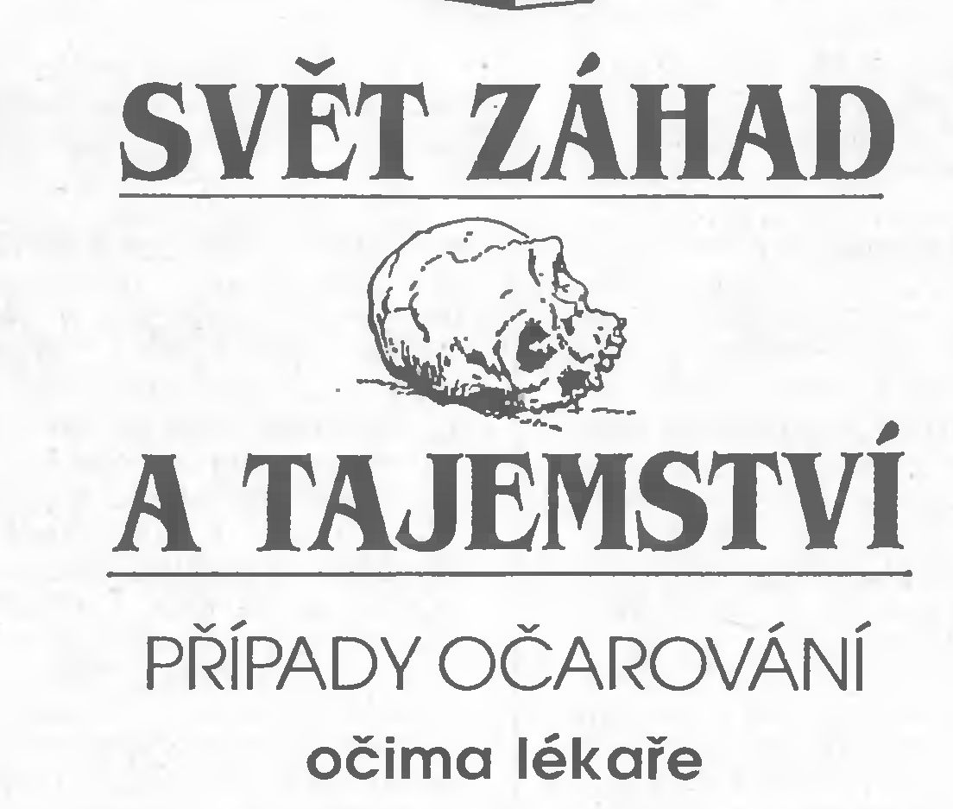
V souvislosti s čarodějnickými procesy se můžeme setkat s dvojím vysvětlením: Na jedné straně je to duševní choroba či alespoň psychopatie u žalobců, vyšetřovatelů a soudců i jejich obětí, na druhé straně jsou to společenské vazby, vedoucí k záměrnému vytváření atmosféry strachu a „obětních beránků“. Obojí je zcela nepopiratelné a lze to velice dobře ukázat na relativně pozdních a dobře dokumentovaných sériích čarodějnických procesů. Z našeho území z Velkých Losin a Šumperka v letech 1678-1679 a ze Salemu v Nové Anglii 1691-1693 (USA).

Čarodějnické procesy – mocenský prostředek i obchod

Autor románu „Kladivo na čarodějnice“, i režisér stejnojmenného filmu, udělali z inkvizitora Boblinga, který řídil čarodějnické procesy na severní Moravě, nevzdělaného tupce s rysy sadistického psychopata. Takové osobě účast na mučení přináší sexuální uspokojení, což by podobné činy alespoň do určité míry omlouvalo. Historickému Boblingovi však byly podobné pohnutky zcela cizí. Chladnokrevně využil mocenských potřeb církve a cílevědomě likvidoval rodiny místních bohatých, čerstvě a nejistě zkatolicizovaných protestantů. Případy několika nápadně se projevujících babek (patrně sklerotických či jinak mozkově postižených) mu posloužily pouze jako prostředek k rozjetí celé mašinérie čarodějnických procesů. Když už to přestalo být potřebné, tak se od pronásledování osob tohoto druhu distancoval. Máme to doloženo i jeho vlastním dopisem, kdy odůvodňoval propuštění obviněné „čarodějnice“ tím, že „svým lehkomyslným způsobem života a vytrvalým pijáctvím ožebračila svého muže Jana, který proto není s to výlohy spojené s procesem své manželky uhradit.“ Zde vidíme skutečné pohnutky činnosti inkvizitora: Byl placen nikoli hodinově či „od kusu“, ale poměrným podílem ze zabaveného majetku své oběti. Takovéto údaje si musel tedy předem zjistit, jinak prodělal.
Za Boblingem stála celá církevní mašinérie, zvyšující svůj vliv v kraji a kořistící různými mechanismy ze zabaveného majetku oběti. Z tohoto důvodu neměly žádnou šanci na úspěch akce jejích osobně čestných představitelů, mezi které můžeme počítat i nebohého děkana Lautnera, Boblingova hlavního protihráče ze zmíněného románu.
V Salemu se do čela skupiny stíhatelů čarodějnic dostaly dívčiny pubertálního věku, které si zcela jednoznačně touto cestou vyřizovaly své osobní účty s ostatními obyvateli postižených vesnic.

Je vinen námel?

Faktem zůstává, že víra v čarodějnice a očarování byla mezi lidmi hluboko zakořeněná. Aspoň některé její rysy jsou shodné i u vzdálených národů. Navíc je možno v řadě případů (včetně Salemského procesu) doložit onemocnění a úmrtí lidí i zvířat. V Salemu odstartovala čarodějnické procesy právě série záhadných úmrtí.
Z tohoto důvodu se můžeme pokusit hledat jakýsi „faktor X“, způsobující u lidí a dobytka občasné nemoci a úmrtí; popř. některé z obecně rozšířených příznaků „očarování“.
Právě v souvislosti s výše zmíněným Salemským procesem, kde se zachovala kompletní soudní akta, a navíc je k dispozici mnoho dalších dobových dokumentů, se před časem rozproudila v odborném tisku diskuse. Dobové záznamy umožňují rekonstruovat celé tehdejší hospodářství i počasí.
Osadníci v Nové Anglii pěstovali z obilnin prakticky výhradně žito. To je v tamních podmínkách ještě více než v Evropě napadáno námelovou infekcí (Paličkovice nachová – Claviceps purpurea). Protože v tehdejší době nebyl ještě znám vztah mezi příměsí námele v obilných zrnech a nemocemi lidí a zvířat, nebylo obilí od námele čištěno. Námelové toxiny se tak dostávaly do mouky. Výsledkem byly otravy.
Otrava námelem má dvě formy – cévní a psychotropní.
První je známa jako „oheň sv. Antonína“ a ve středověku byla tak častá, že se vyplatilo založit zvláštní mnišský řád, pečující o její oběti. Podobné příznaky však popsal už Thukydides u některých „morů“ v Athénách. Stah tepenných stěn vyvolaný námelovými jedy (dodnes se některé z nich užívají v porodnictví nebo např. při léčbě migrény) byl tak silný a vytrvalý, že došlo k porušení výživy tkání. Běžně odumíraly koncové části těla (prsty, ušní boltce, rty, brada, nos), odumírající tkáň se stala semeništěm infekce, takže „maso odpadávalo zaživa z kostí“ jak píší dobové kroniky. Nemoc zanechávala znetvoření a invaliditu.
Druhá forma otravy se vyznačuje zejména halucinacemi, hlavně tělovými a sluchovými. Některé z námelových alkaloidů jsou chemicky příbuzné se známým LSD, které se z nich také vyrábí. Právě pocity jako mravenčení, bodání apod. jsou u řady národů považovány za jisté příznaky očarování. Vzpomeňme v té souvislosti na bodané a jinak trápené voskové figurky; právě ty se často vyskytují i v obřadech současných anglických čarodějnických spolků. Tyto příznaky „očarování“ se také nejčastěji vyskytovaly ve svědeckých výpovědích před salemským soudním dvorem.
Byl proveden i časový rozbor případů „očarování“. Nové se objevovaly zejména po žních, kdy je koncentrace námelových jedů v obilí nejvyšší. I struktura skupiny postižených co do věku a pohlaví odpovídá struktuře obětí otravy námelem, jak ji známe z dobře dokumentovaných epidemií ergotismu v rozvojových zemích. Teorii o účasti námelu (alespoň na Salemských případech „očarování“) můžeme podpořit i následujícím konstatováním: Relativně nedaleko od Salemu leží Boston, rodiště a bydliště E. A. Poea. Příznaky onemocnění, sugestivně vylíčené v jeho povídce „Maska červené smrti“, velice připomínají cévní formu otravy námelem, i když trochu „vylepšenou“ v duchu romantismu. Je docela možné, že se Poe při své novinářské práci setkal se záznamy o podobných hromadných otravách, které se zřejmě v okolí čas od času vyskytovaly.
Námelové toxiny se po tak dlouhé době, bohužel, už prokázat nedají, proto můžeme jen formulovat hypotézy. Přesto je podobnost některých příznaků této otravy a „očarování“ natolik výrazná, že se její podíl vytváření lidových představ o očarování zdá vysoce pravděpodobný.

Proč krvácely hostie?

Rejdění čarodějnic (někdy též Židů a dalších minorit) se mohlo projevovat také tím, že se na hostiích začaly dělat krvavé krůpěje.
Jakékoli oplatky, nebo třeba i rohlíky, uchovávané při nízké teplotě a vysoké vlhkosti se budou chovat podobně. Příčinou mohou být bakterie. Zejména podezřelý je druh Serracia marcescens, který se normálně vyskytuje ve střevech některých druhů hmyzu (např. švábů). Podobný jev však mohou vyvolávat i červeně vybarvené kvasinky. Ty jsou odolnější, a navíc by se mohly v těstě pomnožit ještě před pečením. Právě u hostií, vyráběných z nekvašeného těsta, je taková věc velice pravděpodobná. Při nedokonalém propečení mohly alespoň některé životaschopné zárodky přežít. (Nechci nikomu sahat do svědomí, ale dosáhnout něčeho podobného lze tak primitivními prostředky, že je nějaká hloubavější povaha mohla snadno zvládnout a nechat hostie „krvácet“ na „společenskou objednávku“.)

„Očarování“ míst nejintimnějších

Další chorobné příznaky, přisuzované často čarodějnicím, se týkají sexuální oblasti. Čarodějnice dokázaly vyvolat ztrátu mléka u žen i samic zvířat, ovlivnit plodnost mužů i žen a vyvolávat některé nemoci postihující pohlavní ústrojí.
I v tomto případě známe přírodní látku, která může podobné problémy vyvolat. Jde o zearalenon, jed z některých plísní, který má podobné účinky jako ženské hormony – estrogeny.
Zdrojem zearalenonu jsou plísně rodu Fusarium, žijící na obilí. Lze je běžně vypěstovat z mouky i obilných zrn. Pozorovat je mohou např. ti, kdo si nakličují „vegetariánské“ obilí, jako vatovité, bílé či narůžovělé, chomáčovité kolonie. Naštěstí nejsou jedovaté všechny kmeny těchto plísní. Produkce jedu je navíc ovlivněna teplotou i zdravotním stavem rostlin.
Výskyt zearalenonu a příbuzných látek v potravě je dáván do souvislosti mimo jiné s nápadně časnou pubertou dívek v některých subtropických a tropických zemích. V poslední době jsou navíc považovány za karcinogenní…
U nás byly větší problémy s přirozeně kontaminovaným obilím v roce 1980. Některé šarže krmného obilí musely být míchány s nezávadnými, aby se koncentrace zearalenonu a příbuzných toxinů dostala pod práh biologického účinku. Na řešení celého problému jsem se tehdy podílel. Účastnil jsem se rovněž šetření u děti, které měly po systematickém požívání drůbežího masa z velkochovu závažné zdravotní potíže. V krmivu pro drůbež byl prokázán zearalenon a další příbuzné látky. Je však nutno zdůraznit, že šlo o děti zaměstnanců, nakupujících toto maso přednostně a za režijní cenu. Požívaly je tedy ve výrazně větším rozsahu než běžná populace. (Hygienické limity jsou stavěny na „průměrného spotřebitele“, čím více se vaše spotřeba od tohoto ideálu liší, tím méně jste jimi chráněni.)
Onemocnění se projevovalo u děvčat předškolního a mladšího školního věku nepravidelným krvácením z pochvy a u dětí obou pohlaví růstem poprsí. V zásadě lze očekávat, že podobně postižené děti by se dříve rychle staly předmětem zájmu pověrčivých lidí, popř. samotné inkvizice.
Pokud můžeme (z analogií se zvířaty a z výsledků podávání estrogenů lidem v rámci léčby) odhadnout další účinky zearalenonu a příbuzných látek, byly by asi následující:
U děvčat před pubertou dojde k jejímu předčasnému nastartování.
Chlapci v pubertě a muži mohou mít poruchy plodnosti (v podmínkách středověku ovšem neprokazatelné), ale také poruchy libida a potence (které se naopak mezi obviněními „čarodějnic“ vyskytují velice často).
Ženy v plodném věku jsou sice nejméně citlivé, při vysokých dávkách by však mohly mít poruchy cyklu a problémy s otěhotněním a donošením plodu. Během kojení můžou ztratit mléko.
Obdobné problémy by měla mít i hospodářská zvířata. U nich jsou navíc popsány těžké až smrtelné záněty pochvy, dělohy a mléčných žláz.
I podobné choroby zvířat občas figurují v obviněních z čarodějnictví.
Pro zearalenon platí totéž, co pro výše zmíněné námelové alkaloidy. Dnes jej už neprokážeme. Bylo by však záhodno se při analýze čarodějnických procesů, kde se vyskytovala výše zmíněná obvinění, podívat do soudobých kronik a dalších pramenů na zmínky o počasí, úrodě i nemocech obilí.

Jan Šimůnek
PŘÍŠTĚ: UPÍŘI očima lékaře
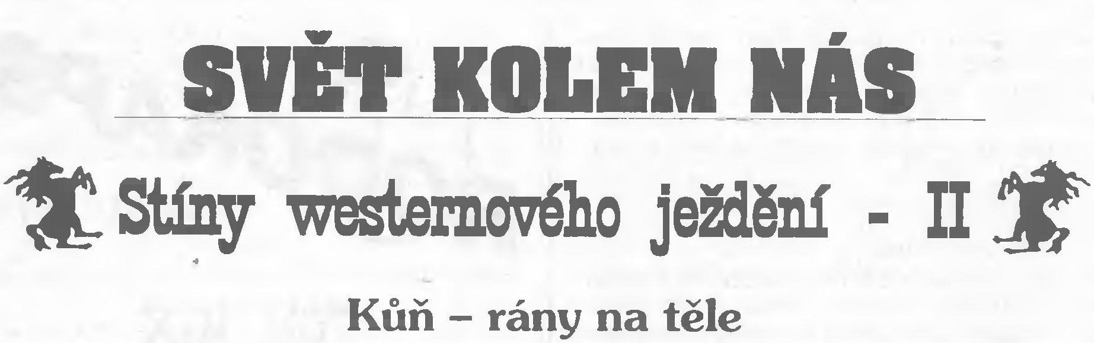
Minule jsme se letmo dotkli pošramocené koňské duše. U zvířat to obvykle bývá tak, že psychická traumata jdou ruku v ruce s fyzickými problémy a naopak. Jsou to spojité nádoby – tělesná trápení se promítají do stavu duše a rozházená psychika může koně dohnat ke zranění či smrti. Zlé nakládání, dřina, nedostatek odpočinku, špatná výživa, zanedbané nemoci a zranění, stresující prostředí a další a další chovatelské i jezdecké chyby podlamují zdraví a zkracují životy bezpočtu koní nejen v českém dolíčku, ale po celém světě. Ale o tom, jak o koně správně pečovat, jak je krmit, kovat, ustájit, atd. je možné se dočíst v řadě odborných publikací. Ten. komu na koni záleží, si cestu k poučení vždycky najde. Rovněž o výchově, přípravě a tréninku sportovních, dostihových a westernových koní existuje odborných prací dost; ani úplný greenhorn se nemusí vydávat na trnitou cestu pokusů a omylů. V průběhu desetiletí se v mé knihovně nahromadila slušná sbírka hippologické literatury, která mi leckdy pomohla lépe se ve složitém světě koní orientovat. Ne nadarmo se však říká, že an tuna teorie neváží tolik, co unce praxe. Většina problémů nevyplývá z toho. že by lidé neuměli číst a neměli přístup k odborným informacím; potíž je v tom, že ani milion vytištěných nebo vyslovených slov nemůže vyjádřit to nejpodstatnější – cit pro koně, to. co je součinem talentu, schopnosti vcítění a přemýšlivosti. Tyto vlastnosti jsou u různých lidí různé, a proto jsou také různé úhly pohledu na koně. Můžeme svého koně milovat a vše, co děláme, můžeme konat podle svého nejlepšího vědomí a svědomí – a přece mu ublížíme. Podobně jako barvoslepý, který s paletou plnou zářivých barev namaluje vlčí máky černě. Vidí to, co vidí, ale není to pravdivé. Špatný obraz může skončit v popelnici, postižený kůň na jatkách. Když jsem přemýšlel nad stíny westernového ježdění, jako první mne samozřejmě napadla dramata zlámaných nohou, krvavých ran, sražených vazů, zkrátka jsem chtěl psát o bolestných následcích lidské hlouposti a bezcitnosti. Pak jsem si připomněl řadu případů, kdy kůň zdravím či životem doplatil na lidskou lásku. Milovat, obdivovat koně je velmi přirozené – a taky zavádějící. Uvědomil jsem si. že psát pouze o následcích znamená minout se s podstatou problému. Pád na překážce není příčinou zlomené nohy. Tou příčinou je špatná příprava skokana, chybující jezdec nebo špatný terén. Prvotní příčinou je myšlení jezdce, jeho pohled na koně a na úkol, který mají spolu zvládnout.
„Když legendy umírají, umírají sny. Když končí sny, ztrácí se velikost,“ říká Hal Borland ve své knize Když legendy umírají. Jde o příběh indiánského chlapce z kmene Utahů, kterého nepoddajná povaha přivedla do sedel neméně vzdorných „bronců“ a do arény mezi nejtvrdší chlapíky, jací kdy obouvali kovbojské boty. Borlandovo prosté, a přece strhující vyprávění o světě rodea v sobě skrývá nebezpečí. Přesvědčivým způsobem vypráví o špatném, jako by to bylo správné. Autor si bohužel nevymýšlí, je pravdivý od prvního do posledního slova. Líčí poměr westernových jezdců ke koním v nejsyrovější – a nejsurovější – pravdivosti, aniž by z toho vyplynulo varující poučení pro ty, kteří okouzleni vlajícími hřívami přicházejí do stájí.
Představme si, v jakém vnitřním naladění je čtenář nebo divák, který první informace o koních pod sedlem čerpá z drsňáckých historek westernových autorů. Hal Borland a ostatní bardi Západu zručně brnkají na struny vysněného chlapáctví:
„… jel na bolesti a nenávisti hluboko v duši. Krev mu bušila v uších, zuby ho bolely od těžkých dopadů, ale udržoval rovnováhu. Pak začal koně bodat a pobízet ostruhami. Třebaže kolečka ostruh byla tupá, objevovala se pod nimi krev… Při každém skoku ztěžka dopadal do jeho hřbetu a působil koni bolest Zlomyslně škubal otěžemi, jako by se snažil zlomit koni krk. Hnědáka opouštěly síly, zavrávoral. Tom mu úplně povolil otěže, ale kůň jenom svěsil hlavu. Začal kašlat, udělal pár kroků a celý roztřesený se zastavil. Ještě jednou se pokusil vyskočit s nahrbeným hřbetem, ale nepodařilo se mu to. A Tom cítil, jak se kůň pod ním hroutí. Poprvé spatřil krvavou pěnu, jež se v chuchvalcích valila koni z huby. Chytil se sběrače za rameno a kopnutím uvolnil nohy ze třmenů, právě když se pod ním hnědák sesypal. Tomovy nohy se dotkly země. Běžel pár kroků, pak se mu kolena podlomila a svalil se. Když pozvedl oči, spatřil, jak se padlý kůň zmítá a nohy se mu křečovitě škubou. Hnědák pozvedl hlavu a z huby mu vytryskla krev. Pak jeho hlava se žuchnutím dopadla zpátky na zem.“
Ojojoj! Čtenář, celý zdivočelý představou krocení vzpurných dlouhohříváků, ani na okamžik nepochybuje, že Tom je frajer jak se patří, a že bronco po zásluze zaplatil životem za svou troufalost vzdorovat člověku. Moje pocity jsou jiné. Přestože dokážu ocenit odvahu a jezdecké umění, nesdílím autorovo nadšení a obdiv. Výcvik mladých, „nezkrocených“ koní – remont je mým každodenním chlebem, něco o tom vím, takže mohu riskovat odlišný názor: jezdec se stal hrdinou rodea a kůň je jeho obětí z potřeby toho prvního se jako hrdi na ukázat. Ta přehlídka brutality, odvahy a strachu, vzdoru a nakonec i prolité krve není ničím jiným než záměrným nedorozuměním mezi člověkem a zvířetem. Bez něho by tak vzrušující podívaná nebyla možná. Přestože se při prvním obsedání mladý kůň zpravidla staví na odpor ani zdaleka nevyvádí tak divoké kousky, s jakými se setkáváme v corralu Věřte, někdy je větším problémem koně náležitě rozparádit, aby se jezdec na jeho hřbetě nenudil a otrávení diváci se do něj netrefovali rajčaty, než dovádějícího rošťáka ujezdit. Většina koní je totiž lidem přátelsky nakloněna. Při trpělivém zacházení a promyšleném výcviku neztrácejí to nejdůležitější, totiž důvěru a celkem ochotně se podvolují vůli člověka. Nedávno jsem „dostal do práce“ tříletého divocha, jehož majitel se k němu bez pádného biče neodvažoval ani přiblížit. Tak byl neovladatelný a agresivní. Během týdne jsem ho měl pod sedlem. V klidu, bez křiku a bití. Dnes na něm jezdí děti. Kdybych chtěl přihlížejícím dokázat, jaký jsem frajer, vyvolal bych s koněm tvrdý konflikt a pak jej nemilosrdně zlomil. Bylo by to efektní, lidé by tleskali a pochvalovali si, jak jsem s tou „bestií“ správně zatočil. Nebylo by to poprvé, a nejspíš ani naposledy, co bych vzpurného koně srazil na kolena. Ale já mu nabídl kostku cukru na dlani, sto kostek, vlídnost, důvěru. Nebezpečné hroty jeho ježaté povahy jsem rozleptal důslednou laskavostí. To je ta lepší cesta k ovládnutí koně, i když si jsem vědom, že právě pro rodeo nepřijatelná. Na laskavost by rodeo umřelo. Jenže rodeo – to není jen jízda na divokých koních a býcích. Jeho součástí jsou rovněž technické disciplíny, které právě ve western ridingu hrají prim. Při nich mohou jezdci dokázat, že není velkým problémem přivést koně pod sedlo a přijezdit je bez násilí, je-li jim dopřán čas pochopit, dozrát. Jenže to chce něco víc než jen odhodlání a stetson na hlavě. Je zapotřebí mít taky něco v hlavě. Dobrá vůle nestačí. Bez zkušeností a bez vědomostí to prostě nejde. A tady je největší kámen úrazu. Víte, poznal jsem spoustu poctivých lidí, kteří měli ke koním ten nejbáječnější vztah. Byli by pro koně cedili krev. Přesto jim ubližovali, přesto je mrzačili, přesto jim koně umírali pod rukama…
Ani v prostředí hřebčínů, sportovních a dostihových stájí, se s koňmi vždycky nejedná v rukavičkách. To není ani dost dobře možné, koně jsou jako malé děti – potřebují hodně chválit, ale sem – tam taky na zadek. V zásadě ale platí, že ve kvalifikovaných rukách jsou koně učeni jako žáci. Western upřednostňuje spíše krocení. Zatímco učení vede k partnerství s koněm, krotit znamená podrobit si, zlomit, ovládnout nevolníka. Někdy i zmrzačit či zabít, neboť kde jsou v ohni zápasu meze násilí?

Miroslav Strop

- pokračování příště -
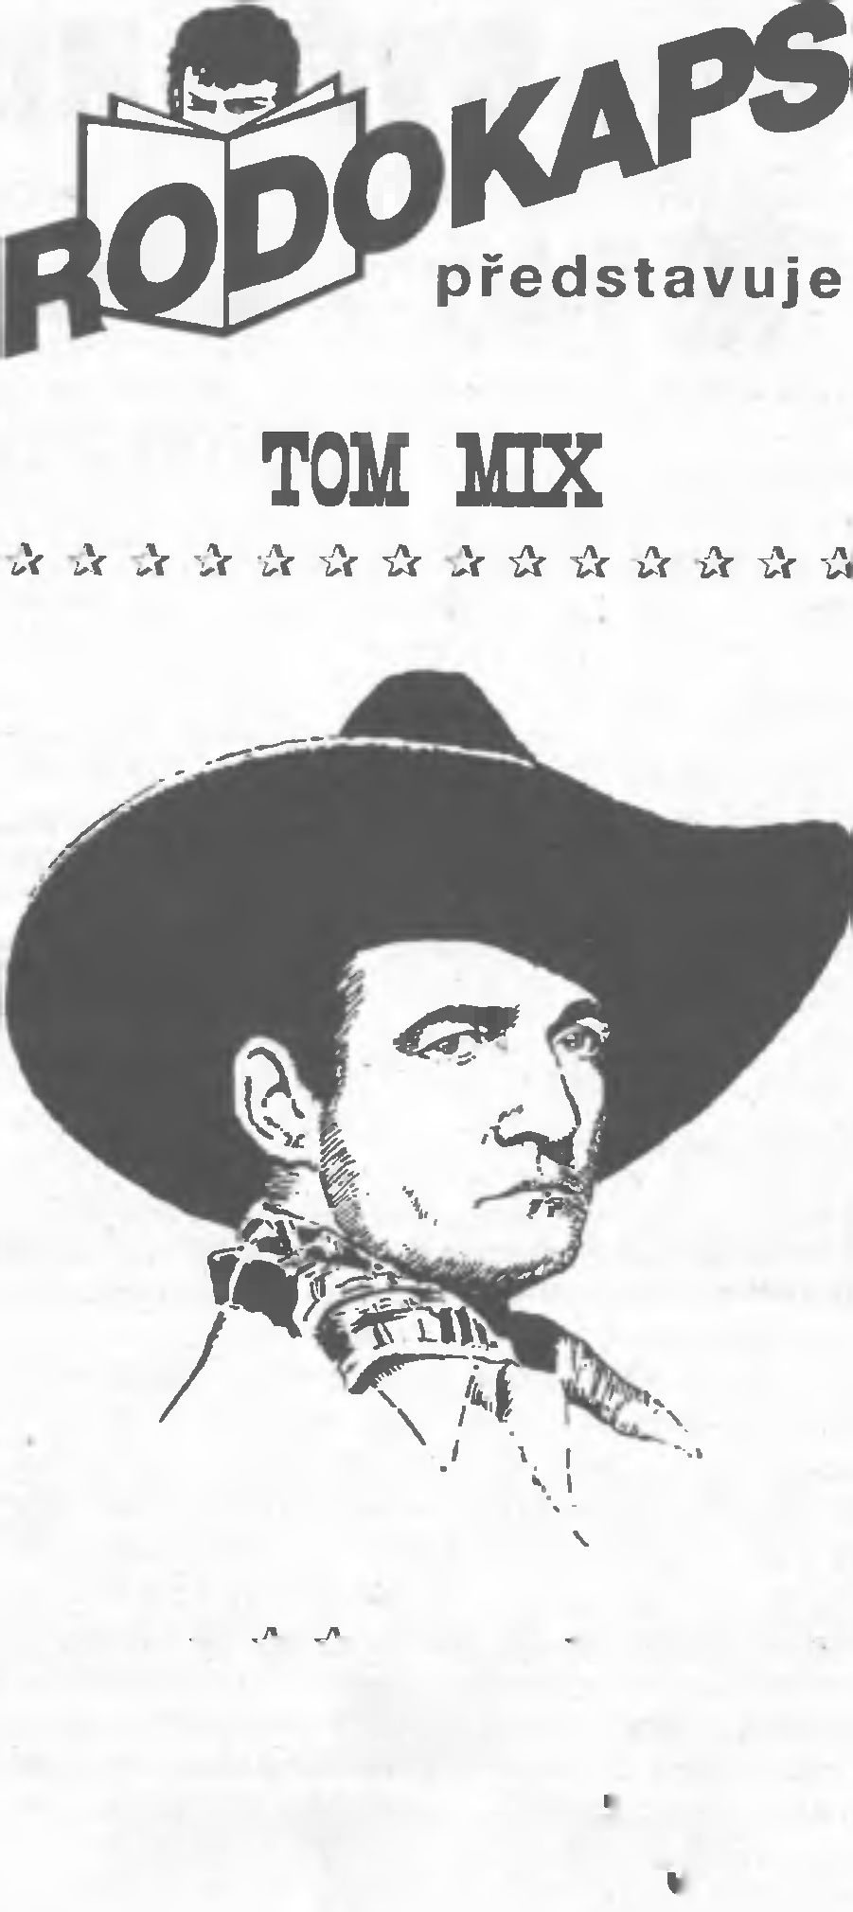

Král filmových kovbojů

Když dnes někdo vidí na starých fotografiích slavného Toma Mixe s širákem a v nažehleném bělostném oblečení, které vypadá jako z kovbojského cirkusu, stěží ho napadne, že tato slavná filmová hvězda Hollywoodu 20. a 30. let byla skutečným kovbojem a neuvěřitelně odvážným mužem, kterému se může v odvaze a v jezdeckém umění těžko vyrovnat někdo ze současných filmových hrdinů.
1 když kromě pamětníků dnes málokdo zná jeho ještě většinou němé filmy, přece je jméno Toma Mixe známé. Ovšem před II. světovou válkou bylo skutečně pojmem. Dva jeho nejslavnější následovníci – Gary Cooper a John Wayne – začínali malými rolemi právě v jeho filmech. Mix sám hrál ve 260 filmech a jeho život by mohl být dalším námětem pro filmový příběh…
Thomas Edwin Mix se narodil 6. ledna 1880 v malém městečku v Pensylvánii, v rodině podkoního. Od dětství obdivoval slavného Buffalo Billa – a shodou okolností Mixova filmová kariéra začíná právě v roce 1917, kdy William Frederick Cody zvaný Buffalo Bili umírá. Jako by Mix navazoval na ono velkolepé dědictví Divokého západu, s úkolem oslavit jej na filmovém plátně. Ale vraťme se zpět do roku 1898, kdy mladičký Tom Mix ihned po vyhlášení španělsko-americké války vstoupil jako dobrovolník do americké armády. O tři roky později je z armády propuštěn jako kovboj. Za nějaký čas začal Tom Mix pracovat na známém Ranči 101 plukovníka Zacka Millera v Oklahomě, což byla mimo jiné putovní Wild West Show s 25 000 kusy dobytka a stovkou koní pro turisty a obdivovatele Západu z velkých amerických měst. Právě tady se Tom Mix ještě zdokonalil v jezdeckém umění, v rodeovém soutěžení s býky a divokými koňmi a v lasování. V roce 1908 je již slavným rodeovým jezdcem a získává první cenu na známém rodeu v Prescottu v Arizoně a titul National All – Around Champion Cowboy V roce 1911 vyhrává v Canon City v Coloradu Národní soutěž v jízdě a v lasování. Již je proslulý svou odvahou, a proto je mu nabídnut kaskadérský záskok za hlavního představitele v jednom dobrodružném filmu. Tom Mix měl v lesním srubu zneškodnit holýma rukama dva vlky. Jeden vlk naštěstí utekl oknem, ale druhý se zakousl Mixovi do zápěstí. Mix však vlka uchopil za zadní nohy a mrštil jím tak silně o podlahu, že zvíře omráčil. Získal tak své první filmové zranění a honorář 200 dolarů. O několik let později již hraje ve filmových westernech hlavní role a také většinu z nich režíruje. A nadále hazarduje se svým zdravím i životem. Nikdy, ani v nejnebezpečnějších scénách, se nenechal zastupovat doublérem. A proslul skutečně krkolomnými kousky. Tak například podlézal koni pod břichem v plném trysku, skákal na koni z vysoké skály do řeky nebo ze sedla cválajícího koně do jedoucího vlaku či naopak.
Utrpěl samozřejmě řadu zranění V jednom filmu se s ním při nejprudší jízdě převrhl dostavník a Mix si zlomil několik žeber. Jindy si zase poranil záda při nebezpečné jízdě v blízkosti právě vybuchující dynamitové nálože. Při jedné scéně, kdy Tom Mix se spoutanýma rukama ujížděl tryskem na koni, zvíře šláplo do výmolu a Mix se při pádu vážně zranil na noze. Toto všechno ho však neodradilo; riskoval dále. Ještě jako padesátiletý utrpěl vážná vnitřní zranění a byl v sedmihodinovém bezvědomí, když jeho kůň při skoku přes překážku zakopl, převrátil se a celou vahou přitiskl jezdce k zemi.
Ve své době byl Tom Mix velmi slavný a také patřičně bohatý, ale on sám vždy prohlašoval, že hraje především pro mládež. Jednou řekl: „vždyť oni se musí obdivovat nějakým svým hrdinům alespoň ve filmu, když už je nenacházejí ani doma, ani ve škole a dokonce ani ve Washingtonu.“ A právě klukovští diváci byli jeho nejvděčnějšími obdivovateli.
Jednou Tom Mix projížděl nějakým americkým městečkem, byl kolem toho samozřejmě pěkný rozruch a primář místní nemocnice Mixe požádal, zda by nemohl navštívit jednoho malého chlapce, který umíral a velmi toužil slavného krále kovbojů spatřit. Tom Mix žádosti vyhověl a byl nesmírně dojat, když ho umírající hoch držel za ruku a šťastně se usmíval. Od té doby s sebou Mix vždy vozil na exteriérová natáčení malá bílá sombrera a jiné westernové suvenýry, které rozdával dětským pacientům v místních nemocnicích.
Jeho soukromý život však nebyl zrovna ideální; byl čtyřikrát ženat, jednou dokonce postřelen z revolveru jednou ze svých manželek. Ve třicátých letech se stále více dostával do finančních potíží a byl nucen rozprodávat své nemovitosti. Rozvody, nezdařené bankovní transakce, tahanice s daňovými úřady a filmovými společnostmi a nakonec i stále menší počet nabídek filmových rolí ho přinutily vystupovat v cirkusové pojízdné revue. Při větrné smršti, která zastihla cirkus v roce 1938, se zřítil stan na diváky a několik jich bylo zraněno. Následovaly opět soudy a náhrady škod. Tom Mix musel rozprodat téměř všechen svůj zbývající majetek. Zůstal mu pouze osobní automobil a pár akrů půdy se stájí a dvanácti koňmi.
12. října 1940 nedaleko Tusconu v Arizoně, na právě opravované silnici, prorazil žlutý automobil značky Cord v plné rychlosti zátaras se značkou objížďky, jel dál až k výkopu, kde se převrátil. Ve vraku vozidla byl nalezen mrtvý Tom Mix.
Zda šlo o sebevraždu či nešťastnou náhodu, se už asi nikdo nedozví, ale je jisté, že v té chvíli odešel nejodvážnější z filmových kovbojů.

Alois Křesala

Ilustrace autor

WHISKY, TO JE MOJE GUSTO!
(Část druhá)

Skotská – první dáma mezi whiskami

Pod pojmem whisky se většině lidí automaticky vybaví přídavné jméno skotská. Ano, skotská whisky hraje mezi ostatní mi bezesporu první housle. Kolik výrobců se ji už snažilo svrhnout z trůnu, nebo alespoň napodobit’ Všechno marně. Podobně neúspěšně skončilo i tažení nepřátel alkoholu – skotská je totiž víc než „nějaká kořalka“. Pro obyčejné konzumenty se stala známkou životního stylu, pro milovníky je to stále ona keltská „uisge beatha“ - živá voda, nepřekonatelný všelék. Světoznámý romantický spisovatel Walter Scott například pevně věřil, že stačí zjistit, jakou denní dávku whisky je třeba pít, aby člověk žil věčně a svět se tak obešel bez lékařů a hrobníků…
Jak už jsme si objasnili v minulem pokračování, vyrábí se skotská whisky z ječného sladu. Vyzrálý ječmen je máčen dva až tři dny v pramenité vodě, pak se nechává naklíčit. Naklíčené zrno se usuší v kouři z rašeliny a třikrát rozemele. Výsledná drť se smíchá v kádích s horkou vodou, přidají se kvasinky a za dva dny máte výkvas. Ten stačí „prohnat“ měděným kotlem… Ne, stop. Každý ze zmíněných kroků má řadu jemných nuancí, v jiné destilerii zpravidla neopakovatelných. Závěr je následující – vzniklý čirý destilát o obsahu cca 70 % alkoholu se stáčí do dubových sudů, kde získá svoji typickou barvu a chuť Nějaký čas to trvá — většinou 10—12 let. Často se používají i v tomhle případě odborné finty - například část výrobců nechává whisky zrát v sudech od sherry, aby dostala tu pravou barvu a chuť. Jak whisky zraje, ubývá v ní alkohol – je to takzvaná „daň andělům“ - až po 30 letech má takto vzniklý „malt“ 40 - 45 % alkoholu. Řada výrobců samozřejmě tak dlouho nečeká a ředí ji na přijatelnou hodnotu vodou. Najdou se však i milovníci té „pravé“ malt whisky, kteří pijí nápoj starý 8-10 let v neředěné podobě. Malty se dělí na skupiny podle místa původu (každá skupina má charakteristické aroma a chuť). Tuhle dělení jde tak daleko, že například zvláštní podskupinou Highland malt whisky jsou „malty“ původem ze Speyside – území podél říčky Spey a jejích přítoků, jejichž voda dodává výslednému produktu speciální vlastnosti…
Většinu produkce skotské však tvoří míchaná (blended) whisky nejrůznějších značek. Tohle „míchání“ je zcela samostatná rozsáhlá věda. Věnují se jí tzv. blendeři, jejichž úkol pro normálního smrtelníka hraničící se zázrakem. Takový chlapík totiž určuje složení výsledné směsi mnohdy z několika desítek složek tak, aby výsledná chuť byla po celá léta a desetiletí naprosto stejná. Přitom samozřejmě ne každý rok jsou k dispozici ingredience s potřebnou charakteristikou v potřebném množství.
Skotska je natolik vážený produkt hospodářství Skotska, že je dokonce chráněná zákonem. Ten pochází z roku 1909 a byl novelizován v roce 1988. Podle něj se jako „skotská“ může prezentovat pouze whisky vyrobená ve Skotsku, zrající přinejmenším tři roky v dubových sudech o maximálním objemu 700 litrů na území Skotska…
Tolik tedy k první dámě mezi whiskami. Na příště nám zbývají ještě tři důležití producenti whisky – Irsko, Kanada a Japonsko.

Podle tuzemských i zahraničních materiálů sestavil

Vladimír Mátl

- dokončení příště —
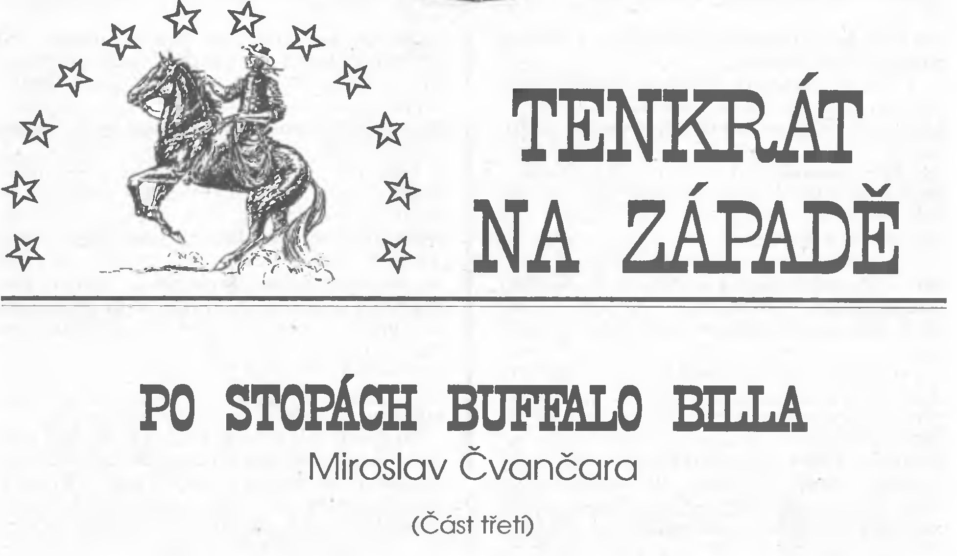
Pony Express

V době synovy nepřítomnosti Mary Ann Codyová otevřela v Salt Creek Valley ubytovnu pro náhodné cestující. Protože pohostinský podnik ležel při silnici vedoucí z Leavenworthu přes pevnost Kearney v Nebrasce, kolem tvrze Bridger a dále k Salt Lake City v Utahu, dopravní hustota zaručovala slušný výdělek.
William uposlechl přání matky a po vyléčení se na čas vrátil znovu do školy, ale neklidný duch jej volal opět ven do divočiny.
V roce 1859 se rozšířily pověsti, že v oblasti Colorada, dosud pusté a hornaté domovině Indiánů, bylo nalezeno stříbro a zlato! A tak opět jako za kalifornské zlaté horečky vydaly se desetitisíce dychtivých hledačů štěstí do okolí 4 300 metrů vysoké hory Pikes Peaku. Proto netrvalo dlouho a nepatrná osada Aurora na náhorní rovině se přívalem kovkopů změnila na překotně rostoucí městečko Denver.
Téměř čtrnáctiletý Cody k nalezištím u Pikova štítu tentokrát ani nedošel. Prohlédl si pouze Denver, a pak se odebral do severovýchodního cípu Colorada do městečka Julesburgu. Tam se setkal s Georgem Chrismanem. bývalým hlavním správcem dopravních prostředků u společnosti Russell, Majors & Wadell. Chrisman byl toutéž firmou pověřen přípravou otevření zvláštní rychlé pošty – Pony Expressu. A protože hledal mladé, vytrvalé a štíhlé jezdce, učinil Williamovi nabídku.
Do šedesátých let nevedly na západ od řeky Mississippi téměř žádné železniční a telegrafní spoje. Pouze ve státě Missouri existovalo několik delších tratí, vedoucích ze Saint Louisu na západ, napojených na železnici končící v Saint Josephu a Westonu poblíž Leavenworthu. Veřejnou dopravu osob a poštovních zásilek od řek Mississippi a Missouri na sever, jih i k Tichému oceánu zajišťovaly dostavníky. Na povodí obou velkých řek také končilo hustší osídlení, zatímco dále k západu se na nekonečných prériích a v horských oblastech vyskytovaly jen ojedinělé osady, drobné farmy, lovecké sruby a vojenské tvrze.
Za hradbou Skalnatých hor, v kvetoucí a zalidněné Kalifornii, však zlatokopové pociťovali nutnost rychlejšího kontaktu s finančními centry na východě Spojených států, potřebu dopisování s příbuznými a naléhavost dozvídat se čerstvé zprávy o vyhrocujícím se sporu mezi severními a jižními státy Unie.
Dostavníkové spojení mezi Středozápadem a Kalifornií samozřejmě existovalo. Ze známých transkontinentálních tratí nutno jmenovat alespoň jižní Butterfieldovu linku ze Saint Louisu přes Texas do San Franciska, dlouhou přes čtyři tisíce kilometrů, zvládnutelnou v rekordním čase jedenadvaceti dnů. Dále nesmíme zapomínat na dostavníkovou společnost Wells Fargo, a zvláště pak na zmíněnou firmu přepravců zboží Russella, Majorse & Waddella, prosazující nejkratší. ale nejobtížnější cestu přímo na Západ.
Dostavníkové trasa navazující u Leavenworthu a Saint Josephu na říční, vlakové i poštovní linky od Saint Louisu vedla přes Kansas, Colorado a Utah. Vzdálenost mezi Saint Josephem ve státu Missouri a Sacramentem v Kalifornii obnášela přes tři tisíce kilometrů, což šestispřeží koní zdolalo za devatenáct, někdy i za pouhých patnáct dnů. To ovšem znamenalo zabezpečit cestu před útoky Indiánů formou vládní úmluvy a vedením trasy v blízkosti opevněných osad a vojenských posádek. Dále vybudovat celé desítky přepřahacích stanic s čerstvými odpočatými koňmi.
V méně příznivém terénu docházelo k výměnám koní zhruba po každých šestnácti kilometrech. Kočí se měnili každý den, a udržovali tři páry koní v přiměřeném cestovním tempu. Přes pahorky a doliny, horské průsmyky, prérie i pouště – kolem roztroušených sluncem vybělených kostí zvířat. Za čtyřiadvacet hodin 160 až 200 kilometrů!
Koncem padesátých let však William H. Russell, Alexander Majors a William B. Waddel dospěli k názoru, že průměrná rychlost 7,5 km za hodinu pro doručování spěšných listovních zásilek už absolutně nestačí. Přemýšleli tedy. jak zkrátit devatenáctidenní časový limit, který dostavníky potřebovaly na cestu ze Saint Josepha do Sacramenta. Věděli, že širé roviny Kansasu a Nebrasky ani mírně zvlněný terén východního Colorada nepředstavují příliš velký problém, stejně jako nížina Sacramenta. Nejtěžší přírodní překážkou však zůstávala oblast zabírající více než polovinu celé trasy – Skalnaté hory, vyprahlá Nevadská poušť a pohoří Sierry Nevady.
Russell, Majors & Wadell nakonec přišli na zajímavé řešení. Kdyby na takzvané Centrální trase (Saint Joseph, Fort Kearney, Julesburg, pevnost Laramie, South Pass, Fort Bridger, Salt Lake City, Camp Floyd, Carson City, Placerville, Sacramento) byli nasazeni jednotliví rychlí jezdci, navzájem si předávající brašny a dopisy jako štafeta, bylo by možné listovní zásilky ze Saint Josepha až do San Franciska doručit za pouhých deset dní a nocí! Kurýři této služby by z velké části samozřejmě využili dostavníkových cest a stanic, mohli by však navíc použít i úzkých lesních stezek, horských soutěsek, brodů a jiných zkratek, kudy by dostavník neprojel.
Před projektanty nové dopravní linky z výchozího města Saint Josephu vyvstávala vzdálenost přes 3 100 kilometrů. Konečnou stanicí Pony Expressu – a zároveň také startovním bodem pro opačný směr – mělo být hlavní město Kalifornie Sacramento. Odtud by zásilky dopravovala loď až do San Franciska, ležícího dalších 200 kilometrů na západ.
1 když se vyskytly námitky, že William H. Russell sledoval především svou prestiž, popularitu a finanční zisk, věnoval všechny síly, čas a důvtip na rychlé zorganizování expresní služby. Alexander Majors zase investoval 100 000 dolarů, stejně tak do podniku vložil svůj podíl i W. B. Waddell.
Tak se již v prvním čtvrtletí 1860 mohlo začít s přebudováním 160 již stojících přepřahacích stanic dostavníkové pošty a s výstavbou třiceti dalších. Počítalo se, že na každé zastávce bude jednoduše zařízená ubytovna pro jezdce, stálého správce a pomocný personál, a hlavně stáje a ohrady pro náhradní koně.
Souběžně s budováním a zajištěním obsluhy těchto stanic zakoupila společnost Pony Express téměř pět set koní. Část z nich, určenou pro běh prérií, tvořila skupina dlouhonohých závodních koní kentuckého typu. Pro drsné horské krajiny byli vybráni zvláště odolní mustangové, sice o něco menší než normální koně, vyznačující se však vynikající kombinací povahových a tělesných znaků. Stavbou těla připomínali koně arabské, byli však přímými potomky divokých zvířat, toulajících se ve velkých stádech prériemi. Pokud byl takový nepoddajný, bujný a zvláště divoký „bronco“ uloven a zkrocen, stal se užitečným jezdeckým koněm – ponym. Bez ohnivých a šlachovitých mustangů by nebylo ani typických prérijních Indiánů, a těžko by se bez nich obešli i bílí osadníci a kovbojové. Pony byl zkrátka nejlepším produktem z výběru divokých prérijních mustangů, kůň silný, rychlý, výkonný, nesmírně houževnatý a vytrvalý.
Ve dnech, kdy Russell, Majors & Waddell přejímali první dodávku koní, vyhlásili nábor pro osmdesát odvážných a štíhlých jezdců. Přijímáni byli jen mladíci ve věku do osmnácti let, ovládající dokonale jezdecké umění, s citem pro koně a smyslem pro dobrou orientaci a rychlé rozhodování. Vítáni byli šlachovití muži typu dostihových žokejů o maximální hmotnosti 59 kilogramů, chladnokrevní a ochotní riskovat ve dne i v noci svůj život. Ti, kteří prošli sítem přijímacích zkoušek, obdrželi příslušnou výbavu.
Doručovatelé spěšnin měli být původně ozbrojeni karabinou a dvěma revolvery Ale brzy se ukázalo, že příruční arzenál je značnou zátěží, a proto byl jezdcům ponechán většinou pouze ostrý tesák a revolver s jedním náhradním bubínkem.
Jezdci se mohli oblékat, jak uznali za vhodné, a nevezli navíc nic, než čeho bylo nezbytně třeba, snad jen trochu sucharů, slaniny a čaje v polní lahvi. Dokonce i sedla Pony Expressu byla speciálně vyrobená, aby jejich hmotnost nepřesáhla třetinu váhy sedla obyčejného!
Přes celou plochu sedla se pak nasadila mochila (vyslov: „mokela“), obdélníkový kožený přehoz se čtyřmi po stranách našitými kapsami ze silné kůže. V každé brašně čili cantině se v nepromokavém hedvábném obalu přepravovalo 5 liber (2,27 kg) listovních zásilek, dohromady tedy 9 kilogramů. Tři kapsy absolvovaly celou trať zapečetěny a opatřeny visacími zámky. Pouze čtvrtá kabela na přední straně nebyla uzavřena. Obsahovala zásilky, které se měly předat na nejbližších zastávkách.
Netřeba dodávat, že závažná soukromá sdělení, naléhavé obchodní direktivy a výjimečně důležité novinářské zprávy byly Pony Expressem dopravovány na zvláště lehkém papíru za zvláště vysoké poštovné Není divu. Z výtěžku chtěli Russell, Majors & Waddell jezdce odměňovat poměrně vysokým honorářem, dále vyplácet mzdu čtyřem stům zaměstnanců obhospodařujících 190 přesedacích stanic, vyrovnávat náklady údržby a výdaje za krmivo pro koně, a navíc vykazovat pro sebe žádaný zisk.
dubna 1860 po 19. hodině v městě Saint Joseph na severozápadní hranici státu Missouri byla zahájena první jízda Pony Expressu. Za účasti obyvatel, starosty města i Alexandra Majorse a Williama Hepburna Russella, (a za řízného pochodu kapely) přijel od východu vlak. Pak poštmistr předal důležité listiny prvnímu jezdci, který vzápětí i s koněm nastoupil na loď Denver, sloužící k trajektu přes řeku Missouri do Kansasu, aby na druhém břehu pokračoval do první zastávky v Elwoodu.
dubna dvě hodiny po půlnoci vyrazil jezdec v opačném směru z kalifornského Sacramenta na východ.
Podle harmonogramu měl každý doručovatel projet tři staniční úseky zvané „relay“. Na každé stanici přehodil mochilu na sedlo čekajícího odpočinutého koně, a na konci své etapy, v poslední zastávce nazývané „home“, byl vystřídán dalším jezdcem na čerstvém koni. Pak měl volno až do příjezdu pošty z opačného směru. Běžný časový limit při výměnách koní na relay-stanicích nepřesahoval dvě minuty.
Jezdci první vlny projeli severovýchodní cíp Kansasu. přes Little Blue a Fort Kearney, pokračovali napříč Nebraskou, v Julesburgu se dotkli severovýchodního výběžku Colorada a u pevnosti Laramie vstoupili do horských pásem Wyomingu. Jejich cesta vedla přes Horseshoe, Devils Gate, South Pass, Fort Bridger a Bear River až do Utahu, aby od Salt Lake City jeli napříč územím mormonů až přes vyprahlou poušť Nevady. Zde minuli Prairie Gate, Ruby Valley, Buckland a Carson, objeli jezero Tahoe a dostali se k úrodným nížinám, a přes Folsom dorazili do hlavního města Kalifornie.
Posel z východu dorazil na telegrafní úřad v Sacramentu 13. dubna. Vzápětí nasedl na říční loď Antelope a doprovázel zásilku až do San Franciska. Později byla pošta svěřována kapitánovi lodi.
Mezitím již byli v sedlech kurýři následujících vln, kteří stejně jako jejich předchůdci jeli v palčivém slunečním žáru, vdechovali zvířený prach, vzdorovali bleskům a průtržím mračen, brodili se přes dravé říčky, zdolávali strmé horské stezky, cválali v neproniknutelné tmě i ve slabém měsíčním svitu a v pozdějším ročním období čelili navíc i ledovému větru a sněhu.
Teoreticky měl každý posel ujet tři staniční úseky o průměrné celkové vzdálenosti 55 až 120 kilometrů. Délky úseků i celých etap se ovšem lišily podle povahy terénu. Jiná situace byla v horách a jiná v rovinaté prérii, kde jezdec dosahoval průměrné rychlosti 24 km/hod. V příznivých přírodních podmínkách musel jediný posel za den ujet 120 až 160 kilometrů.
Když se ukázalo, že přesně navazující štafeta koní a jezdců je schopna ujet za den a noc až 350 kilometrů bývala přes 3 100 km dlouhá trasa překonávána za necelých 220 hodin.
Ale i tento čas se muži Pony Expressu snažili ještě zkrátit. Nejvyšší a nikdy nepřekonaný rekord dosáhli v březnu 1861, kdy text nástupního projevu prezidenta Abrahama Lincolna doručili za pouhých 185 hodin!
Nebezpečí se ovšem nemohlo podceňovat. Hrozilo nejen od bílých zločinců a přírodních živlů. V květnu 1860 musely být jízdy na několik týdnů vůbec zastaveny, když Indiáni kmene Paiute útočili proti zaměstnancům některých stanic. Přesto za celou dobu trvání Pony Expressu zmizela pouze jediná mochila, a z celkového počtu sto osmi jezdců přišlo ve službě o život jen několik doručovatelů.

Kurýrem expresní pošty

William Cody přijal službu u dálkové pošty bez váhání. I když si uvědomoval nebezpečí hrozící od lupičů a indiánských bojovníků, tedy od mužů silnějších, zkušenějších i starších. Protože vedle jedenáctiletého Charlie Bronco Millera, jezdícího na trase přes Sierru Nevadu, patřil mezi nejmladší jezdce Pony Expressu vůbec. Přesto denně čekal ve stanici poblíž Julesburgu, až se objevil jezdec předešlé etapy. Vzápětí přehodil mochilu na svého koně a pokračoval v cestě na západ. Za hodinu přijel do první, přibližně čtyřiadvacet kilometrů vzdálené, přesedací stanice. Skočil do sedla připraveného čerstvého koně a ujel stejnou vzdálenost do stanice následující. Tam čekal další odpočatý a osedlaný kůň Po hodině jízdy ukončil na třetí stanici svou celkově 72 km dlouhou etapu, odevzdal brašny dalšímu jezdci štafety a sám si šel odpočinout.
Každodenní etapa se třemi úseky ovšem nekončila pro Williama vždy tak snadno. Prudké lijáky a studený vítr znesnadňovaly cestu, ale ani ty nebyly největší překážkou. Jednou Cody přijel na přesedací stanici, kde ho nečekal žádný kůň. Kolem se válely trosky a správce ležel opodál – skalpovaný! Jindy byl ve chvíli, kdy cválal úzkou skalní rozsedlinou, zastaven ozbrojeným mužem. Ale v okamžiku, kdy chtěl lapka otevřít kapsu mochily, William stiskl boky koně, a ten se prudce vzepjal. Náhodným úderem kopyta lupič ztratil vědomí, a když se probral, byl spoután tak, že se nemohl ani hnout.
Nějaký čas Cody vyjížděl ze stanice Horseshoe západně od pevnosti Laramie, později byl přeložen až do středního Wyomingu na etapu 120 kilometrů dlouhou. Vedla na západ od pramenů řeky North Platte, proti toku říčky Sweetwater a okolo známého Independence Rock.
Jednou William vyjel jako obvykle z Red Butte a míjel pravidelné zastávky Willow Springs, Horše Creek, Sweetwater, Devils Gate, Plants a Split Peak, až dospěl do závěrečné home – stanice své etapy Three Crossings. Zde se však dozvěděl, že jezdec, kterému měl předat mochilu, byl zabit! Proto bez rozmýšlení vyměnil koně a okamžitě pokračoval v 137 km dlouhé následující etapě jako náhradník. V Rocky Ridge odevzdal mochilu určenou pro Kalifornii a převzal poštu adresovanou Východu A protože ani zde nebyl nikdo, kdo by ho vystřídal, jel zpátky až do výchozí stanice Red Butte.
Toho dne použil celkem jedenadvaceti koní a za 22 hodin urazil bez odpočinku vzdálenost 514 kilometrů! Úctyhodný výkon chlapce, který ještě nedovršil patnáctý rok života!
Je ovšem pravda, že za podobných okolností dosáhli i další jezdci několika vrcholných osobních výkonů, protože při nepředvídaných událostech museli kurýři nejednou zastoupit nepřítomné kolegy a převzít řadu následujících úseků. Například Robert „Pony Bob“ Haslam ujel v oblasti Nevady a Kalifornie 193 km za 8 hodin a 10 minut, a Jack Keetley zdolal 547 kilometrů v 31 hodinách.
Codyho jízdy na trasách Pony Expressu znásobily jeho vlastnosti, které uplatnil v pozdější životní dráze – odvahu, pevné odhodlání a jezdecké umění. Navíc si osvojil smysl pro orientaci a dobrou znalost krajiny.
Zatímco se muži z Pony Expressu v létě 1861 předháněli ve špičkových výkonech, pracovníci společnosti Edwarda Creightona stavěli sloupy a natahovali dráty první transkontinentální telegrafní linky. Pravda, občas jim stáda bizonů v prérii celou řadu sloupů vyvrátila, ale práce pokračovaly tak rychle, že již 24. října téhož roku mohla být v San Francisku zachycena depeše, kterou telegraf vyslal ze Saint Louisu. Údery telegrafního klíče současně zatloukaly hřebíky do rakve Pony Expressu, jehož úloha se náhle stala zbytečnou.
Ve druhé polovině listopadu 1861, po devatenácti měsících dramatické existence, zanikl Pony Express stejné rychle, jako vznikl.
Přestože řetězu poštovních jezdců mnozí připisují značnou zásluhu na udržení Kalifornie ve svazku Unie v krizovém období, jiní shodně konstatují, že pro Russella, Majorse & Waddella znamenal Pony Express naprostý finanční neúspěch. Neschopnost plnit peněžité závazky a splatit dluh 200 000 dolarů vedla nakonec k vyhlášení bankrotu. Nemluvě o tom, že byl William H. Russell dokonce zapleten do nekalých peněžních machinací…
Přes nepředvídané náhlý zánik rychlé poštovní služby a finanční úpadek jejich zakladatelů se Pony Express stal nejen romantickou epizodou v tehdy poměrně krátké historii Spojených států, ale doslova pojmem vysokého jezdeckého výkonu a raritou v dějinách poštovnictví.
O to víc ironicky vyznívá fakt, že první zprávy transkontinentální telegrafní linky, které měly oslavovat éru lidského odhodlání a vítězství ducha nad zkrocenou přírodou bezvodých pouští, nedozírných prérií a zasněžených hor, přinesly jen strohá komuniké z občanské války Severu proti Jihu…
Příště: V uniformě Unie

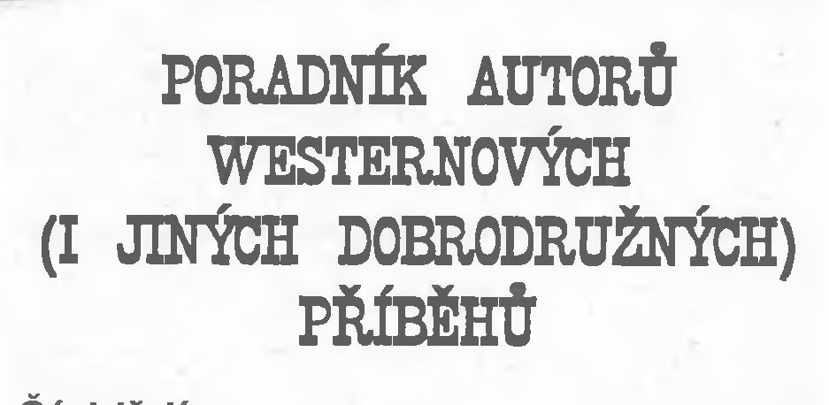
část třetí

Přiložte si zásadní otázku – orientuje se čtenář ve vašem díle? Je mu jasné, kdo je hlavní hrdina? Jakou roli hrají jednotlivé postavy? Je dílo srozumitelné?
Nesrozumitelnost díla totiž dost citelně zeslabuje jeho účinek. Když čtenář hned na začátku nepochopí, kde se dílo odehrává a oč přibližně půjde, je obtížné ho zatáhnout do děje, protože prostě nechápe některé souvislosti.
Proto hned na začátku musí být předvedeno, o jaký žánr jde. Samozřejmě akcí. Nějaké poučování či vysvětlováni čtenáře otráví.
Píšete-li western, zahájíte jej popisem přestřelky v prérii. Podle toho, že se to děje právě na prérii, čtenář pozná, že se příběh odehrává někde v Texasu nebo v Novém Mexiku. Účastníci přestřelky bojují kolty, tím je děj vymezen historicky do 19. století. Popis střílejících se naznačí, že tu jde o vyřizování účtů mezi pracovníky různých tamních zemědělských podniků orientovaných na živočišnou výrobu. V prérii zůstane několik mrtvol, z čehož čtenář usoudí, že se zemědělci v oněch krajích nemají moc rádi a v budoucnosti nelze očekávat žádnou mírovou idylku.
Čtenář je zorientován, kde, kdy a proč se děj bude odehrávat. Jsou mu i jasná pravidla hry.
Nyní je vhodné seznámit čtenáře s postavami. Dá se to dělat tak, že se na jeden z tamních rančů dostaví mladík nezkušený, a uchází se o práci. Dostane ji a seznamuje se s životem na ranči i s jednotlivými lidmi, kteří se nějak projeví různými akcemi. Mladík je občas zdeptán, trochu se i zoceluje, zraje a postupně poznává, že ranč bojuje proti jinému ranči. Mladík je postupně do tohoto boje zatahován. Stále se ale nic neděje. Čtenář jen poznává svět vytvořený autorem.
Ten svět je ale předváděný formou akci, nikoli popisem prostředí! Mnohem působivější je, když z kontextu děje vyplyne, že na prérii stojí nějaký ranč, než když ho podrobně popíšete se všemi podrobnostmi.
Ve chvíli, kdy máte pocit, že čtenář už ví vše potřebné a nebude nadále zmaten a dezorientován, rozjedete natvrdo konflikt.
Může se však stát, že ve vašem díle je konflikt řádně strukturován tím nejpůsobivějším způsobem, čtenář je seznámen s žánrem i s prostředím i s postavami – a ono tomu stále něco chybí.
Není to napínavé.
Jak psát nejen zajímavě, ale především napínavě, jak využít lidskou zvědavost k zesílení pocitového působení díla, si povíme v čísle 10/95.

Václav Zelenka

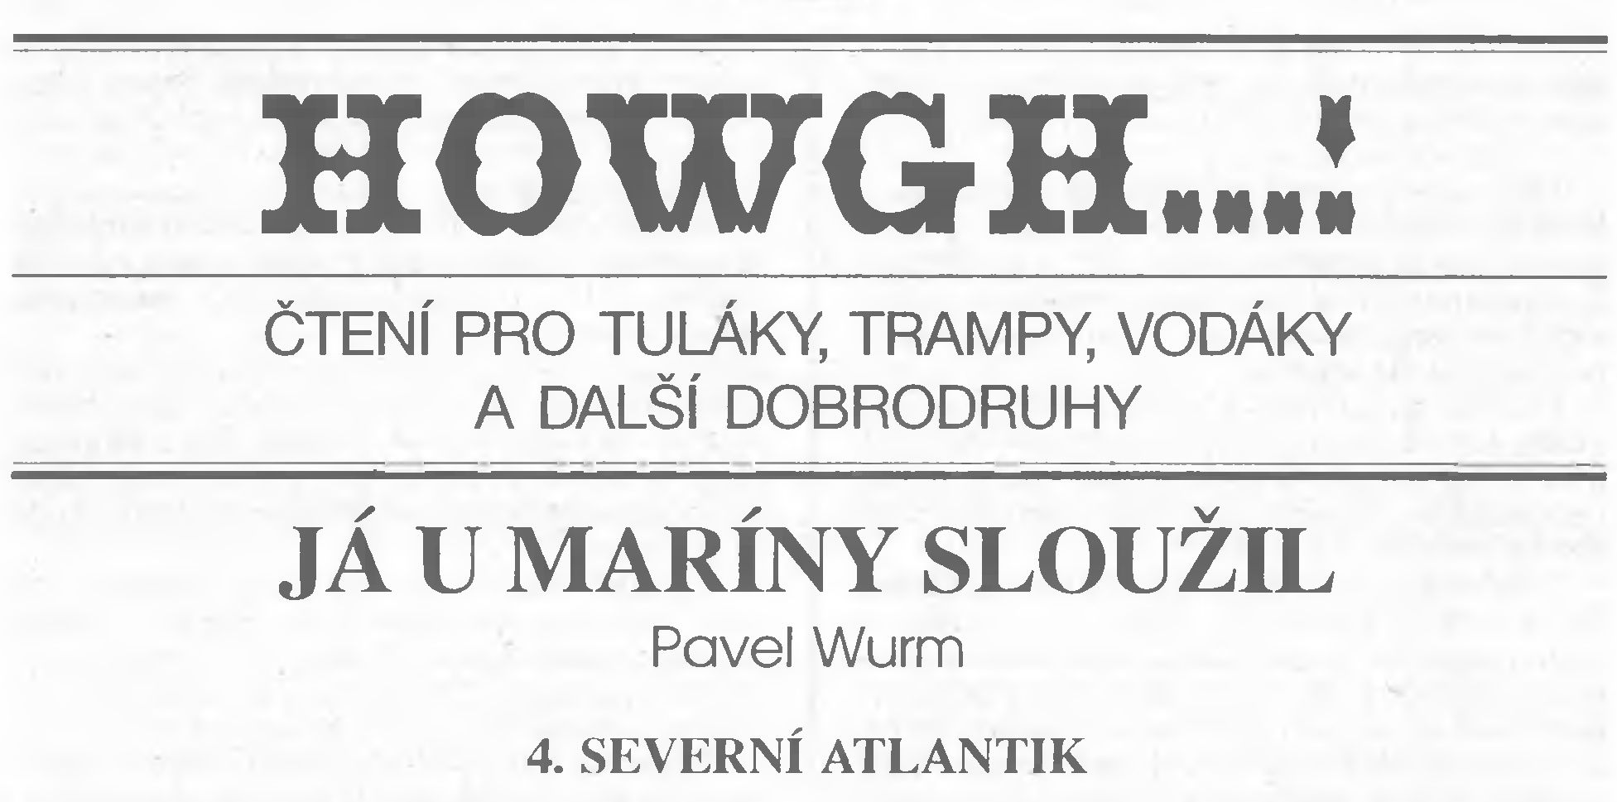
Severní Atlantik předváděl, co dovede. O návětrný bok lodi se tříštily ohromné vlny. Každý jejich náraz vyhodil do výšky sloup zpěněné vody a zběsilý vichr ho okamžitě rozerval jako starou plachtu. Tříšť odnesl s sebou a zbytek se s rachotem zřítil na palubu Zaplavil prostor kolem ládoven a další vlna přišla dřív, než voda z paluby stačila odtéct.
Loď se probíjela kolem mysu Farewell do Daviesova průlivu. Její boční výkyvy už přesahovaly dvacet stupňů. V kajutách to vypadalo jako po policejní prohlídce. Všechno, co se nedalo zamknout nebo přivázat, leželo na podlaze a rejdilo po ní v rytmu houpání parníku.
Byl červenec, doba „telení“ arktických ledovců a nervy palubních důstojníků byly napjaté do krajnosti. Slunce ani hvězdy se už třetí den ani na chvilku neukázaly a tak polohu lodi vypočítávali jen velmi přibližně z kurzu a rychlosti lodi a mořských proudů. Ani na radar nebylo spolehnutí, protože v bouři stále zachytával klamné odrazy z vodní tříště ve vzduchu a v osmimetrových vlnách by nějaký „menší“ ledovec ani nemusel zaznamenat.
Bylo osm večer a na můstku i ve strojovně se střídaly vachty.
„Zatím je všechno v pořádku. Každých patnáct minut máš zavolat na můstek teplotu vody.“
„Proč?“
„Mají strach z ledovců. V tomhle počasí je může spolehlivě varovat jen pokles teploty mořské vody. “
Střídající strojník přikývl a pevněji se chytil ovládacího pultu. Tady, v rachotu motorů, nebylo nárazy vln tolik slyšet. Zvuk hlavního motoru byl stejnoměrný. Dokud se loď kolébá z boku na bok, nevylézá propeler z vody a otáčky jsou konstantní.
Na temný můstek přišel třetí důstojník a dva námořníci. Jeden ke kormidlu a druhý na vyhlídku. Po hodině se mezi sebou budou střídat. Celou vachtu pak o půlnoci vystřídají další dva námořníci a druhý důstojník a do čtyř do rána budou držet „psí“ vachtu. Od čtyř do osmi ráno slouží palubní chief a pak celý kolotoč věčného střídání začíná znova. Den za dnem, týden za týdnem…
Jen kapitána nemá kdo vystřídat. Je sice prvním po Bohu. ale taky zodpovědný za loď posádku i náklad a musí být stále připravený přijít na můstek i v kteroukoliv nekřesťanskou hodinu.
Námořník u kormidla stál rozkročený a záda tiskl k opěradlu za sebou. Před ním matně svítil číselník gyrokompasu s čísly poskakujícími podle nárazů bouře a snahy kormidelníka udržet v tomhle bláznivém počasí stanovený kurz.
„Pane třetí, zapište pak do deníku, že loď těžce pracuje na vlnách. Podle předpovědi vítr ještě zesílí. Změníme tedy kurz přímo proti němu a strojníci ať sníží obrátky na stodeset.“
„Ano, pane kapitáne.“
Lod se začala pomalu otáčet, boční výkyvy se znatelně zmenšily, vítr teď svištěl v jiné tónině a vtom se celá loď zatřásla, jakoby na něco narazila. Kolem přídě vyrostl vysoký oblouk pěny a než zmizel ve tmě a větru, proplouvala jím loď jak branou do podsvětí.
Dvě stě metrů dlouhý trup teď zarýval do vln svou příď až nad kotevní průvlaky a voda se tříštila o přední štítnici. Za chvilku nato vyletěla příď do výšky a další vlna uhodila do trupu zespodu. Luď zavibrovala od přídě až k zádi a zvolna klesala do vařící se vody.
Na několika místech už chybělo zábradlí, zmizela střecha nad člunovou palubou a na křídle můstku se urval z podstavce pátrací reflektor.
Do strojovny začala prosakovat voda. Praskly dva obšívkové plechy a při každém rozvibrování trupu po nárazu zespodu se pukliny nepatrně rozšířily a čůrek vody zesílil. Loď se propadal? zádí do moře a motor slyšitelně zpomaloval, než začal pracovat regulátor. Ten rovnal otáčky do chvíle, kdy se z vody vynořila záď a propeler zbavený zátěže se snažil bláznivě roztočit. V té chvíli byla strojníkova ruka obvykle rychlejší než regulátor a strojník opřený celou vahou o ovládací pult, rozkročený a pérující v kolenou jako lyžař na sjezdovce rval palivovou páku k sobě. aby otáčky nepřesáhly přijatelnou hranici.
Pravidelná obchůzka po několikapatrové strojovně obnášela kromě jiného to, že člověk musel odhadnout, kam se mezi dvěma výkyvy dá dojít a čeho se chytit, kdyby odhad nevyšel. Nějaká modřina nebo holeň naražená o ventil vyčnívající z podlahy jsou celkem malou daní za chybu. A za drzost, s níž se lidstvo pouští na moře ve snadno zranitelných ocelových skořápkách.
Tady na Severu, kde nejsou žádné rádiomajáky, které by vysílaly signál k zaměření, je někdy navigace stejným problémem jako za času plachetnic. Z jedné strany hrozí rozeklané pobřeží plné fjordů, z druhé strany plovoucí led a nad tím vším tma, déšť a vítr v síle orkánu.
Pravda, gyrokompas ukazuje přesně k severu i tady, kde už magnetický kompas selhává. Když není to úplně nejhorší počasí, tak je radar přímo neocenitelnou pomocí, ale nade všechno pořád zůstává námořnické umění.
Příštího rána bylo moře úplně klidné. Hladina jako zrcadlo, a když mě v půl čtvrté ráno budili do vachty, bylo už slunce pěkný kus nad obzorem a celý půlkruh horizontu před přídí byl plný velkých i malých ledovců dorůžova zbarvených polárním sluncem. Nádherný pohled, ale kdo se má mezi tím proplétat? K icebergu nijak blízko nesmíte, aby se vám náhodou nepřevrátil do cesty. Ona ho totiž z vody kouká tak asi jedna desetina. A když je ta desetina velká jako stodola…
Blízko za touhle plovoucí bariérou bylo ústí fjordu, do kterého jsme mířili. Páni navigátoři, co s tím? Vyřešili to Gróňané. Po navázání rádiového spojení s přístavem k nám poslali vrtulník, f Ionem honem museli palubáci na kryt největší ládovny namalovat kruh, do kterého se helikoptéra trefila hned na první pokus, aniž by přitom vytloukla okna v nástavbě nebo urazila příďový stožár. Po rychlé dohodě o signálech se zase vznesla a ukazovala co nejbezpečnější cestu mezi ledem do fjordu – a do přístavu. Pluli jsme pomalu, několikrát jsme dokonce museli zastavit a nechat ty jiskřící hory ledu proplout, kudy samy chtěly.
A pak se to stalo. Mašina nešla natočit. Při každém pokusu o start bylo slyšet jen zasyčení stlačeného vzduchu, pak ošklivě znějící kovový úder – a nic. Ve chvilce byli všichni strojníci i motoráři dole.
Copak ve strojovně, tam bylo hej. V minutě zjistili. kde je chyba, a každý už věděl, co má dělat. Zato navigátorům na můstku se zježily vlasy. Loď stála úplně bezmocně a dva icebergy se pomalu přibližovaly. Kdyby nás zkusily vzít do presu, asi bychom se smíchy neudrželi.
Když motor zase zahřměl ve svém obvyklém rytmu, všem dole se zdálo, že to trvalo jen chvilku, ale jeden z navigátorů později přiznal, že takhle dlouhých dvacet minut ještě nezažil. Že prý na ty ledovce šlo skoro dosáhnout smetákem.
A protože smůla chodí obvykle v sériích, nebyl všemu trápeni konec, ani když jsme stáli uvázaní u keje. V době vrcholného přílivu vysadil dieselgenerátor. A ten druhý byl do šroubku rozebraný. Na lodi je všechno na elektřinu, takže svítilo jen nouzové osvětlení, netekla voda, nevařilo se a se začínajícím odlivem se loď začala naklánět na bok, protože bez proudu nešla povolit úvazná lana.
Všichni, kdo měli ruce, byli zase ve strojovně. Strojníci usoudili, že složit rozebraný motor zpátky bude rychlejší než se pustit do opravy toho porouchaného a pak začal koncert.
Na otvírání konzerv s paštikou a krájení chleba a salámu stačil šéfkuchař sám a své dva podřízené poslal taky do strojovny, že můžou aspoň něco podržet a podat. Jeden stevard dělal obložené mísy a nosil je dolů, kde se o ně dělily zašmírované ruce mašinářů i palubáků.
Na stále šikmějších ocelových plátech strojovny klouzali lidé i bedny s díly motoru a stále černější obličeje už byly při slabých žárovkách nouzového osvětlení sotva rozeznatelné.
Mandly i springy, na kterých byla loď uvázaná, už byly napjaté jak strunu Jen na ně zahrát Štěstí asi bylo, že loď byla ještě prázdná. Být o váhu nákladu těžší, bůh ví, jak by to dopadlo Pozdě večer motor konečně zaburácel. Přetíženým lánům i posádce se ulevilo.
V jídelně sedělo u piva jen pár posledních vytrvalců s mžouravýma očima. Kromě hlídek už všechno spalo, každý toho měl dost.
„Kluci, za tuhle cestu bychom se měli nějak odměnit,“ ožil najednou lodní tesař Drobeček.
„No bezva. Tak dojdi za šéfem, ať nám dá mimořádný prémie. Uvidíš, kam tě pošle,“ ozvala se unavená odpověď
„Tohle jsem nemyslel,“ odmávl ji Drobeček „Snad už bude trochu klid, takže si můžeme udělat polární křest. Většina z nás je takhle daleko na severu poprvé.“
„To je fakt! Par kluků jezdilo s Košicemi do Murmanská a žádná jiná loď za polárním kruhem nikdy nebyla.“
„Tak to pozítří spustíme. Zítra bude ještě každej zmuchlanej jak papír od sekaný, to by nemělo ten pravej šmrnc!“
„Stejně to nebude to pravý ořechový, budeme to muset udělat v klubovně a takový atrakce jako protahování pod kýlem budeme muset vynechat, aby si někdo neroztrh plavky o ledovec,“ nebyl už Drobeček k zastavení.
A potom…
Do klubovny decentně vyzdobené ledovcem z prostěradel vpadl Neptun s fousy z pravých rampouchů vyrobených v lednici. Za ním dupal Eskymák se sněžnicemi na nohou. V jedné ruce nesl kopí a ve druhé vlekl na vodítku obrovského ledního medvěda. Průvod uzavíral kníže Jack Frost, vládce mrazivých končin, s velkou kapkou u dlouhatánského nosu.
Medvěd zabrumlal, postavil se na zadní, vyškubl se z vodítka, a protože neviděl na cestu, přerazil se o židli připravenou pro Neptuna. Diváci zařvali nadšením.
„Krucinálfagot!“ zaklel medvěd lidským hlasem, když mu vládce moří se žuchnutím usedl na záda.
Eskymák pomohl Neptunovi vstát a pak už začal mluvit Jack Frost.
„Tomu ta huba jede jak šlejfírna,“ ozvalo se polohlasně v publiku.
„Eskymo, přived sem toho drzouna,“ reagoval okamžitě Frost.
„Tím klackem né, já půjdu sám,“ cukal se provinilec.
„Já ti dám klacek!“ urazil se Eskymák. „To je kopí na tuleně, a když je po sezóně, tak s ním vyhrabávám lišejník a míchám si ho s pemikanem. To je má oblíbená pochoutka. Na, ochutnej!“
Než se námořník vzpamatoval, nacpal mu medvěd do pusy připálený suchar, celý opatlaný a posypaný čímsi, co mohlo být zrovna tak lišejníkem jako chlupy ze smetáku. Křtěnec se zakuckal, bez odmlouvání zapil pochoutku podezřelou tekutinou – a vzápětí zařval, až poprskal Neptuna. Eskymák mu totiž obratně vpravil pod košili půl kila ledu, který se začal ihned rozpouštět.
Paní Vonásková sledovala průběh obřadu s rostoucím znepokojením. Připravovala se na křest opravdu pečlivě, od spodního prádla přes oblečení a nalíčení až po účes. Hodlala opět zazářit a jako obvykle být hvězdou večera. Proto ji dost zarazilo, že všichni ostatní přišli v džínách.
„Vonásková překročila nejen polární kruh, ale taky jedenáctý přikázání,“ řečnil zase Jack Frost. „Víš, který to je?“
„Nevím. Nepokradeš?“ pípla Vonásková.
„Houbec. Mě neoblafneš!“ prohlásil Frost. „To, že jsi nejhezčí ženská na tomhle škopku, neznamená, že tě budem šetřit. Medvěde, měj se k činu!“
První takty valčíku z ukrytého magnetofonu zavířily vzduchem. Medvěd se ladně uklonil před překvapenou Vonáskovou, uchvátil ji do náruče a začali kroužit po miniaturním parketu.
„Snad se to odbude jen tímhle,“ utěšovala se v duchu Vonásková.
Medvěd se ale tancem rozvášnil, několikrát šlápl své tanečnici na nohu, zvedl u do výšky a náhle ji v polovině taktu postavil na zem před Neptuna. Hudba zmlkla.
„Co takhle pořádnou chumelenici?“ navrhl Eskymák.
„To je vono!“ zajásala družina. A než stačila paní Vonásková zaprotestovat, snesla se na její čerstvě odbarvenou a natupírovanou hlavu pořádná dávka mouky a ledové vody.
„Sprosťáci, to si vypijete!“ zaječela. Ale jen otevřela pusu, nacpali jí tam plnou hrst „pemikanu“ a její žádost o nápoj důstojnější, než je voda, kvitovala družina ďábelským chechtotem.
„Jen jí dejte, hoši,“ povzbuzoval je starý Vonásek. „Furt má připomínky, že jsem k ní málo pozornej. Tak ať si tý pozornosti trochu užije.“
Rozjařenému Vonáskovi v té chvíli ušlo, že dráždí bosou nohou chřestýše a že se mu to pak v kabině všechno vrátí i s úroky.
„Jauvajs, to studí!“ řvala paní Vonásková silným hlasem, když jí do slibně vypadajícího výstřihu vpravili větší množství ledu. Pak ucítila, že ji něco tvrdého a těžkého kleplo přes hlavu. Byla to zmražená, teď už zvolna roztávající ryba. Několik kapek její páchnoucí krve jí cáklo na sněhobílou blůzu, kde se rozpily v mokré mouce.
Do očí jí vstoupily rozhořčené slzy. V rozčilení přeslechla i Neptunovu závěrečnou formuli. Vstala a publikum se rozchechtalo, protože mouka a tající led vytvořily na jejích šatech pozoruhodné obrazce. Vonásková honem zamrkala, aby se zbavila těch par slziček a zazářila jako lampión.
Přece jen měla úspěch!

Příště: Svatá pravda, milej pane!
(Hrůzostrašné námořnické historky)
A BYL SÁM

„Chris říkáte? Asi se vám do toho pletu, ale taky jsem jednoho znal. Už je to dávno.“
Prošedivělý muž se napil piva, utřel si vousy a neklidnýma očima proletěl výčep.
„Přesně u tohodle stolu jsem ho uviděl. Seděl sám a my byli tři. Jako vy. Pozdravili jsme, posadili se, ale on neodpověděl. Na rukávě měl vyšito T. S. a pod tím Chris. A jak se klepal! Takovou zimnici jsem v životě neviděl. Kluci si dělali legraci, to se ví. Vykřikovali něco o kříženci malárie a zlaté horečky, Ondra mu nabízel zaměstnání u přesívání písku, ale postupně je to přestalo bavit. On nás totiž nevnímal. Jen seděl, zíral do grogu a klepal se. Klepal se tak, že nás to začalo rozčilovat. Venku byla pěkná čina, taky jsme pořádně promrzli, když jsme hnali běžky dolů k nádraží, jenže ta jeho třesavka prostě provokovala. Jo. Chris se jmenoval. Takovej samotář to byl.“
Muž si svlažil hrdlo a složil ruce na stůl. Chvěly se.
„Zůstal jsem s ním sám. Kluci vypadli na vlak a nikdo další si nepřisedl. Mluvil jsem na něho, jako se mluví na zvíře v kleci, na šelmu. Dlouho trvalo, než mě vzal na vědomí. Stěží jsem mu rozuměl, když mluvil, zuby mu cvakaly o sebe – a ten jeho příběh… Ne, nedělal si legraci. Měl strach.
Byla zima, jak jsem řekl. Čina. Sněhu půl metru, vítr hnal ledový krystalky do očí a nad zemí ležel jakejsi opar. Vidět bylo tak na deset kroků. Chris spal v lese na chajdě. Sám jako vždycky. Sám se táhl i dolů k nádraží, šlapal hlubokým sněhem, meluzína mu hvízdala do uší a nemyslel na nic. Šel. Trochu unavenej, krok za krokem se prodíral samotou, až se jednou zapotácel. Kousek ustoupil a jak měl hlavu skloněnou, zahlédl cosi pod sebou. Skvrnu. Červenou. Couvl ještě o krok, aby si ten flek prohlídl. Byla to krev. Čerstvá kapka se dotkla sněhu, svým teplem ho trochu rozpustila a na krajích se rozpila v růžovou šmouhu.“
Chris se rozhlédl. Byl sám. Kolem jen vítr, mlha a sníh. Zase se sklonil a prstem přejel po své vlastní stopě. Osmdesát kilo živé váhy vytlačilo do sněhu přesný vzorek podrážky, tvrdý a studený a v jednom místě porušený červenou jamkou. Chris zavrtěl hlavou a zvedl nohu. Podrážka byla v pořádku. Pro jistotu zvedl i druhou, zase zavrtěl hlavou a raději vykročil. Ledový vítr se mu za tu chvíli zakousl do krku a rukávy vaťáku šplhal po zápěstích nahoru.
Kde se tam ta krev vzala? Byla čerstvá. Chris se otočil. Pravidelná řádka stop mizela kousek za ním v mlze a rušila bělostnou pokrývku. Usmál se. Udělal další krok a otočil se. V otisku boty, který právě opustil, se nepatrně rozpíjela krvavá kapka. Sakra! Chris se sklonil, zblízka si ji prohlédl a veden náhlým popudem, podíval se zpět. Byly tam! První, druhý, třetí krok. Každou janj Jíu po vysokých vojenských botách rušila malá červená skvrna.
Chris znovu podrobně prozkoumal podrážky. Nic. Přímo pod ním však svítila ze sněhu čerstvá kapka krve. Uskočil vlevo, stále ještě nevěřící – a na místě, kde dosud stál, se objevila krev.
Mlha houstla. I když vítr řezal do tváří, tančil Chris na pláni podivný šílený tanec. Vrhal se vpřed i vzad. uskakoval do stran, chodil po špičkách, vybíhal tryskem a pak vláčel nohy ve sněhu. Když se konečně znavený a zalitý potem zhroutil k zemi, věděl už, že je to marné. Všude, kde se jeho boty dotkly země, v každé jeho stopě teď chladla jasně červená krůpěj.
Chris si otřel čelo, překulil se na všechny čtyři a jako pes lízal měkký sníh, dokud jej nezačaly zábst prsty. Zvedl se do pokleku a prohlédl si obě dlaně. Byly hrubé, s mozoly po topůrku sekery, s tmavými čárečkami prachu a popela zarytými hluboko do kůže. Byly špinavé, ale neporušené. A přece se dole pod ním v hlubokých jamkách vyhloubených rukama ve sněhu temně odrážely rudé skvrny. Aniž věděl, co dělá, plácl vší silou do prašanu. Se zavřenýma očima vnímal chlad, který se zakusoval do nehtů, slyšel vítr a cítil jeho dech na zpocené tváři. „Ruce, ruce…“ Šeptal to jako modlitbu a přestal se třást. Skoro násilím se donutil zvednout paže a přiblížit dlaň k tváři. Usmál se. Byla celá. Špinavá, zarudlá a jeho. Ještě se usmíval, když zahlédl otisk této dlaně ve sněhu. Ušmudlaný, s rozmazanými okraji a s červenou kapkou uprostřed.
Chris vyletěl na nohy a téměř ztratil vědomí.
U špiček jeho bot, v dolíku vyhloubeném pádem těla do závěje, mokvala veliká krvavá kaluž.
„Ježíši Kriste!“
Ani on sám nevěděl, kudy vlastně bloudil. K smrti unavený a téměř bláznivý zastavil na jednou u nějakých dveří. Byl příliš vyděšený, aby dokázal zaklepat. Otevřel si loktem a ocitl se v úplně jiném světě. Nádražní hospoda hučela jako úl. sklenice cinkaly, výkřiky opilců rušily chrchlající rozhlas. Život. Samý život.
Jak už jsem říkal, Chris si dal grog, ale to zoufalé chvění překonat nedokázal. Vyprávěl a celou tu dobu odrazovala jeho třesavka další cestující.
„Ano. Chris se jmenoval. Do smrti si to budu pamatovat. To jméno i tu krev.“
Muž dopil a s povzdechem se podíval na svou dlaň.
„Nezlobte se, že jsem se vám vnutil. Já už to musel někomu říct. Chris odtud vyběhl rovnou pod lokomotivu. Nezbylo z něho skoro nic. A já si sedl na jeho židli a zpil se do němoty, abych unesl to cizí trápení. A dělám to dodnes.“
Muž sáhl do kapsy a pravou dlaní připlácl na stůl bankovku.
„Vzpomeňte si na mě někdy, až budete sami. Jmenuju se Kryštof. Jenom Kryštof.“
Dívali se za ním, dokud jeho záda nezmizela v křídlech lítacích dveří.
„Trochu cvok, ne?“ usoudil Tomáš a opatrně vyklopil do čaje panáka rumu. „Až budu starší, taky budu sedávat v rohu a moudře kecat.“
„To druhý už zvládáš docela dobře,“ ušklíbl se Petr a pohodil hlavou k protějšímu místu.
„Jak chceš,“ chopil se Tomáš příležitosti. Opatrně postrčil svůj čaj přes stůl a přesunul se k prázdné židli.
„Tak si sedni, kecale,“ popichoval Petr, ale Tomáš najednou neslyšel. S rukou na dřevěném opěradle koukal dolů pod sebe, kde na odřeném sedadle zasychala tmavá skvrna.
„Kdo to byl?“
„Přece Kryštof, ne?“ zasmál se Lukáš. „A platil dvackou.“
Všichni zároveň sklonili hlavy nad stůl. Bankovka tam stále ležela, nová a modrá, ozdobená malou krvavou krůpějí v místě, odkud se před chvílí zvedla mužova dlaň.

Aťka
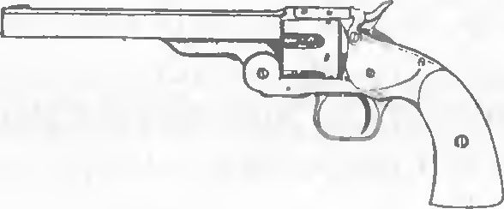

DOPIS Z KANADY
(pokračování)

V noci se ukázalo, že jsme zimu trochu podcenili, hory jsou přece jen hory. Já jsem měl místo spacáku jen deku a ani jsem si tu první noc na sebe nevzal všechno oblečení, Petr sice spacák měl, ale při jeho postavě z něj stejně dost vykukoval. Okolo tří ráno nás zima vzbudila. Venku vesele pršelo a my jsme přežívali a čekali, kdy bude ráno, abychom mohli vypadnout. Okolo šesté déšť přestal, začalo svítit slunce a také se začalo oteplovat, takže jsme oba usnuli a vstali okolo půl deváté, kdy už byl stan skoro suchý. Jana si v autě vesele pochrupávala, tak jsme ji probudili, ať si taky užije. Pak jsme se tedy vydali na cestu. Projeli jsme Jasperem a zamířili na jih, kde jsme asi po 20 kilometrech zatočili doprava na cestu vedoucí k Mt. Edith Cavell – docela vysoké hoře (3368 m) pojmenované po kanadské zdravotní sestře popravené za první světové války Němci pro pomoc raněným. Hned za odbočkou jsme potkali další zvířátka – stádo samic elků i s několika mladými. Pásli se poklidně v lese hned vedle cesty, tak jsme za nimi zašli a vyfotili je. To už se tam objevil horský služebník, aby rozehnal dopravní zácpu a odkázal turisty do patřičné vzdálenosti od zvířat. Dozvěděli jsme se od něj zajímavou věc: v létě se elci rozdělí, samice s mladými žijí odděleně od samců, kteří kašlají na rodiny a klidně se někde pasou. To je tedy život! Protože elci už stejně odcházeli, turisté se rozešli k autům a i my jsme pokračovali v cestě.
Ujeli jsme asi 10 km do hodně prudkého kopce po silnici plné serpentýn, až jsme dorazili na konečnou, rozloučili se s autem a dali se po cestičce. Protože pás hor zakončený Mt. Edith Cavell byl dost neschůdný, stezka nás vedla po úbočí hřebene. Po několika kilometrech jsme se dostali nad les a mohli se dosytosti pokochat horami kolem. Bylo to zajímavé; zatímco na naší straně se ještě stále držela vegetace, protější hory už byly dávno holé a nehostinné. Na jednom skalnatém úseku jsme narazili na další zajímavé zvířátko. Jmenuje se marmot a vypadá jako něco mezi bobrem, tchořem a přerostlým křečkem. Mělo černou srst a bylo dlouhé asi 40 cm. Viděli isme vlastně marmoty dva, byli dost plaší a utíkali, když jsme se přiblížili blíž než na dva metry. Asi po sedmi kilometrech jsme dorazili na vyhlídkovou plošinu ve výši kolem 2 500 m n.m. naproti Mt. Edith Cavell (kvůlivá vrozené lenosti budu nadále psáti jen Hora), která je nejvyšší a zároveň poslední horou protějšího hřebene. Bohužel byly mraky, a tak jsme neviděli vrcholy, ale v sedle mezi Horou a jejím sousedem byl vidět ledovec, který se táhnul jazykem dolů až do stejné výše, jako byla naše plošina. Tam z něj vytékal potůček a krátkým vodopádem spadal do plesa, které bylo pod vyhlídkou a mělo nádhernou brčálově zelenou barvu. Teprve při pohledu na něj se dalo vidět, že ledovec u onoho potůčku vlastně nekončí, ale táhne se až dolů, jen je zasypán kamennou drtí. Na jednom místě u jezera totiž asi došlo k nějakému sesuvu, takže tam byl strmý seseknutý břeh vysoký kolem patnácti metrů a v řezu bylo vidět, že pod tenkou hnědou vrstvou je jen a jen led.
Dále na západě byla Hora spojena sedlem s naším hřbetem a vytvářela tak kotel, do kterého nebylo vidět. Byli jsme zvědaví, a tak jsme šli dále využívajíce anarchie v turistickém značení v Kanadě – žádné tam totiž není. Prostě tam na parkovišti začíná cesta, čas od času je u ní informační tabule, občas se stezka zdvojuje, jindy zaniká, ale značky žádné… Vydali jsme se tedy vzhůru – kde není značená stezka, nemůžou člověku vynadat za to, že z ní sešel. Po nějaké době jsme se dostali až na úroveň ledovce, ale zatímco naproti nám vládly kruté studené hory, na našem hřebeni ještě stále rostla klec. Cestou jsme našli zajímavé stopy, které jsme laickým pohledem ocenili na další místní šelmu, tentokráte dosti vzácnou: kuguára. Dodalo to výletu na zajímavosti, zvláště když jsme chvíli poté našli i kus čistě ohlodané stehenní kosti. Také jsme cestou potkali sviště, ale byl příliš plachý na to, aby se dal vyfotit. Hora celou dobu „pracovala“, každou chvíli se uvolnila malá lavina z kamenů či ledu a za ohromného rachotu odraženého a zesíleného kotlem se valila dolů. Rozhodli jsme se, že vylezeme na jeden vrcholek, který vypadal docela dosažitelně, abychom lépe viděli. Když jsme se tam vyškrábali, ukázalo se, že „jen kousek“ dál je další, vyšší vrchol vypadající opět velmi lákavě. Toto se opakovalo několikrát, až jsme nakonec nemohli dál – stáli jsme na samotném vrcholu hřebene. Před námi se otevřel jako kouzelná pokladnice výhled na jižní část Rockies. Mraky se už opravdu zvedly a občas se i protrhaly, takže se do dáli majestátně táhly řetězy hor. Byli jsme docela vysoko – asi 3 000 metrů, ale Hora se stále ještě vyzývavě tyčila nad nás. Zato ledovec byl už pod námi a dole se krčila ona vyhlídková plošina – malinká a plná trpaslíčků. Na severu jsme viděli krásně údolí spolu s fůrou ples, která zeleně zářila jako smaragdy. Když jsme se dost pokochali, sestoupili jsme dolů k parkovišti. Ušli jsme asi 25 kilometrů s výškovým převýšením okolo jednoho kilometru, ale byli jsme tak plni dojmů, že na únavu nezbylo místo.
Bylo teprve okolo tří, a tak jsme se vesele vydali dál na jih k Athabasca Falls. A tehdy nám poprvé (a ne naposled) zahrála na ruku náhoda. Nejprve jsme viděli dav lidí stojících na jedné straně silnice a zírajících upřeně na les naproti. Hbitě jsme se přidali a hned se dozvěděli příčinu pozdvižení: na stromě u silnice ležela na větvích dvě medvíďata, roztomilí prckové okolo jednoho metru. Bohužel byla dost vysoko, takže byla proti obloze a slunce stálo nešikovně. Bylo je sice krásně vidět, ale vyfotit to nějak rozumně nešlo. Blíže se přijít nedalo, protože kousek od dotyčného stromu si v křoví hověla jejich máma; ta se pro změnu před dotěrnými zraky turistů schovávala za stromem. Chvíli jsme tam čekali, jestli si to některé ze zvířat nerozmyslí a neukáže se, ale marně. Jen jednou to vypadalo nadějně, to když přijelo auto plné Japonců a ti, když viděli, kterým směrem se všichni koukáme, se tam vydali, aniž by věděli, co nás vlastně zaujalo. Volání „Pozor, medvědi!“ je nijak nevyvedlo z míry, a tak jsme si říkali, že z toho třeba budou alespoň nějaké zajímavé fotky (Japončík běžící, Japončík v objetí, Japončík v tlamě atd.), ale jim nakonec došlo, kdo v lese je, vycouvali a z focení nebylo nic. Udělali jsme ze zoufalství pár obrázků a jeli dál. Ujeli jsme však sotva pár kilometrů, když Jana zvolala: „Medvěd! Zastavte!“ Brzdy zakvílely, kousek jsme couvli a opravdu: nádherný veliký černý medvěd byl v křoví hned na kraji lesa, asi pět metrů od silnice. Zastavili jsme a začali zuřivě fotit. Medvěd nás okázale ignoroval a krmil se jakýmisi červenými bobulemi z keřů, které si zručně přidržoval tlapou. Když obral jeden keř, vydal se důstojně k dalšímu. Skoro jsme nedýchali napětím, protože jeden obzvlášť obsypaný byl hned vedle silnice. Medvěd si ho všiml také a nakonec se tam přikolébal, my jsme tam samozřejmě couvli a fotili a obdivovali toho macka, který teď byl snad metr a půl od nás. Když jsme si takhle užili, jeli jsme dál a bylo nám krásně. Ještě dlouho jsme nemohli uvěřit našemu štěstí a co chvíli se autem ozvalo: „To teda bylo, co?“ Všichni jsme zářili.
Naší další zastávkou byly vodopády – Athabasca Falls. Byly to prostě vodopády, masy vody padající s hučením dolů a tříštící se o balvany, kapičky vody vznášející se všude kolem, takže je radost dýchat, a občas se na té vodní mlze objevila duha.
Pokračovali jsme až k Sunwapta Pass, což je průsmyk oddělující Jasperský národní park od Banffského; silnice tam šplhá do 2 035 m n.m. Těsně před Passem jsme to zapíchli ve Wilcox Creek Campu. Vybavení bylo trochu lepší než v prvním kempu: v lese byla zvláštní místa pro každého nocujícího – takový plácek vysypaný štěrkem a s lavičkami – a tradičně ledová voda tekla z kohoutku. Záchody byly suché. Dokonce tam bylo i několik srubů se stoly, lavicemi a kamny a připravené špalky k rozsekání a zatopení. Neplatilo se u závory (žádná tam nebyla), ale večer objelo auto všechna místa a skasírovalo nocležníky. Noc proběhla v již dříve popsaném duchu. Díky oné dvoutisícové výšce, byla kosa, nepřekonaná naštěstí už žádnou další nocí…
Petr Habala
-dokončení příště-
SNĚŽENKA

Seděla jsem na mokré mezi a vdechovala jsem tu krásnou jarní vůni, která se kolem mě v tu chvíli pomalu rozplývala, to jak do lesů přicházely první znaky jara…
Okolo mě se ještě líně povalovaly kousky bílého sněhu a v něm se choulily snad nejjemnější květiny — sněženky. V tu chvíli mi bylo tak nějak krásně na duši a jen tak jsem si pro sebe začala povídat, jak ty sněženky musí mít vůli žít. když jsou obklopeny tou ledovou krásou…
A v tu chvíli jsem slyšela docela slabounký hlásek: „Tak to není…“ Byla to ta malinkatá sněženka, která se tam krčila pod kopečkem sněhu a jemně ke mně vzhlížela. A pak mi začala vyprávět svůj příběh…
Stalo se to tak dávno… Sníh se jednou ptal květin, která z nich by mu propůjčila svoji barvu. Jenomže každá květina byla pyšná na svoji barvu. Růže na svoji krvavě červenou, fialka na třpytivou modř… Jen jedna květina – malá, tichá, řekla slabým hláskem, že mu svoji bělost ráda propůjčí. A tak sníh dostal panenskou bělost sněženky. Od té doby sníh všem květinám ubližuje svojí ledovou náruči, jen jedné květině neubližuje a ve svých chladných dlaních ji hřeje… sněženku…
Potom mi vyprávěla, že každá květina má nějaký příběh, jak přišla ke své barvě. Ale to mi prý už ony samy povědí, až za pár dní vykouknou na svět a budou se vyhřívat na prvních jarních paprscích, dychtivě nastavujíce svá křehounká tělíčka, aby do nich začaly proudit teplé doušky života…
Večernice
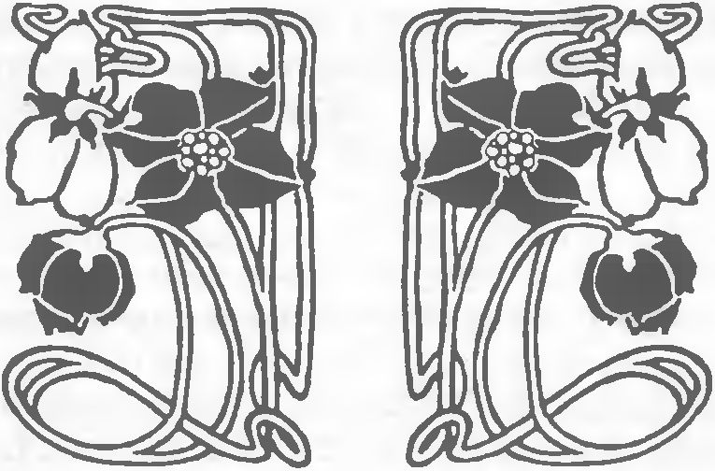

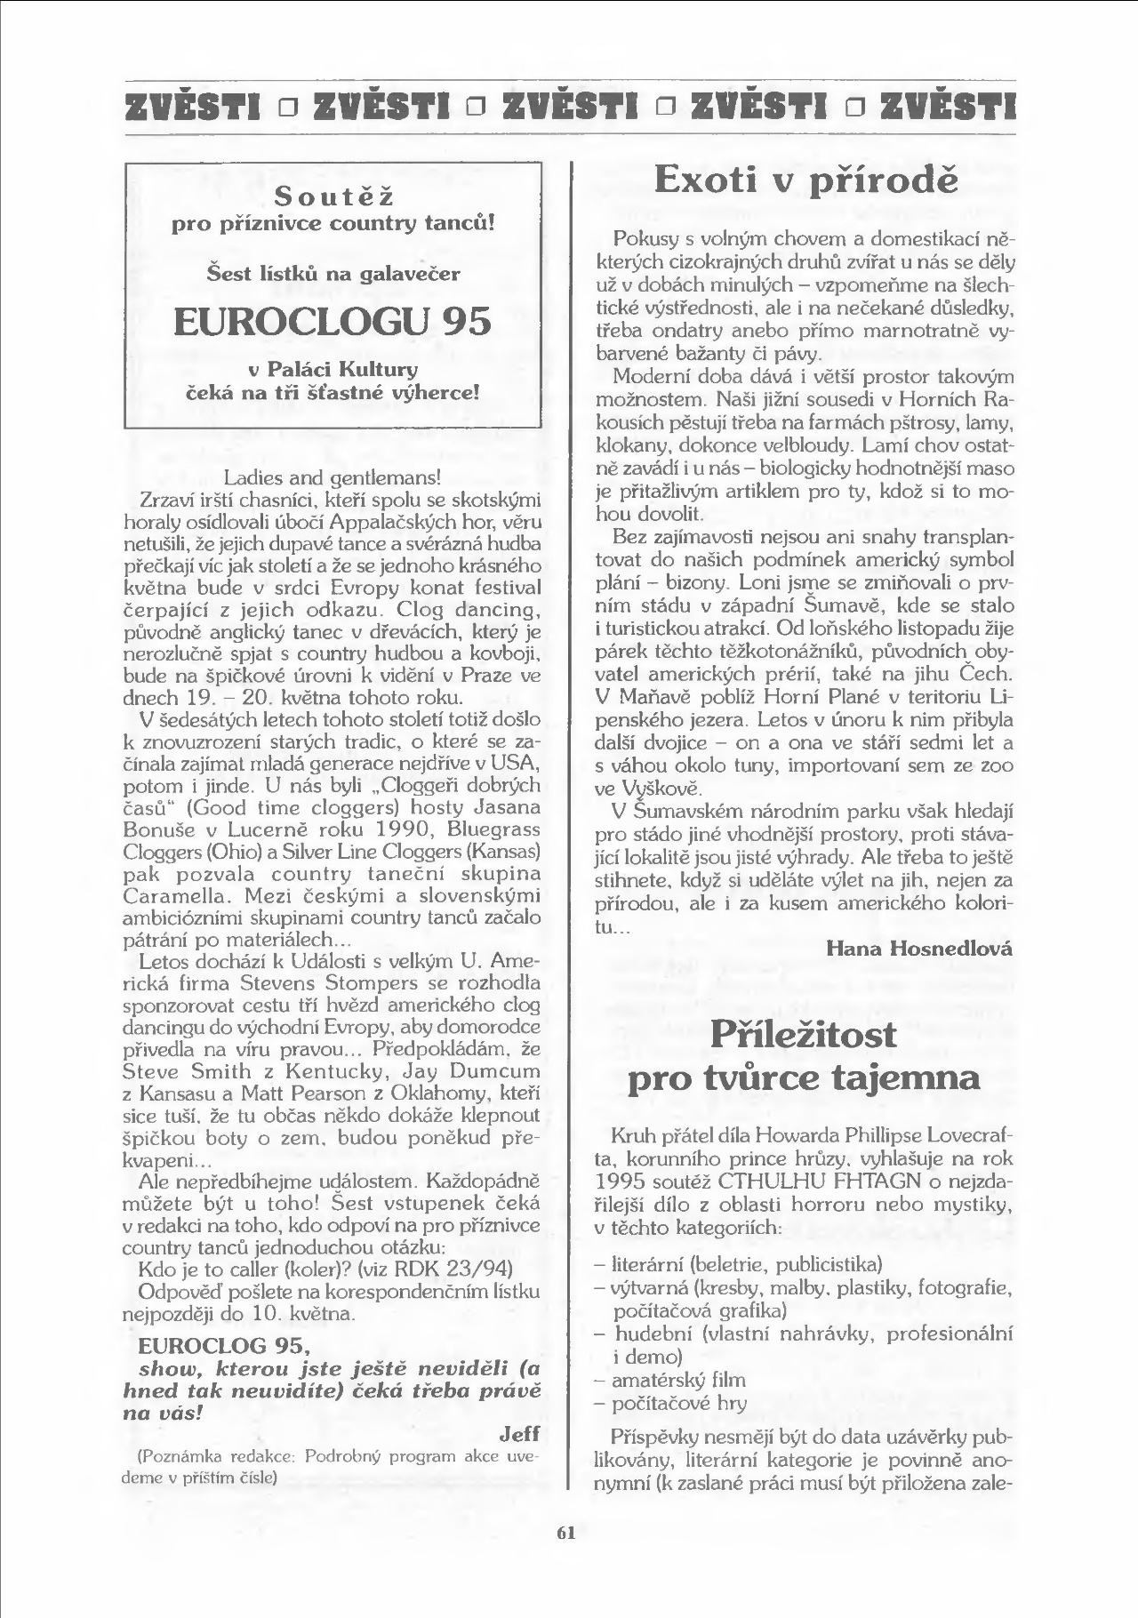
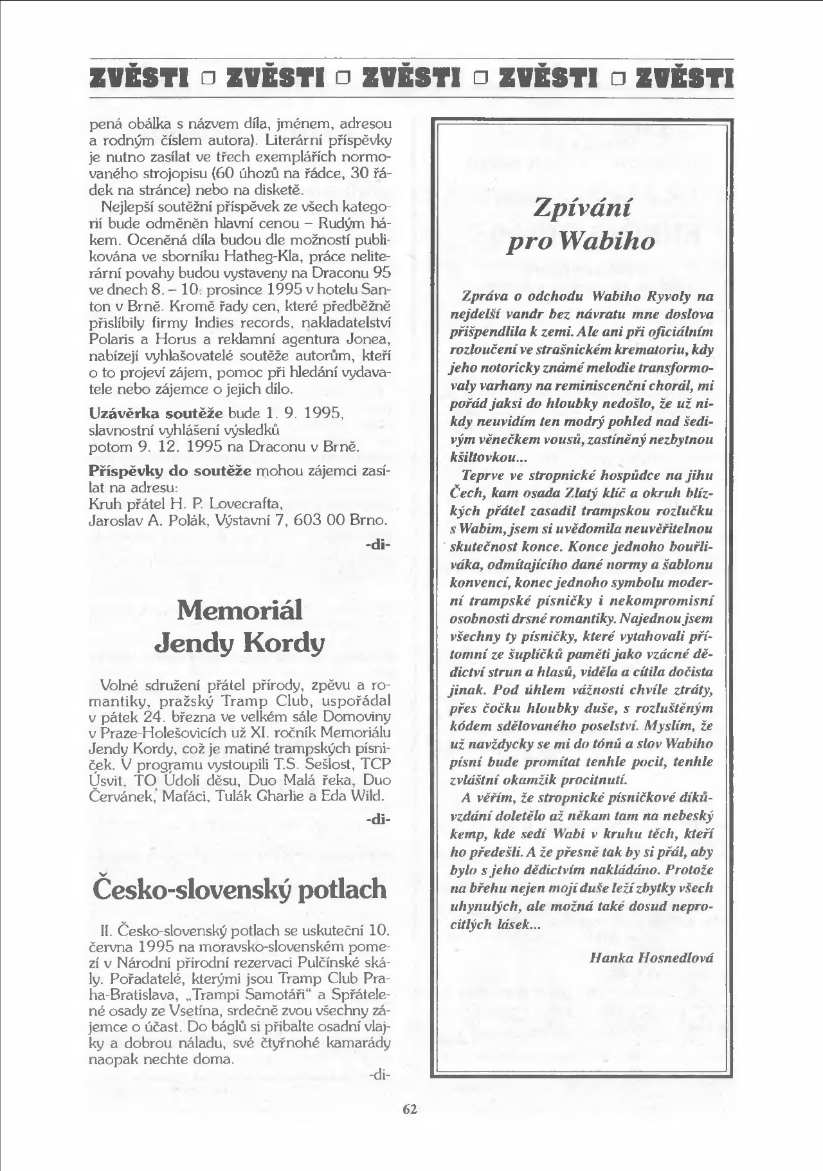
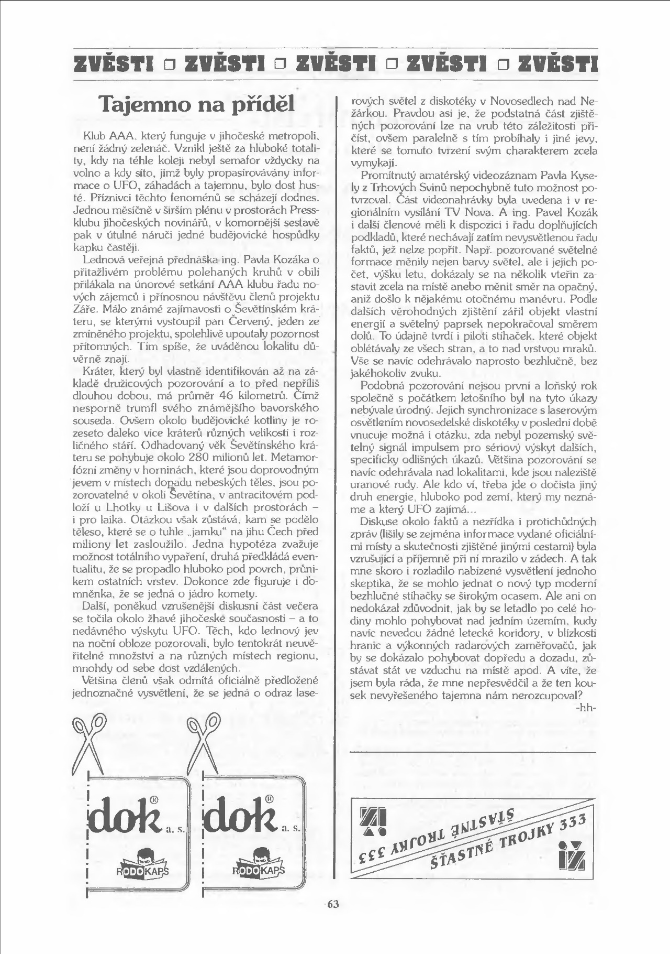
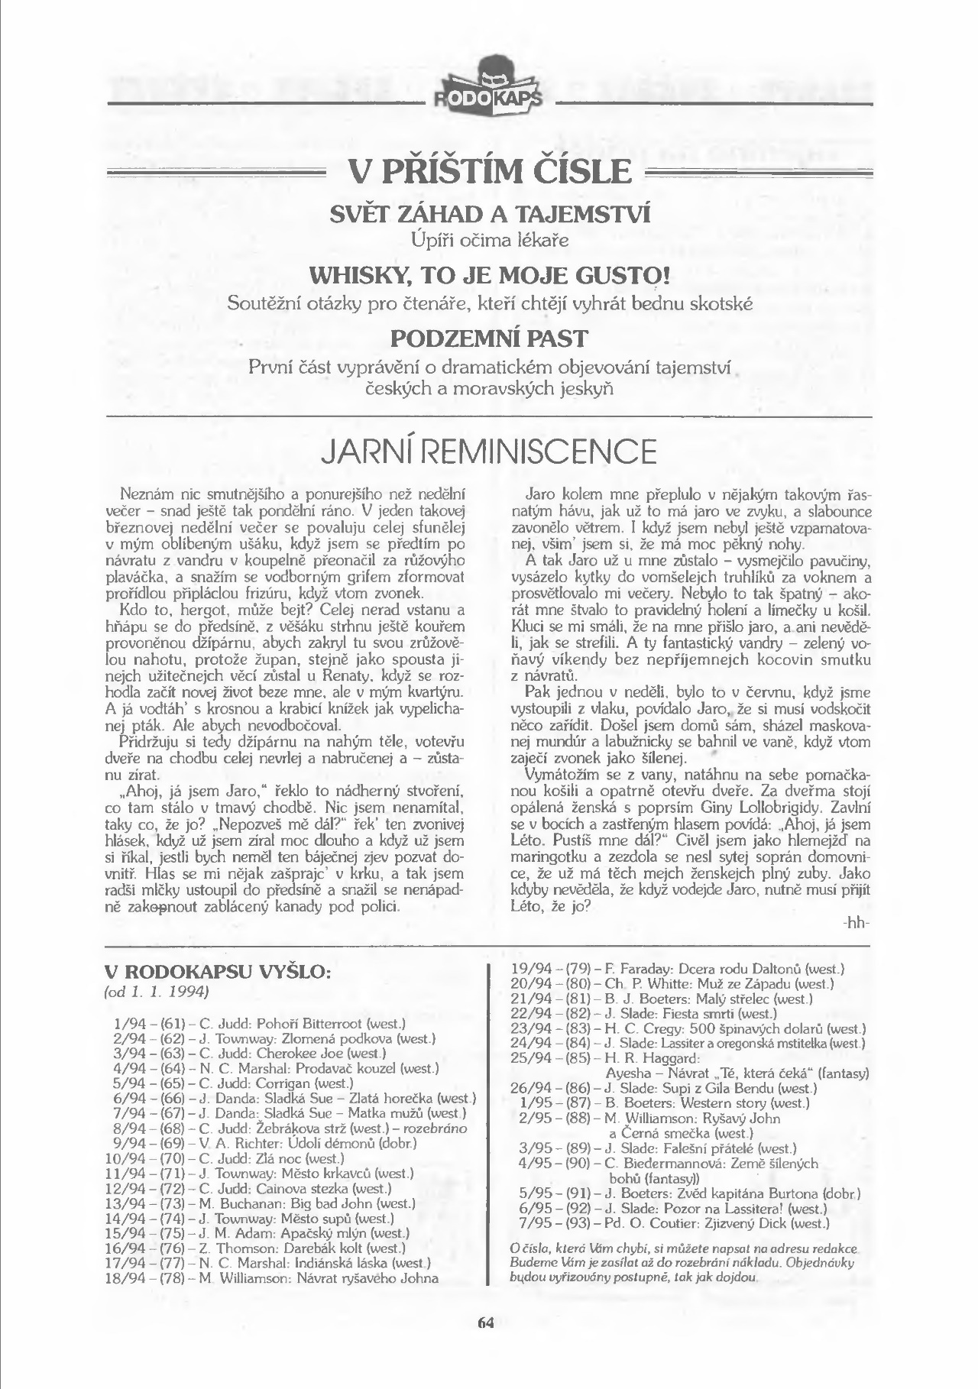

RODOKAPS ’94
Loňský ročník očima čtenářů
Vždy, když se v poště začínají scházet odpovědi
na čtenářskou anketu, je to zvláštní pocit: Jak jsme se trefili
do vkusu našich čtenářů? Uspějí materiály, které jsme
uváděli jako unikát? Kdo z výtvarníků,
kteří spolupracují s naší redakcí, dokáže vytvořit obálky
a ilustrace odpovídající představám romantiků?
Ale teď již k výsledkům poslední ankety:

OBÁLKA RODOKAPSU 1994
Patřila číslu 24/94 (Lassiter a oregonská mstitelka), jejímž autorem je
JAN SOVÁK.
ILUSTRÁTOR RODOKAPSU 1994
Na prvním miste se opět objevil JAN SOVÁK,
následován poměrně v těsném závěsu Janem Štěpánkem, Aloisem Křesalou a Petrem Utěší lem.
ROMAN RODOKAPSU 1994
S poměrné velkou převahou se na prvním místě umístil dvojdílný román Jaroslava Dandy
SLADKÁ SUE I a II (č. 6 a 7/94).
Zdá se, že osudy českých vystěhovalců v Americe opravdu táhnou. Na druhém místě skončila story B. J. Boeterse Malý střelec a na třetím jeden z mala newesternových titulů Ayesha: Návrat té, která čeká.
PŘÍLOHA RODOKAPSU 1994
Naprosto bezkonkurenčně největší zájem vzbudila rubrika Tenkrát na Západě, která získala téměř dvojnásobný počet hlasů než Svět záhad, tajemství a dobrodružství na místě druhém. Poměrně slušný počet příznivců získala volná série humorně laděných povídek římani, seriál Lidé a katastrofy, Opravník omylů autorů westernových příběhů a příloha Howgh.
CO CHYSTÁME?
Spor mezi zájmy čtenářů, kteří chtějí pouze westerny, a těch, kteří požadují širší paletu žánrů, i v tomto ročníku pokračoval. Budeme tedy postupovat jako v loňském roce – většina hlavních románů bude s westernovou tématikou, naopak v četbě na pokračování, short story a povídkách budeme dávat přednost dalším dobrodružným žánrům. Se zásadními změnám¹ zatím nepočítáme, pouze na žádost řady čtenářů zařadíme čas od času křížovku a budeme se snažit dodat do jednotlivých čísel i více humoru, který požadujete. Chystáme i několik materiálů ku potěše příznivcům filmových westernů a jedno překvapení pro milovníky zbraní Divokého západu.
Nezbývá než vám popřát mnoho hezkých chvil nad naším (a taky vaším) časopisem.
Redakce
A kdo bude v letošním roce dostávat Rodokaps zdarma?
Tomáš Kohout, Praha, Vláďa Mašek, Lázně Bělohrad, Miroslav Novák, Vracov, Anna Brádlerová, Jilemnice, Šárka Voňková, Hrušovany, Antonín Rieger, Trutnov, Pavel Kolomazník, Krnov, Jaroslav Sauer, Dobříš, Petr Šafránek, Chomutov, Jaromír Kunc ml., Nový Jičín.
